Уполномоченный по правам человека
в Республике Хакасия

Доклад

О реализации конституционных прав и свобод граждан
в Республике Хакасия
в 2014 году

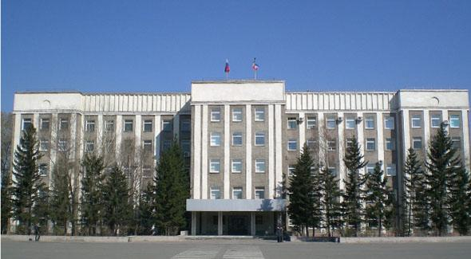

г. Абакан
2015 г.

Оглавление

Введение 4
1. Статистика, содержание и анализ обращений к Уполномоченному 5
2. Реализация Администрациями муниципальных образований
Республики Хакасия рекомендаций Верховного Совета Республики
Хакасия, принятых по Докладам Уполномоченного
по правам человека в Республике Хакасия 11
3. Соблюдение прав граждан на охрану здоровья и получение
медицинской помощи 14
3.1. Льготное лекарственное обеспечение 15
3.2. Оказание медицинской помощи в сельской местности 18
3.3. Проблема лечения онкозаболеваний в Республике Хакасия 21
3.4. Медико-социальная экспертиза 23
3.5. Оказание специализированной медицинской помощи 29
4. Право граждан на социальное и пенсионное обеспечение 34
4.1. Региональная поддержка ветеранов, инвалидов и пожилых людей 34
4.2. Соблюдение прав граждан, находящихся в домах-интернатах и на нестационарном социальном обслуживании 39
4.3. Организация помощи многодетным семьям и лицам, оказавшимся
в трудной жизненной ситуации 41
4.4. Доступная среда для граждан с ограниченными возможностями здоровья 46
4.5. Пенсионное обеспечение граждан Республики Хакасия 49
5. Право на жилище, жилищно-коммунальное обслуживание 52
5.1. Реализация целевых программ для получения гражданами
жилья и земельных участков 52
Государственная программа Республики Хакасия
«Жилище (2011-2015 годы)» 52
Подпрограмма «Устойчивое развитие сельских территорий»
государственной программы «Развитие агропромышленного комплекса Республики Хакасия и социальной сферы на селе на 2013-2020 годы» 54
Социальные выплаты для приобретения жилья гражданам, выехавшим
из районов Крайнего Севера и приравненных к ним местностей,
гражданам, признанным вынужденными переселенцами 56
Предоставление земельных участков для индивидуального жилищного строительства и ведения личного подсобного хозяйства 56
Реализация мероприятий по сохранению и развитию малых, отдалённых
и иных сёл Республики Хакасия в 2014 году 59
5.2. Переселение граждан из ветхого и аварийного жилья 60
5.3. Реализация права на получение качественных услуг ЖКХ жителями, проживающими в многоквартирных жилых домах 64
Капитальный ремонт многоквартирных жилых домов 64
Тарифы и льготы по оплате коммунальных услуг 66
Незаконные перепланировки и переустройства квартир 69
Решение вопросов газификации многоквартирных жилых домов 71
5.4.Обеспечение жильём детей-сирот, детей, оставшихся без попечения родителей 73
5.5. Защита жилищных прав граждан при ликвидации чрезвычайных
ситуаций 74
5.6. Поддержка садоводческих, огороднических и дачных некоммерческих объединений граждан 77
6. Соблюдение и защита трудовых прав граждан 79
6.1. Организация помощи безработным 79
6.2. Восстановление нарушенных трудовых прав. 81
7. Проблемы в сфере миграции. Оказание помощи вынужденным переселенцам. Получение гражданства 88
8. Право на судебную защиту 97
8.1. Реализация права на судебную защиту 97
8.2. Исполнение судебных решений 102
9. Реализация права граждан на получение квалифицированной
юридической помощи 107
10. Соблюдение прав лиц, содержащихся под стражей в учреждениях Управления Федеральной службы исполнения наказания России
по Республике Хакасия 112
10.1. Контроль за соблюдением прав лиц, содержащихся под стражей в учреждениях УФСИН 113
10.2. Трудоустройство осуждённых в исправительных учреждениях 122
10.3. Проблемные вопросы в деятельности УФСИН России
по Республике Хакасия 125
11. Соблюдение прав человека в структурах правоохранительных органов 128
11.1. Соблюдение прав лиц, содержащихся под стражей в подразделениях
МВД России по Республике Хакасия 128
11.2. О результатах рассмотрения обращений граждан о деятельности
органов внутренних дел и следственных подразделений Следственного Управления Следственного комитета России по Республике Хакасия 130
12. Защита прав граждан от преступлений, связанных с незаконным
оборотом наркотических средств 138
13. Защита прав военнослужащих 140
14. О соблюдении избирательных прав граждан в Республике Хакасия 147
15. Реализация национальной политики в Республике Хакасия 149
16. Деятельность Уполномоченного и аппарата Уполномоченного 157
Взаимодействие со СМИ 165
Приложение 168

Введение

Четвёртый ежегодный доклад Уполномоченного по правам человека в Республике Хакасия подготовлен в соответствии со статьёй 15 Закона Республики Хакасия от 09.07.2010 № 63-ЗРХ «Об Уполномоченном по правам человека в Республике Хакасия».
В ходе подготовки разделов Доклада собраны, изучены и проанализированы материалы, иные сведения, содержащиеся в различных источниках, в том числе:
– письменная и устная информация, полученная в ходе личного приёма граждан Уполномоченным и сотрудниками аппарата, а также на выездных приёмах в муниципальных образованиях и поселениях республики;
– сведения о нарушении прав человека, изложенные в жалобах и обращениях, направленных Уполномоченному российскими и иностранными гражданами, лицами без гражданства, находящимися на территории Республики Хакасия, и полученные из других субъектов РФ;
– информация, представленная по запросу Уполномоченного органами федеральных структур, государственной власти и местного самоуправления Республики Хакасия;
– устная и письменная информация, полученная Уполномоченным от должностных лиц в ходе посещения государственных и муниципальных учреждений, в том числе мест содержания под стражей;
– научные, аналитические, статистические материалы и информация, поступившие в аппарат Уполномоченного при подготовке и проведении конференций, заседаний круглых столов, совещаний по правозащитной тематике;
– публикации в средствах массовой информации и в других источниках.

В Докладе отражена основная тематика заявлений, с которыми граждане обращались к Уполномоченному, приведена статистика и сравнительный анализ содержания обращений, представлены наиболее характерные примеры жалоб, причины и условия, способствовавшие нарушению прав человека, приводится информация о результатах рассмотрения обращений.

Доклад Уполномоченного представляется в Верховный Совет Республики Хакасия, направляется Главе Республики Хакасия – Председателю Правительства Республики Хакасия, Уполномоченному по правам человека в Российской Федерации, прокурору Республики Хакасия.
Доклад также направляется руководителям организаций, с которыми Уполномоченным заключены Соглашения о сотрудничестве и взаимодействии, депутатам Верховного Совета Республики Хакасия, в министерства и комитеты Правительства Республики Хакасия, в муниципальные образования городов и районов Республики Хакасия, Уполномоченным по правам человека в субъектах Российской Федерации.

1. Статистика, содержание и анализ обращений к Уполномоченному

В 2014 году к Уполномоченному по правам человека в Республике Хакасия поступило 746 письменных и устных обращений от граждан Российской Федерации, иностранных граждан и лиц без гражданства. При некотором снижении числа устных жалоб, число письменных обращений увеличилось более, чем на 9 процентов – всего около 40 процентов. В том числе поступило 27 коллективных жалоб в интересах 167 человек на неправомерные, по мнению заявителей, действия (бездействие) должностных лиц органов государственной власти и местного самоуправления.

Число обращений, поступивших к Уполномоченному
в 2011-2014 гг.

Обращения | 2011 г. | 2012 г. | 2013 г. | 2014 г.
Всего обращений | 873 | 771 | 818 | 746
Число обращений на 1 тыс. чел. | 1,6 | 1,4 | 1,5 | 1,3

Удельный вес от общего числа заявлений, поступивших от жителей городов, самый большой в г. Абакане (45 %). Однако, если в столице Республики Хакасия удельный вес обращений граждан к Уполномоченному снизился, то во всех других городах он вырос.
Самый большой удельный вес жалоб, поступивших из сельских территорий, в Ширинском районе (4,8 %), здесь же и наибольшее количество обращений в расчёте на 1 тысячу населения.

Численность жалоб на 1 000 человек населения (индекс социальной напряжённости) и динамика количества обращений

Муниципальное образование | 2013 |  | 2014 |  | Динамика удельного веса | Индекс социальной напряжённости
 | кол-во | удельный вес,  % | кол-во | удельный вес,  %
г. Абакан | 395 | 50,5 | 316 | 45,0 | -5,5 | 1,8
г. Абаза | 5 | 0,6 | 13 | 1,8 | + 1,2 | 0,8
г. Саяногорск | 66 | 8,3 | 107 | 15,2 | + 6,9 | 1,73
г. Сорск | 9 | 1,2 | 22 | 3,1 | + 1,9 | 1,91
г. Черногорск | 83 | 10,6 | 91 | 13,0 | + 2,4 | 1,2
Алтайский район | 40 | 5,1 | 18 | 2,6 | - 2,5 | 0,69
Аскизский район | 27 | 3,5 | 14 | 2,0 | - 1,5 | 0,35
Бейский район | 15 | 1,9 | 21 | 3,0 | + 1,1 | 1,12
Боградский район | 16 | 2,0 | 7 | 1,0 | - 1,0 | 0,46
Орджоникидзевский район | 21 | 2,7 | 15 | 2,4 | - 0,3 | 1,13
Таштыпский район | 11 | 1,4 | 10 | 1,4 | 0 | 0,63
Усть-Абаканский район | 55 | 7,0 | 32 | 4,6 | - 2,4 | 0,78
Ширинский район | 39 | 5,0 | 34 | 4,8 | - 0,2 | 1,24
Всего по МО Республики Хакасия | 782 | * | 702 | * | * | 1,3
Другие субъекты РФ | 36 | 4,4 | 46 | 5,9 | + 1,5 | *
Всего рассмотрено обращений | 818 | * | 746 | * | * | *

Вместе с тем, следует отметить, что, несмотря на сравнительно небольшое число обращений из Боградского района, почти все жалобы от граждан носят коллективный характер и связаны с несвоевременной выплатой заработной платы в школах, учреждениях культуры и в сельских советах. Это послужило основанием неоднократного обращения Уполномоченного в прокуратуру Боградского района по защите трудовых прав муниципальных служащих.
Самый большой индекс социальной напряжённости отмечался в г. Сорске, который составил 1,91 с увеличением более чем в 2 раза числа жалоб на несвоевременную невыплату заработной платы работникам коммунхоза, неудовлетворительное качество коммунальных услуг жителям, проживающих в многоквартирных жилых домах.
Проблемы, связанные с недвижимостью составили 23 % от общего числа заявлений. Это жалобы по вопросам обеспечения жилищем детей-сирот и детей, оставшихся без попечения родителей, инвалидов, газификации жилого фонда, предоставление коммунальных услуг ненадлежащего качества от управляющих компаний. Так, на неудовлетворительную работу управляющих компаний обратилось в 1,9 раза больше граждан, чем в 2013 году.
Вместе с тем, значительно меньше по сравнению со сведениями, отражёнными в Докладе Уполномоченного за 2013 год, было получено обращений о нарушении прав при переселении граждан из ветхого и аварийного жилья, предоставлении льгот по выделению земельных участков для строительства, садоводства и огородничества, вопросам регистрации прав на недвижимое имущество (64 против 75 АППГ).
Проблемы получения жилья для детей-сирот и детей, оставшихся без попечения родителей, носят системный характер, свойственный всем субъектам РФ, что связано в первую очередь с отсутствием необходимых средств на приобретение или строительство жилья. Однако жалобы по вопросам сохранения за детьми-сиротами жилых помещений, являются следствием ненадлежащего контроля со стороны органов муниципальных образований за своевременным сбором необходимых документов, а также действиями опекунов и приёмных родителей.
Почти в полтора раза увеличилось число жалоб на нарушение права собственности и других вещных прав при купле-продаже квартир и жилых домов, более чем в 2 раза – по вопросам получения ссуды и потребительских кредитов. Наибольшее число таких жалоб поступило от жителей г. Абакана, г. Черногорска, Бейского, Усть-Абаканского и Ширинского районов.
В прошедшем году несколько снизилось число жалоб на неправомерные, по мнению, заявителей действия органов исполнительной власти Республики Хакасия, местного самоуправления и их должностных лиц. В отношении федеральных структур процент обращений граждан остался тем же.

Информация о распределении жалоб по уровням власти *

Органы власти | 2013 |  | 2014
 | кол-во | % | кол-во | %
Федеральные | 293 | 36 | 272 | 36
Республиканские | 217 | 27 | 194 | 26
Муниципальные | 123 | 15 | 98 | 13
Иные | 108 | 13 | 101 | 14
Не определено | 77 | 9 | 81 | 11
Всего | 818 | 100 | 746 | 100

* - в одной жалобе заявитель может жаловаться на несколько органов власти

Значительно меньше поступило устных и письменных обращений по вопросам назначения и расчёта размера пенсий – 9 обращений (АППГ – 25).
На действия (бездействие) сотрудников органов внутренних дел поступило 10 жалоб (АППГ – 19). Вместе с тем, Уполномоченный считает необходимым принять надлежащие меры по обеспечению контроля за своевременным, всесторонним, полным и объективным рассмотрением заявлений граждан о преступлениях и других правонарушениях, строго соблюдать сроки их рассмотрения в соответствии с положениями Федерального закона от 02.05.2006 № 59-ФЗ «О порядке рассмотрения обращений граждан Российской Федерации». Необходимо совершенствовать систему по своевременному информированию граждан, обратившихся в органы внутренних дел, о принимаемых полицией мерах при рассмотрении их обращений.
На 21,4 % снизилось число обращений по вопросам возбуждения уголовных дел, на 63 % – жалоб на производство дел следствием и органами дознания. На работу подразделений Следственного управления СК России по Республике Хакасия о сроках рассмотрения уголовных дел поступило 8 обращений против трёх жалоб в 2013 году.
Выросло число недовольных граждан на действие (бездействие) судебных приставов – 27 против 17 в АППГ. Неисполнение судебных решений не в лучшую сторону определяет мнение людей о справедливом итоге судебных разбирательств, как по гражданским, так и по уголовным делам.
Практически на уровне 2013 года осталось число жалоб, полученных из подразделений УФСИН России по Республике Хакасия – 27 обращений
(АППГ – 28). Более половины осуждённых, обратившихся в адрес Уполномоченного, интересовали вопросы отбытия наказаний, возможности перевода в исправительные учреждения других регионов. Жалобы на питание, условия содержания не поступали.
Почти в полтора раза (33 против 21 АППГ) выросло число обращений к Уполномоченному по линии Федеральной миграционной службы: право на приобретение и прекращение гражданства, регистрация места жительства и места пребывания
Эти вопросы, а также проблемы расселения, трудоустройства, получения иностранными гражданами социальной поддержки, связаны в основном с прибытием на территорию Хакасии с июня 2014 года значительного числа вынужденных переселенцев из территорий юго-востока Украины (823 человека). Конструктивное взаимодействие федеральных и республиканских государственных структур, органов местного самоуправления, правозащитных организаций позволили в короткие сроки осуществлять необходимые мероприятия по реализации комплекса указанных проблем.
Благодаря слаженной работе органов государственной власти Республики Хакасия, местного самоуправления, подразделений МЧС, были приняты оперативные меры по устранению последствий паводка, оказанию помощи гражданам, оказавшимся в трудной ситуации в результате разгула стихии. В адрес Уполномоченного поступило два обращения по вопросам компенсации ущерба и одно по оказанию помощи в ликвидации последствий паводка.
В Докладе-2013 отмечалась тенденция роста обращений по восстановлению права на труд: трудовые конфликты, вопросы неправомерного увольнения, несвоевременных выплат вознаграждения за труд, профессиональной подготовки и переаттестации, безопасности труда.
В прошедшем году, благодаря усилению надзора со стороны органов прокуратуры, проверок, проведённых государственной инспекцией труда в Республике Хакасия, широкому освещению негативных фактов в СМИ, число жалоб и заявлений о нарушениях трудовых прав граждан по вопросам трудовых конфликтов, неправомерного увольнения, восстановления на работе сократилось и составило 9,2 % (АППГ – 12,1 %) от общего число обращений.
Однако, лишь незначительно снизилось число нарушений прав граждан на своевременное и полное получение заработной платы, особенно в предприятиях-банкротах. К сожалению, в федеральном законодательстве, в частности, Законе «О банкротстве», кардинальных изменений в пользу бывших работников так и не произошло. Тема банкротства всегда являлась остросоциальной и актуальной. Ведь при потере места работы страдает не только увольняемый работник, но и вся его семья.
89 обращений, или 12 % от общего числа жалоб и заявлений, что на уровне 2013 года, составили письма по вопросам социального обеспечения и социальной защиты населения, при том, что, например, вопросы назначения, пересмотра размеров пенсий и работы ОПФ России по Республике Хакасия стали темой обращений только 9 граждан (АППГ – 25).
Остаётся актуальной темой решение проблем лиц с ограниченными возможностями здоровья в части трудоустройства, обеспечения жильём инвалидов и семей, имеющих детей-инвалидов, установления группы инвалидности, лекарственного обеспечения этой категории граждан (12 обращений).
Приходящие к Уполномоченному граждане обоснованно считают одной из высших для людей ценностей – состояние здоровья. Как показывают результаты проверок их обращений, граждане обосновано жалуются на ограниченные возможности в получении квалифицированных консультаций врачей по так называемым узким специальностям: кардиологов, онкологов, гастроэнтерологов, невропатологов. Несмотря на принимаемые меры, таких врачей, к сожалению, в республике по-прежнему не хватает. Не уменьшаются очереди на проведение обследования на высокотехнологическом оборудовании на льготных условиях. Всего по вопросам защиты прав в сфере здравоохранения обратилось 36 человек, или 4,8 % (АППГ – 56 чел.).

Результаты рассмотрения письменных обращений
Уполномоченным по правам человека в Республике Хакасия
в 2014году

Результат рассмотрения обращений | Количество обращений | %
Вопрос решён положительно через обращение Уполномоченного в надзорные органы, органы государственной власти или ОМСУ | 71 | 23,3
Вопрос решён положительно через рассмотрение гражданского дела заявителя в суде с участием бесплатного адвоката или согласно запросу дана письменная юридическая консультация | 180 | 59,0
Нарушений прав заявителей не установлено | 40 | 13,1
Обращение отозвано заявителем | 5 | 1,6
Рассмотрено в порядке п. 1 ст. 11 ФЗ-59 (анонимные – без ответа заявителю) | 5 | 1,6
Дело находится в работе | 4 | 1,3
Всего | 305

Необходимо отметить, что в ходе рассмотрения жалоб не всегда усматривается нарушение прав граждан со стороны должностных лиц органов государственной власти федеральных и региональных структур, местного самоуправления. Так, в течение года число подобных письменных обращений составило 13,1 % (АППГ – 30 %). Содержанием таких обращений являлись гражданско-правовые споры между физическими лицами, оспаривание судебных решений, вступивших в законную силу, или рассуждения общего характера. Тем не менее, в каждом конкретном случае заявители получали подробные письменные ответы и юридическую консультацию.
Из пяти анонимных обращений, поступивших в течение года к Уполномоченному, в двух случаях они направлялись для проверки в прокуратуру и полицию, поскольку в содержании писем указывались факты о совершении правонарушений административного и уголовного характера.
Типичные примеры направления и содержания жалоб граждан на действия (бездействие) должностных лиц, которые были допущены в системе правоохранительных органов, подразделений других федеральных структур, органов государственной власти Республики Хакасия и органов местного самоуправления приведены в примерах, изложенных в разделах Доклада.

2. Реализация Администрациями муниципальных образований
Республики Хакасия рекомендаций Верховного Совета Республики Хакасия, принятых по Докладам Уполномоченного по правам человека
в Республике Хакасия

Число жалоб и обращений жителей Республики Хакасия на действия (бездействие) должностных лиц администраций муниципальных образований и поселений, нарушающих права граждан, в 2014 году составила 13 % (-2 % к АППГ) от общего числа обращений. Основными вопросами, с которыми жители обращались к Уполномоченному, являются следующие:
– учёт граждан, нуждающихся в получении муниципального жилья и обеспечение жильём детей-сирот, детей, оставшихся без попечения родителей;
– выделение земельных участков льготным категориям граждан и проблемы оформления в собственность недвижимости;
– ремонт дорог и благоустройство территорий населённых пунктов;
– переселение из ветхого и аварийного жилья, организация ремонта (в том числе капитального) жилых помещений.
Анализ сведений из поступивших обращений граждан, а также информация за 2012-2014 гг., полученная по запросам Уполномоченного по правам человека в Республике Хакасия о выполнении Администрациями муниципальных образований Постановлений Верховного Совета Республики Хакасия, принятых по Докладам Уполномоченного показывает, что появление более половины обращений и жалоб, связаны с недостаточностью информирования населения о последствиях при совершении гражданами юридически значимых действий.
До настоящего времени остаётся актуальной проблема получения населением квалифицированной юридической помощи, в том числе бесплатной. Некоторые муниципалитеты (города Абакан, Сорск, Орджоникидзевский, Таштыпский и Усть-Абаканский районы) не в полной мере активизировали работу в этом направлении, ссылаясь на п. 1 ст. 14 Федерального закона от 21.11.2011 № 324-ФЗ «О бесплатной юридической помощи в Российской Федерации», то есть на отсутствие прямого указания о наделении такими полномочиями.
Действительно, Закон Республики Хакасия от 05.10.2012 № 82-ЗРХ «Об оказании бесплатной юридической помощи в Республике Хакасия» напрямую не корреспондирует обязанность в организации оказания бесплатной юридической помощи Администрациями муниципальных образований.
Однако федеральным и региональным законодательством запрета в организации работы по оказанию гражданам бесплатной юридической помощи также нет. Более того, в пункте 2 указанного Федерального закона чётко определено: «Органы местного самоуправления вправе издавать муниципальные правовые акты, устанавливающие дополнительные гарантии права граждан на получение бесплатной юридической помощи, участвовать в создании муниципальных юридических бюро и оказывать гражданам все виды бесплатной юридической помощи, предусмотренные статьёй 6 настоящего Федерального закона».
С положительной стороны можно отметить организацию работы по оказанию бесплатной юридической помощи населению юридическим отделом Администрации г. Саяногорска. Такая помощь оказывается всем гражданам, обратившимся на личный приём, в виде консультаций, подбора правовых актов, необходимым гражданам для самостоятельной защиты своих прав в судебном порядке, с выдачей на руки распечаток извлечений правовых норм. Обратившимся гражданам даются разъяснения действующего законодательства о наличии (отсутствии) факта нарушения прав гражданина, консультации и рекомендации о конкретных действиях по защите законного права в судебных органах. Ежегодно за консультацией по правовым вопросам в юридическую службу обращается более четырёхсот человек. Каждому обратившемуся гражданину даётся полный и объективный устный или письменный ответ, разъясняются все возникшие вопросы юридической направленности.
Муниципальные правовые акты, другая информация правового характера размещаются в свободном доступе в правовых системах «Консультант плюс» и «Гарант», на официальном сайте муниципального образования, в еженедельной Саяногорской газете «Саянские ведомости».
В прошедшем году улучшились показатели в организации работы по оказанию бесплатной юридической помощи населению Администрациями муниципальных образований Аскизского, Бейского и Ширинского районов.
Сократилось число обращений к Уполномоченному о нарушении порядка со стороны должностных лиц муниципальных образований, при постановке на учёт граждан, нуждающихся в получении жилья. Менее 2 % от числа обращений составляют жалобы от детей-сирот, детей, оставшихся без попечения родителей и их законных представителей.

В то же время в большинстве муниципальных образований отмечается ежегодное снижение финансирования на приобретение специализированого и по договору социального найма жилья для детей-сирот при росте численности этой категории граждан. Длительное время не исполняются судебные решения по реализации права на получение бесплатного жилья детям-сиротам.
Так, в Администрации г. Черногорска имеется 118 неисполненных судебных решений по предоставлению жилья детям-сиротам. Из 360 человек, нуждающихся в получении жилья, в 2014 году его получили 24 человека, или 6,7 %.
Администрацией г. Абакана по настоящее время не исполнено 72 решения суда, поскольку выделенных в 2014 году средств на приобретение жилья для данной категории граждан хватило только на 18 жилых помещений. Право на получение реализовано у 8,5 % нуждающихся детей-сирот.
Только пятая часть нуждающихся в жилье детей-сирот смогли реализовать своё право в г. Сорске.
В Ширинском районе право на получение жилья возникло у 139 человек из числа детей-сирот, из них 47 человек по судебному решению. В прошедшем году приобретено 14 жилых помещений на первичном рынке жилья, что закрыло нужды 10 % нуждающихся.
В Боградском районе на 01.01.2015 года в очереди состоит 91 человек, жильё в 2014 году получили только 6 человек из числа детей-сирот.
Лучших результатов из муниципальных образований районов достигли Администрации Алтайского, Аскизского и Таштыпского районов, где в течение года построено для детей-сирот 18, 18 и 19 квартир соответственно.

Информация о выполнении других рекомендаций Верховного Совета Республики Хакасия по Докладам Уполномоченного в части информирования о перечне и объёмах выполненных работ и проведённых мероприятиях по ремонту дорог и благоустройству территорий в населённых пунктах, переселению граждан из ветхого и аварийного жилья, решении вопросов организации и контроля жилищно-коммунального хозяйства в населённых пунктах, обеспечения населения питьевой водой в городах и сельской местности, Администрациями всех муниципальных образований была представлена.
Однако в адрес Уполномоченного продолжают поступать обращения граждан, прежде всего от инвалидов и других маломобильных групп населения с жалобами на неудовлетворительное состояние проезжей части дорог и по вопросам благоустройства в территориях Усть-Абаканского, Алтайского, Бейского, Таштыпского районов, г. Абаза и г. Черногорска.

Так, например, из п.г.т. Усть-Абакан неоднократно поступали жалобы на разбитую дорогу на ул. Фрунзе, по которой в распутицу не может проехать к больным «скорая помощь». Глава посёлка, к которому обратился Уполномоченный, сослался на нехватку финансовых средств и самоустранился от решения этого вопроса.
После обращения Уполномоченного в Министерство транспорта и дорожного хозяйства Республики Хакасия, в течение месяца удобные подъездные пути были выполнены.

В городах Абакане, Черногорске, с. Подсинее Алтайского района после банкротства ОАО «Хакасгаз» администрациями муниципальных образований были разработаны и реализованы схемы обеспечения газом жителей многоквартирных жилых домов (далее – МКД).

Однако в г. Абаза в течение длительного времени вопрос обеспечения газом МКД в 2014 году так и не был решён, и в адрес Уполномоченного поступили коллективные жалобы от жителей этих домов. Проблема получила широкий общественный резонанс, в том числе в средствах массовой информации.
По обращению Уполномоченного, законность действий Администрации города в организации вопроса газоснабжения МКД проверяется прокуратурой Таштыпского района.

Более подробно вопросы о соблюдении рекомендаций Верховного Совета Республики Хакасия по обеспечению, восстановлению и предупреждению нарушений прав граждан, органами государственной власти Республики Хакасия, местного самоуправления, их должностными лицами изложены в тематических разделах Доклада.

3. Соблюдение прав граждан на охрану здоровья
и получение медицинской помощи

Вопросы повышения качества и доступности медицинской помощи находятся на особом контроле Уполномоченного по правам человека, ведь именно два этих фактора определяют удовлетворённость населения медицинскими услугами.
Наиболее частые проблемы, с которыми обращаются граждане, касаются возможности бесплатного получения лекарств, грубость и чёрствость сотрудников медицинских учреждений, невозможность получения на бесплатной основе необходимых обследований.
В 2014 году в рамках реализации мероприятий во исполнение поручения Президента Российской Федерации от 24.07.2014 № Пр-1788 о внедрении с 01.01.2015 года в систему обязательного медицинского страхования формы индивидуального информирования застрахованных лиц, содержащей перечень оказанных медицинских услуг и их стоимость, в Республике Хакасия с 01.11.2014 года в пилотном проекте участвовали три медицинские организации. В ходе реализации проекта установлено, что информирование застрахованных граждан о стоимости оказанной медицинской помощи, финансируемой из средств федерального бюджета Российской Федерации, способствует прозрачности системы обязательного медицинского страхования.
Несмотря на существующий перечень бесплатных услуг и правил их предоставления, очереди и отсутствие возможности записаться к узкому специалисту заставляют людей оплачивать услуги, которые по закону они должны получать бесплатно. Такое положение, безусловно, подрывает доверие не только к Министерству здравоохранения, но и к власти в целом. Данная ситуация объясняется как дефицитом кадров, так и объёмом финансирования бесплатной помощи. И это несмотря на то, что в последние годы наблюдается значительный приток кадров и увеличение финансирования здравоохранения в целом.
Добавляет масла в огонь и система обязательного медицинского страхования. Все претензии к качеству медицинских услуг пациенты адресуют, прежде всего, к тем, кто их лечит и, зачастую не задумываются, или вовсе не знают о том, что лечащий врач просто обязан руководствоваться стандартами, которые регламентируют, например, сколько должен пролежать в стационаре больной с тем или иным заболеванием, при этом необходимо заполнить массу дополнительных документов, и именно от этого будет зависеть оценка деятельности данного врача. Было бы разумнее, чтобы эта оценка зависела от состояния здоровья пациента при выписке из стационара. А как можно подогнать каждого больного под стандарт? Один поступил в стационар впервые в жизни, не зная до этого никаких недугов, у другого масса сопутствующих заболеваний, кто должен им внушить, что выздоровление наступит одновременно на десятый день и ни днём раньше или позже? Иначе лечение, назначенное врачом, признают неправильным, неэффективным, и пострадает не только репутация данного врача, но и последуют штрафные санкции в отношении медицинского учреждения. Есть шутка о средней температуре по больнице, однако введение стандартов вполне соответствует отношению к каждому из нас, как к среднестатистическому больному, а не как к конкретному человеку со всеми индивидуальными особенностями, в том числе и состоянием здоровья.
Надо отметить, что при посещении стационаров жалоб на работу медицинского персонала или обеспечение лекарственными препаратами не поступало.
Проведённые Территориальным фондом обязательного медицинского страхования Республики Хакасия социологические опросы по удовлетворённости качеством медицинской помощи в медицинских учреждениях республики показали:
– удовлетворены качеством медицинской помощи 5 356 человек – 83 % (РФ – 60,1 %);
– не удовлетворены качеством медицинской помощи 898 человек – 13,9 % (РФ – 16,1 %);
– затруднились ответить 190 человек – 3 % (РФ – 7 %).
В опросе приняли участие 6 444 человека (1,3 % от застрахованного населения).

3.1. Льготное лекарственное обеспечение

В целях обеспечения доступности льготного лекарственного обеспечения в реализации программы льготного лекарственного обеспечения по данным Министерства здравоохранения Республики Хакасия участвуют:
– 22 медицинские организации;
– 983 врача (фельдшера) с правом выписки льготных рецептов;
– 23 аптечных учреждения.

Предусмотрено средств бюджета:

Бюджет (млн. рублей) | 2013 год | 2014 год
Федеральный бюджет | 135,8 | 133,4
Республиканский бюджет | 232,5 | 265,1

Финансирование федеральной программы льготного лекарственного обеспечения взаимосвязано с количеством льготников, сохранившим право на льготное лекарственное обеспечение в 2013-2014 годах. В связи с высоким уровнем отказов в Республике Хакасия от набора социальных услуг в части льготного лекарственного обеспечения (72 %) средства федерального бюджета не обеспечивают гарантированное обеспечение федеральных льготников лекарственными препаратами.
Учитывая имеющееся право федеральных льготников на обеспечение лекарственными препаратами по региональной программе (постановление Правительства РФ от 30.07.1994 № 890), ежегодно федеральным льготникам отпускаются лекарственные препараты из средств регионального бюджета на значительные суммы:
– 2013 год – 44,0 млн. рублей;
– 2014 год – 49,3 млн. рублей.

Реализация программы льготного лекарственного обеспечения в 2013-2014 гг.

Год | 2013 г. | 2014 г.
Кол-во обслуженных рецептов, шт. | 294 266 | 274 683
Сумма отпущенных препаратов, тыс. руб. | 318 118,781 | 325 858,084
Средняя стоимость рецепта по федеральной программе, руб. | 1 560 | 1 610
Средняя стоимость рецепта по региональной программе, руб. | 853 | 990

Приоритетным при реализации программы льготного лекарственного обеспечения является обеспечение пациентов, страдающих тяжёлыми хроническими заболеваниями, требующими дорогостоящего лечения (онкология, сахарный диабет, бронхиальная астма), что составляет в структуре затрат 65-70 %.

Структура потребления лекарственных препаратов:

Доля потребления от общей суммы потребления (%) | 2013 г. | 2014 г.
Онкология | 40 | 42
Сахарный диабет | 25 | 26
Бронхиальная астма | 7 | 5,5
Общетерапевтическая группа (прочие препараты) | 28 | 26,5

В Республике Хакасия реализуется федеральная программа «7 нозологий», в соответствии с которой 280 человек, страдающих злокачественными заболеваниями крови, муковисцидозом, гипофизарным нанизмом, гемофилией, рассеянным склерозом, пациенты после трансплантации органов и тканей получают дорогостоящее лечение, средняя стоимость лечения в месяц одного пациента составляет 40 тысяч рублей.

Показатель | 2013 г. | 2014 г.
Количество пациентов, чел. | 210 | 242
Обслужено рецептов, шт. | 2 600 | 2 788
Отпущено рецептов на сумму, шт. | 106,4 | 111,8
Средняя стоимость рецепта, тыс. руб. | 40,9 | 40,1

Удовлетворение потребности отдельных категорий граждан в необходимых лекарственных препаратах и медицинских изделиях, а также специализированных продуктах лечебного питания:
– для детей-инвалидов в 2014 году составила 94 %;
– в лекарственных препаратах граждан, страдающих редкими (орфанными) заболеваниями, составила 100 %;
– отдельных категории граждан в соответствии с постановлением Правительства РФ № 890 составляет в 2014 году 65 %.

Прокуратурой республики при осуществлении надзора за соблюдением прав и свобод человека и гражданина, в связи с поступившими обращениями граждан, главного федерального инспектора по Республике Хакасия, а также информациями, опубликованными в СМИ, о нарушении законодательства о лекарственном обеспечении граждан на территории республики, в том числе самой высокой по Сибирскому Федеральному округу стоимостью обслуженного рецепта по федеральной программе (на апрель 2014 г. составляла по СФО – 692,3 руб., по Республике Хакасия – 1 473,5 руб.), во взаимодействии с УФСБ России по Республике Хакасия, УФАС по Республике Хакасия, Контрольно-счётной палатой Республики Хакасия, Управлением Росздравнадзора по Республике Хакасия проведена проверка исполнения законодательства о лекарственном обеспечении граждан ГУП РХ «Ресфармация».
На основании государственных контрактов, заключаемых между Министерством здравоохранения Республики Хакасия и ГУП РХ «Ресфармация», с 2011 года ГУП РХ «Ресфармация» на территории Хакасия оказывает услуги по приёму, хранению и отпуску лекарственных препаратов и медицинских изделий для обеспечения отдельных категорий граждан, имеющих право на получение государственной социальной помощи. За оказанные услуги ГУП РХ «Ресфармация» ежегодно получало доход более 30 млн. рублей.
В рамках данной проверки установлено, что ГУП РХ «Ресфармация» и её аффилированные лица путём согласованных действий с иными фармацевтическими предприятиями, в том числе заводами по изготовлению лекарственных препаратов, заняли на территории Хакасия доминирующее положение в сфере поставки лекарственных препаратов для отдельной категории граждан, что привело к необоснованному завышению в республике цен на лекарства и, как следствие, к дефициту бюджетных денежных средств для обеспечения больных необходимым количеством лекарственных препаратов, а также самой высокой стоимости обслуживаемого федерального рецепта по Сибирскому федеральному округу. При этом Министерством здравоохранения контроль за применением ГУП РХ «Ресфармация» цен на лекарственные препараты не осуществлялся.
14.08.2014 года УФАС по РХ в отношении ГУП РХ «Ресфармация», её аффилированных лиц возбуждено дело № 86-А-14 о нарушении антимонопольного законодательства, выразившемся в заключении соглашений, которые приводят к повышению цен на торгах (на рассмотрении).
Прокуратурой республики министру здравоохранения Республики Хакасия внесено представление, по результатам рассмотрения которого уполномоченным ведомством приняты меры к обеспечению населения республики необходимыми льготными лекарственными препаратами.
Кроме того, с 05.09.2014 года директор ГУП РХ «Ресфармация» на основании приказа Министра здравоохранения РХ отстранена от занимаемой должности ввиду незаконного прекращения поставки льготных лекарственных препаратов в лечебные учреждения и запрете их выдачи льготной категории граждан.
Помимо нарушений антимонопольного законодательства прокуратурой республики в рамках проверки по обозначенной тематике в действиях руководства ГУП РХ «Ресфармация» выявлены признаки хищения денежных средств из федерального бюджета путём незаконного завышения фактической отпускной цены производителя в протоколах согласования цен поставки лекарственных препаратов при исполнении договоров поставки лекарственных средств в лечебные учреждения.
Своими действиями должностные лица ГУП РХ «Ресфармация» причинили федеральному бюджету имущественный ущерб в особо крупном размере.
По постановлению прокурора республики, направленному в орган предварительного расследования в порядке п. 2 ч. 2 ст. 37 УПК РФ, следственным управлением МВД по РХ в отношении бывших руководителей «Ресформации» возбуждено уголовное дело по признакам преступления, предусмотренного ч. 4 ст. 159 УК РФ.
В 2014 году органами прокуратуры республики выявлены единичные случаи незаконных отказов лечебных учреждений в выписке региональным льготникам рецептов на лекарственные препараты. Незаконное бездействие, выразившееся в отказе выписать гражданину, состоящему на учёте в лечебном учреждении с диагнозом «сахарный диабет», рецепт на тест-полоски для определения содержания глюкозы в крови, установлено прокуратурой Бейского района, которой в адрес главного врача районной больницы внесено представление. По результатам рассмотрения акта прокурорского реагирования, права гражданина восстановлены, он обеспечен необходимым лекарственным препаратом.

3.2. Оказание медицинской помощи в сельской местности

Инфраструктура системы здравоохранения Республики Хакасия к концу 2014 года включает 46 государственных учреждений республиканского подчинения, в том числе в сельской местности:
8 районных больниц, включающих структурные подразделения: 23 участковые больницы, 31 врачебная амбулатория и 127 фельдшерско-акушерских пунктов (далее – ФАП). При участковых больницах функционируют отделения сестринского ухода на 206 коек, из них 20 коек для паллиативной помощи, 47 домовых хозяйств. В малонаселённых поселениях, не имеющих медицинских учреждений, организованы 39 домовых хозяйств по оказанию первой помощи.
Вопросы существования на селе фельдшерских пунктов весьма актуальны для сельских жителей республики. Невозможно обеспечить доступность медицинской помощи, если нельзя получить первичную помощь, которую в настоящее время обеспечивают медицинские работники ФАПов. Ведь там, где фельдшер всю свою трудовую деятельность связал с одним селом и состоялся как специалист, население реже едет в районный центр, больше доверяя тому, кто всегда рядом и кто не раз доказывал высокий уровень профессионализма, назначая правильное и действенное лечение. И заработная плата, у таких работников в несколько раз выше, чем у тех, кто работает недавно, а это значит, что кроме морального удовлетворения есть и материальный стимул.
Но, к сожалению, таких фельдшеров становится всё меньше. Молодые специалисты ехать в село не хотят, несмотря на определённые льготы и привилегии, предоставляемые в последние годы, да и те сотрудники, которые посвятили многие годы работе в селе, находятся в предпенсионном возрасте и далеко не всегда есть кандидатуры им на смену. Об этом говорят пациенты, с которыми Уполномоченный встречался во время посещения сельских ФАПов.

За 2014 год Уполномоченный посетил 20 ФАПов и более 10 раз побывал в иных медицинских учреждениях. По итогам посещения каждого медучреждения составлялась справка, которая в дальнейшем направлялась министру здравоохранения республики В.Г. Титову. В отдельных случаях, при наличии более сложных проблем, Уполномоченным направлялись письма в адрес заместителя Главы республики И.Г. Смолиной с просьбой оказать содействие в разрешении существующих проблем.

Общей проблемой для многих ФАПов (за исключением построенных
в 2013-2014 годах) является техническое состояние помещения. Некоторые ФАПы располагаются в приспособленных помещениях, зачастую совершенно не подходящих для медицинских целей, например, в административных зданиях: почте, клубе или сельской администрации. И, как правило, проблема размещения порождает ряд иных проблем: отсутствие водоснабжения, отопления, санузла и безопасной территории вокруг ФАПа. Не в каждом медпункте имелся стационарный телефон. Специализированного транспорта, закреплённого за медучреждениями, недостаточно, что чревато возможными негативными последствиями в экстренных ситуациях.

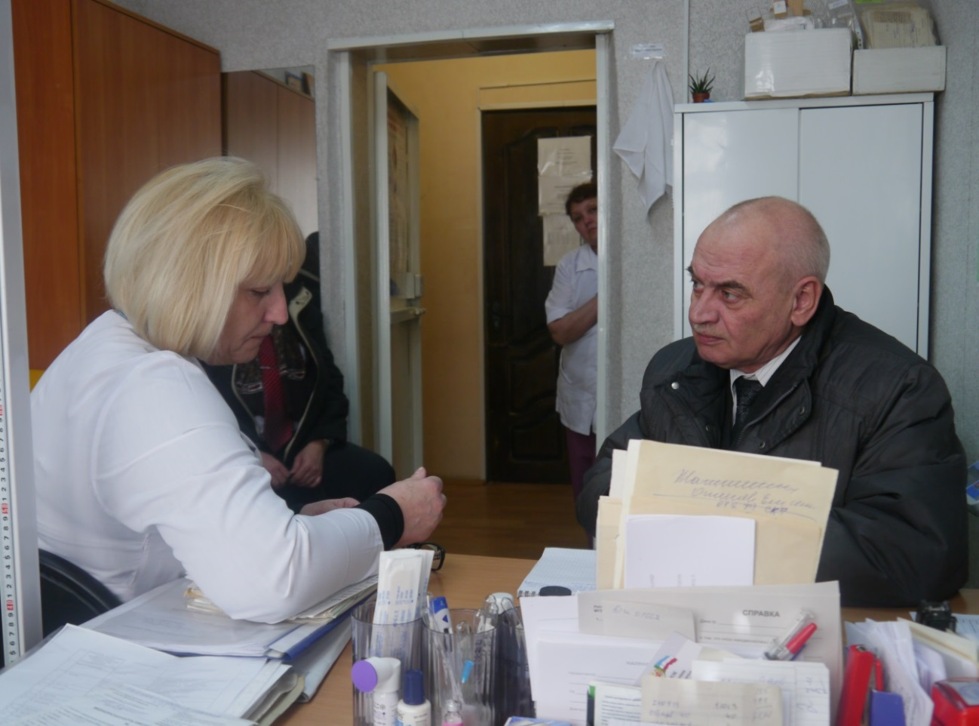
Посещение Уполномоченным ФАПа в с. Калинино-1 Усть-Абаканского района

Системные проблемы в медицине свойственны не только нашей республике, но обращения говорят о том, что граждане хотят получать медицинскую помощь, соответствующую современному уровню медицины, и получать её здесь и сейчас.
По информации Министерства здравоохранения республики оптимизация расходов по результатам реорганизации учреждений здравоохранения в 2014 году составила 8 100 тыс. рублей. Кроме того, объединение материальных и кадровых ресурсов учреждений здравоохранения позволяет более эффективно организовать оказание медицинской помощи. В частности, в структуре объединённой стоматологической поликлиники появилась возможность организации круглосуточного кабинета неотложной помощи.
В настоящее время в стадии общественного обсуждения находится проект плана оптимизации сети медицинских организаций на селе. Ещё до реорганизации данных учреждений возникали вопросы по дальнейшему трудоустройству попадающих под сокращение медицинских работников, по доступности медицинской помощи при отсутствии в данном селе ФАПа, а также возможности приобретения лекарственных препаратов.
Проблемы транспортного сообщения уже сегодня не позволяют всем жителям республики в течение одного дня добраться общественным транспортом даже до районной больницы, попасть на приём к врачу, пройти какое-либо обследование и вернуться домой, не говоря уже о возможности добраться до республиканской больницы.
По результатам консультаций, проведённых с руководством Министерства здравоохранения республики, Уполномоченный полагает, что предстоящая реорганизация не осложнит и без того болезненную ситуацию по оказанию медицинской помощи сельскому населению республики.
В целях улучшения доступности и качества медицинской помощи, в том числе в сельской местности с 2011 года в медицинских организациях республики организовано 18 отделений и кабинетов неотложной медицинской помощи.
Для обеспечения доступности первичной специализированной медикосанитарной помощи населению республики, проживающему в сельской местности, государственными учреждениями здравоохранения осуществляется выездная форма работы.
Состав мобильной медицинской бригады формируется по заявке руководителя медицинской организации с учётом кадрового и технического потенциала, включая лабораторную диагностику и функциональные исследования.
Выезды специалистов проводятся в соответствии с утверждёнными графиками, в том числе с использованием передвижного лечебно-диагностического комплекса. Специалисты оказывают необходимую консультативную и лечебнопрофилактическую помощь населению. Проводится отбор пациентов на оказание специализированной и высокотехнологичной медицинской помощи.
Медицинскими организациями Республики Хакасия проведено 365 выездов, в том числе для осмотра детей – 69 выездов, осмотрено 9 822 человека, в том числе детей – 3 321, по диспансеризации 6 034 человека, детей – 3 321, инвалидов и участников ВОВ – 2 132 (выездными формами осмотрено 49,2 % инвалидов от общего числа осмотренных за 2014 год).
Выявлено патологий и заболеваний у 508 человек, из них 221 человек направлены на дообследование. Направлено на амбулаторное лечение 787 человек, на стационарную помощь – 30 человек.
Организовано 4 выезда автопоезда в районы Республики Хакасия (Таштыпский, Аскизский, Ширинский, Усть-Абаканский). Участие в работе автопоезда приняли 9 государственных медицинских организаций с привлечением специалистов: неврологи, кардиологи, врачи функциональной диагностики, УЗИологи, дерматовенерологи, офтальмологи, детский уролог-андролог, средние медицинские работники, передвижная флюорографическая установка, лаборатории: клиническая и биохимическая, лаборатория по диагностике венерических и кожных заболеваний, специалисты «Школы здоровья» с оборудованием для скрининг – диагностики факторов риска развития патологии.
В рамках государственной программы Республики Хакасия «Сохранение и развитие малых и отдалённых сел Республики Хакасия (2013-2015 годы)» в 2014 году, в целях достижения максимального приближения первой медицинской помощи сельскому населению в малые сёла для домовых хозяйств приобретены и переданы укладки первой медицинской помощи, приобретены сотовые телефоны для осуществления связи с фельдшерско-акушерскими пунктами и участковыми больницами. В целях повышения доступности лекарственного обеспечения мобильной аптекой продолжается доставка лекарственных средств населению малых и отдалённых сёл.
Специалистами республиканского противотуберкулёзного диспансера на передвижном флюорографическом комплексе в 133 населённых пунктах республики проведено обследование 25 493 человек. Выявлено 12 больных с активной формой туберкулёза, 13 случаев онкопатологии.

3.3. Проблема лечения онкозаболеваний в Республике Хакасия

Анализ заболеваемости новообразованиями среди населения Республики Хакасии свидетельствует о необходимости применения качественной диагностики и лучевой терапии, что создаёт безотлагательную потребность в создании на территории субъекта диагностического центра и радиологического корпуса.
В 2014 году на учёте в онкологическом диспансере Республики Хакасия состояло 38 138 человек, или 7 % от числа населения Хакасии (535,7 тыс. человек). Прирост показателя заболеваемости онкологией за последнее 10-летие достиг 14,3 % и составляет 13,8 % от всех смертей. Это больше, чем смерти по причинам отравлений, убийств, самоубийств, фактов дорожно-транспортных происшествий вместе взятых.
Если по числу сердечно-сосудистых заболеваний стабильно отмечается снижение, то по злокачественным новообразованиям ежегодный прирост в процентном отношении по республике составляет почти в 2 раза больше, чем в целом по Российской Федерации.
На протяжении последних 5 лет в Республике Хакасия наблюдается закономерный рост показателя онкологической запущенности. Впервые выявленные злокачественные новообразования в 60 % случаях определяются поздно – на третьей и четвёртой стадии, что в разы снижает выживаемость пациентов. Только по этой причине за это время от рака умерло около пяти тысяч жителей Хакасии, в том числе почти 2 тысячи женщин и десятки малолетних детей, не виноватых в том, что об их недуге взрослые узнали слишком поздно.
Для своевременного выявления – на первой или второй стадии, когда рак можно вылечить полностью, обнаружить болезнь реально только в условиях обследования в специализированном центре диагностики. Раннее выявление онкопатологии определяет успех лечения и значительно повышает выживаемость и качество жизни пациентов.
Для решения вопроса на территории республиканского онкодиспансера есть здание, где этот специализированный центр может быть размещён, готова проектно-сметная документация на реконструкцию. Идея создания диагностического центра в Хакасии в мае 2014 года была одобрена руководством Министерства здравоохранения РФ. Однако ещё двум-трём тысячам человек грозит летальный исход в последующие годы, поскольку выделить из республиканского бюджета деньги (около 30 млн. руб.) для создания онкологического диагностического центра в 2015-2016 году из бюджета республики не представляется возможным.
На сегодняшний день техническая оснащённость Республики Хакасии по борьбе с раком – это только отделение хирургии и химиотерапии. Онкодиспансер не имеет компьютерного и магнитно-резонансного томографа, отсутствуют все виды лучевого лечения. По вопросам строительства корпуса лучевой терапии отчаявшиеся жители Хакасии направляют обращения уже в адрес Уполномоченного по правам человека в Российской Федерации и Президента РФ.
В общей сложности ежегодно подлежат лучевой терапии около 1 700 только первичных больных. Онкозаболеваемость в Хакасии уже достигла 316 человек на 100 тысяч населения. Показатель одногодичной летальности в республике остаётся стабильно высоким – около 33 %, что почти на 5 % превышает аналогичный показатель по Российской Федерации (28,6 %).
Такая динамика в большей степени отражает не только позднюю выявляемость злокачественных новообразований, наблюдаемую в республике, но и отсутствие адекватного лечения, такого как лучевая дистанционная терапия и лучевая контактная терапия.
Данная задача выполнима за счёт насыщения технологическим парком основных направлений (рентгенология, компьютерная и магнитно-резонансная томография, эндоскопия и ультразвуковая диагностика) на основе современных высокотехнологичных аппаратов, позволяющих охватить до 80 % всех онкологических больных лучевой терапией.
С появлением в нашей республике диагностического центра и радиологического корпуса, общий перечень высокотехнологических диагностических процедур может составить не менее 20 тыс. исследований в год, а число пациентов, проходящих лечение на ускорителе, до 12 500 человек.
Медико-техническое задание, как основа для разработки проекта и строительства радиологического корпуса в Республике Хакасия, имеется. Стоимость строительно-монтажных работ по экспертной оценке довольно высокая – около 195 миллионов рублей.
Вместе с тем, необходимо принять во внимание, что в онкологический диспансер г. Абакана обращаются жители не только Республики Хакасии, но и Республики Тыва и юга Красноярского края, где в общей сложности проживают более 1 миллиона человек. Поэтому целесообразно объединить усилия трёх субъектов в борьбе с общим врагом здоровья населения и создать совместными усилиями межрегиональный радиологический корпус на базе республиканского онкологического диспансера Республики Хакасия.
Применение комплекса мер обеспечит раннюю диагностику заболеваний, повысит качество и результаты лечения больных, увеличит в разы продолжительность их жизни за счёт применения современных методов лечения и реабилитации при злокачественных новообразованиях. При этом первоначально высокие расходы компенсируются значительно более низким, чем при других методах лечения, текущими затратами.
Например, в настоящее время только химиотерапевтические процедуры обходятся казне ежегодно около 100 млн. рублей плюс дополнительные затраты, связанные с направлением онкобольных на проведение лучевой терапии в Томск, Барнаул, Новосибирск, Москву и в другие города России.
Предложения Уполномоченного по правам человека в Республике Хакасия по указанным вопросам, ранее опубликованные в Докладах 2012 и 2013 годах, были поддержаны депутатами на декабрьской 2014 года сессии Верховного Совета Республики Хакасия.
От имени законодателей в адрес Председателя Правительства Российской Федерации Д.А. Медведева было направлено соответствующее письмо с предложением о создании межрегионального радиологического корпуса на базе республиканского онкологического диспансера Республики Хакасия. К сожалению, Министерство здравоохранения РФ, откуда пришёл ответ-отписка, эту идею, значимую для жизни и здоровья населения трёх субъектов Федерации, не поддержало.

3.4. Медико-социальная экспертиза

В 2014 году число освидетельствованных в Главном бюро уменьшилось на 927 человек и к итогу года составило 10 197 человек, в том числе 1 389 детей. С целью определения группы инвалидности, либо категории «ребёнок-инвалид» освидетельствовано 81 % граждан (8 213 человек.), 19 % с целью разработки Индивидуальных программ реабилитации на технические средства реабилитации, оформления разделов по социальной и профессиональной реабилитации. Определена группа инвалидности в 85 % случаев (в 2013 г. – 87 %).

Динамика освидетельствованных и признанных инвалидами
за период 2012-2014 гг.

В динамике общего числа признанных инвалидами в 2014 году сохраняется аналогичная тенденция: уменьшение числа признанных инвалидами на 629 человек.

Динамика накопленного контингента инвалидов
за период 2012-2014 гг. (абс. числа)

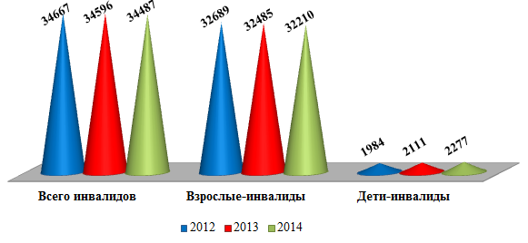

Анализ накопленного контингента инвалидов в Республике Хакасия указывает на формирование тенденции к снижению общей численности инвалидов (на 109 человек) к итогу 2014 г. Из числа взрослых инвалидов уменьшение на 275 человек. Количество же детей, которым была установлена категория «ребёнок-инвалид» увеличилось на 166 человек.
Из общего числа освидетельствованных в 2014 годов – 80 % составляет взрослое население, 20 % – дети.

Распределение впервые признанных инвалидами по возрастным группам
за период 2012-2014 гг.

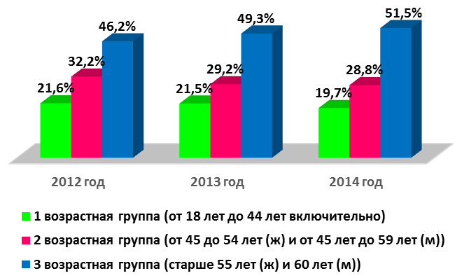
В структуре первичной инвалидности по возрасту в течение последних 5 лет стабильно преобладали инвалиды трудоспособного возраста с ежегодным снижением числа в данной возрастной группе. К итогу 2014 года при незначительном снижении числа лиц трудоспособного возраста (0,4; 1,8) инвалиды третьей возрастной группы превалируют, как в абсолютных цифрах, так и по удельному весу (51,5 %).
Анализ первичной инвалидности по нозологическим классам показывает, что в структуре первичной инвалидности в 2014 году вновь 1 место (с 2009 г.) занял класс «злокачественные новообразования» с уменьшением распространённости от 19,1 в 2013 г. до 17,4 на 10 тысяч населения в 2014 году, составляя 32 % в структуре контингента инвалидов по нозологическим формам.

Структура первичной инвалидности среди взрослого населения
по формам болезней за период 2013-2014 гг.

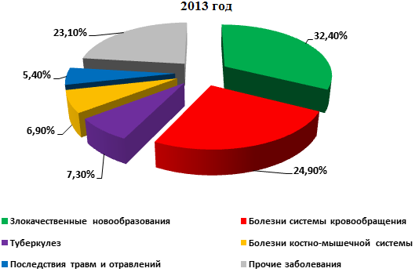

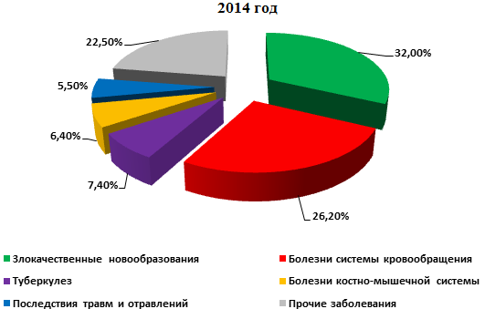

Второе место занимают болезни системы кровообращения также с уменьшением распространённости от 14,7 на 10 тыс. населения в 2013 году до 14,2 в 2014 году, и с увеличением удельного веса от 24,9 % в 2013 году до 26,2 % в 2014 году.
Третье место в 2014 году, как и в 2013, занял туберкулёз.

Распределение повторно освидетельствованных и признанных инвалидами

Повторно освидетельствованные и признанные инвалидами | 2012год | 2013 год | 2014 год
Повторно освидетельствовано всего, | 5 591 | 5 357 | 5 135
Из них:
Для определения группы инвалидности | 4 445 | 4 433 | 4 071
Признано инвалидами | 3 833 | 3 893 | 3 579
Не признано инвалидами | 612 | 540 | 492

Анализ повторно освидетельствованных и признанных инвалидами граждан демонстрирует, что среди общего числа переосвидетельствованных сохраняется стойкая тенденция к снижению числа таких пациентов. Так к итогу 2014 года количество переосвидетельствованных сократилось на 222 человека (от 5 357 чел. в 2013 году до 5 135 чел. в 2014 году).
Процент не установленных групп инвалидности при очередном освидетельствовании в 2012 году составлял 14,0 %, в 2013 году он уменьшился и составлял 12,2 %, к итогу 2014 года этот процент уменьшился на 0,1 % и составил 12,1 %.
Увеличение процента установленных групп инвалидности при очередном освидетельствовании связано с ростом, среди данной категории граждан, злокачественных новообразований, занимающих второе ранговое место, а также увеличением повторно признанных инвалидами вследствие психических расстройств и расстройств поведения, стабильно занимающих третье ранговое место, их низким реабилитационным потенциалом.

17.03.2014 года к Уполномоченному поступило обращение от старосты жилого района «Западный» г. Абакана.
Заявительница сообщила, что один из жильцов дома собирает и носит из мусорных контейнеров в свою квартиру остатки пищи, выброшенные на помойку вещи, которые гниют в помещении, дурно пахнут и создают невыносимые условия для проживания других жителей в подъезде.
При выезде совместно с заявительницей, сотрудниками полиции на место проживания указанного гражданина, факты, изложенные в обращении, полностью подтвердились.
В беседе о причинах антисанитарии в квартире П. вёл себя неадекватно, говорил о проводимой им регулярной уборке помещений, недавно выполненном ремонте квартиры, многозначительно, хотя и непонятно для лиц, посетивших его квартиру, рассуждал о новых планах по наведению в течение часа образцового порядка, якобы сделанных им заявках на прочистку канализации и водоснабжения.
Всё это происходило на фоне зловония от разложения объедков пищи, человеческих испражнений, стоящих в открытых вёдрах, летающих по комнатам мух и ползающих тараканов, чёрных от копоти стен, выломанных электрических розеток, груды мусора в прихожей, на кухне и комнате.
Указанные обстоятельства, а также наличие жалоб от других жильцов подъезда на действия (бездействие) П., которые могли привести к возникновению эпидемии в жилом доме, по мнению присутствующих, свидетельствовали о необходимости проведения медицинского обследования П. на предмет вменяемости и оказания ему специализированной медицинской помощи. Было принято решение об обращении к главному врачу государственного учреждения Республики Хакасия «Психоневрологический диспансер» об оказании необходимой помощи.
После проведённого обследования и лечения гражданин П. был помещён в специализированное социальное учреждение.

Анализ ситуации по оказанию психиатрической помощи населению в Хакасии во многом схож с другими субъектами. Всем свойственна убогость и неприспособленность зданий существующих психоневрологических диспансеров и больниц, переполненные палаты, невозможность создать условия, соответствующие санитарным нормам, недостаток мягкого и твёрдого инвентаря, приобретение и использование (не от хорошей жизни) лекарственных препаратов разработки прошлого века.
С введением в действие ФЗ-44 о контрактных закупках стало ещё хуже. Главный критерий – закупить лекарств больше и по меньшей цене, лишь бы формула соответствовала, а то, что закупаются дженерики, а не оригинальные препараты, волнует только родственников больных.
Кроме того, в аспекте оказания помощи гражданам с неадекватным поведением, нарушающим права других людей, требуется внесение изменений в федеральное законодательство об оказании психиатрической помощи в части обеспечения возможности помещения их для обследования, либо толкование этого момента Верховным Судом РФ.
Например, только во втором квартале 2014 года в адрес Уполномоченного поступили три коллективные жалобы от жителей многоквартирных жилых домов на бездействие структур МВД, Минздрава и органов опеки в г. Абакане, которые, по мнению заявителей, не принимали надлежащих мер по защите прав жителей этих домов в отношении некоторых маргинальных граждан, сделавших филиалы помойки из своих квартир. Причина ситуации – затруднение в определении степени законности при помещении таких лиц в психиатрическое учреждение для обследования и оказания им необходимой помощи.
Между тем, нарушались права многочисленных граждан, поскольку условия проживания даже не в отдельных квартирах, а жителей целых подъездов многоквартирного дома становились невыносимыми, где «чудит» по сути дела больной человек.
На психиатрическом учёте такие граждане не состоят, их родственники (если они есть) ждут, когда владельцы жилых помещений, сами уйдут в мир иной, а те живут и отравляют существование десяткам людей, вся вина которых в том, что они в этом доме проживают.
Из-за возможности двоякого толкования действующего законодательства, практическое решение вопроса по направлению граждан со специфическим поведением в специализированное учреждение решалось на грани между «нужно» и «можно».

В республике отмечается и увеличение удельного веса инвалидов вследствие болезней системы кровообращения.
Имеет место необходимость более длительного динамического наблюдения при злокачественных новообразованиях и психических расстройствах, а также правильное определение реабилитационного потенциала.
В течение 2014 года в первый и второй Экспертные составы Главного бюро обратилось по обжалованию решений 200 человек, к примеру, в 2012 г. было 219 человек, в 2013 г. – 204 человека. Положительная тенденция к снижению числа обратившихся пациентов с целью обжалования решений первичных бюро свидетельствует о том, что при проведении медико-социальной экспертизы гражданам в первичных бюро на высоком уровне проводится работа по разъяснению принятых экспертных решений, даётся чёткое обоснование экспертных заключений в соответствии с нормативно-правовыми документами, используемыми в МСЭ. Кроме того, снижение данного показателя можно объяснить увеличением числа лиц, направленных в экспертные составы из первичных бюро на консультативное освидетельствование (в 2013 г. – 208, в 2014 г. – 268), что способствует снижению конфликтогенности освидетельствуемых. Процент изменённых решений в 2014 году уменьшился почти в 3 раза и составил 1,5 % (в 2013 г. – 5,9 %). Так, к итогу 2014 года число отменённых решений составило 3.
С целью повышения уровня объективизации нарушенных функций у пациентов Экспертными составами проверено более 3 000 актов (3 125) это составило 31 % от числа всех освидетельствованных. И освидетельствовано очно по собственной инициативе 681 человек (в 2013 г. – 690 человек) – 22 % от числа проверенных актов в порядке контроля и этот показатель выше установленного целевого, который составляет не менее 10 %.
В 2014 году проведено 7 освидетельствований другим составом специалистов, изменено 1 решение. Для примера, в 2010 году – 98, в 2011 – 41, в 2012 – 18, в 2013 году – 3 освидетельствования другим составом.
За прошедший год по обжалованию решений главного бюро направлено в Федеральное бюро 24 акта освидетельствований (в 2013 г. – 24, 2012 г. – 61 акт, в 2011 г. – 51 акт) с приложением медико-экспертных документов. Изменённых решений нет.
В течение 2014 года на действия ФКУ «ГБ МСЭ по Республике Хакасия» было подано 9 исков в суды (2013 г. – 8, 2012 г. – 24 исков). 3 иска поданы по несогласию с группой инвалидности, 3 иска по несогласию с неустановлением категории «ребёнок-инвалид», 2 иска по несогласию со степенью утраты трудоспособности, 1 иск по несогласию с установленной причиной инвалидности:
– отказано в удовлетворении – 7 искам;
– оставлено без рассмотрения – 2 иска.

3.5. Оказание специализированной медицинской помощи

В целях обеспечения высокого качества медицинской помощи и эффективного использования ограниченных финансовых ресурсов в республике сформирована трёхуровневая система оказания медицинской помощи населению республики (первичная медико-санитарная, межрайонные центры, специализированная), разработана маршрутизация пациентов по профилям заболеваний.
В целях совершенствования оказания специализированной медицинской помощи и снижения смертности от социально значимых заболеваний реализуются следующие мероприятия.
В рамках реализации программ и приоритетного национального проекта «Здоровье», с целью совершенствования оказания медицинской помощи больным с сосудистыми заболеваниями на территории Республики Хакасия организованы два первичных сосудистых отделения (ПСО) – на 60 в ГБУЗ РХ «Абаканская клиническая межрайонная больница» и на 30 коек ГБУЗ РХ «Саяногорская межрайонная больница» и запущены в работу с 27.01.2014 года, организован Региональный сосудистый центр, проводится поэтапное его открытие (60 коек на базе ГБУЗ РХ «Республиканская клиническая больница имени Г.Я. Ремишевской»), с 15.01.2014 года открыты 30 коек неотложной кардиологии.
Поэтапное открытие Республиканского сосудистого центра планируется завершить в 1 квартале 2015 года, после монтажа ангиографического оборудования.
Постоянно контролируется соблюдение маршрутизации при оказании скорой медицинской помощи пациентам с острыми нарушениями мозгового кровообращения, острым коронарным синдромом.
Организован кабинет диагностики и лечения нарушений ритма сердца и электрокардиостимуляции на базе ГБУЗ РХ «Республиканская клиническая больница имени Г.Я. Ремишевской».
С 01.02.2015 года планируется запустить в работу дистанционную передачу ЭКГ из отдалённых районов Республики Хакасия в центр централизованного анализа и архивирования ЭКГ на базе КГБУЗ «Красноярская клиническая больница» в рамках «терапевтического окна» с целью улучшения доступности и качества оказания своевременной, неотложной кардиологической помощи и снижения смертности населения Республики Хакасия.
В целях совершенствования организации медицинской помощи пострадавшим при дорожно-транспортных происшествиях проведена работа с изменением системы оказания медицинской помощи. Выстроена система травмоцентров 1-3 уровней, определены маршруты для медицинской эвакуации пострадавших, разработаны и утверждены схемы доставки пострадавших при ДТП (маршрутизация пострадавших). Проведена модернизация и материальнотехническое оснащение медицинских учреждений, в первую очередь расположенных вдоль федеральных трасс, на которых происходит более 50 % всех ДТП со смертельным исходом.
Приобретено более 150 единиц медицинского оборудования, включая 5 автомобилей скорой медицинской помощи, из них 4 машины реанимобиля. Проведено тематическое обучение врачей.
В настоящее время все материальные ресурсы имеются, продолжается работа по выстраиванию системы оказания медицинской помощи, строгому соблюдению этапности оказания медицинской помощи и маршрутизации пострадавших.
Организована система мониторинга больных с политравмой, поступающих в травмоцентры, организовано дистанционное консультирование.
В Республике Хакасия приняты меры по формированию приверженности населения к профилактике онкологических заболеваний и повышению доступности и качества оказания онкологической помощи населению. По инициативе Уполномоченного 10.12.2014 года сессией Верховного Совета Республики Хакасия принято решение о создании диагностического Центра по выявлению новообразований.
В целях снижения смертности от онкологических заболеваний в рамках государственной программы Республики Хакасия «Развитие здравоохранения Республики Хакасия до 2020 года» предусмотрено строительство радиологического корпуса на базе ГБУЗ РХ «Республиканский клинический онкологический диспансер». На сегодняшний день в Республике Хакасия выполняется только хирургическое и химиотерапевтическое лечение онкологических больных.
Внедрены и развиваются малоинвазивные диагностические технологии.
Для выявления рака молочной железы организованы и функционируют 11 маммографических кабинетов, благодаря чему увеличился охват обследований женщин в 1,4 раза (на 36 %) в сравнении с 2013 годом. Минздравом Хакасии утверждены методические рекомендации по раннему выявлению онкопатологии.
В марте 2014 года в целях улучшения качества жизни больных хроническими заболеваниями открыто отделение паллиативной медицинской помощи на базе Новороссийской участковой больницы ГБУЗ РХ «Белоярская РБ». В 2015 году планируется открытие кабинетов паллиативной медицинской помощи, формирование бригад оказания обезболивающей терапии на дому.
В рамках реализации мероприятий приоритетного национального проекта «Здоровье», направленных на обследование населения с целью выявления туберкулёза, лечения больных туберкулёзом, а также профилактических мероприятий поставлено 111 единиц медицинского оборудования, в том числе компьютерный томограф, на общую сумму 45 587,6 тыс. рублей за средства федерального и республиканского бюджетов.
Эпидемическая ситуация по ВИЧ-инфекции в Республике Хакасия остаётся напряжённой, распространённость ВИЧ-инфекции продолжает увеличиваться.
В соответствии с Методическими рекомендациями Федеральной службы по надзору в сфере защиты прав потребителей и благополучия человека на 2014 год был произведён расчёт количества нуждающихся в лечении больных ВИЧ-инфекцией, проведении химиопрофилактики передачи ВИЧ-инфекции от матери ребёнку. Закупленные антиретровирусные препараты обеспечили антиретровирусной терапией 188 человек больных ВИЧ-инфекцией в течение года и продолжение лечения для 154 человек.
В течение 2014 года специалистами ГБУЗ РХ «РЦПБ СПИД» проводилась психолого-социальная работа. Проведены 175 консультаций, из них 20 % составили пациенты, вставшие на учёт в 2014 году. В процессе консультирования использовались проективные методики, психологические тесты, методы релаксации. Проводилась социально-психологическая диагностика (диагностика эмоционального состояния, социального окружения пациента) впервые выявленных пациентов более 40 % от всех посещений.
Предоставлены социальные услуги 20 больным ВИЧ-инфекцией (услуги в целях содействия в улучшении восстановления способности к адаптации в социальной среде; услуги в целях защиты законных прав и интересов, содействия в решении правовых проблем; срочные социальные услуги в целях неотложной помощи разового характера гражданам в трудной жизненной ситуации; содействие в трудоустройстве, постановке на учёт в центр занятости населения, консультирование по оформлению документов на получение пособий, материальной помощи).
Граждане Республики Хакасия получают высокотехнологичную медицинскую помощь в федеральных учреждениях здравоохранения

03.10.2014 года в аппарат Уполномоченного обратилась С., проживающая в г. Абакане. Заявительница просила оказать помощь в транспортировке её мужа в Москву для дальнейшего лечения (пересадка сердца).
Для решения вопроса Уполномоченный обратился в Министерство здравоохранения Республики Хакасия, где выяснил, что руководство организации проводит необходимые организационные мероприятия и изыскание средств для оплаты спецрейса в Москву.
В ходе беседы с руководством Министерства были определены технические моменты по транспортировке больного, а также финансовые вопросы при направлении больного для продолжения лечения.
В этот же день была получена информация об организации спецрейса самолёта с реанимационной бригадой.
06.10.2014 года ведущий консультант отдела организации медицинской помощи и развития здравоохранения Минздрава РХ Е.С. Абросимова проинформировала Уполномоченного о доставке больного в Москву, где в дальнейшем ему была проведена успешная операция.

Более 90 % пациентов получают высокотехнологическую медицинскую помощь (ВМП) в медицинских учреждениях Сибирского Федерального округа.
В 2014 году увеличился процент удовлетворённости населения ВМП с 92,5 % в 2013 г. до 92,8 % в 2014 г.
В 2014 г. ВМП получили за счёт средств федерального бюджета и средств системы ОМС 1 906 жителей республики, что на 234 человека больше, чем в 2013 г. (2013 г. – 1 672 человек).
Для жителей республики наиболее востребованными видами ВМП являются сердечнососудистая хирургия, травматология и ортопедия. На их долю приходится более 60% всех используемых квот.
В разрезе профилей объёмы ВМП распределились следующим образом:
– сердечно-сосудистая хирургия – 48,3 %:
– травматология и ортопедия – 19,8 %;
– нейрохирургия – 7,3 %;
– офтальмология – 5,2 %;
– онкология – 5,8 %;
– остальные виды ВМП – 13,6 %.

С 2015 года впервые планируется оказание отдельных видов ВМП на базе государственных учреждений здравоохранения Республики Хакасия, это позволит жителям Хакасии получать необходимую медицинскую помощь, не выезжая за пределы республики.

К Уполномоченному обратилась С., проживающая на территории Усть-Абаканского района, с просьбой оказать материальную помощь для проезда в г. Санкт-Петербург к месту проведения обследования её четырёхлетней дочери Марины. Советником Уполномоченного было установлено, что у С. и девочки не было не только денег, но и нужных для поездки вещей.
Обращения Уполномоченного по правам человека в различные инстанции принесли положительный результат. Материальная помощь (деньги и вещи) была оказана Министерством труда и социального развития Республики Хакасия, муниципальными образованиями Усть-Абаканский район, Расцветовский сельсовет, через Хакасскую региональную общественную организацию по поддержке семьи, материнства и детства «Доброе сердце Хакасии». Фонд «Подари жизнь» оплатил авиаперелёт в г. Санкт-Петербург и обратно.
В течение 6 дней девочке было проведено специализированное обследование. Оперативного вмешательства не потребовалось, инвалидом ребёнок признан не был. В настоящее время девочка будет периодически проходить (1 раз в 6 месяцев) обследование у ортопеда.
Ранее мама Марины обращалась с жалобой на ФКУ «ГБ МСЭ по Республике Хакасия», специалистами которого, после обследования девочки, было принято решение об отказе в признании ребёнка инвалидом. С. были даны подробные разъяснения по состоянию здоровья её дочери и отсутствию необходимости проведения операции.

В целях улучшения качества жизни пациентов и увеличения продолжительности жизни осуществляется медицинская реабилитация, которая основывается на принципах этапности, непрерывности и преемственности между амбулаторно-поликлиническими, стационарными, санаторно-курортными учреждениями, учреждениями по уходу.
Медицинская реабилитация осуществляется в виде специализированной (амбулаторно-поликлинической, стационарной) и санаторно-курортной медицинской помощи в целях полного или частичного восстановления нарушенных функций или компенсации утраченных функций поражённого органа или системы организма. С открытием первичных сосудистых отделений и республиканского сосудистого центра появилась возможность проведения ранней реабилитации для больных с сосудистыми заболеваниями.

4. Право граждан на социальное и пенсионное обеспечение

Статьёй 39 Конституции РФ каждому гарантируется
социальное обеспечение по возрасту, в случае болезни,
инвалидности, потери кормильца, для воспитания
детей и в иных случаях, установленных законом

Среднемесячная величина прожиточного минимума в расчёте на душу населения за III квартал 2014 года составила 8 125 рублей, что больше аналогичного периода 2013 года на 892 рубля, или на 12,3 %.
Величина прожиточного минимума пенсионера в Республике Хакасия для социальной доплаты к пенсии на 2014 год принята в размере 6 330 рублей
(в 2013 г. – 6 059 рублей), доплату к пенсии за счёт средств федерального бюджета по состоянию на 01.12.2014 года получали 14 539 малообеспеченных пенсионеров (на 01.12.2013 г. – 16 103).
По состоянию на 01.01.2015 года с учётом принятой величины прожиточного минимума пенсионера для социальной доплаты к пенсии на 2015 год в сумме 6 922 рубля право на доплату к пенсии имеют свыше 17 750 пенсионеров.

4.1. Региональная поддержка ветеранов, инвалидов и пожилых людей

В целях социальной защиты ветеранов в 2014 году 908 гражданам присвоены звания «Ветеран труда» и «Ветеран труда Республики Хакасия», дающие им право на получение мер социальной поддержки в соответствии с действующим законодательством.
828 граждан, имеющих трудовой стаж 40 лет и более – для мужчин и
35 лет – для женщин, приравнены к гражданам, имеющим звание «Ветеран труда Республики Хакасия».

В 2014 году к Уполномоченному обратился Суздалев В.П. с просьбой оказать помощь в получении звания «Ветеран труда», пояснив, что с 1974 по 1981 годы работал в совхозе «Россия», дважды награждался знаком «Победитель социалистического соревнования» по итогам 1977 и 1978 годов. Однако при приёме на работу в приказе от 09.09.1974 г. за № 120 была допущена ошибка в его имени.
В 2006 году заявитель обращался в Алтайский районный суд с заявлением об установлении факта принадлежности документов, суд вынес определение об отказе в приёме заявления, данное решение обжаловано не было. Повторное обращение в суд по спору между теми же сторонами, о том же предмете и по тем же основаниям не допускается, иного способа доказать право на получение звания «Ветеран труда» заявитель не имеет, поскольку необходимые документы в архиве не сохранились, однако записи о награждении в его трудовой книжке имеются.
После обсуждения данного вопроса с прокурором Алтайского района было принято решение об изменении исковых требований и о повторном обращении в суд.
14 августа 2014 года Алтайским районным судом Республики Хакасия было вынесено решение, которым был установлен факт принадлежности правоустанавливающих документов. Пакет документов на присвоение Суздалеву В.П. звания «Ветеран труда» был передан на рассмотрение в Министерство труда и социального развития Республики Хакасия и решён положительно.

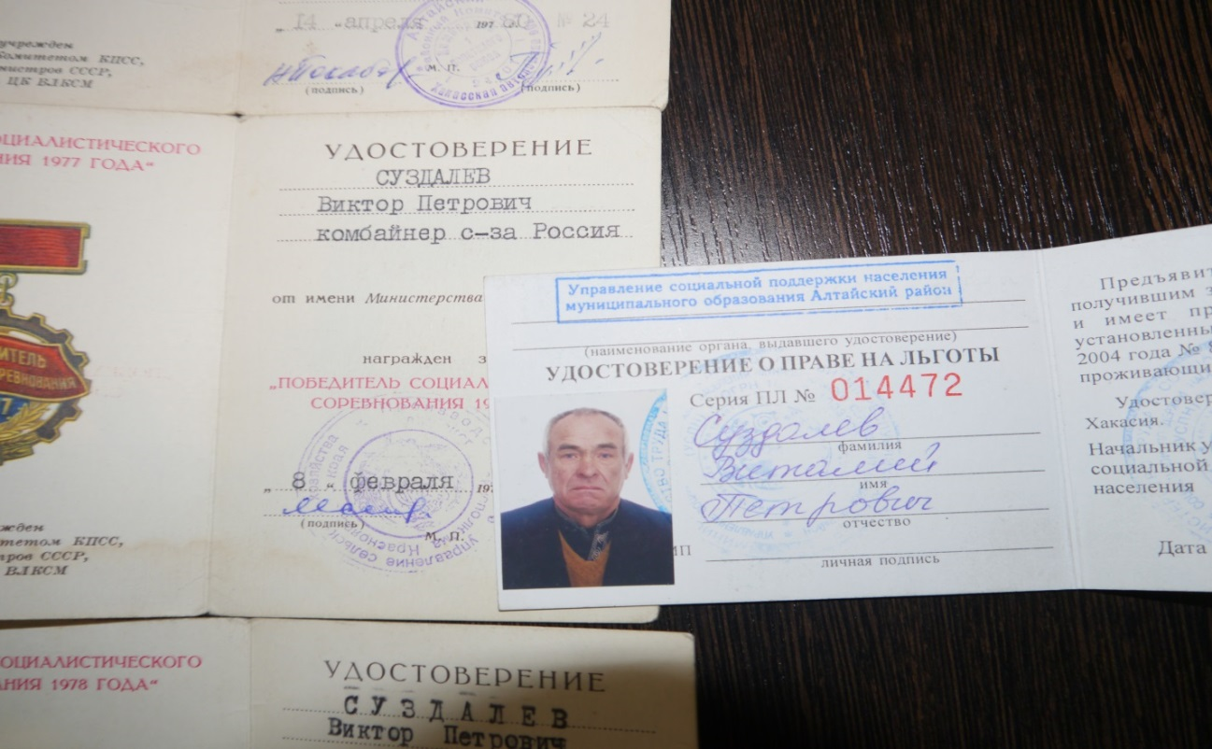

В соответствии с Законом Республики Хакасия от 21.02.2014 № 15-ЗРХ «О дополнительных мерах социальной поддержки лиц, вышедших на трудовую пенсию по старости, и о внесении изменений в отдельные законодательные акты Республики Хакасия в сфере социальной поддержки населения» приняты решения о предоставлении мер социальной поддержки 303 гражданам.
В республике меры социальной поддержки гражданам предоставляются в форме компенсационных выплат по оплате жилья и коммунальных услуг, обеспечению топливом, за пользование телефоном, в натуральном выражении – по лекарственному обеспечению, зубопротезированию, проезду на транспорте.
На реализацию Закона Республики Хакасия «О мерах социальной поддержки ветеранов, проживающих на территории Республики Хакасия» в 2014 году направлено 516,4 млн. рублей (2013 г. – 436,4 млн. руб.).
На реализацию Закона Республики Хакасия «О мерах социальной поддержки реабилитированных лиц и лиц, признанных пострадавшими от политических репрессий» в 2014 году направлено 43,05 млн. рублей (2013 г. – 36,785 млн. руб.).
Субсидию на оплату жилого помещения и коммунальных услуг в 2014 году получили 7,1 тыс. малообеспеченных семей (в 2013 г. – 7,6 тыс. семей).
Средний размер субсидии на оплату жилого помещения и коммунальных услуг на семью в 2014 году составил 1 082 рублей в месяц (в 2013 г. – 861 руб. в месяц). Снижение количества получателей субсидий на оплату жилого помещения и коммунальных услуг обусловлено, в первую очередь, ростом доходов населения, в том числе повышением пенсий и пособий.
Субсидию за счёт средств республиканского бюджета на проведение капитального ремонта многоквартирного дома в 2014 году получили 22 малоимущих семьи (в 2013 г. – 68 семей). Общая сумма затрат бюджета на предоставление субсидий на капитальный ремонт превысила 416 тыс. рублей (в 2013 г. – 261 тыс. рублей). Средний размер выплаты составил 18,9 тыс. рублей на семью (в 2013 г. – 3,8 тыс. рублей). Субсидии получили жители г. Черногорска и г. Абазы, где капитальный ремонт многоквартирных домов проводился с привлечением средств, государственной корпорации – Фонда содействия реформированию жилищно-коммунального хозяйства. Согласно республиканскому законодательству указанный вид государственной поддержки предоставляется гражданам единовременно.
В 2014 году в Республике Хакасия продолжалась работа по улучшению жилищных условий отдельных категорий граждан.
Осуществляется работа по обеспечению ветеранов Великой Отечественной войны жильём. В рамках действия Указа Президента Российской Федерации от 07.05.2008 № 714 «Об обеспечении жильём ветеранов Великой Отечественной войны 1941-1945 годов» в 2014 году приобрели жильё 24 ветерана Великой Отечественной войны (в 2013 г. – 60 ветеранов). На эти цели из федерального бюджета на улучшение жилищных условий ветеранов поступило 26,3 млн. рублей (2013 г. – 63,8 млн. рублей). Дополнительную субсидию из средств республиканского бюджета на приобретение жилья получили 4 человека из числа инвалидов и участников Великой Отечественной войны на сумму 589,7 тыс. рублей, максимальный размер субсидии составляет 252,0 тыс. рублей. В 2013 году данную субсидию получили 13 инвалидов и участников Великой Отечественной войны на сумму 2,3 млн. рублей. По состоянию на 01.01.2015 г. года не обеспечены жильём 39 ветеранов, все они признаны нуждающимися в улучшении жилищных условий после 01.10.2013 года.
Исходя из финансирования, в 2015 году планируется улучшить жилищные условия 24 ветеранам, в очереди останется 15 ветеранов.
В прошедшем году в республике удалось обеспечить жильём 54 человека из числа ветеранов боевых действий, инвалидов и семей, имеющих детей-инвалидов. Средства федерального бюджета освоены в полном объёме.
По состоянию на 01.01.2015 года не обеспечены жильём 231 человек из числа ветеранов боевых действий, инвалидов и семей, имеющих детей-инвалидов.

В Республике Хакасия на 01.01.2015 года проживают 148 187 пенсионеров (37,3 % от числа взрослого населения Хакасии), в том числе 36 228 – федеральных льготников и 63 448 человек – из числа региональных льготников, не являющихся одновременно федеральными льготниками.
Предоставление мер социальной поддержки осуществлялось в соответствии с действующим федеральным и республиканским законодательством.
Федеральным льготникам предоставляется скидка в размере 50 % по оплате проезда в автомобильном транспорте городских и пригородных маршрутов при предъявлении именных проездных талонов. На 01.01.2015 года такие талоны имеют 7 443 гражданина (2013 г. – 7 986).
Для предоставления льготного проезда на железнодорожном транспорте ветеранам труда, труженикам тыла и реабилитированным гражданам заключён договор с Абаканским отделением Красноярской железной дороги. В 2014 году 18 556 таких граждан воспользовались проездом на пригородном железнодорожном транспорте в пределах Республики Хакасия на льготных условиях (2013 г. – 20 032). Сумма расходов составила 800,5 тыс. рублей (2013 г. – 437,2 тыс. рублей).
В 2014 году продолжалась работа по организации оздоровления региональных льготников в ГАУ РХ «Черногорский реабилитационно-оздоровительный центр для ветеранов, инвалидов и семей с детьми
им. А.И. Лебедя». В центре прошли оздоровление 1 118 ветеранов (в 2013 г. – 1 059 ветеранов). На базе центра были проведены две республиканские спартакиады для лиц с ограниченными возможностями, в которых приняли участие свыше 290 человек.

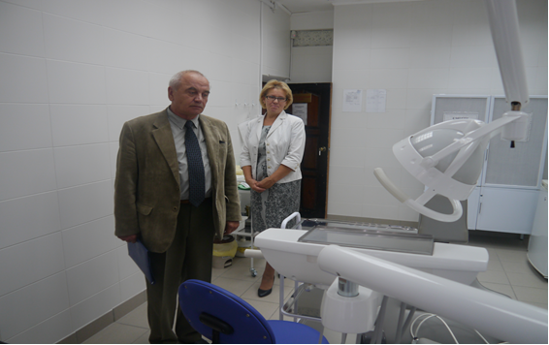
Посещение ГАУ РХ «Черногорский реабилитационно-оздоровительный центр
для ветеранов, инвалидов и семей с детьми им. А.И. Лебедя»

ГАУ РХ «Черногорский реабилитационно-оздоровительный центр для ветеранов, инвалидов и семей с детьми им. А.И. Лебедя» было создано в 1999 году. Целью учреждения является социальное обслуживание граждан пожилого возраста, инвалидов, ветеранов, детей и семей с детьми, оказавшихся в трудной жизненной ситуации. Центр представляет собой комплекс зданий, сообщающихся между собой, в которых расположены: лечебное отделение, спальный корпус, административные помещения, пищеблок, сауна. Коечная мощность учреждения – 128 коек в один заезд, продолжительность заезда от 18 до 21 дня. Проживание клиентов организовывается в двухместных и трёхместных номерах гостиничного типа.
Услуги по социально-медицинской реабилитации осуществляются на основании лицензии на медицинскую деятельность (доврачебная медицинская помощь, стационарная медицинская помощь, санаторно-курортная помощь).
Учреждение оснащено современным медицинским оборудованием, укомплектовано высококвалифицированным персоналом. Оздоровительное лечение проводится с использованием природных лечебных материалов и современных медицинских технологий по назначению и под контролем лечащего врача.
Ежегодно, в период летних каникул, в учреждении получают услуги по отдыху и оздоровлению дети из городов и районов республики. Среди них: дети-инвалиды, дети, находящиеся в трудной жизненной ситуации, дети, состоящие на диспансерном учёте в учреждениях здравоохранения.

Изготовление широкого спектра протезно-ортопедических изделий по индивидуальным заказам осуществляет Государственное унитарное предприятие Республики Хакасии «Хакасское протезно-ортопедическое предприятие».
Пациенты обслуживаются как непосредственно на предприятии, так и на дому, а также выездными бригадами в городах и районах Хакасии, Тувы и юга Красноярского края. В случае необходимости пациентам предоставляются комнаты для проживания на время, необходимое для протезирования.
На учёте предприятия состоит 4 800 человек. В 2014 году протезноортопедическую помощь получили 2 636 человек (в 2013 г. – 2 425).
Выездная бригада на автомобиле «Мобильный центр «Здоровье» обслужила в 2014 году 481 гражданина (в 2013 г. – 436).
Все граждане, нуждающиеся в протезно-ортопедических изделиях и обратившиеся на предприятие, получили квалифицированную помощь. Обращения к Уполномоченному по качеству протезирования не поступали.
По плану работы и выполнения рекомендаций Верховного Совета Республики Хакасия по Докладу Уполномоченного за 2011 год, продолжена работа по обеспечению доступности социальных услуг гражданам пожилого возраста в отдалённых населённых пунктах, на базе двух стационарных учреждений и трёх управлений социальной поддержки населения работают пять бригад «Мобильная социальная помощь».
За 2014 год проведено 158 выездов, во время которых посещено 158 сельских поселений, в том числе 68 раз мобильные бригады выезжали в малые сёла. Специалистами проведены консультации, патронаж неблагополучных семей, оказано содействие в оформлении граждан в стационарные учреждения, нуждающиеся обеспечены одеждой, обувью. 3 100 гражданам оказана 3 921 социальная услуга.
Продолжилось строительство дома-интерната для пенсионеров и ветеранов на 50 мест в г. Саяногорске. На эти цели профинансировано 45 500,0 тыс. рублей.
За счёт средств резервного фонда Правительства Российской Федерации в сумме 1 640 тыс. рублей произведён ремонт ГБУ РХ «Бельтырский психоневрологический интернат», пострадавшего в результате наводнения в мае-июне 2014 года.

4.2. Соблюдение прав граждан, находящихся в домах-интернатах и на нестационарном социальном обслуживании

В 4-х стационарных учреждениях социального обслуживания на 01.01.2015 года проживают 1 485 граждан из числа ветеранов и инвалидов (2013 г. – 1 457), из них 648 человек нуждаются в постоянном постороннем уходе (44 %). В 2014 году на проживание в эти учреждения были направлены 259 человек (2013 г. – 238 человек).
На 01.01.2015 года очередь на приём в психоневрологические интернаты сохраняется и составляет 80 человек.
Во всех учреждениях проводятся мероприятия, направленные на социальную адаптацию проживающих в них граждан пожилого возраста и инвалидов, развитие возможностей самообслуживания, поддержание активного образа жизни, осуществление посильной трудовой деятельности, приобретение новых трудовых навыков, содействие в поиске и восстановлении связей с родственниками.
Сотрудники аппарата Уполномоченного посетили учреждения психоневрологических интернатов с целью контроля за соблюдением прав и свобод социально незащищённой категории граждан.

Так в июне 2014 года помощник Уполномоченного, совместно с представителями Министерства труда и социального развития Республики Хакасия, посетила ГБУ РХ «Туимский психоневрологический интернат» и ГБУ РХ «Абазинский психоневрологический интернат».
Учреждения оказывают социально-медицинские услуги постоянно проживающим в них гражданам пожилого возраста (мужчинам старше 60 лет и женщинам старше 55 лет) и инвалидам I и II групп, страдающим хроническими психическими заболеваниями (старше 18 лет), нуждающимся в постоянном постороннем уходе.
В процессе посещения были обследованы палаты, медицинские кабинеты, столовая, пищеблок и другие помещения учреждений. Помещения учреждений в основном оборудованы всем необходимым для обеспечения удобства и проживания подопечных. Опекаемые граждане размещаются с учётом возрастных и физических особенностей, находятся под постоянным наблюдением медперсонала. Необходимые консультации врачей проводятся в медицинских учреждениях.
В первом полугодии 2014 года в ГБУ РХ «Туимский психоневрологический интернат» закончен ремонт жилой секции № 2, произведён ремонт устаревших водопроводных коммуникаций, проведены работы по благоустройству территории – укладке брусчатки вокруг здания.
В числе проблем, обозначенных директором учреждения, самым важным является вопрос укомплектованности учреждения медицинскими кадрами, а именно – отсутствие молодой врачебной смены. Также вызывает обеспокоенность руководителя рекомендуемым Минздравом России сокращением ставок младшего медицинского персонала, что, по мнению руководителя, в значительной степени может осложнить функционирование медучреждений подобной направленности, так как именно от деятельности медицинских сестёр и младшего медицинского персонала, направленной на лечебный уход, зависит состояние пациентов интерната.
В ГБУ «Абазинский психоневрологический интернат» проведён ремонт пищеблока, жилых комнат, заменены окна, облагорожена территория учреждения.
Имеется необходимость в бурении дополнительной скважины для забора воды, строительстве спортивно-культурного комплекса, обеспечении доступности зубного протезирования для проживающих в учреждении граждан.
В ходе общения с жителями интернатов отмечено их тёплое отношение к персоналу, а также и персонала к подопечным, не поступило ни одной жалобы на условия проживания, питание, лекарственное обеспечение, действия либо бездействия сотрудников администрации и медицинского персонала.
Хочется отметить, что усилиями Ю.Н. Василенко – директора ГБУ РХ «Туимский психоневрологический интернат», и Т.Н. Неверовой – директора ГБУ РХ «Абазинский психоневрологический интернат», создаются все условия для социальной адаптации и лечения проживающих в учреждении граждан.

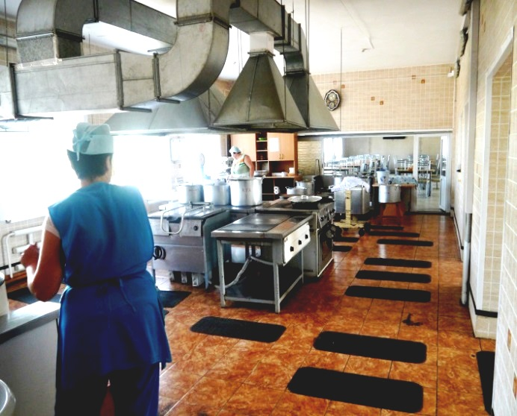 | 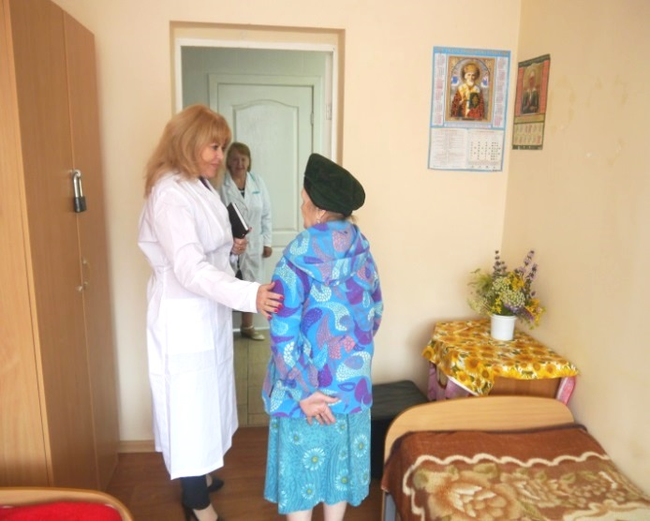
Посещение психоневрологических интернатов помощником Уполномоченного

По данным Министерства труда и социального развития Республики Хакасия численность совершеннолетних недееспособных и не полностью дееспособных граждан на 01.01.2015 года составляет 2 406 человек, из них 789 – проживают в психоневрологических интернатах республики.
За 2014 год количество обращений органов опеки и попечительства в суд о признании гражданина недееспособным составило 155, о признании гражданина дееспособным – 5.
Министерством принимаются меры по организации нестационарного социального обслуживания граждан пожилого возраста и инвалидов.
На 01.01.2015 года на надомном социальном обслуживании состоит 1 791 клиент социальной службы (на 01.01.2014 г. – 1 560), из них 871 клиент проживает в сельской местности и посёлках городского типа
(на 01.01.2014 г. – 713).
На социальном обслуживании находятся 45 инвалидов и участников Великой Отечественной войны (2013 г. – 48), 201 вдова инвалидов и участников Великой Отечественной войны (2013 г. – 216), 629 инвалидов (2013 г. – 540), 409 ветеранов труда (2013 г. – 331), 170 тружеников тыла (2013 г. – 169).
На бесплатном социальном обслуживании находятся 627 человек (2013 г. – 545), 716 граждан – на частично платном обслуживании (2013 г. – 742), 448 граждан – на платном обслуживании (2013 г. – 273).
В течение 2014 года клиентам социальной службы было оказано 511 891 гарантированных государством социальных услуг (2013 г. – 485 045), из них 272 764 услуги – на бесплатной основе (2013 г. – 264 349) и 239 127 услуг – на платной и частично платной основе (2013 г. – 220 696). В среднем стоимость одной платной услуги составляет 17 рублей.
В 2014 году оказано 169 428 дополнительных социальных услуг (2013 г. – 128439), из них 67 251 услуга – на бесплатной основе и 102 177 услуг – на платной основе.
Очерёдность для принятия на надомное социальное обслуживание отсутствует.
На социальном патронаже находится 2 710 одиноких пенсионеров и инвалидов, находящихся в трудной жизненной ситуации (2013 г. – 1 455).
На хосписном социальном обслуживании находится 72 клиента социальной службы (2013 г. – 50).

4.3. Организация помощи многодетным семьям
и лицам, оказавшимся в трудной жизненной ситуации

В 2014 году в республике функционировало 13 отделов социальной помощи семье и детям в управлениях социальной поддержки населения, а также 7 республиканских учреждений социального обслуживания семьи и детей: центр социальной помощи семье и детям, два социально-реабилитационных центра для несовершеннолетних, реабилитационный центр для детей с ограниченными возможностями, реабилитационно-оздоровительный центр для ветеранов, инвалидов и семей с детьми, социальная гостиница, интернатное учреждение для детей-инвалидов.
В качестве структурных подразделений в Управлении социальной поддержки населения муниципального образования г. Абакан функционируют республиканская служба психологической помощи «Единый социальный телефон» и отделение реабилитации детей-инвалидов, в Республиканском центре социальной помощи семье и детям в п. Майна – отделение реабилитации для детей с ограниченными возможностями и отделение профилактики безнадзорности детей, в Черногорском реабилитационно-оздоровительном центре для ветеранов, инвалидов и семей с детьми им. А.И. Лебедя – отделение реабилитации для детей-инвалидов и кризисный центр для женщин.
Функционировало кризисное отделение на 30 мест для женщин и семей с детьми, оказавшихся в трудной жизненной ситуации, на базе гостиницы «Прима», которая принадлежит индивидуальному предпринимателю Стрелковой В.Н.
Финансирование организации работы кризисного отделения осуществляется в рамках реализации государственной программы Республики Хакасия «Социальная поддержка граждан (2014-2020 годы)» (подпрограмма «Совершенствование социальной поддержки семьи и детей»). На эти цели в прошедшем году из республиканского бюджета направлено 4 403,0 тыс. рублей (2013 г. – 2 888,3 тыс. рублей).
В кризисное отделение обращаются женщины, подвергшиеся психологическому и физическому насилию, потерявшие родных и близких, несовершеннолетние матери и беременные женщины, а также женщины, которые находится в бракоразводной ситуации, выпускницы детских домов и школ-интернатов, проживающие самостоятельно. В кризисном отделении граждане могут находиться в течение полугода в режиме круглосуточного пребывания, обеспечиваются трёхразовым питанием, кроме того, с ними работает психолог, юрист, социальный педагог.
Специалисты кризисного отделения поддерживают контакты с учреждениями социальной защиты населения, здравоохранения, органами внутренних дел, опеки и попечительства Республики Хакасия и другими государственными учреждениями, осуществляющими работу с населением, общественными объединениями, благотворительными фондами.
За 2014 год в кризисном отделении обслужен 91 человек, из которых 36 женщин, 55 детей, в том числе беженцы из Украины.

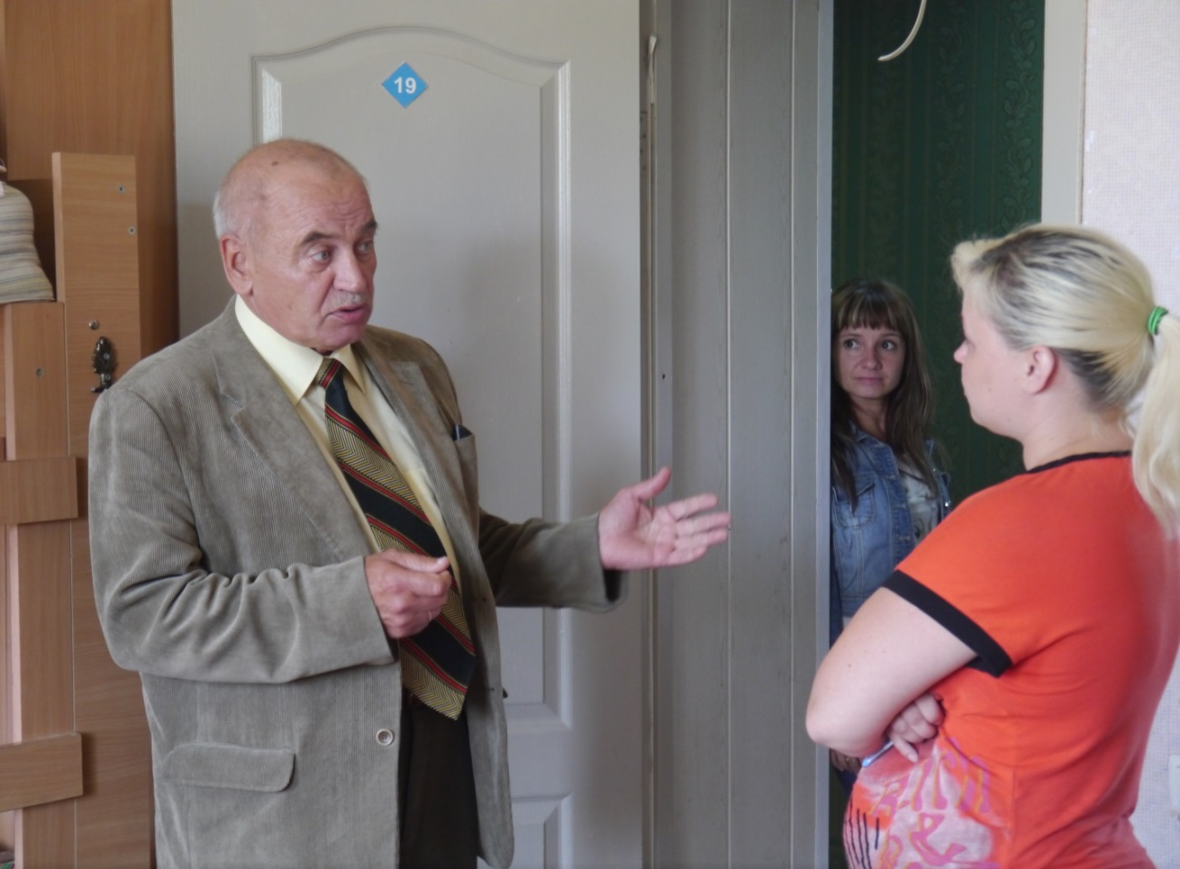
Встреча с вынужденными переселенцами, прибывшими из Украины, в кризисном Центре «Прима» п. Майна

Помощи гражданам, оказавшимся в трудной жизненной ситуации и нуждающимся в предоставлении временного жилья, оказывает ГБУ РХ «Социальная гостиница».
В социальной гостинице в 2014 году обслужено 306 человек, включая 13 семей вынужденных переселенцев – граждан Украины. Ввиду трудной жизненной ситуации, все семьи с детьми находились на социальном патронаже.
Специалисты социальной гостиницы оказали содействие в оформлении временной регистрации по месту жительства 139 гражданам, из них 36 семьям с детьми, что дало возможность оформить им различные виды пособий и социальных выплат, решить проблему трудоустройства и вопросы, связанные с оформлением инвалидности, оформить сертификаты на материнский (семейный) капитал. Кроме того, 4 гражданам оказано содействие по вопросам восстановления и обмена паспорта, 17 гражданам оказано содействие по вопросам восстановления военного билета.
Численность граждан из числа семей с детьми, обслуженных в территориальных управлениях социальной поддержки населения и учреждениях социального обслуживания семьи и детей в 2014 году, составила 105,9 тыс. человек (2013 г. – 104,4 тыс. человек), в том числе 46,8 тыс. несовершеннолетних (44,2 % от числа всех обслуженных). В 2014 году, как и в 2013 году, обслужено 62,5 тысяч семей с детьми.

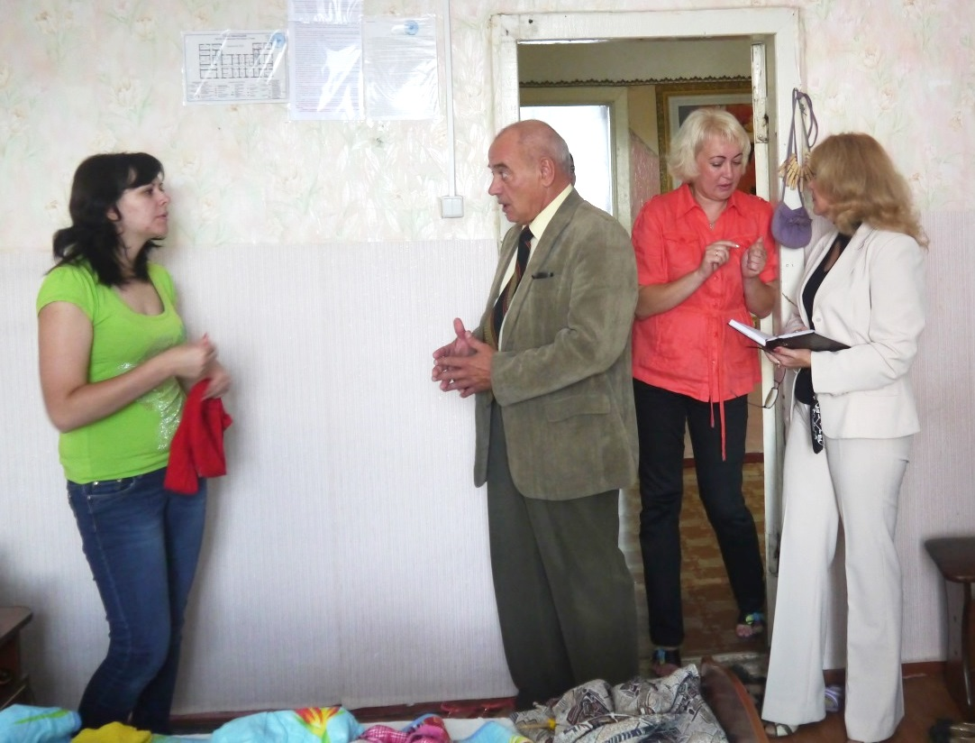
Посещение социальной гостиницы. Встреча с вынужденными переселенцами, прибывшими из Украины

Особое внимание уделяется предоставлению мер социальной поддержки многодетным семьям.
В связи с расширением льгот отмечается увеличение количества многодетных семей. Так, на 01.01.2015 года в учреждениях социальной защиты населения зарегистрирована 6 791 многодетная семья, в них 22 962 ребёнка (на 01.01.2014 г. соответственно – 6 354 многодетные семьи, в них 21 654 ребёнка). На реализацию мер социальной поддержки многодетных семей в 2014 году направлено 73 247,8 тыс. рублей (2013 г. – 60 237,8 тыс. рублей).
За время действия Закона Республики Хакасия от 08.07.2011 № 64-ЗРХ «О дополнительных мерах социальной поддержки многодетных семей в Республике Хакасия» в республике выдано 3 345 сертификатов на материнский (семейный) капитал, в том числе за 2014 год – 1 290, из них жителям малых
сёл – 19.
Всего за 2011-2013 годы в рамках вышеуказанного закона многодетным семьям, воспитавшим 7 и более детей, было предоставлено 13 микроавтобусов импортного производства общей стоимостью 17,1 млн. рублей. В 2014 году приобретено 8 микроавтобусов марки «ГАЗЕЛЬ-БИЗНЕС», вместимостью 12 мест, стоимость каждого из которых составляет 690,3 тыс. рублей.

В январе 2013 года к Уполномоченному обратилась С. – многодетная мать (9 детей), которая сообщила, что в 2011 году была поставлена на учёт для предоставления транспортного средства в общем списке за № 8.
В 2012 году по решению Управления социальной поддержки населения муниципального образования г. Черногорск она была снята с очереди в связи с несоответствием условиям – достижением одного из детей совершеннолетия. Обращение С. в прокуратуру г. Черногорска положительных результатов не дало.
Выходит так, что все дети растут, достигают совершеннолетия, надо только дождаться такого момента, чтобы были основания исключить из очереди любую такую семью.
Уполномоченный посчитал такое положение дел несправедливым и незаконным. Обращение С. было направлено прокурору Республики Хакасия с просьбой проверить законность решения, принятого Управлением социальной поддержки населения муниципального образования г. Черногорск и рассмотреть возможность, при необходимости, представлять интересы данной семьи в суде.
По результатам проверки Прокурор республики В.И. Ломакин поддержал мнение Уполномоченного и обратился к Главе Республики Хакасия – Председателю Правительства Республики Хакасия В.М. Зимину с предложением о внесении изменений в п. 2 Условий и Порядка о предоставлении транспортного средства многодетным семьям.
19.04.2013 года Уполномоченный с соответствующей инициативой вышел к Председателю комитета по культуре, образованию и науке Верховного Совета Республики Хакасия Л.Б. Карповой. Предложения о внесении поправок и изменений в Постановление Правительства Республики Хакасия от 01.11.2011 № 725 «Об утверждении условий и порядка предоставления транспортного средства многодетным семьям» были поддержаны и Министром труда и социального развития Республики Хакасия Н.Н. Карамашевой.
Благодаря всесторонней поддержке, поправка была принята. С. восстановлена в очереди, и в январе 2015 года многодетная семья получила долгожданное транспортное средство.
Теперь все многодетные семьи республики, у которых появилось такое право, не будут его лишены.
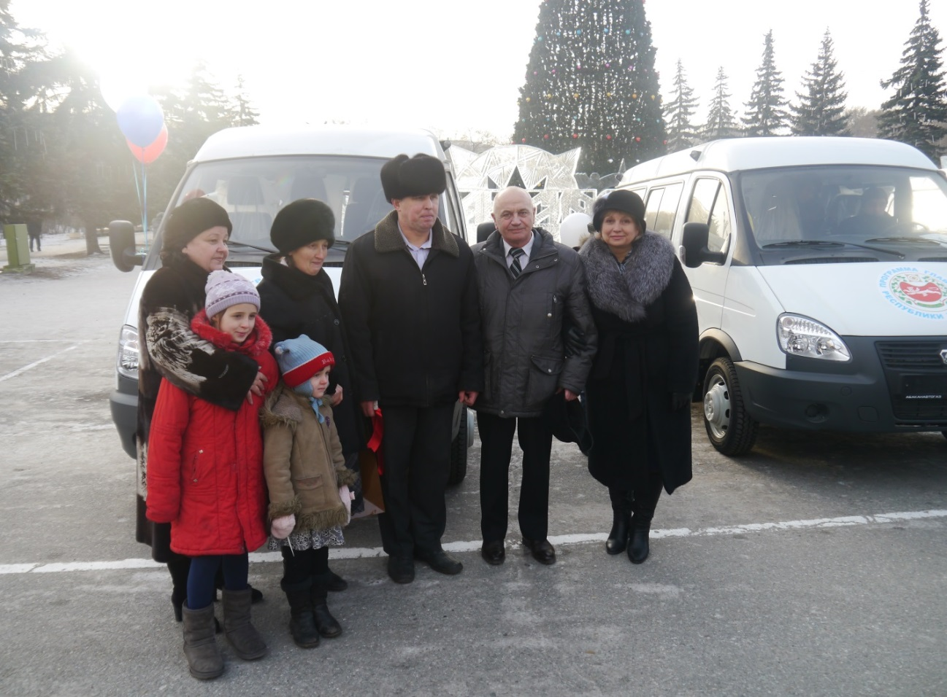
Многодетная семья из г. Черногорска у долгожданного микроавтобуса

Существенной поддержкой семей с детьми являются ежемесячные пособия по уходу за ребёнком в возрасте до полутора лет лицам, не подлежащим обязательному социальному страхованию на случай временной нетрудоспособности и в связи с материнством, в том числе обучающимся по очной форме обучения в образовательных учреждениях. Всего на выплату пособий по уходу за ребёнком в 2014 году из федерального бюджета поступило 354,1 млн. рублей, пособие получили 8 293 человека, в том числе на первого ребёнка – 3 268 человек, на второго и последующих – 5 025 человек.
В 2014 году беременным жёнам военнослужащих выплачено 31 единовременное пособие на сумму 871,6 тыс. рублей. Ежемесячное пособие на ребёнка военнослужащего, проходящего военную службу по призыву, получили 157 человек на сумму 15 746,6 тыс. рублей.
В связи с материнством, в том числе обучающимся по очной форме обучения в образовательных учреждениях, в 2014 году единовременное пособие при рождении ребёнка получили 2 231 женщин на сумму 39,8 млн. рублей.
В целях поощрения граждан Республики Хакасия за большие заслуги в укреплении института семьи и воспитании детей принят Закон Республики Хакасия от 13.11.2012 № 105-ЗРХ «Об учреждении медали «Родительская доблесть Хакасии». За время действия Закона медалью «Родительская доблесть Хакасии» награждены 8 семей (2 семьи из Таштыпского, 3 семьи из Аскизского районов, 1 из Ширинского района, 1 из г. Абакана, 1 из г. Саяногорска), в том числе в 2014 году – 4 семьи. К каждой медали полагается единовременная денежная выплата в сумме 20 тыс. рублей.
Министерством труда и социального развития Республики Хакасия в 2014 году осуществлялась государственная поддержка лиц без определённого места жительства. В государственные казённые учреждения Республики Хакасия – управления социальной поддержки населения городов и районов обратились 569 человек, из которых 428 человек из числа лиц без определённого места жительства (2013 г. – 519), 115 – освободившиеся из мест лишения свободы, и 26 человек – осуждённых без изоляции от общества.
В зимний период 2014 года (январь, февраль, декабрь) Управлением социальной поддержки г. Абакана совместно с Администрацией города Абакана, ГАУ РХ «Абаканский пансионат ветеранов» и привлечёнными спонсорами было организовано горячее питание для лиц без определённого места жительства. Всего было выдано более 1 700 горячих обедов. В декабре 2014 года горячее питание было организовано при содействии социальной столовой (организатор – фонд социальной защиты населения «Кристалл»). За декабрь выдано 745 горячих обедов.
164 гражданина без определённого места жительства получили одежду и обувь б/у (2013 г. – 136 человек, 2012 г. – 235 человек), для данной категории граждан организовано посещение бани, где каждый получает мыло, мочалку, возможность переодеться в одежду, которую приносят горожане в Управление социальной поддержки.
На протяжении ряда лет ООО «ВСК-только продукты» (генеральный директор Топоев В.И.) в пяти торговых точках города раздаёт 2 раза в неделю по 2 булки хлеба нуждающимся гражданам из категории социально незащищённых, в настоящее время такую помощь получают 109 человек.
В ГАУ РХ «Объединение «Абаканский пансионат ветеранов» на полном государственном обеспечении проживает 44 человека из числа лиц без определённого места жительства и лиц, отбывавших наказание в местах лишения свободы (2013 г. – 37).
Лица, освободившиеся из мест лишения свободы, при отсутствии медицинских противопоказаний направлялись на временное проживание в ГБУ РХ «Социальная гостиница» г. Черногорск. В 2014 году в гостиницу было направлено 22 человека, на 01.01.2015 года из данной категории граждан проживает 5 человек (2013 г. – 12).

4.4. Доступная среда для граждан с ограниченными возможностями здоровья

Одним из факторов, определяющих уровень цивилизованности общества, является его отношение к людям, обделённым здоровьем и имеющим физические проблемы.
В 2014 году продолжилась работа по развитию доступной среды для инвалидов и других маломобильных групп населения.
В республике принята государственная программа Республики Хакасия «Доступная среда (2014-2016 годы)», утверждённая постановлением Правительства Республики Хакасия от 13.11.2013 № 616, которой ставится задача создать социальные и бытовые условия, обеспечивающие инвалидам комфорт в повседневной жизни, учёбе и на работе.
Общий объём финансирования государственной программы составляет 86 602,7 тыс. рублей, в том числе на 2014 год 43 484,0 тыс. рублей:
– 16 622,0 тыс. рублей – средства федерального бюджета;
– 14 357,0 тыс. рублей – республиканского бюджета;
– 12 040,0 тыс. рублей – средства местных бюджетов муниципальных образований Республики Хакасия;
– 465,0 тыс. рублей – внебюджетные средства.
Данные средства были направлены, в том числе и на реализацию следующих мероприятий:
– обеспечение беспрепятственного доступа к 15 учреждениям здравоохранения, 2 учреждениям культуры, 2 образовательным организациям, 3 объектам социального обеспечения, 4 объектам муниципальной собственности на сумму 9 546,22 тыс. рублей;
– модернизацию подвижного состава автомобильного транспорта (приобретение администрацией города Абакана трёх троллейбусов, оборудованных с учётом потребностей инвалидов) на сумму 21 681,0 тыс. рублей;
– дооснащение 34 светофорных объектов с учётом потребностей инвалидов вблизи значимых учреждений г. Абакана на сумму 1 400,0 тыс. рублей;
– предоставление республиканским общественным объединениям инвалидов финансовой поддержки на реализацию уставной деятельности на сумму 21 681,0 тыс. рублей.
В городах Абакане, Черногорске, Саяногорске, Ширинском, Таштыпском и других районах в рамках проведения реконструкции улиц, парков и скверов выполнены пандусы в местах пересечения проезжей части с тротуарами, организованы места кратковременного отдыха горожан путём размещения уличных диванов, скамей, освещения.
В 2014 году в программе принимали участие три муниципальных образования: г. Абакан, Аскизский и Усть-Абаканский районы. Уровень софинансирования расходного обязательства субъекта из федерального бюджета составил 50 %, с 2015 года – 70 %.

Необходимо отметить, что в период 2014 года в адрес Уполномоченного от граждан данной категории не поступало жалоб и обращений, связанных с отсутствием либо невозможностью воспользоваться пандусом и другими услугами. Напротив, в сентябре 2014 года Уполномоченному поступило обращение жителя п. Расцвет Усть-Абаканского района К. – инвалида I группы (колясочник), который выразил благодарность органам власти республики в принятии решения и строительстве надземного перехода. При этом подчеркнул удобство и достойно выполненную работу.
Но заявитель обратился к Уполномоченному с просьбой оказать содействие в решении вопроса относительно ремонта проблемного участка тротуара от перехода до его дома, а также подрезке кустарника вдоль тротуара, указав, что с данной просьбой обращался в администрацию посёлка, но получил ответ, что из-за скудности бюджета не представляется возможным решение данных проблем.
Уполномоченный обратился к министру транспорта и дорожного хозяйства Республики Хакасия А.Л. Егорову, с просьбой рассмотреть заявление инвалида-колясочника по существу и принять возможные меры для решения вопроса. Таким образом, по распоряжению А.Л. Егорова была создана комиссия и проведено обследование проблемного участка. По результатам обследования принято решение отремонтировать проблемный участок и произвести подрезку кустарника.
Вопрос оставался на контроле Уполномоченного, указанные работы были выполнены до 10.10.2014 года.

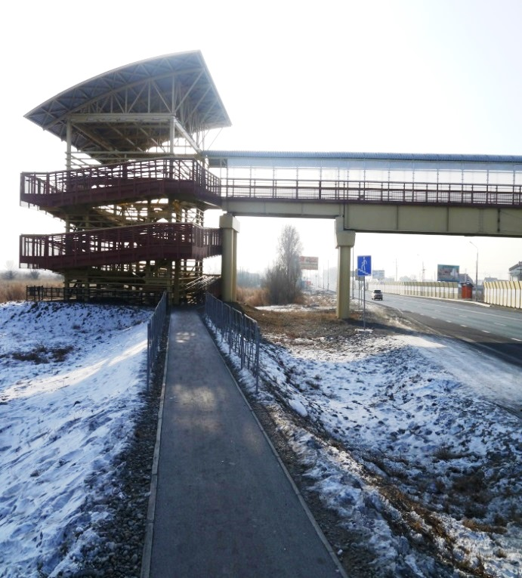 | 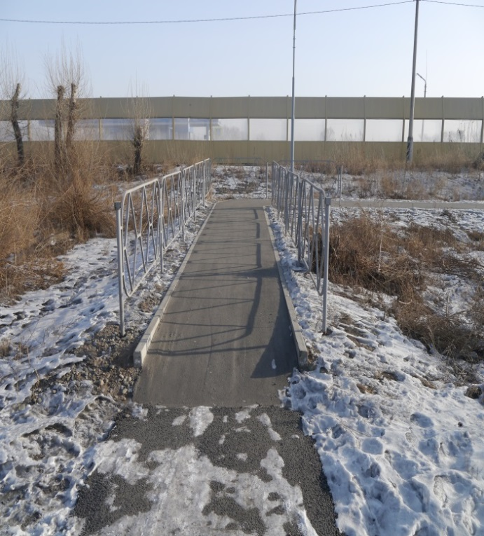
Новый надземный переход в п. Расцвет. Тротуар к надземному переходу

В 2014 году в рамках программы продолжилась реализация проекта «Социальное такси» для инвалидов с участием обществ инвалидов. На эти цели в бюджете предусмотрено 600,0 тыс. рублей, средства освоены в полном объёме, услугами воспользовались 1 907 человек (2013 г. – 1 273). География проекта – города Абакан, Черногорск, Саяногорск, п.г.т. Усть-Абакан и Боградский район.
При территориальных управлениях социальной поддержки населения созданы комиссии по обследованию доступности жилых помещений граждан, передвигающихся на креслах-колясках, в состав которых включены представители общественных организаций инвалидов. Материальная помощь для приспособления жилых помещений инвалидов-колясочников в 2014 году оказана 44 инвалидам, а в 2013 году расходы составили 5,4 млн. рублей, помощь получили 98 инвалидов.
Согласно Постановлению Правительства Республики Хакасия от 22.03.2013 № 131 в 2014 году была продолжена паспортизация объектов социальной инфраструктуры и услуг в приоритетных сферах жизнедеятельности инвалидов и других маломобильных групп населения. Количество социально значимых объектов, подлежащих паспортизации, составило 1 071 объект. В 2014 году комиссиями паспортизировано 1 030 объектов (96,2 %), на Интерактивной карте доступности объектов общероссийского сайта «Жить вместе» (http://zhit-vmecte.ru) размещена информация о доступности 960 паспортизированных объектов (93,2 %).

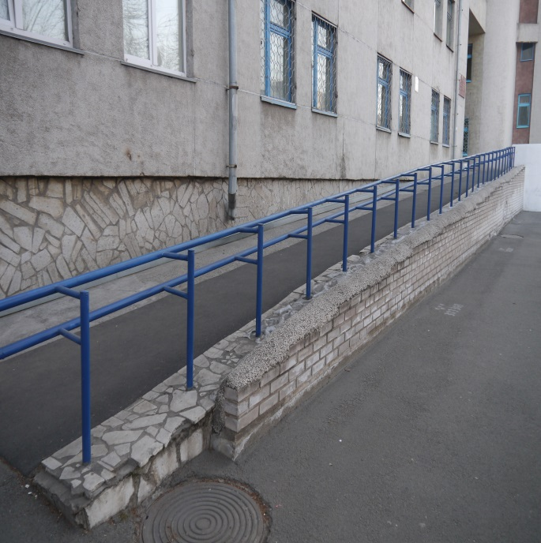 | 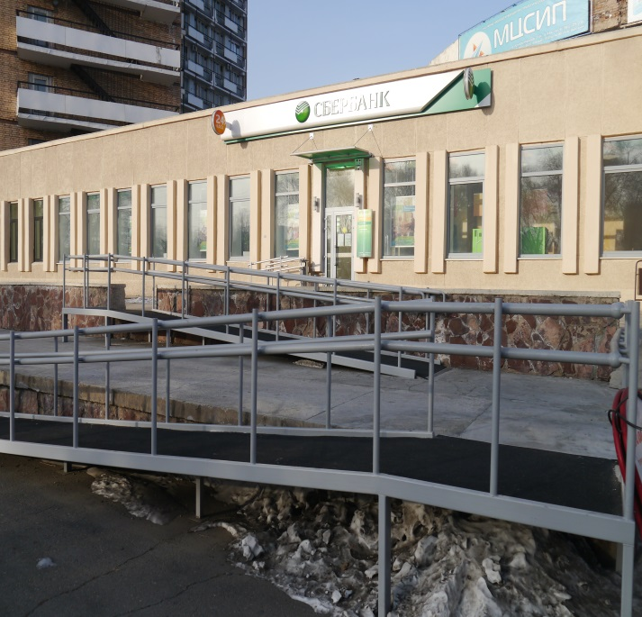
Пандусы в административные здания в г. Абакане

К работе активно привлекались некоммерческие объединения, которые участвовали в конкурсах на получение грантов для реализации социальных проектов, в том числе по формированию безбарьерной среды. На эти цели в 2014 году за счёт средств субсидии из федерального бюджета бюджету Республики Хакасия выделено 10 590 тыс. рублей. В конкурсе приняли участие 59 организаций, из которых победителями объявлены 54 организации.

4.5. Пенсионное обеспечение граждан Республики Хакасия

За 2014 год территориальными органами Государственного учреждения – Отделение пенсионного фонда Российской Федерации по Республике Хакасия (далее – ПФР) в соответствии с Федеральным законом РФ от 17.12.2001 № 173-ФЗ «О трудовых пенсиях в Российской Федерации» вновь назначено трудовых пенсий 8 451.
На учёте в территориальных органах ПФР на 01.01.2015 года состоит 130 683 получателя трудовых пенсий, в том числе по старости – 122 292 человека, по инвалидности – 4 333 человека, по случаю потери кормильца – 4 058 человек. Средний размер трудовой пенсии на 01.01.2015 года составляет 11 035 рублей 63 коп., по сравнению с 01.01.2014 года увеличился на 823 рубля 97 коп.
В соответствии с Федеральным законом от 15.12.2001 № 166-ФЗ «О государственном пенсионном обеспечении в Российской Федерации» назначено 2 341 государственная пенсия.
На учёте в территориальных органах ПФР на 01.01.2015 года состоит 18 204 получателя государственных пенсий, в том числе военнослужащие и члены их семей – 167 человек, пострадавшие в результате радиационных и техногенных катастроф – 139 человек, пенсионеры госслужащие – 306 человек, получатели социальных пенсий – 17 592 человека.
Средний размер государственной пенсии на 01.01.2015 года составляет 8 766 рублей 19 коп.
К сожалению, снижается количество получателей двух пенсий.
Получатели пенсий | 01.01.2014 г. | 01.01.2015 г.
Инвалиды ВОВ | 155 | 133
Участники ВОВ | 324 | 267
Вдовы ВОВ | 27 | 15
Родители погибших военнослужащих | 168 | 163
Граждане, награждённые знаком «Житель блокадного Ленинграда» | 18 | 17
Итого | 692 | 595

Таким образом, общее количество получателей трудовых и государственных пенсий в Республике Хакасия на 01.01.2015 года составляет 148 887 человек, что на 1 598 человек больше по сравнению с 01.01.2014 года. Таким образом, на 01.01.2015 года 37,5 % из числа взрослых жителей нашей республики являются пенсионерами.
Увеличивается общее число компенсационных выплат лицам, осуществляющим уход за нетрудоспособными гражданами – 10 718 человек, (+817 чел. к АППГ), 1 951 человек являются получателями ежемесячных выплат по уходу за детьми-инвалидами и инвалидами с детства I группы (+469 чел. к АППГ).
В результате произведённых индексаций существенно увеличились размеры пенсий. Правительство РФ выполняет свои обязательства по повышению уровня пенсионного обеспечения ветеранов.
Так, средний размер пенсии, включая государственные и трудовые пенсии, на 01.01.2015 года составляет 10 758 рублей 15 коп. По сравнению с 01.01.2014 года увеличился на 893 рубля 91 коп.
Размеры государственных пенсий устанавливаются в твёрдом размере, в зависимости от категории пенсионера, в процентном отношении от размера социальной пенсии.
Так, на 01.01.2015 года размер социальной пенсии на ребёнка-инвалида и инвалида с детства I группы, с учётом районного коэффициента 1,3, составляет 13 489 рублей 92 коп., по сравнению с 01.01.2014 года увеличился на 1 969 рублей 92 коп.
Во всех случаях размеры трудовых и социальных пенсий неработающим гражданам не могут быть ниже прожиточного минимума, установленного в субъекте Российской Федерации.
В Республике Хакасия прожиточный минимум пенсионера на 2014 год установлен – 6 330 рублей, на 2015 год – 6 922 рубля. В том случае, если размер трудовой или социальной пенсии ниже прожиточного минимума, производится федеральная социальная доплата. При поступлении на работу выплата федеральной социальной доплаты не производится.
Продолжается выполнение обязательств по государственной поддержке семей, члены которых погибли в результате аварии на Саяно-Шушенской ГЭС в 2009 году. На 01.01.2015 года количество получателей составило 49 из 70 человек. Изменение количества членов семьи связано с наступлением обстоятельств, при которых выплата пенсии прекращается (окончание учебного заведения, достижение возраста 23 лет, поступление на работу супруги, осуществлявшей уход за ребёнком до достижения возраста 14 лет, выбытие в другой регион).
В территориальные органы ПФР за консультацией по вопросам пенсионного обеспечения обратилось 67 граждан, прибывших из Украины. При наличии документов, подтверждающих статус гражданина, прибывшего из Украины (удостоверение беженца, вида на жительство иностранного гражданина, вида на жительство лица без гражданства), пенсионное обеспечение осуществляется в соответствии с законодательством РФ.
По вопросам реализации Федерального закона от 29.12.2006 № 256-ФЗ «О дополнительных мерах государственной поддержки семей, имеющих детей» обращения указанных граждан отсутствуют.
В 2014 году продолжалась работа по назначению и выплате ежемесячных денежных выплат (ЕДВ), дополнительного ежемесячного материального обеспечения (ДЕМО), Федеральной социальной доплаты (ФСД).
На конец отчётного периода количество лиц в регистре получателей государственной социальной помощи (ГСП) составило 38 703 человека по Федеральному закону от 22.08.2004 № 122-ФЗ «О внесении изменений в законодательные акты Российской Федерации», в том числе:
– ветераны – 6 498 человек, из них ветераны боевых действий – 3 980 человек;
– инвалиды – 31 802 человека;
– граждане, подвергшиеся воздействию радиации – 403 человека.
Кроме того, в Республике Хакасия установлены ежемесячные денежные выплаты 5 членам семей погибших (умерших) Героев СССР (РФ) и 2 Героям социалистического труда.
По состоянию на 01.01.2015 года получателями федеральной социальной доплаты являются 17 751 неработающий пенсионер. Средний размер выплаты составил 1 329,5 рублей.

В 2014 году в соответствии с Федеральным законом от 29.12.2006 № 256-ФЗ «О дополнительных мерах государственной поддержки семей, имеющих детей» было выдано 3 775 сертификатов на материнский (семейный) капитал (МСК). На погашение жилищных кредитов 2 482 гражданам направлено около 1 030 млн. рублей. Более 687 млн. рублей было направлено на улучшение жилищных условий по общим правилам, это сделали 1 979 человек. Своим правом на направление средств МСК на получение образования детьми в 2014 году воспользовались 726 человек, на общую сумму около 13,5 млн. рублей.
Количество граждан, обратившихся на приём к специалистам Отделения, осталось на уровне 2013 года и составило 570 человек. Всего в управления ПФР обратились 8 433 гражданина, что на 25,5 % меньше количества граждан, обратившихся в 2014 году.

К Уполномоченному по вопросам пенсионного обеспечения в 2014 году обратилось всего 9 граждан, 1,2 % (2013 г. – 25, 3,1 %). Обращения касались назначения пенсий, правильности исчисления размера пенсии. По каждому обращению заявителям давались разъяснения. При необходимости обращения направлялись в ОПФР по РХ для рассмотрения и проведения проверки правильности начисления пенсии.

5. Право на жилище, жилищно-коммунальное обслуживание

5.1. Реализация целевых программ для получения гражданами жилья
и земельных участков

Государственная программа Республики Хакасия «Жилище (2011-2015 годы)»

Для реализации конституционных прав граждан и стимулирования развития жилищного строительства на территории республики реализуется государственная программа Республики Хакасия «Жилище (2011-2015 годы)», утверждённая постановлением Правительства Республики Хакасия. Цели и задачи программы определены приоритетным национальным проектом «Доступное и комфортное жильё − гражданам России». Одними из основных задач программы являются:
− создание условий для развития массового жилищного строительства, в том числе жилья экономического класса, а также малоэтажного жилья;
− поддержка обеспечения земельных участков для жилищного строительства социальной, коммунальной и дорожной инфраструктурой.
Государственная программа «Жилище (2011-2015 годы)» включает в себя следующие подпрограммы: «Обеспечение жильём молодых семей», «Повышение устойчивости жилых домов, основных объектов и систем жизнеобеспечения в сейсмических районах Республики Хакасия», «Переселение жителей Республики Хакасия из аварийного и непригодного для проживания жилищного фонда» и «Свой дом».
На 1 января 2014 года в очереди на получение жилищного сертификата в рамках федеральной целевой программы «Жилище» на 2011-2015 годы» по категориям «граждане, выехавшие из районов Крайнего Севера и приравненных к ним местностей», «граждане, признанные вынужденными переселенцами» и «граждане, подвергшиеся воздействию радиации вследствие радиационных аварий и катастроф» в Республике Хакасия состояло 115 человек. По состоянию на 1 января 2015 года количество граждан указанных категорий, с учётом вновь принятых на учёт и получивших государственные жилищные сертификаты, составляет 114 человек.
Из средств федерального бюджета в 2014 году на выдачу государственных жилищных сертификатов в рамках реализации подпрограммы «Выполнение государственных обязательств по обеспечению жильем категорий граждан, установленных федеральным законодательством» федеральной целевой программы «Жилище» на 2011-2015 годы» для Республики Хакасия предусмотрено 13 231,7 тыс. рублей (в 2013 г. – 7 886,7 тыс. рублей).
В пределах средств, выделенных в 2014 году, выдано 7 сертификатов
(в 2013 г. – 4 сертификата). Все средства использованы в полном объёме.

Реализация подпрограммы «Обеспечение жильём молодых семей»

На предоставление социальных выплат молодым семьям в рамках реализации подпрограммы «Обеспечение жильём молодых семей» в 2014 году были выделены средства:
− из федерального бюджета в размере 1 935 260,69 рублей;
− из республиканского бюджета Республики Хакасия в размере 500,0 тыс. рублей (из них: 444,0 тыс. руб. составили субсидии городским округам и муниципальным районам Республики Хакасия на обеспечение жильём молодых семей, нуждающихся в улучшении жилищных условий, и 56,0 тыс. руб. – дополнительные социальные выплаты при рождении (усыновлении) 1 ребёнка);
− из местных бюджетов – 4 066,1 тыс. рублей.

Правительством Республики Хакасия принято постановление «О распределении субсидий бюджетам городских округов и муниципальных районов Республики Хакасия на софинансирование мероприятий подпрограммы «Обеспечение жильём молодых семей» государственной программы Республики Хакасия «Жилище (2011-2015 годы)» на 2014 год и выделении средств из республиканского бюджета Республики Хакасия на предоставление молодым семьям – участникам подпрограммы дополнительных социальных выплат при рождении (усыновлении) 1 ребёнка».
Заключены Соглашения о предоставлении в 2014 году субсидий из республиканского бюджета на реализацию мероприятий Подпрограммы с 7 муниципальными образованиями, из них:
− 4 городских округа: г. Абакан, г. Абаза, г. Саяногорск, г. Сорск;
− 3 муниципальных района: Аскизский, Усть-Абаканский, Ширинский.
Подготовлена и направлена в Министерство строительства и жилищно-коммунального хозяйства Российской Федерации заявка от Правительства Республики Хакасия на конкурсный отбор субъектов Российской Федерации для участия в 2015 году в реализации подпрограммы «Обеспечение жильём молодых семей» Федеральной целевой программы «Жилище» на 2011-2015 годы».

Реализация подпрограммы «Свой дом»

В рамках подпрограммы «Свой дом» государственной программы Республики Хакасия «Жилище (2011-2015 годы)» предусмотрено ежегодное выделение средств на обеспечение земельных участков инженерной инфраструктурой, в том числе предоставляемых семьям, имеющим трёх и более детей в целях малоэтажного индивидуального жилищного строительства.
В 2014 году на эти цели предусмотрено 6 260,0 тыс. рублей, которые распределены городским округам и муниципальным районам следующим образом:

Наименование  муниципального образования | Сумма,  тыс. рублей
Город Абаза | 130,00
Город Черногорск | 2 518,00
Алтайский район | 540,00
Усть-Абаканский район | 3 072,00
ИТОГО | 6 260,00

28.04.2014 г. между Министерством регионального развития Республики Хакасия и муниципальными образованиями заключены соглашения о предоставлении субсидии из республиканского бюджета Республики Хакасия городским округам и муниципальным районам на реализацию мероприятий подпрограммы «Свой дом» в 2014 году.
В первом полугодии мероприятия подпрограммы муниципальными образованиями Республики Хакасия выполнены и профинансированы в полном объёме.

Подпрограмма «Устойчивое развитие сельских территорий» государственной программы «Развитие агропромышленного комплекса Республики Хакасия и социальной сферы на селе на 2013-2020 годы»

Одним из мероприятий подпрограммы «Устойчивое развитие сельских территорий» государственной программы «Развитие агропромышленного комплекса Республики Хакасия и социальной сферы на селе на 2013-2020 годы» является улучшение жилищных условий граждан, проживающих в сельской местности, в том числе молодых семей и молодых специалистов.
Целью реализации мероприятия является улучшение жилищных условий граждан, проживающих в сельской местности и решение жилищных проблем молодых семей и молодых специалистов, изъявивших желание работать в организациях агропромышленного комплекса Республики Хакасия или социальной сферы села.
В рамках мероприятия предусмотрено предоставление социальных выплат гражданам, молодым семьям и молодым специалистам в размере 70 % от расчётной стоимости строительства (приобретения) жилья при соблюдении в совокупности определённых условий:
− постоянное проживание и осуществление трудовой деятельности (основное место работы) в сельской местности;
− наличие собственных и (или) заёмных средств в размере не менее 30 % расчётной стоимости строительства (приобретения) жилья;
− признание нуждающимся в улучшении жилищных условий.
Государственная поддержка осуществляется на условиях софинансирования за счёт средств федерального бюджета, республиканского и местных бюджетов Республики Хакасия и внебюджетных источников.
За 2014 год профинансировано всего − 75,2 млн. рублей, в том числе из:
− федерального бюджета – 17,0 млн. рублей;
− республиканского бюджета – 18,4 млн. рублей;
− местных бюджетов – 3,8 млн. рублей;
− внебюджетных источников – 36,0 млн. рублей.
Постановлением Правительства Республики Хакасия осуществлено распределение субсидий бюджетам муниципальных районов Республики Хакасия, утверждена средняя рыночная стоимость одного квадратного метра общей площади жилья в сельской местности.
Министерством сельского хозяйства и продовольствия Республики Хакасия заключены соглашения (дополнительные соглашения) о предоставлении субсидий из республиканского бюджета Республики Хакасия (за счёт средств федерального бюджета и республиканского бюджета Республики Хакасия) бюджетам муниципальных районов Республики Хакасия на реализацию мероприятий по улучшению жилищных условий граждан, проживающих в сельской местности, в том числе молодых семей и молодых специалистов, в 2014 году.
41 сельская семья получила свидетельства о предоставлении социальной выплаты на строительство (приобретение) жилья в сельской местности, из них 23 молодых семьи и молодых специалистов.
Из 41 участника программы улучшили жилищные условия путём приобретения жилья 5 семей, 36 участников программы предпочли строить новое жильё.
В результате оказания государственной поддержки гражданам в улучшении жилищных условий удалось построить (приобрести) 2,725 тыс. кв. метров, в том числе для молодых семей и молодых специалистов 1,378 тыс. кв. метров общей площади жилья.
Следует отметить, что не все специалисты удовлетворены качеством построенного для них нового жилья.

В адрес Уполномоченного по правам человека в Республике Хакасия поступила жалоба П. и Д. на неудовлетворительное качество квартир, предоставленных им как молодым специалистам в с. Шира Ширинского района. Тем не менее, по утверждению заявителей, в данное жильё их понуждают заселиться.
В ходе выезда на место, было установлено, что двухквартирный дом, в котором были выделены квартиры для педагогов, был построен в 2012 году по заказу Управления образования администрации муниципального образования Ширинский район.
Муниципальный контракт на строительство одного 2-х квартирного дома для педагогов в с. Шира был исполнен: муниципальное образование приняло результат работ, оплатило их стоимость и зарегистрировало за собой право собственности на построенный объект.
09.11.2012 г. межведомственной комиссией было дано заключение о пригодности жилого 2-х квартирного дома для проживания, отражены недостатки работ и рекомендации для их устранения подрядчиком.
При повторном обследовании дома 05.06.2013 г. муниципальной межведомственной комиссией была подтверждена его пригодность для проживания с выводами об устранении недостатков, указанных в акте
от 09.11.2013 г.
В дальнейшем Администрацией Ширинского района был осуществлён дополнительный ремонт дома, в результате которого недостатки, допущенные при строительстве, были полностью устранены. Согласно заключению межведомственной комиссии от 06.05.2014 г., жилой дом пригоден для проживания.
На протяжении двухлетних судебных тяжб по вопросам пригодности либо непригодности дома для проживания, в нём проживают временные жильцы, которых полностью устраивает качество построенного жилья, его отделка, а также наличие благоустройства в каждой из квартир: наличие электроплиты, холодной воды, водонагревателей, санузла с ванной, канализации. Каждая из половин дома также имеет свой земельный участок.
В настоящее время по новой инициативе заявителей в судебном порядке решается вопрос правильности вынесенного межведомственной комиссией заключения о признании жилого двухквартирного дома пригодным для постоянного проживания. От заселения в новый дом молодые специалисты продолжают отказываться.

Социальные выплаты для приобретения жилья гражданам,
выехавшим из районов Крайнего Севера и приравненных к ним местностей, гражданам, признанным вынужденными переселенцами

Согласно приказу Министерства труда и социального развития Республики Хакасии «Об утверждении на 2014 год списков граждан, выехавших из районов Крайнего Севера и приравненных к ним местностей, проживающих на территории Республики Хакасия, имеющих право на социальные выплаты для приобретения жилья» на получение социальных выплат за счёт средств федерального бюджета имеют право 96 человек, из них 3 человека − инвалиды, 78 человек − пенсионеры и 15 человек − работающие граждане. Из числа граждан, имеющих право на указанные меры социальной поддержки, на получение сертификата в 2014 году подали заявления 57 человек.
Из-за отсутствия должного финансирования на указанные цели число выданных сертификатов крайне низкое. В пределах выделенных средств данной категории граждан в 2014 году выдано 2 сертификата (1 − пенсионеру, 1 − инвалиду), что составляет обеспеченность 3,5 % от общего числа граждан, изъявивших желание получить государственный жилищный сертификат
в 2014 году. Бюджетные средства использованы в размере 100 %.
Проблемы финансирования стали препятствием для получения государственных жилищных сертификатов гражданами, признанными вынужденными переселенцами.
В сводных списках граждан, изъявивших желание получить государственный жилищный сертификат в 2014 году, согласованных с Управлением Федеральной миграционной службы России по Республике Хакасия, по категории «вынужденные переселенцы» в республике состоит 13 семей (41 человек).
Из средств федерального бюджета для Республики Хакасия на обеспечение жильём данной категории граждан было предусмотрено 3 555,3 тыс. рублей
(в 2013 г. – 2 049,3 тыс. рублей). В пределах выделенных средств данной категории граждан в 2014 году выдан 1 сертификат (в 2013 г. также был выдан 1 сертификат). Сертификат оплачен.

Предоставление земельных участков для индивидуального жилищного строительства и ведения личного подсобного хозяйства

В соответствии со ст. 2 (1) Закона Республики Хакасия от 05.05.2003 № 25 «О предоставлении в собственность граждан и юридических лиц земельных участков, находящихся в государственной и муниципальной собственности», земельные участки для индивидуального жилищного строительства предоставляются следующим категориям граждан:
– гражданам, имеющим в соответствии с федеральными законами право на бесплатное, первоочередное или внеочередное предоставление земельных участков для индивидуального жилищного строительства;
– гражданам, состоящим на учёте в качестве нуждающихся в жилых помещениях, предоставляемых по договорам социального найма;
– гражданам в возрасте не старше 35 лет – молодым семьям;
– семьям, имеющим детей-инвалидов;
– гражданам в возрасте не старше 35 лет – молодым специалистам;
– ветеранам боевых действий.

Земельные участки, находящиеся в государственной или муниципальной собственности, предоставляются бесплатно в собственность семьям, имеющим трёх и более детей, для индивидуального жилищного строительства и ведения личного подсобного хозяйства.
С момента принятия Закона «О бесплатном предоставлении в собственность граждан, имеющих трёх и более детей, земельных участков на территории Республики Хакасия» с 2011 по 2014 год включительно земельными участками были обеспечены 3 689 многодетных семей республики. В 2014 году в собственность семей, имеющих трёх и более детей, предоставлено 146 земельных участков, а также 1 271 участок в с. Зелёное Усть-Абаканского района из числа земель, находящихся в собственности Российской Федерации.

Положительно решился вопрос обратившихся в адрес Уполномоченного гр. Г. и гр. К., которым было отказано в предоставлении земельного участка.
Основанием для отказа послужили изменения в Законе Республики Хакасия «О предоставлении в собственность граждан земельных участков, находящихся в государственной и муниципальной собственности», согласно которым в собственность молодым семьям, возраст супругов в которых, на момент подачи заявления о предоставлении земельного участка, не превышает 35 лет, при условии совместного обращения супругов, однократно бесплатно предоставляются в собственность земельные участки. Изменения исключили из числа имеющих право на получение земельного участка семьи, состоящие из одного родителя и одного и более детей.
Г. является одинокой матерью, супруг К. умер. В связи с принятыми изменениями неполные семьи не относятся к категории граждан, имеющих право на получение земельного участка. Однако, сложная ситуация, в которой оказалась К. и её дети в связи со смертью главы семьи, ещё больше усугубляется лишением права на предоставление земельного участка.
В целях защиты прав заявителей Уполномоченным было внесено предложение в Комитет Верховного Совета Республики Хакасия по аграрной политике, продовольствию и землепользованию по внесению изменений в закон.
На очередном заседании сессии Верховного Совета Республики Хакасия в Закон были приняты поправки в части предоставления гражданам в возрасте не старше 35 лет, являющимся родителями в неполной семье, имеющей одного и более детей, второй родитель в которой умер, права на получение земельного участка.

Инженерное обустройство земельных участков, подлежащих предоставлению для жилищного строительства, реализуется посредством строительства объектов инженерной инфраструктуры – инженерных сетей (системы водоснабжения (водоотведения), электроснабжения, теплоснабжения).
За 2014 год выделено 146 участков, из них обеспечены электрическими сетями 86 участков, водоснабжением – 80 участков (водоснабжение осуществляется с учётом возможности обустройства индивидуальными скважинами), транспортным сообщением – 110 участков, без учёта с. Зелёное. За 2014 год на территории с. Зелёное предоставлен 1 271 участок, распределение по которым осуществляется из земель, находящихся в собственности Российской Федерации.
В соответствии с разработанными проектами на строительство водопровода в с. Зелёное протяжённостью 6,9 км необходимо 75 млн. рублей, на строительство водопровода в г. Черногорске на первую очередь строительства необходимо 14,2 млн. рублей, на вторую очередь – 9,3 млн. рублей.
В 2014 году объём бюджетных ассигнований на указанные цели значительно сокращён.

№ п/п | Муниципальное образование (получатель бюджетных средств) | Количество многодетных семей,  обеспеченных земельными участками
 |  | 2011 год | 2012 год | 2013 год | 2014 год | Всего за 2011-2014
1. | г. Абакан | 0 | 22 | 20 | 20 | 62
2. | г. Абаза | 0 | 28 | 0 | 0 | 28
3. | г. Саяногорск | 0 | 47 | 2 | 2 | 51
4. | г. Сорск | 0 | 19 | 17 | 22 | 58
5. | г. Черногорск | 5 | 255 | 125 | 4 | 389
6. | Алтайский р-он | 0 | 110 | 24 | 10 | 144
7. | Аскизский р-он | 0 | 68 | 186 | 50 | 304
8. | Бейский р-он | 0 | 28 | 35 | 11 | 74
9. | Боградский р-он | 0 | 11 | 10 | 14 | 35
10. | Орджоникидзевский р-он | 0 | 4 | 4 | 4 | 12
11. | Таштыпский р-он | 0 | 73 | 113 | 0 | 186
12. | Усть-Абаканский р-он | 0 | 153 | 64 | 5 | 222
13. | Ширинский р-он | 0 | 19 | 30 | 4 | 53
 | ИТОГО | 5 | 837 | 630 | 146 | 1618
 | с. Зелёное  Усть-Абаканского района  (земли, находящиеся в собственности Российской Федерации) | 0 | 0 | 800 | 1 271 | 2 071
 | ВСЕГО | 5 | 837 | 1 430 | 1 417 | 3 689

Реализация мероприятий по сохранению и развитию малых, отдалённых
и иных сёл Республики Хакасия в 2014 году

На территории Республики Хакасия расположено 81 малое село
(с численностью населения до 100 человек), в которых проживают 3 389 человек,
с постоянной численностью домохозяйств 1 406 единиц и 23 отдалённых села, в которых проживает 3 549 человек, с постоянной численностью домохозяйств 1 324 единицы.
Вместе с тем на территории Республики Хакасия расположено 22 села
с численностью населения до 200 человек (за исключением малых и отдалённых сёл), в которых проживает 3 387 человек, с постоянной численностью домохозяйств 1 264 единицы.
В настоящее время на территории Республики Хакасия реализуется государственная программа Республики Хакасия «Сохранение и развитие малых и отдалённых сёл Республики Хакасия на 2013-2015 годы».
Целью Программы является сохранение, развитие малых, отдалённых и иных сёл Республики Хакасия и создание комфортных условий проживания в них населения. Выбор поставленной цели обусловлен необходимостью решения проблем, характерных для сельских поселений с численностью населения до 200 человек.
В рамках данной программы реализуется подпрограмма «Социальное развитие малых и отдалённых сёл».
Для достижения поставленной цели программа предусматривает решение задачи по улучшению качества жизни населения малых, отдалённых и иных сёл путём реализации мероприятий по следующим основным направлениям:
– повышение уровня комфортности проживания населения в малых, отдалённых и иных сёлах республики;
– повышение доступности медицинских услуг;
– повышение доступности социальных услуг.
Согласно паспорту, общий объём финансирования подпрограммы «Социальное развитие малых и отдалённых сёл» составляет 129 млн. 710 тыс. рублей.
Для реализации программных мероприятий запланированы финансовые средства республиканского бюджета Республики Хакасия на 2013 год – 47 223 тыс. рублей, (в том числе субсидии бюджетам муниципальных образований Республики Хакасия – 45 180 тыс. рублей), 2014 год – 42 042 тыс. рублей, (в том числе субсидии бюджетам муниципальных образований Республики Хакасия – 40 000 тыс. рублей), 2015 год – 40 445 тыс. рублей.
В 2014 году распределена и направлена в бюджеты муниципальных образований субсидия из республиканского бюджета в размере 40 млн. рублей, программные мероприятия реализованы в 47 населённых пунктах республики.
С учётом софинансирования из местных бюджетов (404 тыс. рублей)
в 2014 году были проведены следующие работы:
– в 30 малых сёлах организовано бурение скважин нецентрализованного холодного водоснабжения на сумму 13 686 тыс. рублей;
– в 19 населённых пунктах установлены фонари и приборы учёта (освещение улиц) на сумму 3 497 тыс. рублей;
– в 20 малых сёлах благоустроены территории малых сёл (работы по строительству площадок под сбор бытовых отходов, ограждению кладбищ, ремонту памятников) на 5 423 тыс. рублей;
– в 24 деревнях оборудованы детские игровые и спортивные площадки на 4 307 тыс. рублей;
– в 20 населённых пунктах осуществлены работы по строительству и капитальному ремонту социальных и культурных объектов малых сёл, оснащены оборудованием сельские дома культуры на сумму 13 087 тыс. рублей.

5.2. Переселение граждан из ветхого и аварийного жилья

Для ликвидации аварийного жилищного фонда в республике, начиная
с 2008 года, реализуются программы по переселению граждан из аварийного жилищного фонда с участием средств Государственной корпорации – Фонда содействия реформированию жилищно-коммунального хозяйства.
За период 2008 - 2012 годов ликвидировано 26 700 квадратных метров аварийного жилищного фонда, израсходовано 538 200 тысяч рублей, в том числе средства Фонда 435 920 тысяч рублей, новые квартиры получили 964 человека.
Правительством Республики Хакасия утверждена региональная адресная программа «Переселение граждан из аварийного жилищного фонда, в том числе с учётом необходимости развития малоэтажного строительства, на территории Республики Хакасия в 2013 - 2017 годах».
Целью региональной адресной программы «Переселение граждан из аварийного жилищного фонда» является финансовое и организационное обеспечение переселения граждан из аварийных многоквартирных домов в муниципальных образованиях Республики Хакасия, признанных таковыми до 01.01.2012 года в установленном порядке в связи с физическим износом в процессе их эксплуатации, собственники помещений в которых проявили готовность участвовать в Программе.
Сроки реализации Программы установлены с 2013 года до 01.09.2017 года. Программа реализуется в 5 этапов. Реализация каждого этапа рассчитана на 2 года:
- 1 этап – 2013 - 2014 годы;
- 2 этап – 2014 - 2015 годы;
- 3 этап – 2015 - 2016 годы;
- 4 этап – 2016 - 01.09.2017 года;
- 5 этап – 01.01.2017 - 01.09.2017 года.
На территории республики аварийный жилищный фонд, признанный таковым до 01.01.2012 года, составляет 38 796,48 кв. метров, число жителей, планируемых к переселению – 2 402. Для ликвидации всего аварийного жилищного фонда в течение пяти лет потребуется 1 128 564 137,57 рублей.
За период реализации I этапа Программы переселено 575 человек, общая площадь аварийного жилищного фонда составляет 9 139,60 кв. метров.
Суммарный объём финансирования Программы по второму этапу
(2014 – 2015 годы) составляет 253 089,4 тыс. рублей.
За период 2014-2015 годов планируется ликвидировать 8 600 кв. метров аварийного жилья и переселить 487 жителей.
Во всех муниципальных образованиях заключены контракты, ведётся строительство многоквартирных домов. В рамках второго этапа реализации программы новые квартиры уже получили более 10 % граждан. Плановая дата завершения строительства – октябрь 2015 года.
По итогам 2014 года на реализацию второго этапа региональной адресной программы «Переселение граждан из аварийного жилищного фонда, проживающих на территории Республики Хакасия, в 2013 - 2017 годах» было выделено 101 109,8 тыс. рублей.
На настоящий момент в рамках реализации второго этапа Программы переселено 27 человек, расселённая площадь составляет 794 кв. метров.

Новоселье

18 декабря 2014 года в городе Черногорске состоялся ввод в эксплуатацию дома № 148а по улице Октябрьской, который был возведён в рамках реализации региональной адресной программы «Переселение граждан из аварийного жилищного фонда на период 2013-2017 годы», финансируемой с участием средств государственной корпорации – Фонда содействия реформированию ЖКХ. До него были построены и заселены дома по улице Октябрьской, 57/1,57/2,144а.
Это значимое событие для всех новосёлов в преддверии нового 2015 года стало самым настоящим подарком.

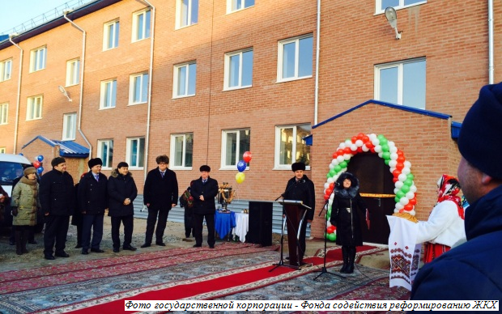
Торжественная церемония ввода в эксплуатацию дома в городе Черногорске

Переселение из аварийного муниципального жилищного фонда

В октябре 2014 года в адрес Уполномоченного поступили обращения К. и К., проживающих вместе со своими семьями в п. Майна г. Саяногорск по договорам социального найма комнат в домах коридорного типа.
Жилые дома, в которых проживают семьи заявителей, были признаны находящимися в аварийном состоянии, непригодными для проживания граждан и подлежащими сносу.
Ранее, принимая во внимание многочисленные обращения граждан, проживавших в данных аварийных домах, о предоставлении им взамен занимаемых комнат других жилых помещений в виде отдельных квартир, Администрацией муниципального образования г. Саяногорск были приобретены отдельные квартиры-студии в новом доме.
Но семьи заявителей от заключения договоров социального найма и от переселения в построенный дом отказались по причине неравнозначности жилых площадей предлагаемых к переселению квартир и занимаемых в настоящее время комнат.
Конфликт развернулся в период начала отопительного сезона, разрешение его осложнялось аварийным состоянием наружных тепловых сетей и не готовностью внутренней системы теплопотребления жилых домов к отопительному периоду. Принимая во внимание опасность проживания семей заявителей в аварийном доме, администрацией муниципального образования г. Саяногорск неоднократно предлагалось до решения вопроса о предоставлении других жилых помещений по договорам социального найма площадью не менее ранее занимаемых принять во временное пользование по договорам хранения жилые помещения в п. Майна, от чего заявители отказываются, требуя несколько отдельных квартир.
На основании постановления администрации К. и членам её семьи взамен занимаемой комнаты предоставлено жилое помещение в п. Майна. До заселения в неё семьи К. необходимо привести квартиру в состояние, соответствующее санитарным и техническим нормам и правилам. Решается вопрос финансирования и сроков проведения работ.
По причине отсутствия в настоящее время свободных жилых помещений муниципального жилищного фонда социального использования, удовлетворяющего требованиям заявителей – в отношении одной семьи, и до проведения ремонтных работ – для второй семьи, администрацией г. Саяногорска заявителям повторно предлагается принять во временное пользование имеющиеся жилые помещения.

Проблемы переселения собственников аварийного жилья

Другая ситуация складывается с жильцами, являющимися собственниками аварийных помещений.
Так, к Уполномоченному обратилась гр. О. с просьбой защитить её жилищные права в связи с предстоящим расселением по причине признания дома, в котором она проживает, аварийным.
Сотрудником аппарата Уполномоченного был осуществлён выезд по месту проживания О., в ходе которого заявительнице было дано разъяснение ситуации.
Жилищным Кодексом Российской Федерации в ст. 32 определена возможность изъятия жилого помещения у собственника: жилое помещение может быть изъято у собственника путём выкупа в связи с изъятием соответствующего земельного участка для государственных и муниципальных нужд. В соответствии с ч. 6 ст. 32 ЖК РФ, выкупная цена жилого помещения, сроки и другие условия выкупа определяются соглашением с собственником жилого помещения. При определении выкупной цены жилого помещения, согласно ч. 7 ст. 32 ЖК РФ, в неё включается рыночная стоимость изымаемого жилого помещения, а также все убытки, причинённые собственнику жилого помещения его изъятием. По соглашению сторон собственнику может быть предоставлено взамен изымаемого жилого помещения другое жилое помещение с зачётом его стоимости в выкупную цену.
В сложившейся ситуации заявительница оказалась в менее выгодных условиях, по сравнению с её соседями, занимавшими другие квартиры по договорам социального найма, поскольку они должны были получить благоустроенное соответствующее санитарным нормам жильё, равноценное по площади ранее занимаемому.
Для собственника же помещения, очень важно определиться с выкупной ценой. В связи с тем, что жилое помещение признано непригодным для проживания, выкупную цену нельзя определить как рыночную, она будет ниже. Следовательно, необходимо определиться с такой выкупной ценой, которая позволит приобрести жилое помещение в нормальном состоянии, в котором могла бы проживать семья заявительницы.

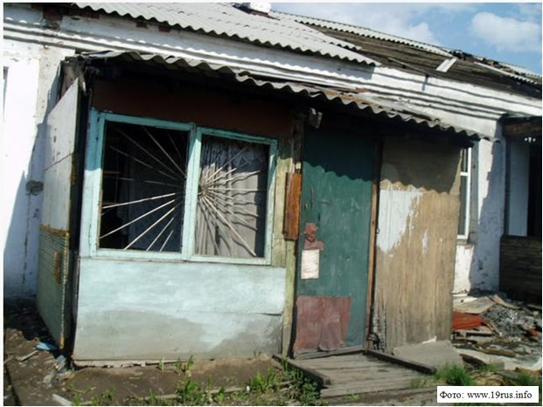
Четырёхквартирный аварийный дом, в котором проживает заявительница

24.12.2014 года правлением государственной корпорации – Фонда содействия реформированию жилищно-коммунального хозяйства была одобрена заявка Республики Хакасия на предоставление финансовой поддержки для переселения граждан из аварийного жилищного фонда на 2015 год.
Согласно заявке, для переселения граждан из аварийного жилищного фонда из ГК – Фонда содействия реформирования ЖКХ будет выделено 135,11 млн. рублей. В порядке софинансирования 121,59 млн. рублей будут выделены из бюджета Республики. Эти средства будут направлены на переселение в новые квартиры 469 граждан из 37 аварийных домов.

5.3. Реализация права на получение качественных услуг ЖКХ жителями, проживающими в многоквартирных жилых домах

Капитальный ремонт многоквартирных жилых домов

Сегодня в Республике Хакасия в капитальном ремонте нуждается около 80 % многоквартирных домов.
В 2014 году продолжилась начатая в 2008 году работа по капитальному ремонту многоквартирных домов. За счёт республиканского и муниципального бюджетов, средств Фонда содействия реформированию ЖКХ, средств собственников жилых помещений за период 2008 - 2013 гг. отремонтировано 637 многоквартирных домов, израсходовано 1 005 587 тыс. рублей.
С привлечением средств Фонда ЖКХ в 2014 году ремонт произведён
в 30 многоквартирных домах, в которых проживает 1 952 гражданина, общая сумма направленных средств составила 47 252 тыс. рублей.
В программе капитального ремонта 2014 года участвовали 2 муниципальных образования: город Абакан и город Абаза.
Но, тем не менее, динамика роста количества домов, требующих ремонта, опережает динамику отремонтированных многоквартирных домов: всего за период 2008-2014 годов отремонтировано 24,36 % от общего количества домов, требующих ремонта.
До 2013 года участие собственников помещений в многоквартирном доме в финансировании капитального ремонта было добровольным, но с принятием поправок в Жилищный кодекс Российской Федерации и выходом Закона Республики Хакасия «Об организации проведения капитального ремонта общего имущества в многоквартирных домах в Республике Хакасия», с 2014 года, это участие стало для всех собственников обязательным.
Ежемесячные взносы на капитальный ремонт должны уплачивать собственники жилых и нежилых помещений во всех многоквартирных домах, включённых в региональную программу капитального ремонта, за исключением многоквартирных домов, признанных в установленном порядке аварийными и подлежащими сносу.
Постановлением Правительства Республики Хакасия от 14.03.2014 № 102 была утверждена региональная программа «Капитальный ремонт общего имущества в многоквартирных домах, расположенных на территории Республики Хакасия (2014 - 2043 годы)».
Программа формируется на срок 30 лет, необходимый для проведения капитального ремонта общего имущества во всех многоквартирных домах, расположенных на территории Республики Хакасия.
Срок реализации Программы: 2014 - 2043 годы. Программа будет реализована по плановым периодам проведения капитального ремонта общего имущества в многоквартирных домах.
В соответствии с требованиями Жилищного кодекса Российской Федерации в Республике Хакасия, как и во всех других регионах, создан региональный оператор. В Республике Хакасия – это Некоммерческая организация «Республиканский фонд капитального ремонта многоквартирных домов».
В течение августа - сентября 2014 года Фондом совместно с органами местного самоуправления были разработаны и приняты нормативные акты по формированию фонда капитального ремонта 2 432 многоквартирных домов на счетах регионального оператора. После передачи органами местного самоуправления соответствующих нормативных актов Фонд приступил к организации технического обследования многоквартирных домов, запланированных к капитальному ремонту на 2015 год.
В период с сентября по ноябрь 2014 года было проведено обследование всех многоквартирных домов. Результаты обследований, объёмы и предлагаемые виды работ были представлены на заседаниях муниципальных комиссий по установлению необходимости проведения капитального ремонта. Объёмы работ были утверждены по 198 многоквартирным домам в 5 муниципальных образованиях республики.
Всего, по результатам технических обследований, из региональной программы исключено 78 многоквартирных домов, капитальный ремонт которых нецелесообразен.

Законодательством предусмотрена поддержка отдельных категорий собственников квартир при внесении обязательных взносов на капитальный ремонт.
Так расходы собственников жилых помещений на оплату взносов на капитальный ремонт включаются в размер расходов на оплату жилищно-коммунальных услуг, по которым может быть предоставлена субсидия.
В результате введение обязательного взноса на капитальный ремонт в установленном минимальном размере не приведет к ухудшению финансового положения граждан с низкими доходами, которые уже получают субсидию на оплату жилого помещения и коммунальных услуг. За счёт взносов увеличится ежемесячная плата для граждан с низкими доходами, но, соответственно, будет увеличен размер субсидии на оплату жилья и коммунальных услуг.

Вскоре после получения первых платёжных квитанций, недовольные жители многоквартирных домов в г. Черногорске вышли на митинг, затем обратились на приём в государственные организации, к руководителю Фонда капитального ремонта и к Уполномоченному по правам человека. Уполномоченный считает, что по вопросам капремонта многоквартирных домов необходимо организовать широкую разъяснительную работу среди населения. Кроме того, требуют, например, решения вопросы сбережения от инфляции средств, находящихся на расчётном счёте Фонда, а также точное определение денежных сумм, которые потребуются к началу проведения капремонта каждого конкретного дома.
Согласно данным Министерства труда и социального развития Республики Хакасия, размер субсидий на проведение капитального ремонта многоквартирных домов уже в 2014 году увеличился с 5 % от суммы средств, составляющих обязательную для оплаты собственниками долю в стоимости капитального ремонта многоквартирного дома, до 15 %. Средний размер выплаты в 2014 году составил 18,9 тыс. рублей на семью (в 2013 г. – 3,8 тыс. рублей). Вместе с тем, число жителей, имеющих возможность воспользоваться субсидиями, ограничено из-за недостаточного финансирования.
Субсидии получили жители г. Черногорска и г. Абазы, где капитальный ремонт многоквартирных домов проводился с привлечением средств государственной корпорации – Фонда содействия реформированию жилищно-коммунального хозяйства. Согласно республиканскому законодательству, указанный вид государственной поддержки предоставляется гражданам единовременно.

Тарифы и льготы по оплате коммунальных услуг

Согласно федеральному законодательству субсидии на оплату жилого помещения и коммунальных услуг предоставляются в случае, если граждане в силу различных жизненных обстоятельств не могут в полном объёме самостоятельно погасить счета за жилищно-коммунальные услуги без значительного ущерба для семейного бюджета, и их расходы на оплату жилищно-коммунальных платежей превышают установленную субъектом Российской Федерации максимально допустимую долю расходов на оплату ЖКУ в совокупном доходе семьи.
В Республике Хакасия максимально допустимая доля установлена в размере 12 % - для малообеспеченных семей и 22 % - для семей, чей доход выше прожиточного минимума.
Субсидия носит заявительный характер и предоставляется семье на 6 месяцев. Если материальное положение семьи за этот период не улучшилось, по окончании шести месяцев за гражданами остается право вновь обратиться за субсидией.
Данный вид государственной помощи гражданам предоставляется управлением социальной поддержки населения по месту их жительства в порядке, установленном постановлением Правительства РФ от 14.12.2005 № 761 «О предоставлении субсидий на оплату жилого помещения и коммунальных услуг».
В 2014 году субсидию на оплату жилого помещения и коммунальных услуг в республике получили 7 180 семей (в 2013 г. – 7 550 семей). Средний размер субсидии на оплату жилого помещения и коммунальных услуг на семью
в 2014 году составил 1 082 рублей в месяц (в 2013 г. – 861 рублей в месяц). Расходы республиканского бюджета составили 93 300 тыс. рублей (в 2013 г. – 78 090 тыс. рублей).
Снижение количества получателей субсидий на оплату жилого помещения и коммунальных услуг было обусловлено, в первую очередь, ростом доходов населения (повышением пенсий, пособий, заработных плат отдельным категориям работников бюджетных учреждений). Как негативный фактор: с 2015 года объём средств, выделяемых на такие субсидии, из-за экономического кризиса вряд ли будет возможным.
В качестве положительного примера по оказанию помощи отдельным категориям населения, можно привести решение ОАО «Хакасэнегросбыт».
В честь празднования Победы в Великой Отечественной войне 1941-1945 гг.
в 2014 году организация компенсировала расходы на электроэнергию за май месяц ветеранам Великой Отечественной войны. За счёт своих средств компания оплатила среднемесячное потребление электроэнергии участникам и инвалидам Великой Отечественной войны, бывшим несовершеннолетним узникам концлагерей и жителям блокадного Ленинграда, живущим в Хакасии.
Единовременную адресную помощь получили все без исключения участники и инвалиды Великой Отечественной войны, бывшие несовершеннолетние узники концлагерей и жители блокадного Ленинграда, живущие в Хакасии и являющиеся абонентами ОАО «Хакасэнергосбыт» – перечень фамилий фронтовиков энергетикам предоставили в Министерстве труда и социального развития Хакасии.

В адрес Уполномоченного по правам человека в Республике Хакасия продолжают поступать жалобы на неудовлетворённость работой управляющих организаций, а также на предоставление коммунальных услуг ненадлежащего качества. В 2014 году поступило 31 такое обращение.
Согласно информации Государственной жилищной инспекции Республики Хакасия – исполнительного органа государственной власти республики, осуществляющего региональный государственный жилищный надзор, – в результате проводимых инспекцией внеплановых проверок выявляются нарушения требований действующего законодательства Российской Федерации в части необоснованного изменения размера платы за жилое помещение, необоснованного изменения структуры платы. По результатам проверок организациями, оказывающими населению жилищно-коммунальные услуги в городах и поселениях Республики Хакасия, осуществляются перерасчёты платы гражданам.

В адрес Уполномоченного поступило заявление гр. Б. Заявительница сообщила о неисполнении МУП «Управляющая жилищная компания» г. Абакана предписания Государственной жилищной инспекции Республики Хакасия по устранению выявленных специалистами инспекции причин и последствий нарушений правил содержания и ремонта жилого многоквартирного дома, в котором она проживает: некачественной герметизации межпанельных швов, которая привела к промерзанию углов и пола в жилом помещении.
Уполномоченным был направлен запрос в Государственную жилищную инспекцию Республики Хакасия с целью проведения проверки по фактам, изложенным в обращении заявительницы, и, в случае их подтверждения, принятия предусмотренных законодательством мер.
По результатам проведённой специалистами инспекции проверки доводы Б. подтвердились. Управляющей организации было выдано предписание на устранение выявленных нарушений в срок до 29.05.2014 года, также МУП «УЖК» было уведомлено о возможных мерах административного воздействия в случае неисполнения вынесенного предписания.
В срок, установленный Государственной жилищной инспекцией Республики Хакасия, МУП г. Абакан «Управляющая жилищная компания» выявленные инспекцией нарушения были устранены.
В адрес Уполномоченного поступил запрос Советника Президента Российской Федерации, Председателя Совета при Президенте Российской Федерации по развитию гражданского общества и правам человека М.А. Федотова по принятому в ходе выездного заседания Совета в Республике Хакасия обращению жителей многоквартирного жилого дома № 57 г. Саяногорска о неоднократном взыскании с них платы за жилищно-коммунальные услуги, о их несогласии с решениями суда о взыскании задолженности по оплате за жилищно-коммунальные услуги.
Ранее, 20.03.2013 года на выездном приёме граждан в г. Саяногорске,
к Уполномоченному обратилась группа жителей многоквартирного жилого
дома № 57.
Заявители пожаловались на неправомерное, по их мнению, взимание с жильцов в 2010 году оплаты за услуги ЖКХ сразу двумя управляющими компаниями: ООО «Центр строительных и защитных технологий» и
ООО «ХКС-Сервис».
Изучение представленных заявлений и ответов из органов государственной власти, органов местного самоуправления Республики Хакасия, информации должностных лиц правоохранительных и надзорных органов, писем общественных организаций, судебных решений и других документов, приложенных к заявлениям, показало, что жильцы дома оказались заложниками далеко не простой ситуации, причём, не по своей вине.
Как было установлено, с начала 2009 года обязанности по управлению многоквартирным домом исполняло ООО «Центр строительных и защитных технологий».
Инициированная в 2010 году частью жильцов работа по замене управляющей компании ООО «Центр строительных и защитных технологий» завершилась принятием 30.06.2010 г. решения общего собрания жильцов о замене управляющей компании на ООО «ХКС-Сервис».
Некоторые жильцы дома с принятым решением не согласились, однако срок для подачи иска в суд о признании недействительным протокола заочного голосования собственников помещений ими был нарушен, и в удовлетворении исковых требований было отказано.
К сожалению, незнание правовых аспектов порядка обжалования решения собрания привело к тому, что, начиная с мая 2011 года, последующие суды для заявителей закончились неудовлетворительным для них результатом. Более того, с жильцов, не плативших за коммунальные услуги новой компании в течение 5 месяцев, по решениям суда были взысканы значительные суммы.
Однако прежняя управляющая компания ООО «Центр строительных и защитных технологий» легитимность ООО «ХКС-Сервис» не признала и продолжала осуществлять начисление и сбор денежных средств от жителей дома за коммунальные услуги. Из-за предъявления счетов за коммунальные услуги сразу двумя организациями значительное число жителей не смогли определиться: в какую управляющую компанию и с какого периода нужно было вносить соответствующую плату.
Таким образом, фактически заявители – жители многоквартирного дома, за одни и те же услуги заплатили дважды. Денежные средства, полученные от граждан, компанией ООО «Центр строительных и защитных технологий», ранее управляющей домом № 57, жителям возвращены не были.
В целях решения вопроса заявителей о компенсации денежных средств за вторичное взимание платы за услуги ЖКХ в интересах жильцов Уполномоченным были направлены обращения в прокуратуру города Саяногорска, ОМВД России по г. Саяногорску, Государственную жилищную инспекцию Республики Хакасия, были проведены встречи с должностными лицами этих организаций и представителями группы заявителей.
12.06.2013 года органами предварительного следствия директору ООО «Центр строительных и защитных технологий» П. предъявлено обвинение в совершении преступлений, предусмотренных ч. 3 ст. 30, ч. 4 ст. 159, ч. 3 ст. 159 Уголовного кодекса Российской Федерации.
П., являясь единственным учредителем и директором ООО «Центр строительных и защитных технологий» в период с 01.07.2010 по 28.02.2011 годы, зная о том, что услуги гражданам не оказывает, счета его организацией ресурсоснабжающими организаций не выставляются, неправомерно производил сбор платы с жителей дома.
ООО «Центр строительных и защитных технологий» в настоящее время признано несостоятельным (банкротом). Уголовное дело в отношении П. находится на рассмотрении Саяногорского городского суда.
99 жителей дома № 57 г. Саяногорска признаны потерпевшими по данному уголовному делу. Ими заявлены иски на общую сумму 77 141,67 рублей. Интересы жителей многоквартирного дома в суде поддерживаются прокурором города Саяногорска.
08.12.2013 года собственниками помещений указанного многоквартирного дома был избран непосредственный способ управления, и заключён договор на выполнение работ по содержанию и текущему ремонту общего имущества
с ООО «Новый дом».

Незаконные перепланировки и переустройства квартир

Отдельным предметом рассмотрения Уполномоченного стали незаконные перепланировки и переустройства гражданами по своему усмотрению квартир на первых этажах многоквартирных домов.
В ходе проведения данных работ полностью меняется конфигурация жилых помещений: обычные квартиры преобразовываются в комнаты гостиничного типа. Имеющиеся стены в квартире сносятся, и помещение, включая кухню, трансформируется в несколько отдельных комнат, каждую со своим совмещённым санузлом и кухней-нишей. Кухонное помещение также трансформируется в отдельную комнату.
В соответствии с требованиями законодательства, перепланировка и переустройство жилых помещений допускаются после получения соответствующих разрешений органа местного самоуправления, осуществляющего согласование такого рода работ.
При попытке провести проверку и установить факт незаконного переустройства помещений контролирующие органы сталкиваются с проблемой проникновения в саму квартиру: они не могут пройти в помещение без разрешения собственника помещения. Владелец же в таком случае злоупотребляет своим правом частной собственности, закреплённым в ст. 35 Конституции Российской Федерации, попирая при этом положения ст. 30 Жилищного кодекса Российской Федерации, согласно которому обязан поддерживать жилое помещение в надлежащем состоянии, соблюдать права и законные интересы соседей, а также правила пользования жилыми помещениями.
Такое нарушение правил пользования жилыми помещениями – самовольная перепланировка жилых помещений в многоквартирных домах, согласно п. 2 ст. 7.21 Кодекса об административных правонарушениях Российской Федерации, влечёт наложение административного штрафа на граждан в размере от 2 000 до 2 500 рублей.
Также ст. 29 Жилищного кодекса Российской Федерации предусматривает последствия самовольного переустройства и (или) самовольной перепланировки жилого помещения: при установлении факта незаконной перепланировки и (или) переустройства жилого помещения: собственник обязан привести жилое помещение в прежнее состояние в разумный срок и в порядке, которые установлены органом, осуществляющим согласование.
В связи с отсутствием документов, устанавливающих правомерность производимых изменений, при продаже комнат, новые владельцы приобретают не своё отдельное помещение, а лишь долю в квартире, согласно площади приобретаемой комнаты.
Конечно, нельзя отрицать и очевидный плюс в данного рода переустройствах обычных квартир: ценовую доступность для лиц, не имеющих своего жилья, а также средств на покупку отдельной квартиры или комнаты – цена на «гостинку» значительно меньше стоимости отдельной квартиры.
Но все последствия, вытекающие из незаконной перепланировки, после покупки доли недвижимости переходят к новым владельцам – это и штрафы, и проблемы оплаты за потребляемые услуги ЖКХ. Самым же острым в этих случаях является то обстоятельство, что определить и выделить долю в квартире по причине отсутствия документального оформления незаконной перепланировки невозможно. Как вытекающие из этого: проблемы с возможной купли-продажей и проблемы наследования данной недвижимости.

К Уполномоченному за защитой жилищных прав, нарушенных при покупке доли в квартире, обратилась гр. П.
В своём обращении П. пояснила, что с 1990 года состояла на учёте в качестве нуждающейся в предоставлении жилого помещения. Всю свою жизнь вместе с мужем проживала в общежитиях и съёмных квартирах. И вот теперь, накопив определённую сумму денег, заявительница решилась на покупку собственного жилья. Ввиду низкой стоимости П. для покупки выбрала одну из четырёх «гостинок» в квартире. Заключила договор купли-продажи, передала деньги продавцу и дальше задумалась о возможных проблемах, которые могут лечь на её плечи после приобретения такого жилья.
По заявлению Уполномоченного Управлением Росреестра по Республике Хакасия регистрация перехода права собственности на долю в квартире была приостановлена.
Для выявления возможных нарушений жилищного законодательства, проведённых в жилом помещении, определения их влияния на безопасность, конструктивную прочность здания, имущества граждан – будущих собственников в данной квартире Уполномоченным был организован совместный выезд на место с представителями Департамента градостроительства, архитектуры и землеустройства администрации города Абакана, Государственной жилищной инспекции Республики Хакасия, а также совета многоквартирного дома.
В ходе осмотра инспекторами Государственной жилищной инспекции Республики Хакасия помещения были выявлены признаки переустройства и перепланировки жилого помещения. Представители Департамента градостроительства, архитектуры и землеустройства администрации города Абакана пояснили, что разрешений на переустройство и перепланировку жилого помещения ДГАЗ г. Абакана не согласовывал.
В рамках действующего законодательства с целью получения надлежащих доказательств, подтверждающих административное правонарушение, осмотр жилого помещения должен проводиться в присутствии собственника жилого помещения. Специалистами Государственной жилищной инспекции Республики Хакасия заказной корреспонденцией собственнику квартиры направлены уведомления об обеспечении допуска инспектора в квартиру. Дважды допуск в указанную квартиру обеспечен не был.
Собственнику жилого помещения направлено уведомление о допуске в указанное жилое помещение. В том случае, если собственник проигнорирует указанное уведомление, допуск в жилое помещение будет обеспечен путём подачи Государственной жилищной инспекцией искового заявления в суд.

Решение вопросов газификации многоквартирных жилых домов

В мае 2013 года решением Арбитражного суда Республики Хакасия ОАО «Хакасгаз» было признано банкротом. Учитывая данное обстоятельство, муниципальными образованиями республики вопрос поставки голубого топлива решён следующим образом: г. Абакан и с. Подсинее Алтайского района обслуживает Абаканский газовый участок ОАО «Красноярсккрайгаз», газифицированные дома г. Черногорска и Усть-Абаканского района обслуживает новое газовое предприятие ООО «ЧерногорскГАЗ». В остальные муниципальные образования осуществляется поставка сжиженного газа в баллонах. Поставку газа в баллонах осуществляют ОАО «СГ-Трейдинг», а также ОАО «Красноярсккрайгаз» и ООО «ЧерногорскГАЗ».
В 2013-2014 годах на территории Российской Федерации участились случаи взрывов бытового газа в многоквартирном жилом фонде, в том числе в домах, не оснащенных централизованным газоснабжением. Собственники жилья могут использовать газовые баллоны только в малоэтажных домов (не выше двух).
При отсутствии централизованного газоснабжения, для приготовления пищи жильцы вынуждены приобретать электроплиты. Помимо дополнительной нагрузки на электрические сети, использование электроплит в газифицированных домах является и нагрузкой на бюджет проживающих в них семей: жильцы газифицированных домов, перешедшие на электропищеприготовление, оплачивают электрическую энергию по тарифам без понижающего коэффициента, который установлен для домов, штатно оборудованных электроплитами.
По информации НО «Республиканский фонд капитального ремонта многоквартирных домов» при проведении капитального ремонта газифицированных домов в рамках региональной программы «Капитальный ремонт общего имущества в многоквартирных домах, расположенных на территории Республики Хакасия (2014 - 2043 годы)», будут предусматриваться расходы на переход таких домов на электропищеприготовление.

К Уполномоченному обратились жильцы нескольких домов г. Абазы, которые сообщили, что с 18.09.2013 года ОАО «Хакасгаз» прекратило поставку газа в их дома. По вопросу централизованного газоснабжения многоквартирных домов жильцы обращались в различные инстанции, в том числе в Администрацию города.
Из-за отсутствия газоснабжения многоквартирных домов, жители не имеют возможности безопасно, с соблюдением правил противопожарной безопасности, готовить пищу на электрических плитах, поскольку ветхая электропроводка домов, построенных в 60-80 годы прошлого века, не предназначена для подключения бытовых электроплит с электропитанием
380 вольт. Кроме того, стоимость электроэнергии для потребителей в многоквартирных домах, не оборудованных электроплитами, значительно выше.
Переоборудование электрических коммуникаций и реконструкция внутридомовых сетей домов потребует со стороны проживающих значительных материальных затрат, которые могут составить около 15 млн. рублей. Значительно большие затраты потребуются для реконструкции наружных сетей – до 27,4 млн. рублей. Для собственников жилья такая цена неподъёмная.
В целях выяснения ситуации и возможности защиты прав заявителей, Уполномоченным были направлены запросы в Министерство промышленности и природных ресурсов Республики Хакасия, Администрацию г. Абаза и прокурору Таштыпского района.
Из Администрации г. Абазы был получен ответ, что работы по газификации многоквартирного дома планируется включить в региональную программу «Капитальный ремонт общего имущества в многоквартирных домах, расположенных на территории Республики Хакасия (2014-2043 годы)».
Однако прокурором Таштыпского района был сделан вывод, что указанные меры носят формальный и неэффективный характер, поскольку достаточных и действенных мер по организации газоснабжения населения города администрацией г. Абазы принято не было.
Указанное нарушает права жителей города, проживающих в многоквартирных домах, имеющих внутридомовое газовое оборудование, на получение услуги газоснабжения. Непринятие мер администрацией г. Абазы к организации газоснабжения населения ведёт к возложению на граждан дополнительных финансовых затрат в связи с переходом на электроэнергию для приготовления пищи с оплатой электрической энергии по тарифам без понижающего коэффициента.
Кроме того, сложившаяся ситуация создает дополнительную нагрузку на электрические сети, что может повлечь возникновение пожароопасной ситуации.
Прокуратурой Таштыпского района в адрес главы г. Абазы внесено представление об устранении нарушений федерального законодательства с требованием принять действенные меры по организации газоснабжения населения.

5.4.Обеспечение жильём детей-сирот, детей, оставшихся
без попечения родителей

Обеспечение детей-сирот, детей, оставшихся без попечения родителей, лиц из их числа жилыми помещениями является одной из приоритетных задач органов государственной власти.
В соответствии с действующим законодательством государственные полномочия по обеспечению жилыми помещениями детей-сирот осуществляют уполномоченные органы в муниципальных образованиях Республики Хакасия.
По состоянию на 01 января 2015 года в Республике Хакасия общее количество детей-сирот, детей, оставшихся без попечения родителей, лиц из их числа, подлежащих обеспечению жилыми помещениями, составляет 3 601 человек, из которых у 1 790 право на получения жилого помещения возникло, но не реализовано. Из 1 790 детей-сирот 653 подлежат обеспечению жилыми помещениями на основании судебных решений.
После внесения Федеральным законом от 29.02.2012 № 15-ФЗ изменений в Федеральный закон от 21.12.1996 № 159-ФЗ «О дополнительных гарантиях по социальной поддержке детей-сирот и детей, оставшихся без попечения родителей» был расширен круг лиц, имеющих право на обеспечение жилым помещением, а также сняты возрастные ограничения и установлены новые требования к предоставляемым детям-сиротам жилым помещениям. С этим связано увеличение числа лиц данной категории, имеющих право на обеспечение жилыми помещениями. Всего за период с 01.01.2013 года по 01.01.2015 года их число в Республике Хакасия увеличилось на 29 %.
В 2014 году в Республике Хакасия на мероприятия по обеспечению детей-сирот жилыми помещениями было предусмотрено 190 271,0 тыс. рублей, из них 79 731,0 тыс. рублей за счёт средств федерального бюджета и 99 687,0 тыс. рублей за счёт средств бюджета Республики Хакасия. Всего в 2014 году жилыми помещениями было обеспечено 175 детей-сирот, детей, оставшихся без попечения родителей, лиц из их числа: 164 жилых помещения предоставлено по договорам найма специализированных жилых помещений, 11 – по договорам социального найма жилых помещений (в 2013 году детям-сиротам было предоставлено 146 жилых помещений).
За прошедший 2014 год к Уполномоченному по вопросу предоставления жилого помещения обратились 22 человека из числа детей-сирот, детей, оставшихся без попечения родителей, лиц из их числа, в том числе 4 – по вопросу предоставления жилого помещения по решениям судов.
В настоящее время существует три очереди на получение жилья для детей-сирот: первая – на получение жилого помещения по договору социального найма по решению суда; вторая – на получение жилого помещения по договору найма специализированных жилых помещений по решению суда и третья – основная очередь на получение ребёнком-сиротой, ребёнком, оставшимся без попечения родителей, лицом из их числа жилого помещения.
Выходит, что дети, стоящие в основной очереди на получение жилья, будут просто «пропускать вперёд» имеющих на руках судебное решение, невзирая на продолжительность своего нахождения в очереди.
Самостоятельно покрыть все расходы, необходимые для исполнения обязательств по обеспечению жилыми помещениями, республиканский бюджет Республики Хакасия не может, что приводит к нарушению прав детей-сирот и, как следствие, к увеличению количества судебных решений, в том числе неисполненных.

В адрес Уполномоченного обратилась Ч., относящаяся к категории лиц из числа детей, оставшихся без попечения родителей.
Ч. пояснила, что с 2007 года она состоит в льготной очереди на получение жилья в п. Коммунар Ширинского района. В 2013 году заявительница узнала о своей возможности постановки на учёт в качестве нуждающейся в жилом помещении по месту жительства своего опекуна в с. Бея Бейского района.
Ч. было принято решение подать заявление о постановке на учёт в качестве нуждающейся в жилом помещении в с. Бея. Заявительницей были собраны все необходимые документы, кроме постановления об исключении её из списка детей-сирот и детей, оставшихся без попечения родителей, лиц из их числа, которые подлежат обеспечению жилыми помещениями в п. Коммунар. По причине передачи личного дела заявительницы из одного муниципального образования в другое возникли некоторые трудности в предоставлении Ч. недостающего документа. В результате содействия Уполномоченного заявительница получила возможность для реализации своего права на предоставление жилого помещения.
Трудности в постановке Ч. на учёт в с. Бея Бейского района, по месту жительства опекуна, были устранены.

Понимая высокую значимость вопроса обеспечения детей-сирот, детей, оставшихся без попечения родителей, лиц из их числа жилыми помещениями, в целях полного исполнения обязательств органов государственной власти по обеспечению детей-сирот жилыми помещениями, Верховным Советом Республики Хакасия было принято решение обратиться в адрес Председателя Правительства Российской Федерации Д.А. Медведева по вопросу разработки государственной программы Российской Федерации по обеспечению детей-сирот, детей, оставшихся без попечения родителей, лиц из числа детей-сирот, детей, оставшихся без попечения родителей, жилыми помещениями.

5.5. Защита жилищных прав граждан
при ликвидации чрезвычайных ситуаций

В результате прохождения летнего паводка в мае-июне 2014 года в Республике Хакасия в зону подтопления попало 22 населённых пункта, в которых проживают 4 213 человек, в том числе 811 детей, 206 инвалидов,
464 неработающих пенсионера.
После прошедшего паводка 14 частных домов были признаны полностью непригодными для проживания, из них 13 домов в г. Абаза и 1 дом в Таштыпском районе.
Постановлением Правительства Республики Хакасия от 29.09.2014 № 478 Министерство труда и социального развития Республики Хакасия назначено уполномоченным исполнительным органом государственной власти Республики Хакасия по приёму и погашению государственных жилищных сертификатов на территории Республики Хакасия, выданных гражданам Российской Федерации, лишившимся жилья в результате паводка, а также главным администратором доходов и главным распорядителем бюджетных средств, поступающих на компенсацию стоимости жилых помещений, предоставляемых владельцам государственных жилищных сертификатов.
В целях исполнения возложенных полномочий, Минтрудом Республики Хакасия был разработан и утверждён Порядок организации работы в Республике Хакасия с государственными жилищными сертификатами, выданными гражданам Российской Федерации, лишившимся жилого помещения в результате чрезвычайных ситуаций, стихийных бедствий, террористических актов или при пресечении террористических актов правомерными действиями, и осуществления предоставления социальных выплат этим гражданам на приобретение жилых помещений.
Стоимость жилищного сертификата рассчитывалась исходя из площади, которая положена семье, и из расчётной стоимости квадратного метра жилья. По нормативам на семью из одного человека предоставляется 33 кв. метра, на двух – 42 кв. метра, на трёх и более человек – по 18 кв. метров на человека.
В соответствии с распоряжением Правительства Российской Федерации от 15.09.2014 № 1818-р в республику поступили и были выданы 14 государственных жилищных сертификатов.
По 12 сертификатам заключены договоры купли-продажи, и документы на выделение финансовых средств направлены в Министерство финансов Российской Федерации, по 2 оставшимся сертификатам продолжается подбор вариантов жилых помещений.
На погашение 10 сертификатов в республику поступили финансовые средства в размере 18 млн. 422 тыс. 828 рублей, которые перечислены продавцам жилых помещений.
По 2 сертификатам, по которым в судебном порядке 2 человека подтвердили факт своего проживания в повреждённых жилых домах и претендовали на получение большей суммы в связи с увеличением состава семей, Министерство финансов Российской Федерации в выделении финансовых средств отказало по причине не удовлетворения судебными решениями.
В соответствии с документами, представленными администрацией муниципального образования г. Абаза, вышеуказанные граждане приняли решение отказаться от повторного обращения в судебные органы и написали соответствующие заявления. Им будут предоставлены государственные жилищные сертификаты на первоначальную сумму.
Кроме того, осуществляется подготовка документов на получение 2 государственных жилищных сертификатов.
По состоянию на 01.01.2015 г. за выплатой из резервного фонда Правительства Российской Федерации по предупреждению и ликвидации чрезвычайных ситуаций и последствий стихийных бедствий обратилось 3 237 граждан, сумма выплат составила 91,02 млн. рублей.
Также часть граждан, имеющая проблемы с документами на недвижимость и с регистрацией, имеет право на получение финансовой помощи по судебным решениям. Федеральные средства выплачиваются единовременно по 10 тыс. рублей на человека, а также в связи с частичной утратой имущества первой необходимости – по 50 тыс. рублей на человека и за полностью утраченное имущество – 100 тыс. рублей на человека.
В списках пострадавших от паводка граждан на оказание финансовой помощи по судебным решениям состоит около 900 человек.
767 гражданам, которые не подпали под действие федерального законодательства, но пострадали в результате паводка, оказана единовременная материальная помощь на сумму 3,835 млн. рублей.

Однако некоторые граждане пытаются получить от прошедшего паводка незаконную выгоду.
Так жительница города Абаза, попавшего в зону подтопления, обратилась в администрацию города с заявлением о включении её в списки на оказание материальной помощи в размере 10 тыс. рублей в связи с утратой имущества первой необходимости. Фактически же в получившем ущерб доме не проживала. По результатам доследственной проверки в отношении гражданки возбуждено уголовное дело по ч. 1 ст. 159.2 Уголовного кодекса Российской Федерации (мошенничество при получении выплат).

Для оказания помощи гражданам, в том числе пострадавшим в чрезвычайных ситуациях, за счёт средств внебюджетных источников в Республике Хакасия работает Хакасский региональный общественный фонд «Республика», который создан на основе гражданско-частного партнёрства. За счёт средств этого фонда в 2013-2014 годах была оказана помощь гражданам Дальневосточного региона, пострадавшим от катастрофического наводнения.
Также за счёт внебюджетных источников была оказана помощь владельцам дачных и садовых участков, пострадавшим вследствие паводка от сильных дождей, прошедших в мае-июне 2014 года на территории Республики Хакасия.
Кроме того при ликвидации последствий паводка индивидуальными предпринимателями, организациями была оказана помощь в виде предоставления техники и горюче-смазочных материалов, строительных материалов, продуктов питания, посевного картофеля, оказывалась помощь по вспашке огородов, утилизации мусора и другие виды работ по ликвидации последствий паводка нуждающимся гражданам.
В конце мая в муниципалитетах работали пункты сбора гуманитарной помощи, организованные местными управлениями социальной поддержки населения. В пункты поступали одежда, обувь, мебель, бытовая техника, постельные принадлежности, продукты питания, питьевая вода, посевные, строительные материалы. Все вещи и продукты оперативно были переданы пострадавшим от паводка.
Хакасским республиканским отделением Российского Красного Креста также была реализована программа помощи пострадавшим от наводнения, финансируемая из средств Фонда срочной помощи при чрезвычайных ситуациях Международной Федерации обществ Красного Креста и Красного Полумесяца. Совместно с администрациями пострадавших территорий были сформированы списки нуждающихся в предоставлении помощи. В ходе реализации программы было выдано 550 семейных наборов, состоящих из продуктовых, гигиенических наборов, наборов постельных принадлежностей и таблеток для обеззараживания воды.

26.11.2014 года на сессии Верховного Совета Республики Хакасия был принят республиканский бюджет Республики Хакасия на 2015 год и на плановый период 2016 и 2017 годов.
В соответствии с данным документом на предупреждение и ликвидацию чрезвычайных ситуаций предусмотрен консолидированный объём резервных фондов Республики Хакасия в размере 203,5 млн. рублей, в том числе:
1. Резервный фонд Правительства Республики Хакасия по предупреждению и ликвидации чрезвычайных ситуаций и последствий стихийных бедствий – 2,5 млн. рублей.
2. Резервный фонд Правительства Республики Хакасия (одна из статей расходов данного фонда: проведение аварийно-восстановительных работ и иных мероприятий, связанных с ликвидацией последствий стихийных бедствий и других чрезвычайных ситуаций) – 2,5 млн. рублей.
3. Резервный фонд Республики Хакасия (в соответствии с Бюджетным кодексом РФ предназначен на пополнение, в том числе двух вышеуказанных фондов) – 198,5 млн. рублей.
Кроме того, в муниципальных образованиях Республики Хакасия на 2015 год также созданы резервные фонды на предупреждение и ликвидацию чрезвычайных ситуаций и обеспечение пожарной безопасности в объёме 29,6 млн. рублей.
По вопросам компенсации ущерба от стихийных бедствий и ликвидации их последствий к Уполномоченному обратилось 3 человека. Обращения были разрешены в установленном порядке.

5.6. Поддержка садоводческих, огороднических и дачных
некоммерческих объединений граждан

В рамках реализации мероприятий подпрограммы «Развитие садоводческих, огороднических или дачных некоммерческих объединений граждан» государственной программы Республики Хакасия «Развитие агропромышленного комплекса Республики Хакасия и социальной сферы на селе на 2014 - 2020 годы», на конкурсной основе выделяются гранты на реализацию программ по оказанию государственной поддержки садоводческим, огородническим и дачным некоммерческим объединениям граждан на развитие инженерно-технической инфраструктуры, обеспечение транспортной доступности и обустройство дорог, обеспечение пожарной безопасности, предупреждение и ликвидацию чрезвычайных ситуаций.
Данная поддержка в Республике Хакасия стартовала в 2011 году. Это позволило привлечь инвестиции для реконструкции и модернизации дачных обществ и оживить уже заброшенные дачные участки. Всего за весь период поддержки дачных обществ было предоставлено 71,8 млн. рублей.

Размеры предоставляемых грантов зависят от численности членов некоммерческих объединений:
- для садоводческих, огороднических или дачных некоммерческих объединений численностью до 200 членов – максимальный размер гранта составляет 200 тыс. рублей;
- от 200 до 500 членов – до 500 тыс. рублей;
- для садоводческих, огороднических или дачных некоммерческих объединений численностью 500 и более членов – до 1 млн. рублей
Обязательным условием предоставления грантовой поддержки является выполнение условия софинансирования реализации программы со стороны членов некоммерческого объединения – в размере не менее 10 % от предоставляемой суммы.

К Уполномоченному обратилась гражданка Б., которая сообщила о своём несогласии с взиманием с неё дополнительной платы за подключение электроэнергии в садоводческом товариществе «Койбал», где она в настоящее проживает.
Однако документов, подтверждающих членство Б. в данном товариществе, а также её право пользования электроэнергией, уплату членских взносов и иных документов, связанных с деятельностью товарищества представлено не было.
Тем не менее, заявительнице были разъяснены положения Федерального закона от 15.04.1998 № 66-ФЗ «О садоводческих, огороднических и дачных некоммерческих объединениях граждан», который регулирует отношения, возникающие у граждан в связи с ведением садоводства, огородничества и дачного хозяйства.
Согласно действующему законодательству учредительным документом садоводческого, огороднического или дачного некоммерческого объединения является устав, утверждённый общим собранием учредителей некоммерческого объединения. Общее собрание членов садоводческого, огороднического или дачного некоммерческого объединения является высшим органом управления такого объединения. Заявительнице был разъяснён порядок возможного решения вопроса на общем собрании членов садоводческого некоммерческого товарищества «Койбал».

В 2014 году садоводческим, огородническим, дачным некоммерческим объединениям выплачено было выделено 2 000 тыс. рублей. Был проведён конкурс и по получателям распределены 10 000 тыс. рублей. Выплаты будут произведены
в 2015 году.

6. Соблюдение и защита трудовых прав граждан

6.1. Организация помощи безработным

Одним из наиболее жизненно важных прав человека, гарантированных Конституцией Российской Федерации, является право на труд.
Социальные выплаты гражданам, признанным в установленном
порядке безработными, осуществляет Государственный комитет по занятости населения Республики Хакасия (далее – Госкомзанятость Хакасии),
он же исполняет полномочия в сфере содействия занятости населения
в республике и является уполномоченным органом исполнительной власти Республики Хакасия.
В 2014 году в службу занятости за содействием в поиске подходящей работы обратились 13 тысяч граждан.
В ходе реализации в 2014 году мероприятий государственной программы Республики Хакасия «Содействие занятости населения Республики Хакасия
(2013- 2015 годы)» (далее – Программа) обеспечено:
– размещение информации в банке данных о 24 тысячах вакансий. Содействие в индивидуальном подборе персонала оказано 3 362 работодателям. Сотрудники территориальных отделов ГКУ РХ «Центр занятости населения» посетили 806 работодателей в целях привлечения вакансий в органы службы занятости.
– оказано содействие в трудоустройстве 7 734 гражданам, в том числе:
– 366 гражданам на общественные работы, из них: 59 граждан приняли участие в ликвидации последствий паводка, 30 – благоустраивали памятники участникам Великой Отечественной войны и прилегающие к ним территории, 12 – осуществляли ремонт жилья и уход за инвалидами и участниками Великой Отечественной войны;
– 1 522 несовершеннолетним гражданам. Подростки выполняли работы по благоустройству памятников и обелисков Воинской Славы, озеленению прилегающих к ним территорий, благоустройству спортивных площадок, дворовых детских площадок, территорий населённых пунктов, оказывали помощь пожилым гражданам, организовывали спортивные и развлекательные мероприятия для детей младшего возраста, выполняли сельскохозяйственные работы. В летний период были сформированы 70 трудовых отрядов учащихся с численностью 1 260 человек;
– 47 незанятым инвалидам на оборудованные (оснащённые) для них рабочие места и создание дополнительной инфраструктуры, необходимой для беспрепятственного доступа к рабочему месту инвалида, использующего кресло-коляску.
Инвалиды трудоустроены по профессиям: повар, дежурный по режиму, швея, дежурный пульта управления, сторож (вахтёр), педагог-психолог, делопроизводитель, охранник, администратор, помощник бухгалтера, приёмщик заказов, фурнитурщик, фасовщица, инженер по охране окружающей среды, заведующий хозяйством, товаровед, маникюрша, художественный руководитель, монтажник связи – антенн и другие.

Например, Евгений Д. из села Бельтирское Аскизского района, имевший опыт работы столяром, осваивает новую профессию изготовителя мороженого у индивидуального предпринимателя Ларисы М., которая для оборудования рабочего места приобрела аппарат для производства мягкого мороженого стоимостью 107,3 тысячи рублей.

В городе Саяногорске Сергей Х., проработавший 18 лет слесарем, трудоустроился наладчиком машин и оборудования к индивидуальному предпринимателю Елене Б. Для оснащения рабочего места инвалиду она приобрела стационарную фото-кабину.

К индивидуальному предпринимателю Наталье М. в городе Абакане трудоустроены 4 инвалида на оборудованные для них рабочие места по профессиям: помощник мастера, администратор и помощник продавца продовольственных товаров. В их числе Инна Б., инвалид I группы, использующая кресло-коляску. Создана дополнительная инфраструктура, необходимая для беспрепятственного доступа к рабочему месту «художественного руководителя» 1 инвалида, использующего кресло-коляску.

Наиболее актуальным направлением предпринимательской деятельности является сфера бытовых услуг населению: производство отделочных работ, услуги парикмахера, общественное питание, техническое обслуживание автомобилей. В производственной сфере – организация пошива одежды, производство хлебобулочных изделий, изготовление мебели. Сельское хозяйство представлено крестьянско-фермерскими хозяйствами по разведению крупного рогатого скота, птицы, свиней, овец. В программе приняли участие различные по возрасту и статусу граждане, в том числе 4 гражданина из категории коренных и малых народов Севера (шорцы).

Так, Виктор Б. в селе Аскиз организовал деятельность крестьянско-фермерского хозяйства по разведению домашней птицы, а его брат Станислав в селе Балыкса выбрал направление – сбор и переработка дикоросов. В Таштыпском районе, Иван М., проживающий в малом селе Кызылсуг Анчульского сельсовета, организовал крестьянско-фермерское хозяйство по разведению крупного рогатого скота.

Организовано проведение 92 ярмарок вакансий и учебных рабочих мест, в которых приняли участие 224 представителя работодателей, 95 образовательных организаций, представлено 3 220 вакансий.
В сентябре 2014 года проведена Республиканская ярмарка вакансий для граждан Украины с участием органов исполнительной власти и органов местного самоуправления. Ярмарку посетили более 100 граждан Украины, 66 работодателей, представили более 500 вакансий, 11 министерств и ведомств провели консультации для граждан Украины.
Проведены мероприятия, направленные на сохранение численности семейно-трудовых хозяйств в сельской местности, повышение мотивации граждан к труду, привлечение их к трудовой деятельности, приносящей доход, путём предоставления частичной денежной компенсации материального оснащения (содержания, приобретения и заготовки кормов) личного подворного животноводства в семейно-трудовом хозяйстве 965 гражданам, проживающим в малых и отдалённых сёлах.
Жалобы или обращения, касающиеся деятельности Госкомзанятости Республики Хакасия или его отделов составляют незначительную часть от всех поступивших обращений, и связаны они с незнанием или неправильным толкованием заявителем законодательной базы.

Обратившаяся к Уполномоченному жительница г. Абакана Б. просила оказать помощь в решении вопроса об увеличении пособия по безработице.
Заявительница не усматривала разницы между договором возмездного оказания услуг, который является договором гражданско-правового характера и то, что отношения, возникшие при заключении такого договора, регулируются гражданским законодательством Российской Федерации и трудовым договором, отношения при котором регулируются Трудовым кодексом Российской Федерации. Записи в трудовой книжке при заключении такого договора не делалось, в период работы по договору возмездного оказания услуг выплачивалось денежное вознаграждение, а не заработная плата. Соответственно порядок определения пособия по безработице заявительнице применялся не как к уволенным гражданам, а как к гражданам, стремящимся возобновить трудовую деятельность после длительного (более одного года) перерыва.

В основном обращения граждан требовали разъяснений и консультаций по порядку постановки на учёт в качестве безработного, отказу в трудоустройстве, получению пособия. С каждым из обратившихся изучались документы, давались консультации, при необходимости заявителя направляли в службу занятости.

6.2. Восстановление нарушенных трудовых прав.

В 2014 году обращения граждан по соблюдению трудовых прав составили 9,2 % (12,1 % – АППГ) от всех поступивших обращений. Почти ²/₃ обращений составили жалобы на нарушение права на вознаграждение за труд.
По закону работник должен получать заработную плату не реже, чем два раза в месяц. Сроки выплат обязательно оговариваются в коллективном договоре или в трудовом соглашении, мало того, если день выплат, указанный в договоре, выпадает на выходной или праздничный день, работники должны получить заработную плату не на следующий день после выходного, а накануне.
Также работник имеет право знать всю информацию о начислении всех произведённых ему выплат: что из начисленного является его зарплатой, какую сумму составляет премия и положенные надбавки. К сожалению, на практике иногда получается наоборот, работодатель считает возможной задержку заработной платы, узнать начисление, обратившись в бухгалтерию предприятия, работник не может. Иногда работники жалуются, что попасть к бухгалтеру просто невозможно, а если просят объяснить начисление или отсутствие тех или иных выплат выслушивают массу нелестных оценок в свой адрес, но так и не получают ответа.
При встречах в трудовых коллективах, граждане, обратившиеся на приём по вопросам защиты своих прав, очень часто не хотят называть себя, боясь преследования или вовсе потерять работу.
Требования законодательства по своевременной выплате заработной платы многие руководители игнорировали и в докризисные времена, а в настоящее время, когда каждый из нас видит закрывающиеся отделы и торговые точки, свидетельствующие о финансовых затруднениях, эта проблема становится ещё более актуальной. Далеко не секрет, что даже крупные предприятия на территории республики, пытаясь снизить расходы или просто остаться на плаву, проводят так называемую оптимизацию бизнес-процесса, как правило, такая оптимизация проходит через сокращение численности работников, уменьшение заработной платы или переход на неполный рабочий день, неделю.
С такими проблемами уже столкнулись работники ОАО Племенной завод «Бородинский», находящегося в стадии банкротства, которые обращались к Уполномоченному. Ещё до введения процедуры банкротства, но уже озабоченные своим положением коллективно и индивидуально за разъяснением своих прав обращались работники кондитерской фабрики, птицефабрики «Сибирская губерния» и других предприятий, где работники уже почувствовали финансовые проблемы, возникающие на производстве.
Мониторинг состояния законности в сфере соблюдения трудовых прав граждан свидетельствует о многочисленных нарушениях прав работников со стороны работодателей.
В 2014 году динамика задолженности по заработной плате была нестабильной, её размер на начало года составлял 7,6 млн. рублей перед 332 работниками 4 предприятий республики. В течение года в связи с выявлением латентных должников ОАО «Холдинговая компания «Красноярскгэсстрой», ООО «Горизонт», ОАО «Алтайское ДРСУ» размер задолженности увеличивался.
Так, наибольший размер задолженности в сумме 10,9 млн. рублей был зафиксирован 01.11.2014 года, однако к концу года он снизился и согласно данным Хакасстата на 01.01.2015 года составил 4,8 млн. рублей на единственном предприятии, находящемся в стадии банкротства – ОАО Племенной завод «Бородинский».

К Уполномоченному обратился Ф., из с. Бородино который жаловался, что работодателем при увольнении не был произведён расчёт. Ранее осуществлял трудовую деятельность в ОАО Племенной завод «Бородинский», согласно приказу, уволен на основании п. 2 ст. 81 Трудового кодекса РФ (сокращение штатов).
Прокуратурой Боградского района по просьбе Уполномоченного была проведена проверка, установлено, что в нарушение ст. ст. 22, 140 Трудового кодекса Российской Федерации с Ф. не произведён расчёт, в связи с чем сложилась задолженность в размере 27 341,17 рублей.
В связи с этим прокурором района было направлено заявление в районный суд о взыскании с ОАО Племенной завод «Бородинский» в пользу Ф. сумму задолженности по заработной плате. Требования искового заявления были удовлетворены в полном объёме.

Надо ещё раз отметить, что между Уполномоченным и прокуратурой республики, городскими и районными прокурорами сложились конструктивные отношения, позволяющие успешно решать вопросы защиты прав граждан.
В целом в 2014 году Хакасстатом регистрировалось 6 организаций-должников по заработной плате, в 4 из них задолженность погашена в полном объёме, одно предприятие ОАО «МКК-Саянмрамор» ликвидировано.
Как правило, на данных предприятиях задолженность по заработной плате выплачивалась ежемесячно в полном объёме (месячный фонд оплаты труда), но с нарушением сроков, установленных локальными правовыми актами. В ряде случаев месячный фонд оплаты труда погашался частично, что приводило к увеличению роста задолженности в следующем отчётном периоде.
Особую актуальность в 2014 году получила борьба с так называемыми «серыми» зарплатами, размер которых не учитывается в официальной статистике.

В выступлениях на телевидении, радио, в печатных изданиях Уполномоченным не раз обсуждались проблемы официального трудоустройства, обязательного заключения трудовых договоров, однако сложности при поиске работы заставляют граждан принимать условия, которые диктует работодатель. Наиболее остро отсутствие узаконенных трудовых правоотношений сказывается на работниках, которым требуется лечение, ведь их работодатель не станет оплачивать больничный лист, и большинство таких работников, как правило, теряет работу. Ещё сложнее приходится работнику, получившему травму на производстве.
Но даже если трудовой договор не оформлен в письменном виде, он считается фактически заключённым с момента, когда работник приступил к исполнению своих трудовых обязанностей с ведома работодателя или его представителя. Заключить договор можно обратившись в трудовую инспекцию, прокуратуру или с исковым заявлением в суд об установлении факта трудовых отношений.
К сожалению, граждане, решившие узаконить возникшие трудовые отношения, сталкиваются не только с юридическими проблемами, но и с проявлением самых неприглядных человеческих качеств, когда работавшие рядом коллеги, даже те, кто уже не работает у данного работодателя, отказываются подтвердить факт работы гражданина на данном предприятии.
Об этом говорили граждане, обратившиеся на устный приём к Уполномоченному. Особую тревогу вызывает тот факт, что некоторые из них трудились у частных предпринимателей, работая на кухне и занимаясь приготовлением пищи, а также в продуктовых магазинах, – у них не спрашивали наличие санитарной книжки.

Органами прокуратуры при проверке 184 хозяйствующих субъектов, необязанных в силу закона отчитываться перед органами Хакасстата, выявлено 39 работодателей, имеющих просроченную задолженность по заработной плате на общую сумму более 18,2 млн. рублей. По результатам своевременно принятых мер прокурорского реагирования задолженность по заработной плате погашена, деятельность предприятий поставлена на контроль.
Кроме того, выявлено семь латентных организации с имеющейся скрытой задолженностью от органов статотчётности в размере 5,7 млн. рублей. По результатам принятых мер прокурорского реагирования просроченная задолженность по заработной плате выплачена, должностные лица привлечены к административной ответственности по ч. 1 ст. 5.27 и ст. 13.19 КоАП РФ.

К примеру, в феврале 2014 года прокурором г. Саяногорска выявлен латентный должник по заработной плате ОАО «Холдинговая компания «Красноярскгэсстрой». В ходе прокурорской проверки установлено, что при штатной численности работников предприятия – 168 человек и фонда оплаты труда в размере 4,9 млн. рублей задолженность составила в сумме 4,2 млн. рублей и образовалась в связи с невыплатой заработной платы за декабрь месяц 2013 года. С учётом выявленных нарушений трудового законодательства 31.01.2014 года по постановлению прокурора г. Саяногорска директор Общества Артёмов А.Н. Государственной инспекцией труда в РХ привлечён к административной ответственности по ч. 1 ст. 5.27 КоАП РФ в виде штрафа в сумме 3 000 рублей. По поступившим 24 обращениям работников предприятия 23.01.2014 года прокуратурой города направлены заявления в суд о выдаче судебных приказов по взысканию задолженности по заработной плате, которые 28.01.2014 года судом рассмотрены и удовлетворены. В результате своевременно принятых адекватных мер прокурорского реагирования задолженность по заработной плате 11.02.2014 года была полностью погашена.

Всего органами прокуратуры республики за 2014 год при осуществлении надзора за исполнением законодательства об оплате труда в суд в интересах граждан предъявлено 3 170 заявлений на сумму 63,2 млн. рублей, опротестовано 102 незаконных правовых акта, внесено 283 представления, по результатам рассмотрения которых 149 должностных лиц привлечено к дисциплинарной ответственности, 207 руководителей наказано в административном порядке, из них 3 дисквалифицированы. В целях усиления превентивной составляющей проводимых прокурорских проверок руководителям объявлено 76 предостережений о недопустимости нарушения закона. Один материал направлен в правоохранительные органы в порядке п. 2 ч. 2 ст. 37 УПК РФ для решения вопроса об уголовном преследовании, по результатам рассмотрения которого возбуждено 1 уголовное дело.

Так, 30.06.2014 следователем СО по Аскизскому району СУ СК РФ по РХ по результатам процессуальной проверки, проведённой по постановлению прокурора Аскизского района в порядке п. 2 ч. 2 ст. 37 УПК РФ, возбуждено уголовное дело в отношении индивидуального предпринимателя Чебодаева Р.Ю. по ч. 2 ст. 145.1 УК РФ.
Проведённой проверкой установлено, что Чебодаев Р.Ю., осуществляющий производство полуфабрикатов из мяса и последующую их реализацию на территории Аскизского района, в нарушение норм трудового законодательства, из личной заинтересованности, направляя денежные средства для осуществления предпринимательской деятельности и дальнейшего извлечения прибыли, свыше двух месяцев в период с января 2014 года по май 2014 года не выплачивал заработную плату четырём работникам на общую сумму 97,5 тыс. рублей.
В ходе расследования уголовного дела следователем выявлен факт частичной невыплаты заработной платы свыше трёх месяцев ещё пяти работникам в общей сумме 86,9 тыс. рублей. По данному факту 28.08.2014 года следователем СО по Аскизскому району СУ СК России по РХ возбуждено уголовное дело по ч. 1 ст. 145.1 УК РФ в отношении Чебодаева Р.Ю., в этот же день указанные уголовные дела соединены в одно производство. 24.09.2014 года уголовное дело с обвинительным заключением направлено мировому судье судебного участка № 2 по Аскизскому району Республики Хакасия для рассмотрения по существу. 29.12.2014 года судом уголовное дело приостановлено на основании п. 2 ч. 1 ст. 208 УПК РФ, обвиняемый объявлен в розыск.

Уполномоченному поступила коллективная жалоба работников цеха лесопиления ИП Чильчигешева М.И., в которой они сообщали о нарушении их трудовых прав работодателем.
Проверка, проведённая прокуратурой Таштыпского района по просьбе Уполномоченного, установила нарушения требований трудового законодательства работодателем, который не в полном объёме исполнил требования Трудового законодательства Российской Федерации в части своевременной оплаты труда, начислений заработной платы, оформления трудовых договоров, чем нарушил конституционные права работников, в связи с чем был привлечён к административной ответственности.
Кроме того прокуратурой района было установлено, что САУ РХ «Абазалессервис», где ранее трудились заявители, также допускает нарушения трудового законодательства, нарушая права работников на своевременное получение вознаграждения за труд в полном объёме, требования, предъявляемые к содержанию трудового договора и его оформлению, что противоречит требованиям действующего трудового законодательства.
Неисполнение работодателем требований трудового законодательства свидетельствует о ненадлежащем исполнении своих должностных обязанностей лицами, ответственными за начисление заработной платы, оформление трудовых договоров, а также отсутствие контроля со стороны работодателя, в связи с чем прокуратурой района внесено представление директору САУ РХ «Абазалессервис» об устранении допущенных нарушений, которое рассмотрено и удовлетворено.
В интересах семидесяти работников САУ РХ «Абазалессервис» прокурор района обратился в суд с заявлениями о выдаче судебного приказа о взыскании заработной платы, которые были рассмотрены и направлены на взыскание.

В результате принятых органами прокуратуры в 2014 году мер задолженность по оплате труда погашена в размере более 50 млн. рублей.

Управлением Федеральной службы судебных приставов по Республике Хакасия (далее – Управление) проведён анализ исполнения исполнительных документов о взыскании задолженности по заработной плате за 12 месяцев 2014 года.
В 2014 году (с учётом остатка 2013 года) на исполнении в Управлении находилось 1 875 исполнительных документов о взыскании задолженности по заработной плате на общую сумму 63 888 тыс. рублей, что на 1 374 исполнительных производства (42,3 %) и на 22 782 тыс. рублей (26,3 %) меньше, чем в аналогичном периоде прошлого года – 3 249 исполнительных документов о взыскании задолженности по заработной плате на общую сумму 86 670 тыс. рублей.
Уменьшение поступления на исполнение исполнительных документов о взыскании задолженности по заработной плате свидетельствует о том, что осуществляемая в регионе политика Правительства Республики Хакасия, а также работа антикризисной комиссии приносят положительные результаты.
По состоянию на 31.12.2014 года остаток исполнительных производств данной категории составил 531 исполнительное производство на общую сумму 22 631 тыс. рублей.
Наиболее проблемными вопросами при исполнении исполнительных документов о взыскании задолженности по заработной плате является не только отсутствие денежных средств на расчётных счетах должников, но и отсутствие должностных лиц организаций-должников, в отношении которых необходимо применить принудительные меры, направленные на фактическое исполнение данных исполнительных документов, а также введение в отношении должника процедуры банкротства.
В 2014 году судебными приставами-исполнителями Управления вынесено 2 постановления о розыске должника-организации, 1 постановление о розыске имущества должника. Одно разыскное дело о розыске должника-организации прекращено.
Фактов увода имущества должника-организации посредством заключения мнимых и притворных сделок не выявлено.
В 2014 году судебными приставами-исполнителями Управления в рамках исполнительных производств о взыскании задолженности по заработной плате произведено 3 ареста на имущество, принадлежащее должникам.
За указанный период к двум должникам приняты меры административного воздействия.
С целью осуществления контроля за исполнением судебных решений о взыскании заработной платы в Управлении ведётся электронный реестр исполнительных производств данной категории с еженедельным обновлением информации.
Во исполнение протокола межведомственного совещания прокуратуры Республики Хакасия и Управления о результатах проверки полноты и эффективности исполнительных действий по принудительному взысканию задолженности по заработной плате информация о находящихся на исполнении в Управлении исполнительных производствах по взысканию заработной платы и произведённых исполнительных действиях ежемесячно обобщается специалистами аппарата и представляется в прокуратуру и Министерство труда и социального развития Республики Хакасия для контроля за ситуацией по взысканию заработной платы в целом по Республике Хакасия.
Урегулирован вопрос о направлении начальниками структурных подразделений Управления горрайпрокурорам информации о поступлении на исполнение исполнительных документов о взыскании заработной платы с должников - юридических лиц с суммой взыскания более 1 млн. рублей или в отношении градообразующих предприятий.
Уполномоченный выражает надежду, что предпринимаемые меры позволят снизить возникновение критических ситуаций по взысканию задолженности по заработной плате, а также своевременно принять меры по наложению запретов на отчуждение имущества должников и, как следствие, не позволят уклониться от исполнения решения суда в последующем.

7. Проблемы в сфере миграции. Оказание помощи вынужденным переселенцам. Получение гражданства

По данным Хакасстата численность постоянного населения Республики Хакасия на 01.12.2014 года составила 535,8 человек (АППГ – 534,1), в том числе в городских поселениях – 366,7 человек (АППГ – 364), в сельской местности – 168,9 человек (АППГ – 170,1). Естественный прирост населения составил 1 600 человек (АППГ +1286).
За 2014 год в Республике Хакасия количество прибывших граждан составило 21 579 человек, выбывших – 21 040 человек. При этом прибыло/ убыло из городской местности 15 385/ 12 937 человек, из сельской местности – 6 194/ 8 103.
Миграционный поток иностранных граждан на территории республики в 2014 году характеризуется небольшим уменьшением. В частности, это произошло в связи с изменением миграционного законодательства, в соответствии с которым срок временного пребывания в Российской Федерации иностранного гражданина, прибывшего в Российскую Федерацию в порядке, не требующем получения визы, не может превышать 90 суток суммарно в течение каждого периода в сто восемьдесят суток.
Основную долю от общего количества прибывших иностранных граждан составляют граждане из стран СНГ.

6 июня 2014 года начальником отдела УФМС России по г. Абакану Еленой Шкуратовой и Уполномоченным по правам человека в РХ А.И. Чистотиным были вручены паспорта гражданина РФ двум жителям г. Абакана – бывшим гражданам Крыма.
Молодая девушка Архипкина Елена Николаевна – уроженка города Кызыла, приехав из Крыма, зарегистрировала брак в г. Абакане в марте 2014 года по украинскому паспорту и уже в июне получила паспорт гражданина РФ.
Булгакова Татьяна Владимировна – уроженка г. Абакана, длительное время проживала в Крыму, но в 2014 году вернулась на родину для постоянного места жительства и получила долгожданный документ.
Жизнь этих женщин складывалась по-разному, но для обоих завершились одинаково хорошо. Вручение российских паспортов состоялось в кабинете Уполномоченного, который тепло поздравил женщин и пожелал им всего самого наилучшего в новой жизни на хакасской земле.
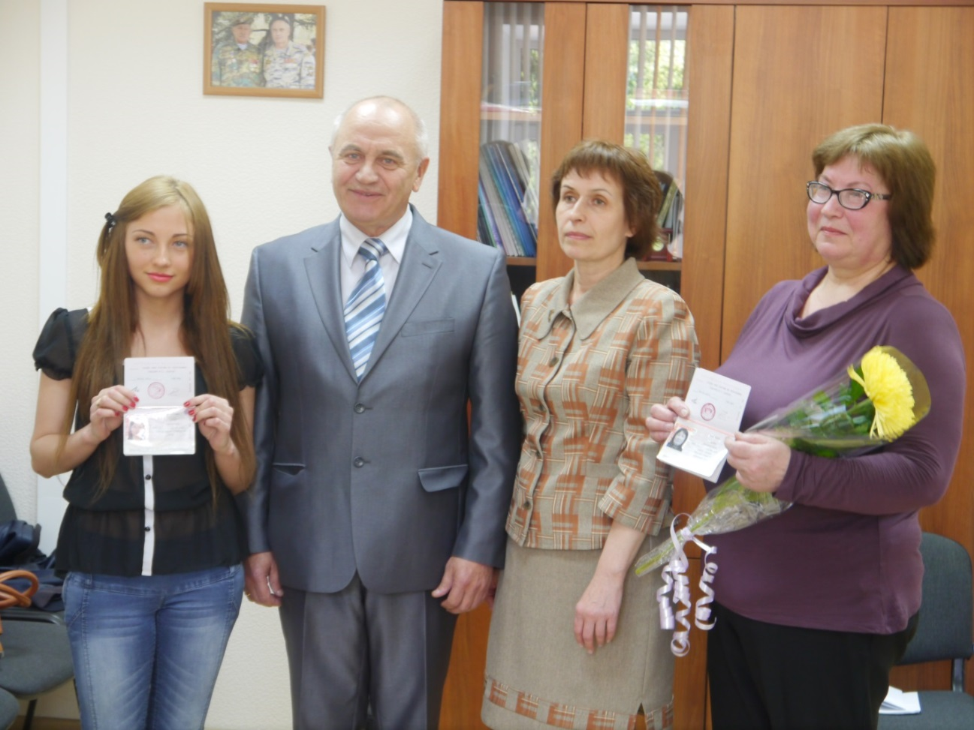
Вручение паспорта гражданина Российской Федерации
Е. Архипкиной и Т. Булгаковой

В 2014 году наблюдалось увеличение количества иностранных граждан, поставленных на миграционный учёт через органы почтовой службы, так на основании почтовых уведомлений поставлено 2 902 (АППГ – 2 389, +21,5%) иностранных граждан и лиц без гражданства.
Основной заявленной целью при постановке на миграционный учёт являлась «работа» – 8 458, или 56,8 % от общего количества иностранных граждан, поставленных на миграционный учёт (АППГ – 8 374, 56 %). Снизилось количество иностранных граждан, въехавших с частной целью – 3 134 (АППГ – 3 181).
За 2014 год оформлено 737 разрешений на временное проживание иностранным гражданам и лицам без гражданства (АППГ – 668, +10,3 %), из них по квоте – 450 (100 %).
В 2014 году наблюдалось увеличение количества оформленных видов на жительство, что является одним из этапов для получения гражданства Российской Федерации. Так, оформлено первично 403 вида на жительство (АППГ – 350, +15,1 %), из них иностранным гражданам – 401, лицам без гражданства – 2. Принято 37 решений о продлении вида на жительство иностранным гражданам (АППГ – 33, +12,1 %).
Отказано в выдаче вида на жительство 14 иностранным гражданам
(АППГ – 10), аннулировано 15 ранее выданных видов на жительство (АППГ – 21).
На 31.12.2014 года в республике по виду на жительство проживает 873 иностранных граждан и лиц без гражданства (АППГ – 648, +35 %).
За 2014 год оформлено 97 виз (АППГ – 288, 66 %). По ходатайствам юридических лиц продлено виз: иностранным работникам – 74, студентам – 6. Также было выдано 3 транзитные визы для выезда из Российской Федерации иностранным гражданам (Вьетнам, Грузия, Тунис).
В прошедшем году увеличилось количество обращений иностранных граждан по вопросу приёма в гражданство Российской Федерации.
Зарегистрировано 301 заявление иностранных граждан и лиц без гражданства о приёме в гражданство Российской Федерации (АППГ – 329, 9,3 %),
в том числе в упрощённом порядке – 181 (АППГ – 192), в соответствии с международными договорами – 65 (АППГ – 42), в соответствии со статьёй 41, 3 – 21 (АППГ – 89), статьёй 41, 2–4 (АППГ – 6), в соответствии с частью 7 статьи 14 – 30 (АППГ – 0).
С учётом заявлений, поступивших в 2013 году, УФМС России по Республике Хакасия рассмотрено на 3,9 % меньше, чем в прошлом году материалов о приёме в гражданство Российской Федерации – 279 (АППГ – 290), из них принято положительных решений – 277 (АППГ – 290), из них:
– в упрощённом порядке – 181 (АППГ – 163);
– в соответствии с международными договорами – 67 (АППГ – 38);
– в соответствии со статьёй 41,3 – 24 (АППГ – 82);
– признано гражданином Российской Федерации по статье 41,2 – 5
(АППГ – 7).
В 2014 году отклонено 2 заявления о приёме в гражданство Российской Федерации иностранным гражданам и лицам без гражданства (АППГ – 0).
В течение 2014 года УФМС России по Республике Хакасия было оформлено 229 приглашений на въезд в Российскую Федерацию иностранным гражданам и лицам без гражданства (АППГ – 306, 74,84 %), из них 109 – по ходатайству физических лиц (АППГ – 124, 87,9 %), 120 – по ходатайству юридических лиц (АППГ – 182, 65,9 %), в том числе для оформления многократных виз – 4 (АППГ – 36, 11,11 %). Основной целью приглашения иностранных граждан на территорию республики, оформленных по ходатайству юридических лиц, продолжает оставаться работа по найму – 100 (43,7 %).
В 2014 году сотрудниками структурных подразделений УФМС России по Республике Хакасия проведена 21 проверка состоящих на учёте юридических лиц, нарушений не выявлено. Установленные законодательством правила пребывания иностранных граждан в Российской Федерации принимающей стороной соблюдены.
Одним из направлений деятельности УФМС России по Республике Хакасия является внешняя трудовая миграция.
Для Республики Хакасия квота на выдачу разрешений на работу иностранным гражданам на 2014 год первоначально утверждена в количестве 773 единицы (АППГ – 753), к концу года она была скорректирована и составила 691 (АППГ – 105), что на 35% меньше, чем в прошлом году. На 31.12.2014 года квота исчерпана на 51 %.
В течение года УФМС России по Республике Хакасия принято 14 заявлений от работодателей о выдаче разрешений на привлечение и использование иностранных работников (АППГ – 19,26 %), в результате оформлено 12 разрешений на привлечение и использование 134 иностранных работников. По двум заявлениям, на основании заключения Государственного комитета по занятости населения Республики Хакасия о нецелесообразности привлечения иностранных работников, вынесено решение об отказе в выдаче
разрешения на работу.
Принято 366 заявлений о выдаче разрешения на работу (АППГ – 37,5 %), оформлено 364 разрешения на работу иностранным гражданам (АППГ – 37 %), из них 101 – иностранным гражданам, прибывшим в Российскую Федерацию в порядке, требующем получения визы.
Основные страны-экспортёры иностранной рабочей силы, остаются неизменными из года в год: Узбекистан, Таджикистан, Кыргызстан, из стран с визовым порядком въезда – КНДР, Китай.
Виды экономической деятельности, в которых задействован труд иностранных граждан в республике, на протяжении нескольких лет также являются постоянными – строительство (84 %), сельское хозяйство (6 %), иные виды экономической деятельности (10 %).
Прокуратурой Республики Хакасия в 2014 году проводился анализ состояния законности в сфере привлечения и использования иностранной рабочей силы, соблюдения прав легальных мигрантов на свободный труд, его вознаграждение, права на безопасные условия труда, которым установлено, что в Хакасии до настоящего времени не вполне сформирована эффективная работа по противодействию незаконной трудовой миграции, а принимаемые уполномоченными органами власти меры в отношении недобросовестных предпринимателей, использующих труд мигрантов, не всегда адекватны сложившейся ситуации.
Так, в нарушение части 2 статьи 18.1 Федерального закона от 25.07.2002 № 115-ФЗ «О правовом положении иностранных граждан в Российской Федерации», Государственным комитетом по занятости населения Республики Хакасия не проведена оценка эффективности использования иностранной рабочей силы и вклада иностранных работников в социально-экономическое развитие Республики Хакасия за 2013 год. При этом мониторинг ситуации в данной сфере свидетельствует о том, что работодатели, получившие право на привлечение иностранных работников, в дальнейшем от него отказываются, и в результате процент квоты составляет ежегодно от 30 до 50 %, не предоставляют надлежащие условия проживания трудовым мигрантам, не обеспечивают их питание и медицинское обслуживание.

Например, прокуратурой республики было установлено, что иностранные работники, привлечённые по квоте ООО «Абаканская строительная компания», были направлены на строительные объекты в Орджоникидзевский район, где проживали в недостроенном гараже, работодатель не обеспечивал их специальной одеждой и обувью, в связи с чем руководителю общества внесено представление, по результатам рассмотрения которого работодателем приняты меры к обеспечению надлежащих условий иностранных граждан.
Помимо этого, установлено выделение в 2014 году квоты для привлечения в Хакасию 20 граждан Китая ООО «Черногорская строительная компания», которое хозяйственную деятельность не осуществляет, строительных объектов не имеет, по юридическому адресу не располагается, однако пригласило в Россию четырёх граждан Китая, не проживающих по месту регистрации. Данный случай остался вне поля зрения УФМС России по Республике Хакасия и только после внесения прокурором г. Черногорска представлений начальнику УФМС России по Республике Хакасия и директору ООО «Черногорская строительная компания» иностранные граждане покинули территорию России.
Нарушения порядка привлечения к трудовой деятельности иностранных граждан выявлено и при строительстве Хакасского национального краеведческого музея, где трудились граждане Таджикистана, не имеющие разрешения на работу на территории республики, в связи с чем по 11 постановлениям прокурора г. Абакана УФМС России по Республике Хакасия их работодатель (директор ООО «Восток») привлечён к административной ответственности по ч. 1 ст. 18.15 КоАП РФ. Общая сумма штрафа в размере 275 тыс. рублей оплачена им в полном объёме, иностранные граждане покинули территорию Хакасии.

Количество иностранных граждан, обратившихся в УФМС России по Республике Хакасия с заявлением о выдаче патента на работу у физического лица, в 2014 году снизилось на 6,5 %, и составило 3 119 человек.

По состоянию на 31.12.2014 года в Республике Хакасия проживает 327 граждан Украины, которым по их заявлениям предоставлено временное убежище. С начала 2014 года в УФМС России по Республике Хакасия обратились с заявлением о предоставлении временного убежища 255 семей – 337 человек, из которых 82 несовершеннолетних, 25 граждан Украины прибыли из других регионов РФ с аналогичным статусом. На конец года было принято 22 решения о снятии с учёта в Республике Хакасия граждан Украины, получивших временное убежище.
В рамках Государственной программы в республике работает Подпрограмма «Оказание содействия добровольному переселению в Республику Хакасия соотечественников, проживающих за рубежом». Подпрограммой установлены критерии отбора участников в профессионально-квалификационном разрезе в соответствии с потребностью на рынке труда Республики Хакасия.
В 2014 году было принято 113 заявлений от иностранных граждан об участии в Государственной программе. Из 785 граждан Украины, 346 получили временное убежище, 166 – разрешение на временное проживание, 18 человек получили гражданство Российской Федерации.
По состоянию на 31.12.2014 года выдано 45 свидетельств участника Государственной программы по оказанию содействия добровольному переселению в Республику Хакасия соотечественников, проживающих за рубежом.
Численность участников Государственной программы и членов их семей, поставленных на учёт в территориальном органе ФМС России по Республике Хакасия на 31.12.2014 года, составляет 93 человека.
С начала года численность вынужденных переселенцев, состоящих на учёте в УФМС России по Республике Хакасия, сократилась на 30 %, и составила 33 человека (14 семей). В связи с истечением срока предоставления статуса в 2014 году снято с учёта 2 человека.
Ежемесячно проводится работа по продлению срока действия статуса вынужденного переселенца, учёту лиц данной категории, утрате либо лишению статуса. Вынужденные переселенцы заблаговременно в письменной форме уведомляются о необходимости прибытия на переучёт и подачи заявления на продление статуса.
Мероприятия по обустройству переселенцев осуществляются в рамках реализации подпрограммы «Выполнение государственных обязательств по обеспечению жильём категорий граждан, установленных федеральным законодательством».
Общая численность находящихся в Сводном списке нуждающихся в улучшении жилищных условий (в постоянном жилье) на 31.12.2014 года – 13 семей (37 человек, с учётом несовершеннолетних).
В 2014 году, в соответствии с планом работы Управления, указаниями ФМС России, проводились контрольно-надзорные мероприятия, направленные на сохранение стабилизации миграционной ситуации в республике, на пресечение нелегальной миграции, фактов экстремизма, незаконного привлечения иностранной рабочей силы, а также на профилактику нарушений миграционного законодательства.
В этих целях УФМС России по Республике Хакасия организовано взаимодействие с республиканскими МВД, УФСБ, УФСКН, Роспотребнадзором в соответствии с заключёнными межведомственными соглашениями и разработанными планами.
В 2014 году проведена 21 совместная целевая и специальная комплексная оперативно-профилактическая операция регионального, межрегионального и федерального значения, таких как: «Лес», «Регион-Магистраль», «Рынок», «Нелегальный мигрант», «Маршрутка», «Нелегал-2014». Кроме этого проведено 27 целевых совместных оперативно-профилактических мероприятий в отношении граждан КНР, причастных к незаконному возведению тепличных комплексов и выращиванию овощей (АППГ – 15).
Во взаимодействии с сотрудниками «Хакасавтодора» проведено 11 целевых совместных мероприятий по выявлению фактов незаконной трудовой деятельности иностранных граждан в придорожной торговле на автотрассах «Абакан-Саяногорск» и «Абакан-Аскиз».
Продолжилась работа бессрочной акции под условным наименованием «Стоп-Нелегал», целью которой является совершенствование иммиграционного контроля, путём привлечения населения республики к выявлению в жилом секторе иностранных граждан и лиц без гражданства, незаконно проживающих (пребывающих) на территории РФ, осуществляющих незаконную трудовую деятельность, и лиц, привлекающих иностранную рабочую силу.
Так, в 2014 году от населения было получено 131 результативное сообщение о фактах нарушения на территории Республики Хакасия миграционного законодательства РФ.
Наибольшее количество нарушений миграционного законодательства совершили граждане Узбекистана – 362 (АППГ – 434), КНР – 168 (АППГ – 549), Кыргызстана – 178 (АППГ – 179), Таджикистана – 131 (АППГ – 135), Азербайджана – 51 (АППГ – 80), Украины – 16 (АППГ – 25) и граждане других стран.
В отношении нарушителей миграционного законодательства по постановлениям, вступившим в законную силу, наложено административных штрафов на общую сумму 5 млн. 935,5 тыс. рублей, что на 12 % больше по сравнению с прошлым годом. Взыскаемость штрафов в 2014 году составила 93 % (АППГ – 88,7 %).
В 2014 году на 1,9 % меньше, чем в прошлом году оформлено паспортов гражданина Российской Федерации – 27 208 (АППГ – 27 713), в том числе взамен утраченных и похищенных – 3 027 (АППГ – 3 188). Выдано паспортов гражданам, находящимся в местах лишения свободы – 249 (АППГ – 308), работа по паспортизации граждан РФ в местах лишения свободы продолжается.
На территории республики по состоянию на 31.12.2014 года зарегистрировано по месту жительства 122 гражданина, не заменивших паспорт гражданина СССР образца 1974 года на российский паспорт, из них: отсутствуют по месту жительства – 111; отказываются от замены паспорта по религиозным мотивам – 7; по иным причинам – 4 (граждане ведут антиобщественный образ жизни).
В УФМС России по Республике Хакасия в 2014 году поступило 565 обращений граждан (АППГ – 293, +92,8 %). Причина увеличения количества обращений обусловлена внесением поправок в миграционное законодательство.
Самыми распространенными, по-прежнему, являются обращения по вопросам регистрации по месту жительства и месту пребывания (124, или 22 % от общего количества поступивших обращений), по вопросам документирования паспортом гражданина Российской Федерации (102, или 18 %), по вопросам исполнения полномочий в сфере реализации законодательства о гражданстве РФ (69, или 12 %).
Обращений граждан и организаций по фактам коррупции в УФМС России по Республике Хакасия к Уполномоченному не поступало.

Всего в адрес Уполномоченного в 2014 году поступило 33 устных и письменных обращения. Характер обращений был связан с депортацией иностранных граждан, правом на свободу передвижения, выбором места жительства и места пребывания, приобретением и прекращением гражданства, предоставлением вида на жительство, разрешением на временное проживание, правами беженцев и вынужденных переселенцев, работой органов миграционного учёта.

Уполномоченный лично встречался в кризисном центре п. Майна с гражданами, прибывшими из районов юго-востока Украины, где ведутся боевые действия армейских подразделений правительственных войск против мирного населения. На момент посещения в учреждении проживало 11 граждан.
В ходе встречи было установлено, что на каждого прибывающего и членов его семьи заполняются социальные паспорта, им вручаются памятки, в которых в доходчивой форме пошагово изложена информация о действиях граждан в первые дни после приезда и в дальнейший период, оказывается консультативная, юридическая, материальная и иная помощь. Администрация города и служба социальной поддержки располагают полным объёмом сведений о возможности трудоустройства и предлагают рабочие места лицам, выехавшим из Украины, в том числе с возможностью проживания недалеко от места предполагаемой работы.
После посещения кризисного центра в МО г. Саяногорск Уполномоченный встретился и провёл беседы с некоторыми гражданами Украины, которые проживали у родственников.
По просьбе граждан, которые решили свою дальнейшую судьбу связать с Россией, Уполномоченный разъяснил возможность и порядок получения российского гражданства в упрощённом порядке, ответил на заданные вопросы. Каждому прибывшему Уполномоченный оставил свои контактные сведения для оперативного решения возникающих у них вопросов.
Аналогичная работа была проведена Уполномоченным с вынужденными переселенцами из Украины, размещёнными в ГБУ РХ «Социальная гостиница» г. Черногорск.
На письменные обращения также были даны разъяснения и исчерпывающая информация, часть из них, для решения вопросов по существу, была направлена в УФМС России по Республике Хакасия.

В марте 2014 года по вопросу гражданства и регистрации места жительства ребёнка к Уполномоченному обратилась гражданка Ш., которая сообщила, что она и её муж являются гражданами РФ. Родители мужа проживают в Германии (мигранты). В 2012 году заявительница с будущим мужем выехали к его родителям, прожили у них 1,5 года, в Германии заключили брак, а в июне 2013 года у них родилась дочь.
Как выяснилось из представленных копий документов, родители до достижения сыном совершеннолетия (без его согласия) сменили ему имя: был Вячеслав, а стал Юрген. Под этим именем он был записан в свидетельстве о браке, и, соответственно, как отец – в свидетельстве о рождении дочери.
Вернувшись в г. Абакан на постоянное место жительства супруги обратились в ОФМС г. Абакана для оформления гражданства РФ их дочери. Но отец у девочки был записан как Юрген Ш., а не гражданин России Вячеслав Ш., который де-юре не мог быть и мужем матери ребёнка, так как брак был зарегистрирован с Юргеном Ш., а тот в свою очередь не являлся гражданином РФ. Справка о перемене имени, выданная Вячеславу Ш. в Германии, по нормативным документам УФМС РФ действительной не признавалась, однако по нормативным документам органов ЗАГС такая справка признавалась действительной. В итоге из-за юридического казуса ребёнок не мог быть зарегистрирован как гражданин России, пока не будут улажены вопросы с документами отца. Соответственно, ребёнок не был поставлен на учёт в детскую поликлинику, а его мама не получала положенных льгот.
Уполномоченный выражает признательность Е.В. Волкову – начальнику Управления ФМС России по Республике Хакасия, руководству отдела ЗАГС города Абакана за совместную работу по изысканию в рамках Закона возможности решения вопроса в интересах ребёнка, который в мае 2014 года получил статус гражданина РФ.

В УФМС создана система «обратной связи» с населением с применением современных информационно-коммуникационных технологий. Так, например, еженедельно по средам работает онлайн приёмная, где приём граждан в режиме реального времени осуществляет начальник Управления. Также обращения от граждан принимаются по «телефону доверия». Информация о возможности обращения граждан на «телефон доверия» систематически публикуется в СМИ. Сведения о местонахождении, контактных телефонах, адресах электронной почты, графике приёма граждан расположены на интернет-сайте Управления. Информация о порядке, сроках и процедурах исполнения государственной функции предоставляется специалистами в телефонном режиме, содержится на информационных стендах подразделений УФМС, периодически освещается в публикациях средств массовой информации.

8. Право на судебную защиту

8.1. Реализация права на судебную защиту

По информации Верховного Суда Республики Хакасии за 12 месяцев 2014 года федеральными и мировыми судьями Республики Хакасия рассмотрено 6 033 уголовных дела, 83 593 гражданских дела и 30 596 дел об административных правонарушениях, т.е. всего 120 882 дела, что на 15,2 % больше, чем за аналогичный период 2013 года – 104 935 дел.

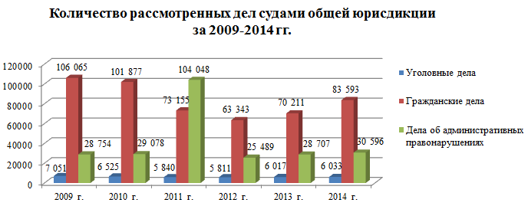

Наибольшее количество осуждённых судами Хакасии в 2014 году – 1 969 лиц, или 42,6 % привлечены к уголовной ответственности за совершение преступлений против собственности, что на 1,4 % ниже уровня 2013 года, когда было осуждено 1 996 лиц. Как и прежде, большинство осуждённых в 2014 г. – 1 339 лиц, также как и в прошлом году – 1 351 лицо, получили судимость за кражи.
Всего в 2014 году осуждено за незаконный оборот наркотических средств – 824 лица (или 17,8 %), что на 8,3 % больше, чем за аналогичный период 2013 года – 761 лицо (или 17,4 % от общего числа осуждённых).
Значительное место в структуре судимости занимают осуждённые за совершение преступлений против жизни и здоровья человека. В 2014 году за данные преступления осуждено 435 лиц, или 9,4 % от общего числа осуждённых, что на 19,8 % больше аналогичного показателя в 2013 году (363 лица, или 8,3 % от всех осуждённых).

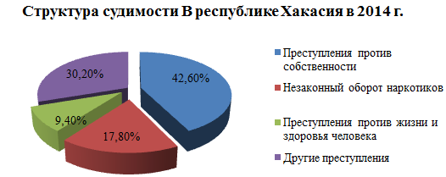
О делах коррупционной направленности. За 2014 год судами республики по этим преступлениям, также как и в 2013 году, осуждено 29 лиц, или 0,6 % от общего числа осуждённых. Как и в целом по России это дела о малозначительных формах получения и дачи взятки.

За 2014 год всего рассмотрено районными (городскими) и мировыми судьями республики 83 555 гражданских дел, что на 19,1 % больше, чем в 2013 году – 70 183 дела.
Районными (городскими) судами республики в 2014 году рассмотрено 21 694 гражданских дела, в 2013 г. – 19 124 дела, рост составил 13,4 %.

Мировыми судьями в отчётном периоде рассмотрено 61 861 гражданское дело, тогда как в 2013 году их количество составляло 51 059 дел, т.е. увеличение составило 21,2 % (или 10 802 дела).

Стабильность решений по данным апелляционной и кассационной инстанций: в 2014 году их число составляет 98,7 % от общего числа вынесенных районными (городскими) судами решений, немного ниже, чем в 2013 году – 98,8 %, но выше среднероссийского уровня (РФ 1-е полугодие 2014 г. – 97,6 %).
Стабильность судебных постановлений и решений районных (городских) судов республики по делам об административных правонарушениях за 2014 год составляет 99,3 % от общего числа вынесенных постановлений и 98,1 % от общего числа вынесенных решений по жалобам и протестам на постановления административного органа, в 2013 году – 99,4 % и 96,8 % соответственно (РФ 2014 г. – 98,67 % от общего числа вынесенных постановлений и 77,5 % от общего числа вынесенных решений), т.е. с положительной динамикой.
Все эти цифры прежде всего говорят о постоянно растущем количестве рассмотренных судами дел, а значит и росте нагрузке на каждого конкретного судью и аппарат суда, кроме того можно говорить и об эффективности судебной защиты прав и охраняемых законом интересов граждан, ведь восстановить отдельные нарушенные права можно только посредством судебного решения.

Паводковая ситуация, в мае-июне 2014 года нанесла значительный урон жилому фонду, личным подворьям, сельскому хозяйству республики.
Распоряжением Правительства РФ из резервного фонда Правительства РФ по предупреждению и ликвидации чрезвычайных ситуаций и последствий стихийных бедствий для частичного покрытия расходов на финансовое обеспечение мероприятий, связанных с ликвидацией последствий паводка от дождей в мае-июне 2014 года, Правительству Республики Хакасия должны быть выделены денежные средства для оказания единовременной помощи и финансовой помощи в связи с частичной утратой имущества первой необходимости.
Отсутствие у граждан, находившихся в зоне затопления, регистрации по месту жительства лишало их права на получение денежных выплат. Получить положенные выплаты граждане могли только после установления юридического факта проживания в жилых помещениях, попавших в зону затопления. Установить данный факт необходимо было в судебном порядке. Данная ситуация повлекла массовое обращение граждан в суды г. Абакана, г. Абазы, Таштыпского, Аскизского, Бейского, Алтайского, Усть-Абаканского районов. Надо отметить, что по абсолютному большинству таких обращений были приняты положительные решения, и рассмотрение проходило в короткие сроки.
В настоящее время на рассмотрении судов находится около 300 исков о признании граждан пострадавшими и выплате единовременной материальной и финансовой помощи. Размер материальной помощи – 10 тысяч рублей, финансовая помощь за частично утраченное имущество – 50 тысяч рублей, за полную утрату имущества – 100 тысяч рублей.
В таких ситуациях возрастает социальная роль судов, их значимость, как для государства, так и для каждого конкретного гражданина, обратившегося в суд.

Сегодня можно с уверенностью сказать, что правовая грамотность граждан растёт, однако происходит это слишком медленно и не затрагивает все слои населения, в первую очередь это касается граждан старшего возраста. Уверенные в своей правоте многие из них идут в суд, не имея своего представителя, не имея понятия о процедуре рассмотрения дела в суде. Отсутствие доказательств, подтверждающих заявленные требования, не заявленные вовремя ходатайства, да просто отсутствие элементарной правовой грамотности ведёт к отказу в удовлетворении исковых требований. И тогда граждане идут к Уполномоченному с жалобой на суд, плохого судью, с обидой на государство, которое, по их мнению, их не защищает. Причём многие из обратившихся имеют право на бесплатную юридическую помощь и могли бы, воспользовавшись ею, получить необходимую судебную защиту с участием специалиста.
Обиженному человеку трудно объяснить: почему в судебном процессе должен принимать участие профессионал. Ведь никто из нас, страдая от приступа аппендицита, не пытается удалить его сам, а идёт к доктору. Многие вообще воспринимают суд как орган, определяющий или назначающий наказание. И когда сотрудниками аппарата Уполномоченного даётся консультация о необходимости восстановления прав в суде, можно услышать от заявителя: «Я же не виноват». Вот здесь и приходится разъяснять все преимущества решения, вынесенного судом. Хорошо, если такой гражданин пришёл к Уполномоченному, не пропустив сроки давности и не обратившись с иском самостоятельно, в этом случае ему удаётся избежать ошибок при подаче заявления, а также получить бесплатную юридическую помощь или обратиться к адвокату.
Особого подхода требуют такие граждане на стадии предварительного слушания, хотелось бы, чтобы сторонам в доступной форме было разъяснено право вести своё дело в суде лично или через представителей, право на обеспечение иска, права в исходе дела в связи с проводимой экспертизой или отказом от её проведения и последствия всех этих действий. Это позволило бы говорить о создании доступной процедуры правосудия. Однако, большая нагрузка, о которой говорилось выше, а зачастую и личность судьи уже на стадии предварительного слушания дают гражданам повод говорить о заинтересованности судьи в том или ином исходе дела, поскольку разговор происходит на повышенных, а порой, как говорят заявители, даже в оскорбительных тонах.
Осуждённые, отбывающие наказание, часто обращаются к Уполномоченному с просьбой разъяснить порядок обжалования приговора, выражают несогласие с вынесенным судом решением, с просьбой разъяснить жилищные и другие права после отбывания наказания. По каждому такому обращению даётся подробная консультация, часто сам Уполномоченный выезжает по просьбе осуждённых в места отбывания ими наказания и даёт необходимые консультации.
Однако, когда мы говорим об эффективности судебной защиты, нельзя это связывать с удовлетворённостью или неудовлетворённостью сторонами по делу принятым судебным решением, хотя совсем не учитывать этот момент тоже нельзя.

К Уполномоченному обратилась гражданка К., являющаяся потерпевшей стороной по уголовному делу, которая жаловалась на слишком мягкий приговор, вынесенный судом. Через некоторое время Уполномоченный встречался в колонии с лицами, отбывающими наказание, осуждённый по данному уголовному делу также обратился к Уполномоченному с жалобой, но … на неправомерно суровое наказание, которое ему определил суд.
Такую же реакцию можно было наблюдать во время приёма граждан членами Совета при Президенте Российской Федерации по развитию гражданского общества и правам человека, когда одни обратившиеся на приём граждане говорили, что при назначении наказания суд предвзято отнёсся к подсудимому, и выражали несогласие с назначенным наказанием, а другая сторона, в свою очередь возмущалась, что наказание слишком мягкое.

Пожалуй, самый главный фактор, который определяет эффективность судебной защиты – обеспечение реальной возможности принудительного исполнения принятых судебных постановлений.

8.2. Исполнение судебных решений

Из 74 жалоб по вопросам правосудия, поступивших в адрес Уполномоченного в 2014 году, 27 жалоб поступило на работу судебных приставов, 5 – на неисполнение судебных решений.
В Управлении Федеральной службы судебных приставов по Республике Хакасия (далее – Управление) и его структурные подразделения за 2014 год поступило 1 678 обращений граждан и представителей юридических лиц, что на 19,4 %, или 273 обращения больше, чем за 2013 год (1 405 обращений). Количество жалоб, поданных в порядке подчинённости, увеличилось на 58,4 % (281 жалобу), количество обращений, поступивших с личного приёма, уменьшилось на 46,7 % (271).
Причинами, влияющими на увеличение количества обращений, продолжают оставаться:
– массовое поступление однотипных обращений из банков и кредитных организаций;
– неисполнение судебного решения по ряду объективных причин: отсутствие у должника имущества и денежных средств, ликвидация должника-организации, нахождение в сводном исполнительном производстве с первоочередным взысканием и т. д.
– непринятие судебными приставами-исполнителями структурных подразделений полного комплекса мер, направленного на исполнение судебных решений, текучесть кадрового состава, низкий профессиональный уровень ввиду непродолжительного стажа работы в занимаемой должности;
– несвоевременное направление либо ненаправление сторонам исполнительного производства постановлений, выносимых в рамках исполнительного производства, а также исполнительных документов после окончания исполнительных производств;
– открытость Управления и проводимая работа по приёму граждан руководством Управления во всех районах Республики Хакасия;
– проводимая работа Управления по электронному списанию денежных средств со счета должников.
В связи с заключением в 2013 году Управлением соглашения с Абаканским отделением Сбербанка России об электронном списании денежных средств со счёта должника в отчётном периоде процент электронного списания составил 15,3 %, что на 6,7 % больше, чем в 2013 году, в связи с чем также увеличилось и количество обращений по данному вопросу (в 2014 г. – 189 обращений (или 11,2 % от общего количества), в 2013 году – 15 обращений).
Банки и кредитные организации, представляя судебным приставам информацию об открытых на имя должника счетах, в соответствии с ФЗ «О банках и банковской деятельности» от 02.12.1990 № 395-1, не уточняют, является ли этот счёт «зарплатным», «пенсионным» и т.д.
Как следует из определения договора банковского вклада, его предметом является денежная сумма (вклад), а не социальное пособие, заработная плата, социальная пенсия и иные выплаты.
Вследствие чего, если у должника имеются банковские счета, на которые ему перечисляются заработная плата, пенсии, детские пособия и иные социальные выплаты банки и кредитные организации об этом не сообщают, судебный пристав-исполнитель при получении ответа из кредитной организации выносит постановление об обращении взыскания на денежные средства, находящиеся на расчётном счёте должника.
По каждой жалобе на необоснованное списание денежных средств с расчётного счёта, на который поступают, например, детские пособия, Уполномоченный информирует лично начальника Управления. В большинстве случаев положительное решение достигалось в кратчайшие сроки. Однако в некоторых случаях из-за невнимательности должника разбирательство затягивалось.
Для отмены вынесенных судебными приставами-исполнителями постановлений об обращении взысканий на денежные средства, которые взысканию не подлежат, гражданам необходимо самостоятельно получать банковские выписки о назначении поступающих к ним на счёт денежных средств, представлять их в УФССП в качестве доказательств необоснованно произведённого ареста банковского счёта или же произведённого снятия денежных средств.
Таким образом, обычным гражданам, хоть и являющимися должниками, приходится отстаивать своё право на предусмотренную для них государством защиту от взыскания.

К Уполномоченному обратился житель Таштыпского района Республики Хакасия гражданин Т., который сообщил, что с его счёта сняли более трёхсот тысяч рублей, которые его вторая семья получила по республиканской программе на строительство жилья. На момент обращения ему было необходимо произвести расчёт со строительной бригадой, ведущей строительство дома. Деньги, снятые со счёта, погасили задолженность по алиментам ребёнку от первого брака. Гражданин Т. утверждает, что передавал на протяжении последних лет бывшей супруге деньги на содержание ребёнка, документально подтвердить данные факты не может, а после достижения ребёнком совершеннолетия перестал помогать ему финансово, в том числе и потому, что утратил место работы. Поскольку сын продолжал обучение, образовалась задолженность, на погашение которой судебные приставы сняли со счёта Т. денежные средства.
С заявителем обсуждались возможные варианты выхода из создавшейся ситуации, проведена консультация с начальником Управления Федеральной службы судебных приставов по Республике Хакасия, к которому для дальнейшего решения вопроса был направлен Т. с подготовленным заявлением и приложенным к нему пакетом документов, подтверждающих назначение платежа.

В целях устранения нарушения и предупреждения подобных обращений Управлением внесены соответствующие изменения в постановление об обращении взыскания на денежные средства должника, находящиеся в банке.
Кроме того, в связи с изменением порядка обработки исполнительных документов по счетам должников, открытым в отделениях ОАО «Сбербанк России», на территории республики Хакасия с мая по июль 2014 года в ЦСКО «Волга-сити» ОАО «Сбербанк России» по техническим проблемам постановления судебных приставов-исполнителей о снятии арестов с расчётных счетов должников не исполнялись длительное время, что также повлияло на увеличение количества предъявленных обращений и жалоб в 2014 году.

В октябре 2014 года Центральным Банком Российской Федерации была отозвана лицензия у банка «Народный кредит», граждане, имеющие в нем вклады, претерпели определённые неудобства по возвращению вкладов, получению текущих платежей и т.д.
В сложной ситуации, также связанной с закрытием банка, оказалась гражданка С., обратившаяся к Уполномоченному. Денежные платежи, поступавшие от мужа, находились на счёте банка «Народный кредит». После закрытия банка был открыт счёт в другом банке, однако заявительница не сообщила приставам о назначении данного счёта, и денежные средства в размере 35 тысяч рублей, отправленные отцом на содержание двух дочерей, которые учатся в Санкт-Петербурге, были направлены судебными приставами на исполнение судебного решения по иску кредитной организации. Заявительнице были разъяснены её права и порядок подачи заявления с документами, подтверждающими назначение счёта.
Непосредственно в Управлении Федеральной службы судебных приставов по Республике Хакасия на рассмотрении в 2014 году находилось 540 обращений, что на 2,8 % больше, чем за 2013 год (525 обращений).
Анализ поступивших обращений по категориям заявителей показывает, что наибольшее количество обращений поступает от взыскателей – 1 352 обращения, или 80,5 % от общего количества поступивших обращений. По сравнению с 2013 годом, количество обращений данной категории увеличилось на 14,4 % (171 обращение). Основными причинами увеличения количества обращений данной категории являются: непринятие судебными приставами-исполнителями структурных подразделений полного комплекса мер, направленного на исполнение судебных решений, а также массовое предъявление банками и кредитными организациями обращений и жалоб.
Проблема взыскания задолженности по алиментным обязательствам остаётся системной и УФССП принимает возможные меры в этом направлении. На 50 % должников вынесены постановления о временном ограничении на выезд за пределы Российской Федерации, направлены в суд 234 уголовных дела о преступлениях, предусмотренных ч. 1 ст. 157 УК РФ, с задолженностью по алиментам свыше 100 тысяч рублей, в суде рассмотрено 186 дел. Однако, по итогам рассмотрения только 5 чел., или 2,7 %, получили реальные сроки наказания в виде лишения свободы, остальным вынесено наказание условно с отсрочкой исполнения и в виде исправительных работ.
Мало того, по исполнительным производствам, в рамках которых имеются уже вступившие в законную силу приговоры судов по ст. 157 УК РФ, должники продолжают уклоняться от уплаты алиментов, и судебные приставы-исполнители совместно с дознавателями принимают меры по повторному привлечению должников к уголовной ответственности.
Это свидетельствует о том, что законодательная база не эффективна, она не стимулирует систему своевременного и полного взыскания алиментов. Нерадивые родители игнорируют требования Конституции, Семейного и Уголовного Кодекса, нормы морали и права для них пустой звук.
Действующая редакция статьи 157 УК РФ (злостное уклонение от уплаты средств на содержание детей или нетрудоспособных родителей), предполагает доказывание в суде наличие злостности в уклонении от уплаты, что является субъективным понятием. Это позволяет нерадивым гражданам легко уходить от уголовной ответственности за невыполнение своих обязанностей. Но даже в случае осуждения мизерные санкции по данной статье не пугают тех, кто успел своё имущество и счета в банках переписать на других лиц, и судебные приставы у должника взыскать ничего не могут.
Уполномоченный по правам человека в Республике Хакасия, как и его коллеги в других субъектах РФ, полагает целесообразным исключить из статьи 157 УК РФ понятие «злостного уклонения» и определить санкции только с реальным отбытием срока наказания.

Анализ поступивших в Управление обращений по тематике показал, что наибольшее количество обращений связано с взысканием денежных средств – 1 172 обращения, или 69,8 % от общего количества поступивших обращений. По сравнению с 2013 года количество обращений данной категории увеличилось на 10,4 %, или 111 обращений.
Увеличение количества обращений данной категории также произошло из-за массового предъявления банками и кредитными организациями обращений и жалоб. С целью уменьшения обращений данной категории, руководством Управления проводятся встречи с руководителями кредитных учреждений и банков, в результате которых достигнута договорённость о проведении совместных рейдов, осуществляются выезды в соответствии с разработанными графиками. Специалистами аппарата Управления организована инвентаризация исполнительных производств в структурных подразделениях с целью проверки исполнительных производств, взыскателями по которым являются представители кредитных организаций и иных юридических лиц, наиболее часто подающих жалобы, по результатам которой оказана практическая и методическая помощь, даны соответствующие указания.
Так, в 2014 году специалистами отдела документационного обеспечения и работы с обращениями граждан совместно со специалистами отдела организации исполнительного производства проведены рабочие встречи с представителями ОАО «Хоум Кредит энд Финанс Банк», ЗАО «СААБ», ОАО «Хакасэнергосбыт», по результатам которых достигнуты договорённости в рамках исполнительных производств о взыскании кредитных платежей и жилищно-коммунальных платежей. В результате проведённой Управлением работы в 2014 году более 100 обращений отозвано. Кроме того, с целью уменьшения обращений данной категории, исправления сложившейся ситуации специалистами Управления разработан регламент взаимодействия по исполнительным производствам о взыскании кредитных и ЖКХ платежей.
Данный регламент предусматривает проведение ежемесячных сверок, оперативный обмен информацией по исполнительным производствам данной категории, совместные с представителями выезды на исполнительные действия.
В целях информирования граждан, сокращения остатка исполнительных производств, проводятся дни открытых дверей, акции «Узнай о своих долгах», в том числе в крупных торговых центрах и аэропорту, а также акция «В отпуск без долгов», масштабные рейды в городских и районных отделах судебных приставов, на исполнение в которые поступает наибольшее количество исполнительных производств о взыскании задолженности по коммунальным платежам, с привлечением судебных приставов-исполнителей иных структурных подразделений Управления.
Постановления о невозможности взыскания по судебному решению в связи с отсутствием денежных средств на счёте должника, отсутствие возможности оплатить задолженность по заработной плате в связи с банкротством предприятия и отсутствием денежных средств, снятие денежных средств со счетов, на которые поступают социальные платежи: пенсии, алименты, вызывают наибольшее количество жалоб, поступивших Уполномоченному по вопросам исполнения судебных решений. Причины неисполнения таких решений в абсолютном большинстве имеют объективные обоснования, но как это объяснить гражданину, получившему на руки судебное решение, которым он восстановил свои права остаётся вопросом.

9. Реализация права граждан на получение
квалифицированной юридической помощи

Оказание гражданам бесплатной юридической помощи осуществляется на основании Закона Республики Хакасия от 05.10.2012 № 82-ЗРХ «Об оказании бесплатной юридической помощи в Республике Хакасия» (далее – Закон РХ).
По сравнению с соответствующим Федеральным законом расширен перечень категорий граждан, имеющих возможность воспользоваться бесплатной юридической помощью, и случаев оказания бесплатной юридической помощи: предусмотрено оказание такой помощи 18 категориям граждан (в Федеральном законе – 11 категориям).
Наиболее эффективным методом в отстаивании интересов заявителей в судебных инстанциях, является помощь профессиональных юристов – адвокатов.
Решением Совета Адвокатской палаты Республики Хакасия (протокол № 26 от 13 ноября 2013 г.) утверждён список из 52 адвокатов Адвокатской палаты Республики Хакасия, участвующих в функционировании государственной системы бесплатной юридической помощи на территории Республики Хакасия. В течение года в список адвокатов вносились изменения. По состоянию на 31.12.2014 года список включал в себя 48 адвокатов.

В ходе рассмотрения на личном приёме обращений граждан, подпадающих под случаи статьи 7 Закона РХ, обжалующих решения суда, не вступивших в законную силу, ими высказываются просьбы об оказании помощи в гражданском процессе с участием адвоката на бесплатной основе.
В беседе с адвокатами (между адвокатской Палатой республики и Уполномоченным заключено Соглашение о сотрудничестве и взаимодействии) неоднократно приходилось убеждаться, что государственные расценки за услуги, предусмотренные пунктом 2 статьи 9 Закона РХ, покрывают лишь малую часть реальных расходов адвокатов, затраченных на оказание бесплатной юридической помощи.
Так, за устную консультацию Законом РХ предусматривается оплата в сумме 100 рублей, а за представление интересов гражданина в органах государственной власти, органах местного самоуправления и иных организациях – 300 рублей.
На деле, при рассмотрении вопросов, изложенных в обращениях даже
1-2 человек, у адвоката затрачивается весь рабочий день, причём лишь в редких случаях граждане представляют необходимые, согласно статье 8 Закона РХ, документы, а для изучения их требуется дополнительное время.
Немало времени уходит и на подготовку отчёта адвоката об оказании бесплатной юридической помощи, предусмотренного приложением № 1 Постановления Правительства Республики Хакасия от 21.11.2012 № 791 по форме, утверждённой приказом Министерства юстиции РФ от 12.11.201 № 206.
Зачастую адвокаты попросту не оформляют документы, поскольку по затратам времени и получаемой сумме это не выгодно. А работа адвоката просто из любви к искусству вряд может быть продуктивной.
В качестве подтверждения: в бюджете Республики Хакасия на 2014 год для оплаты услуг адвокатов, оказывающих бесплатную юридическую помощь, было предусмотрено 2 млн. рублей. По информации, озвученной 29.10.2014 года на XI сессии Верховного Совета Республики Хакасия, из запланированной суммы израсходовано около 40 тыс. рублей, или 2 %.
В целях повышения эффективности оказания бесплатной юридической помощи гражданам, действенности правоприменения Закона РХ, Уполномоченный полагает необходимым рассмотреть на сессии Верховного Совета Республики Хакасия вопрос о кратном повышении размеров оплаты труда адвокатам за оказание услуг, указанных в пункте 2 статьи 9 Закона РХ.

В 2014 году Управлением Министерства юстиции Российской Федерации по Республике Хакасия (далее – Управление) было рассмотрено 62 обращения, поступивших от граждан.
Бесплатная юридическая помощь в виде консультирования, составления правовых документов, представительства в судах оказывается гражданам также некоммерческими организациями, уставы которых содержат положения о правовом просвещении и защите прав граждан. Бесплатная юридическая помощь оказывается вне зависимости от социальной категории граждан и случаев, позволяющих оказать юридическую помощь бесплатно. Всего на территории Республики Хакасия действуют 22 такие организации.
Управлением приняты меры по информированию руководителей указанных некоммерческих организаций о праве на создание негосударственных центров бесплатной юридической помощи в соответствии со статьями 24-25 Федерального закона о бесплатной юридической помощи.
От некоммерческих организаций в адрес Управления поступили сведения о результатах оказания ими бесплатной юридической помощи в виде консультирования, составления правовых документов, представительства в судебных и иных органах, а также об отсутствии возможности создания негосударственных центров бесплатной юридической помощи в связи с отсутствием гарантий со стороны органов государственной власти по отношению к оказывающим бесплатную юридическую помощь юридическим лицам, а также о необходимости поддержки со стороны органов государственной власти и органов местного самоуправления, в том числе финансирования деятельности негосударственных центров бесплатной юридической помощи.
Бесплатную юридическую помощь также оказывают студенты 3 и 4 курсов, обучающиеся по специальности «Юриспруденция» Института истории и права ФГБОУ ВПО «Хакасский государственный университет имени Н.Ф. Катанова» (далее – Университет, Юридическая клиника). В целях обеспечения граждан бесплатной юридической помощью между участниками государственной и негосударственной систем бесплатной юридической помощи осуществляется взаимодействие в рамках заключённых соглашений о взаимодействии. Так, по устной информации, предоставленной руководителем Юридической клиники, в рамках соглашения, заключённого между Университетом, структурным подразделением которого является Юридическая клиника, и Управлением Федеральной службы судебных приставов по Республике Хакасия, представители УФССП по Республике Хакасия ежемесячно осуществляют приём граждан по вопросам исполнительного производства в Юридической клинике.
В соответствии с соглашением, заключённым с Управлением Федеральной службы исполнения наказаний по Республике Хакасия проводятся мероприятия по оказанию бесплатной юридической помощи гражданам. Специалисты Юридической клиники участвуют в выездных мероприятиях, проводимых в учреждениях, подведомственных УФСИН России по Республике Хакасия, по юридическому консультированию лиц, содержащихся в указанных учреждениях, осуществляется рассмотрение письменных обращений лиц, отбывающих наказание.
Кроме того, между Университетом и Хакасским республиканским отделением Общероссийской общественной организации «Российский красный крест» заключено соглашение о сотрудничестве по вопросам предоставления Юридической клиникой правовой помощи лицам, не имеющим на это финансовых средств, и признанных сторонами соглашения нуждающимися в бесплатной юридической помощи.
В рамках заключённых соглашений Юридической клиникой осуществляется сотрудничество с Управлением Роспотребнадзора по Республике Хакасия, Избирательной комиссией Республики Хакасия, Национальной библиотекой имени Н.Г. Доможакова, Общественной наблюдательной комиссией Республики Хакасия, Юридическим институтом Сибирского федерального университета, независимой информационно-правовой газетой «От права до закона». Организуются и проводятся совместные мероприятия по приёму граждан, также направленные на правовое просвещение и информирование населения.
В 2014 году Юридической клиникой оказана бесплатная юридическая помощь 330 гражданам в виде правового консультирования в устной и письменной формах, составлялись документы правового характера, представлялись интересы граждан в судах, были организованы 5 выездных мероприятий по консультированию осуждённых лиц по правовым вопросам, совместно с УФССП России по Республике Хакасия проводились дни бесплатной юридической помощи.
В соответствии с указанием Президента Российской Федерации от 25.04.2013 № Пр-936 в целях охраны прав и свобод человека и гражданина, обеспечения согласованного функционирования и взаимодействия органов государственной власти в данной сфере в День Конституции Российской Федерации (12.12.2014 г.) был проведён Общероссийский день приёма граждан.
По информации Адвокатской палаты Республики Хакасия в 2014 году 16 обратившимся гражданам адвокатами оказана бесплатная юридическая помощь в виде устного и письменного консультирования, составления документов правового характера, представления интересов граждан в судах.
Жалоб от граждан на отказ в предоставлении бесплатной юридической помощи ни в Адвокатскую палату Республики Хакасия, ни в Управление не поступало.
С целью правового просвещения граждан и улучшения обслуживания населения специалисты Управления Министерства юстиции Российской Федерации по Республике Хакасия трижды в 2014 году приняли участие в выездных мероприятиях по приёму граждан: в с. Шира Ширинского района, с. Московское Усть-Абаканского района и д. Новониколаевка Бейского района.
Для участия в указанных мероприятиях были приглашены нотариусы, занимающиеся частной практикой, и адвокаты Адвокатской палаты Республики Хакасия, а в приёме граждан, проживающих на территории Ширинского района, приняли участие также представители Управления Федеральной службы государственной регистрации, кадастра и картографии по Республике Хакасия, Отделения Пенсионного фонда Российской Федерации по Республике Хакасия,
Уполномоченный по правам человека в Республике Хакасия, Уполномоченный по правам ребёнка в Республике Хакасия.

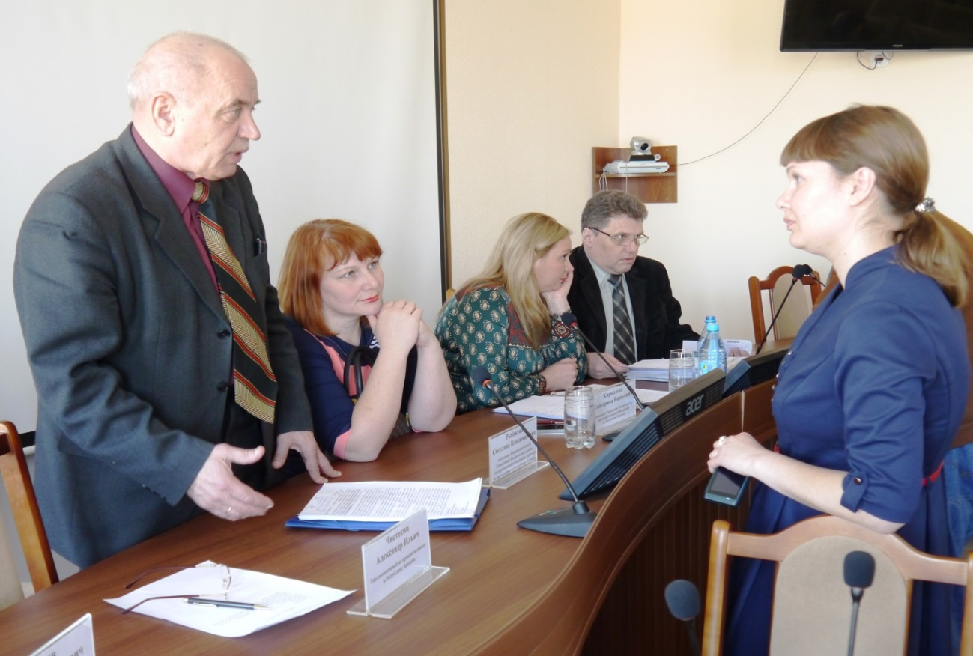
Участие А.И. Чистотина в совместном выездном мероприятии по приёму граждан в с. Шира Ширинского района

В ходе мероприятия граждане получили консультации по вопросам, касающимся предоставления права собственности на земельные участки для индивидуального жилищного строительства, находящиеся на особо охраняемой территории; задержки выплаты заработной платы работникам; предоставления льгот по проезду на автомобильном транспорте; порядка оформления завещания и наследования имущества; порядка снятия с регистрационного учёта по месту жительства; порядка совершения нотариальных действий вне помещения нотариальной конторы; оформления различных доверенностей и согласий; оказания бесплатной юридической помощи и другим. Гражданам и в администрации муниципальных образований для распространения среди населения переданы информационные материалы по оказанию бесплатной юридической помощи, буклеты по вопросам государственной регистрации актов гражданского состояния, адвокатуры и правилам проставления апостиля.
На официальном Интернет-сайте Управления (http://to 19.minmst.ru/) имеется раздел «Бесплатная юридическая помощь», в котором размещается актуальная информация о законодательстве, регламентирующем оказание бесплатной юридической помощи, категориях граждан, имеющих право на получение бесплатной юридической помощи, случаях, видах оказания бесплатной юридической помощи и необходимом перечне документов для получения данного вида помощи, а также статьи специалистов Управления, контактная информация и другие сведения.

В 2014 году Уполномоченный по правам человека в Республике Хакасия и сотрудники аппарата оказывали как устную, так и письменную бесплатную юридическую помощь всем обратившимся гражданам в виде консультаций, подбора правовых актов, необходимых заявителям для самостоятельной защиты своих прав в судебном порядке, с выдачей на руки распечаток извлечений правовых норм. Были оказаны юридические консультации по 746 письменным и устным обращениям. По двум уголовным и 23 гражданским делам, в соответствии с заключённым Соглашением о сотрудничестве и взаимодействии с Адвокатской Палатой Республики Хакасия, по просьбе Уполномоченного бесплатная юридическая помощь гражданам была оказана профессиональными адвокатами.
Аппаратом Уполномоченного бесплатная юридическая помощь оказывалась гражданам в виде правового консультирования в устной и письменной форме по вопросам, относящимся к компетенции Уполномоченного, давались разъяснения действующего законодательства о наличии (отсутствии) фактов нарушенных прав гражданина, рекомендации о конкретных действиях по защите законных прав в судебных органах. Жители республики обращались за юридической помощью и в телефонном режиме, в этом случае им также давались необходимые консультации и рекомендации. На личных приёмах, в ответах на письменные заявления граждан, а также выездных приёмах граждан в муниципальных образованиях Республики Хакасия Уполномоченным и сотрудниками аппарата давалась исчерпывающие консультации и рекомендации по вопросам, касающимся прав заявителей, и механизмам для их восстановления.

10. Соблюдение прав лиц, содержащихся под стражей в учреждениях Управления Федеральной службы исполнения наказания России
по Республике Хакасия

В структуру Управления федеральной службы исполнения наказаний России по Республике Хакасия (далее – УФСИН) входит 7 исправительных учреждений и следственный изолятор № 2. Установленный лимит по количеству мест по колониям, в том числе ФКУ СИЗО-2 УФСИН России по Республике Хакасия (далее – СИЗО-2), составляет 5 024 мест (АППГ – 5 640).
На 21.12.2014 г. в учреждениях УФСИН содержалось 2 988 (АППГ – 2 906) арестованных и осуждённых, что на 2,8 % больше, чем в 2013 году.
По видам режима исправительные учреждения подразделяются:
1. ФКУ ИК-29 ОИК-1 – колония общего режима для содержания осуждённых женщин, неоднократно отбывавших наказание в местах лишения свободы. Лимит наполнения – 364 места. На 01.01.2015 г. фактически содержалось 293 осуждённых. В состав учреждения входит Центр трудовой адаптации, который осуществляет выпуск швейных изделий. В структуру учреждения входит участок колонии-поселения с лимитом наполнения 70 мест.
2. ФКУ КП-30 – колония-поселение для лиц, твёрдо вставших на путь исправления. Лимит наполнения – 174 места, фактически содержится 66 осуждённых. Собственное производство отсутствует, осуждённые трудятся на контрагентских объектах.
3. ФКУ КП-31 – колония-поселение для мужчин и женщин, осуждённых за умышленные преступления небольшой, средней тяжести и по неосторожности. Лимит наполнения – 292 места, фактически содержится 100 осуждённых.
4. ФКУ ИК-33 – колония строгого режима. Лимит наполнения 1 496 мест, фактически содержится 1 273 осуждённых. В структуру учреждения входит ЕПКТ с лимитом наполнения – 32 места, ПФРСИ с лимитом наполнения 70 мест, участок колонии-поселения с лимитом наполнения 100 мест.
5. ФКУ ЛИУ-34, лечебно-исправительное учреждение для содержания и лечения больных активной формой туберкулёза. Лимит наполнения – 836 мест, фактически содержится 373 осуждённых. В структуру учреждения входит участок колонии-поселения с лимитом наполнения 50 человек.
6. ФКУ ИК-35 – колония общего режима. Лимит наполнения – 1 010 мест, фактически содержится 374 осуждённых. В структуру учреждения входит участок колонии-поселения для содержания бывших работников судов и правоохранительных органов с лимитом наполнения 20 человек;
7. ФКУ СИЗО-2 с лимитом наполнения 680 мест, фактически содержится 509 подозреваемых, обвиняемых и осуждённых.
Количество спецконтингента, осуждённого судами Республики Хакасия, составляет 1 511 человек, что на 4,64 %, или на 67 осуждённых, больше АППГ.
В прошедшем году в исправительные учреждения прибыло 2 287 осуждённых (-7,7 % АППГ), убыло 2 212 (+ 0,7 %) Освобождено по отбытию срока наказания на 27,7 % больше, чем в 2013 году, условно-досрочно – 128
(-27,7 % АППГ), по болезни освобождено 6 осуждённых, по амнистии – 2 человека.
В СИЗО-2 прибыло 10 533 лиц подследственных и обвиняемых, что на 14,7 % меньше АПППГ (1 236 человек).
Кроме указанных учреждений, в республике осуществляет свою деятельность ФКУ Уголовно-исполнительная инспекция УФСИН России по Республике Хакасия (далее – УИИ), которая имеет 12 филиалов во всех городах и районах республики. Общее количество осуждённых, в отношении которых УИИ исполняли наказания в анализируемый период, составило 6 616 человек, в том числе 153 несовершеннолетних (2013 г. – 6 462, в том числе 128 несовершеннолетних).

10.1. Контроль за соблюдением прав лиц,
содержащихся под стражей в учреждениях УФСИН

Администрацией УФСИН и подведомственных Управлению подразделений принимается комплекс мер, направленных на обеспечение прав осуждённых.
Так, за 12 месяцев 2014 года в адрес администрации УФСИН и исправительных учреждений от осуждённых по социальным вопросам поступило 548 обращений, что на 32 %, меньше, чем в АППГ. Проблемы, прежде всего, касались получения пенсий, пособий, ежемесячных денежных выплат. Разрешено всего 511 обращений, или 93 %, работа по остальным вопросам продолжается.
Продовольствием, основными видами вещевого имущества, постельными принадлежностями, моющими средствами, средствами личной гигиены подозреваемые, обвиняемые, осуждённые к лишению свободы обеспечены полностью. Проверки, проведённые надзорными органами, общественным контролем, Уполномоченным по правам человека, ОНК, внутренним контролем УФСИН замечаний не выявили.

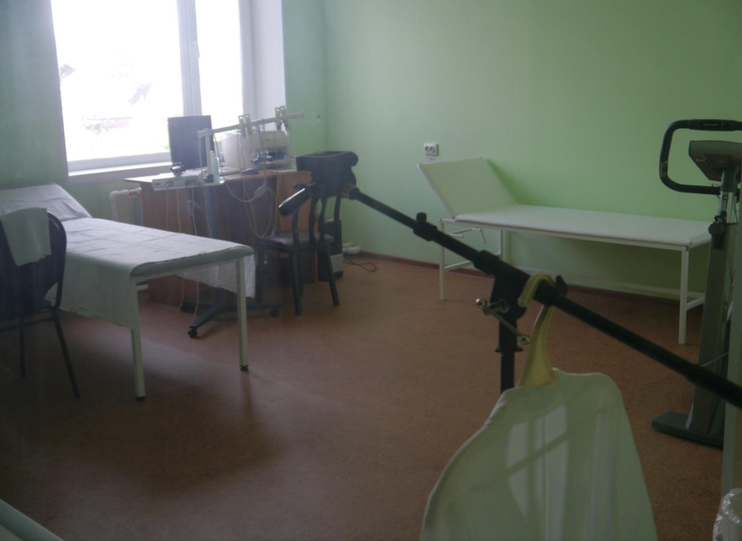
Кабинет в поликлинике ФКУ ЛИУ-34 УФСИН России по Республике Хакасия

В феврале 2014 года условия содержания осуждённых в ИК-33, ИК-35 и помещениях СИЗО-2 были проверены Председателем Совета при Президенте Российской Федерации по развитию гражданского общества и правам человека М.А. Федотовым и членами Совета в присутствии Уполномоченного по правам человека в Республике Хакасия. Жалоб и обращений от лиц, содержащихся под стражей, по вопросам социальных условий и неправомерности действий сотрудников уголовно-исполнительной системы не поступило.

Принимаются надлежащие меры по соблюдению санитарно-эпидемиологического и медицинского обеспечения спецконтингента. Не допущено вспышек инфекционных заболеваний. Социально значимые заболевания были выявлены только при поступлении в СИЗО-2 у лиц, подозреваемых и обвиняемых в совершении преступлений. Показатель впервые выявленного туберкулёза снизился на 27 %. Больных наркоманией на учёте состоит 249 суждённых (на 4,6 % меньше АППГ).
В ряде учреждений проводятся работы по реконструкции помещений для оказания медицинской помощи осуждённым. Такие работы проведены в ФКУ ЛИУ-34.
Общая сумма заключённых контрактов на медицинское обеспечение составила свыше 18 млн. рублей. Кроме того, в 2014 году за счёт централизованных поставок дополнительно было получено медицинского имущества на 43 млн. рублей.

В соответствии с Федеральным законом от 10.06.2008 № 76-ФЗ «Об общественном контроле за обеспечением прав человека в местах принудительного содержания и о содействии лицам, находящимся в местах принудительного содержания» в прошедшем году была продолжена работа Общественной наблюдательной комиссии Республики Хакасия (ОНК).
Уполномоченным совместно с членами ОНК были обследованы жилые помещения, столовые, магазины, учебные заведения, медицинские учреждения, рабочие помещения, штрафные изоляторы, помещения камерного типа и помещения для длительных свиданий в исправительных учреждениях, проведены беседы с осуждёнными и персоналом.
При содействии Общественного совета при УФСИН в исправительных учреждениях проводились культурно-массовые и спортивные мероприятия для осуждённых, в том числе концерты, конкурсы, спортивные состязания. Традиционно в торжественной обстановке были проведены мероприятия, посвящённые началу нового учебного года.
Активно ведётся работа с религиозными конфессиями: в четырёх действующих храмах и двух молитвенных комнатах проводятся воскресные и праздничные службы, обряды крещения и венчания, беседы по основам православной культуры. Каких-либо ограничений для осуждённых, исповедующих другую религию, допущено не было. Жалобы и обращения к Уполномоченному в письменном виде и в ходе посещений им исправительных колоний по этим вопросам не поступали.

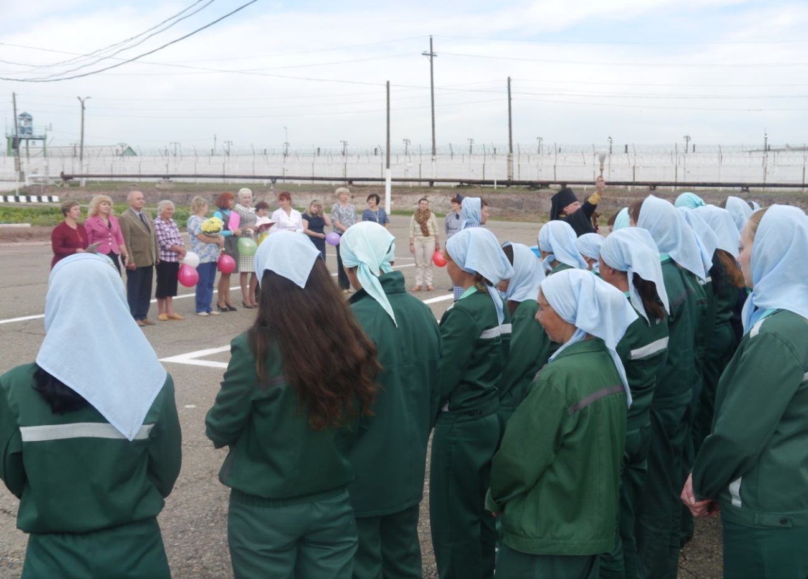
Начало учебного года в ФКУ ИК-29 УФСИН России по Республике Хакасия. Торжественная линейка

В 2014 году в учреждениях УФСИН проведено 87 заседаний комиссий по оценке поведения осуждённых и определению условий отбывания наказания, на которых рассмотрено 983 (АППГ – 1 186) материалов на осуждённых. В работе комиссий принимали участие Уполномоченный по правам человека в РХ, члены ОНК и Общественного совета, представители Абаканской и Хакасской Епархии Русской Православной церкви.

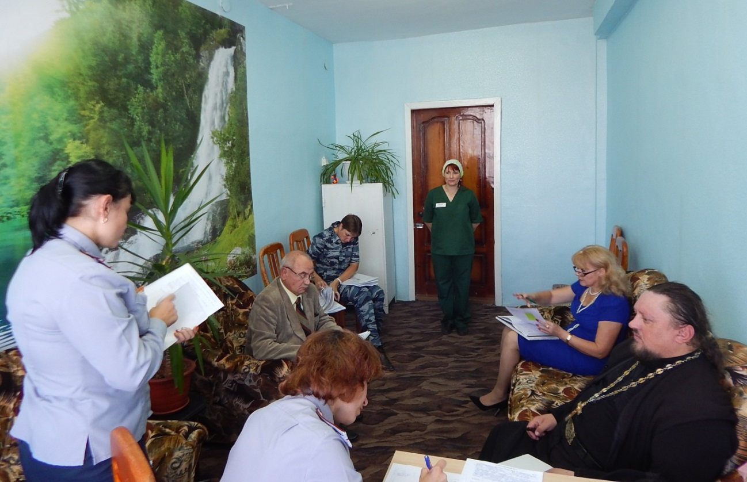
Аттестационная комиссия в ФКУ ИК-29 УФСИН России по Республике Хакасия
По оказанию содействия осуждённым в виде юридического консультирования по вопросам семейного, земельного, жилищного, наследственного права и иных категорий дел во всех учреждениях работает «Юридическая клиника» Института истории и права Федерального государственного бюджетного образовательного учреждения высшего профессионального образования «Хакасский государственный университет им. Н.Ф. Катанова». Студенты Юридической клиники в 2014 году 9 раз посетили исправительные учреждения и оказали юридическую помощь 76 осуждённым.

В 2014 году к Уполномоченному поступило 27 письменных обращений от лиц, содержащихся под стражей в учреждениях УФСИН (28 – АППГ). Вопросы касались работы органов исполнения наказаний; перевода осуждённых в другие учреждения; получения консультации; незаконного, по мнению заявителей, применения и несогласия с избранной мерой пресечения. 10 из поступивших обращений были решены положительно. Необходимо отметить, что часто в жалобах осуждённые выражают своё несогласие с приговором суда, на что им даются подробные разъяснения об обжаловании приговора. С такими жалобами обратился 21 осуждённый.

В интересах осуждённого Д., отбывающего по приговору суда длительное наказание в колонии строгого режима за распространение наркотиков, к Уполномоченному обратился его адвокат. В своём письме он сообщил, что его подзащитному требуется медицинское обследование и лечение, в том числе протезирование нижней конечности.
В ходе проверки обращения Уполномоченный обратился к начальнику УФСИН России по Республике Хакасия. Было установлено, что осуждённый Д. действительно имеет ряд заболеваний. Администрацией УФСИН больной в плановом порядке периодически направлялся на госпитализацию в лечебные учреждения другого региона.
Руководством УФСИН России по Республике Хакасия была направлена заявка, по которой для протезирования конечности осуждённого Д. из федерального бюджета было выделено 79 800 рублей. По возвращении Д. после очередного двухмесячного лечения, был заключён договор между Управлением ФСИН России по Республике Хакасия и ГУП Республики Хакасия «Хакасское протезно-ортопедическое предприятие» на оказание услуг.
В декабре 2014 года протез для инвалида был изготовлен и предоставлен.

Нередко Уполномоченному поступают обращения, в которых осуждённые, отбывающие наказание, либо находящиеся в следственном изоляторе сообщают о грубом нарушении их прав сотрудниками учреждения и обращаются с просьбой о личной встрече с Уполномоченным.

К Уполномоченному обратился осуждённый Т. по факту неоказания ему должной медицинской помощи по лечению травмы, полученной в ФКУ ЛИУ-34 УФСИН России по Республике Хакасия и просьбой в получении совета, касающегося его дальнейшей жизни после освобождения из мест лишения свободы.
В ходе беседы было установлено, что ранее за совершённое преступление, предусмотренное ч. 1 ст. 105 УК РФ, заявитель отбывал наказание в исправительном учреждении ГУФСИН России по Красноярскому краю, по состоянию здоровья получал лечение в КТБ-1 города Красноярска. Через несколько дней после прибытия в ЛИУ-34, Т. обратился к Уполномоченному с жалобой на якобы длительное неоказание ему медицинской помощи.
Как было установлено из сведений, содержащихся в медицинской карте заявителя, и пояснений Т., оперативное лечение ему было проведено в ГУФСИН России по Красноярскому краю по последствиям травм, полученных Т. ещё до осуждения. В дальнейшем по медицинским показаниям Т. была установлена третья группа инвалидности, по которой он получает пенсию от государства.
Т. сообщил, что жалобу о неоказании помощи он написал на всякий случай. Жалоб на получаемое в ЛИУ-34 лечение и питание он не имеет и просто хотел пообщаться с Уполномоченным по правам человека.
Относительно мероприятий, проводимых в интересах осуждённого перед окончанием срока отбывания наказания, Уполномоченным, руководителем и сотрудниками ЛИУ-34 Т. были даны исчерпывающие ответы на все поставленные вопросы.

Нередко осуждённые просят в своих обращениях дать юридическую консультацию, особенно по вопросам обжалования приговора и условно-досрочного освобождения.

07.04.2014 г. от П., содержащегося под стражей в ФКУ СИЗО-2 УФСИН России по Республике Хакасия, поступило обращение с просьбой о личной встрече с Уполномоченным.
П., осуждённый Абаканским городским судом за совершение преступлений, предусмотренных ч. 3 ст. 159 УК РФ, ч. 2 ст. 159 УК РФ, ч. 3 ст. 69 УК РФ, просил разъяснить порядок обжалования приговора, вопросы, подлежащие рассмотрению в апелляционной и кассационной инстанциях, а также порядок представления доказательств и их допустимость в соответствии с УПК РФ.
В ходе беседы П. получил исчерпывающие разъяснения на поставленные вопросы, в том числе о порядке отбытия срока наказания и условиях возможности условно-досрочного освобождения.

Следует отметить, что некоторые осуждённые, поступившие в учреждения УФСИН России по Республике Хакасия из других субъектов, желая вернуться обратно на территорию, где ранее отбывали наказание, буквально дезорганизуют работу государственных структур, органов местного самоуправления, направляя в массовом порядке жалобы в различные инстанции, подключая к этому родственников и адвокатов.
Для объективности рассмотрения обращений о незаконности действий (бездействия) должностных лиц и даче правовой оценке фактам, содержащимся в письмах, поступающих от лиц, содержащихся под стражей, большинство жалоб из исправительных учреждений проверяются Уполномоченным совместно с прокурором по надзору за соблюдением законов в исправительных учреждениях и руководством УФСИН. В качестве примера можно привести систему действий неоднократно судимого И., отбывающего очередное наказание в исправительной колонии строгого режима ИК-33.
Проверкой, проведённой Абаканским прокурором по надзору за соблюдением законов в исправительных учреждениях Республики Хакасия и Уполномоченным по правам человека в Республике Хакасия по очередной жалобе от родственницы И. на незаконные действия работников ФКУ ИК-33 УФСИН России по Республике Хакасия, поступившей от Главы города Абакана (ИК-33 расположена в границах города), было установлено:

25.04.2014 г. следователем Абаканского МСО СУ СК России по Республике Хакасия Д., на основании п. 1 ч. 1 ст. 24 УПК РФ было вынесено постановление об отказе в возбуждении уголовного дела в связи с отсутствием события преступления, предусмотренного ч. 1 ст. 286 УК РФ, по факту превышения должностных полномочий сотрудниками администрации ФКУ СИЗО-2 УФСИН России по Республике Хакасия.
Решение следователем принято на основании доследственной проверки, проведённой в порядке ст. ст. 144-145 УПК РФ, по заявлению адвоката Л. о причинении побоев сотрудниками ФКУ СИЗО-2 УФСИН России по Республике Хакасия осужденному И.
Проверкой установлено, что телесных повреждений у осужденного И. за весь период нахождения в СИЗО-2 выявлено не было, за медицинской помощью он не обращался. Проверка законности постановления об отказе в возбуждении уголовного дела, вынесенного следователем Абаканского МСО СУ СК России по Республике Хакасия входит в компетенцию прокурора г. Абакана.
В ФКУ ИК-33 УФСИН России по Республике Хакасия осужденный И. прибыл 14.03.2014 г. С указанной даты заявлений от осуждённого об объявлении голодовки не поступало. По информации администрации исправительного учреждения И. от пищи никогда не отказывался, также употреблял личные продукты питания. Не нашли подтверждения проверкой доводы о том, что сотрудники администрации исправительного учреждения плевали и справляли свои нужды в чашку с едой осужденному И.
По всем заявлениям, поданным осужденным И. в 2014 году о причинении ему побоев сотрудниками ФКУ ИК-33 УФСИН России по Республике Хакасия, в порядке ст. ст. 144-145 УПК РФ Абаканским МСО СУ СК России по Республике Хакасия проводились доследственные проверки.
По результатам проведённых проверок приняты решения об отказе в возбуждении уголовного дела на основании п. п. 1, 2 ч. 1 ст. 24 УПК РФ в связи с отсутствием событий, либо составов преступлений в действиях сотрудников ФКУ ИК-33 УФСИН России по Республике Хакасия. В ходе доследственных проверок не нашли подтверждения доводы о систематическом избиении осужденного И. бутылками по голове, установке осужденного на растяжки на несколько часов, о том, что при выходе на прогулку в обувь осуждённому наливалась вода.
В течение мая - июня 2014 года осужденный И. неоднократно осматривался сотрудниками медицинской части № 2 ФКУЗ МСЧ-19 ФСИН России. Каких-либо жалоб от осуждённого на состояние здоровья не поступало, лечение осужденному не назначалось ввиду отсутствия оснований. Последний телесный осмотр осужденного произведён 02.07.2014 г. За период нахождения в учреждении со 02.07.2014 г. по настоящее время за медицинской помощью по состоянию здоровья осужденный И. не обращался.
В соответствии с приказом Минюста России от 03.12.2013 № 216 «Об утверждении норм вещевого довольствия осуждённых к лишению свободы и лиц, содержащихся в следственных изоляторах» осужденный И. предметами вещевого довольствия обеспечен в полном объёме. Последующая выдача вещевого довольствия производится по письменному заявлению осуждённого, но не ранее истечения установленных сроков носки находящихся в пользовании предметов.
В камеру осуждённому И. также выдаются письменные принадлежности для написания писем, письма отправляются в установленном порядке. В соответствии со справкой администрации ИК-33 в период с 28.03.2014 г. по 05.11.2014 г. от осуждённого И. направлено 13 исходящих писем, в том числе родственникам, адвокату. За этот же период на имя И. поступило 54 экземпляра входящей корреспонденции от различных адресатов, в том числе родственников, адвокатов, Няганского городского суда, Прокуратуры ХМАО-Югра, УФСИН России по Республике Хакасия, Абаканской прокуратуры по надзору за соблюдением законов в исправительных учреждениях Республики Хакасия, Уполномоченного по правам человека в Республике Хакасия, которые переданы осуждённому. Кроме того осуждённый И. отправляет жалобы и иную корреспонденцию через своего адвоката, минуя администрацию учреждения.
19.09.2014 г. осуждённому И. была выдана посылка, которая была вскрыта и осмотрена в его присутствии, им лично собственноручно составлена опись содержимого посылки. Жалоб и заявлений от осужденного И. не поступало.
В соответствии с п. «г» ч. 2 ст. 118 Уголовно-исполнительного кодекса РФ «Условия содержания осужденных к лишению свободы в штрафных изоляторах, помещениях камерного типа, единых помещениях камерного типа и одиночных камерах» осуждённые, переведённые в помещения камерного типа, единые помещения камерного типа или одиночные камеры, в порядке взыскания имеют право с разрешения администрации исправительного учреждения иметь в течение шести месяцев одно краткосрочное свидание. Администрация исправительного учреждения имеет право отказать в краткосрочном свидании. Осужденный И., систематически нарушает установленный порядок отбывания наказания, и у него нет длительного правопослушного поведения, в связи с этими обстоятельствами администрацией ИУ отказано в предоставлении краткосрочного свидания жене осуждённого И.
За период нахождения в местах лишения свободы осужденный И. допустил 62 нарушения установленного порядка отбывания наказания, за что неоднократно водворялся в штрафной изолятор, признан злостным нарушителем установленного порядка отбывания наказания.
В соответствии с требованиями ст. 73 УИК РФ направление осуждённых для отбывания наказания в исправительные учреждения на территории другого субъекта РФ осуществляется по согласованию с соответствующими вышестоящими органами управления уголовно-исполнительной системы.
Осужденный И. прибыл в ФКУ ИК-33 УФСИН России по Республике Хакасия из ФКУ СИЗО-1 УФСИН России по Ханты-Мансийскому автономному округу – Югре (г. Нижневартовск), соответственно, решение вопроса по дальнейшему движению осужденного в ИУ других субъектов РФ входит в компетенцию ФСИН России.
Каких-либо нарушений прав и законных интересов осуждённого при проверке не выявлено, в связи с чем меры прокурорского реагирования не применялись.

По информации, представленной прокуратурой Республики Хакасия, в 2014 г. в следственном изоляторе, ПФРСИ ИК-33 не допущено массовых беспорядков, групповых голодовок, побегов из-под стражи, нарушений сроков содержания под стражей лиц, подозреваемых и обвиняемых в совершении преступлений. В анализируемый период в отношении лиц, содержащихся
в СИЗО-2 и помещениях, функционирующих в режиме следственного изолятора (ПФРСИ), уголовные дела не возбуждались (АППГ – 0). В 2014 г., как и в 2013 г., фактов смерти обвиняемых и осуждённых в СИЗО-2 и ПФРСИ не допущено.

Вместе с тем, 11.12.2014 г. заместителем руководителя Абаканского МСО СУ СК России по Республике Хакасия возбуждено уголовное дело по признакам состава преступления, предусмотренного п. п. «а», «в» ч. 3 ст. 286, ч. 4
ст. 111 УК РФ по факту смерти подсудимого К. в ГБУЗ РХ «Абаканская городская клиническая больница». Проведённой прокуратурой республики проверкой установлено, что 04.12.2014 г. между К. и лицами, содержащимися в камере СИЗО-2, дважды возникали конфликтные ситуации, в ходе которых подсудимому могли быть причинены телесные повреждения. 04.12.2014 г. К. был вывезен бригадой скорой медицинской помощи в ГБУЗ РХ «Абаканская городская клиническая больница», где ему была проведена хирургическая операция. В дальнейшем К. скончался в больнице, не приходя в сознание. В настоящее время по уголовному делу проводится комплекс следственных действий и оперативно-розыскных мероприятий, направленных на установление всех фактических обстоятельств дела.
По результатам проверки прокурором республики начальнику УФСИН России по Республике Хакасия 23.12.2014 г. внесено представление об устранении выявленных нарушений закона, которое рассмотрено и удовлетворено. С целью недопущения указанных выше нарушений закона в деятельности администрации СИЗО-2 с 26.12.2014 г. увеличено количество операторов наблюдения, с ними проведены дополнительные занятия с целью обязательного наблюдения за перемещением спецконтингента при распределении из камер карантинного отделения, при приёме и отправке этапов, при переводе из камеры в камеру. Произведена частичная переустановка видеокамер учреждения с целью обеспечения большего охвата площадей, подпадающих под контроль оператора ИТСН. Усилен контроль за порядком проведения утренней и вечерней проверки лиц, содержащихся под стражей, обеспечивается применение носимых видеорегистраторов сотрудниками дежурной службы, проведены организационные мероприятия по своевременному информированию медицинских работников об ухудшении состояния здоровья обвиняемых и осуждённых. По результатам рассмотрения представления к строгой дисциплинарной ответственности привлечены 13 сотрудников СИЗО-2 и 2 сотрудника УФСИН России по Республике Хакасия.

Прокуратурой проводятся ежемесячные проверки законности содержания обвиняемых, подозреваемых и подсудимых в СИЗО-2. В 2014 г. проведено 15 проверок изолятора (2013 г. – 13). В ходе проверок выявлено 18 нарушений действующего законодательства, в том числе нарушения законодательства об обеспечении пожарной безопасности, нарушения при рассмотрении обращений лиц, содержащихся под стражей, а также упущения при регистрации и направлении сообщений о преступлениях по подследственности. Выявленные нарушения законов нашли своё отражение в 2 представлениях прокурора (в 2013 г. выявлено 50 нарушений закона, внесено 3 представления), которые рассмотрены и удовлетворены, приняты меры к устранению нарушений.
Проверки ПФРСИ ИК-33 проводятся ежемесячно, всего в анализируемый период проведено 12 проверок (2013 г. – 30), в ходе которых нарушений закона не установлено. Сокращение количества проведённых проверок обусловлено ликвидацией ПФРСИ ЛИУ-34 и ИК-29.
Благодаря принятым ранее прокуратурой республики мерам стабилизирована ситуация с обеспечением спецконтингента установленной законом нормой жилой площади. В основном соблюдаются требования закона о раздельном содержании различных категорий подозреваемых, обвиняемых и осуждённых.
На постоянном контроле находится деятельность администрации СИЗО-2 и ФКУЗ МСЧ-19 ФСИН России по надлежащему медико-санитарному обеспечению подозреваемых и обвиняемых. Не допущено нарушений закона в части материально-бытового обеспечения лиц, содержащихся под стражей в ПФРСИ
ИК-33.
В течение 2014 года прокуратурой был выявлен один факт переполнения помещений осуждёнными лицами в исправительном учреждении ФКУ ИК-29. По результатам принятых мер прокурорского реагирования администрацией колонии было установлено дополнительное сантехническое оборудование, а также предприняты меры по снижению количества лиц, отбывающих наказание в учреждении (своевременная и качественная подготовка материалов в суд по ходатайствам осуждённых о переводе в колонию-поселение, замене неотбытой части наказания более мягким видом наказания, информирование ФСИН России о превышении лимита наполнения колонии). В настоящее время в ФКУ ИК-29 нарушения прав осуждённых на надлежащее материально-бытовое обеспечение не допускаются.
По информации прокуратуры Республики Хакасия в прошедшем году городскими и районными прокурорами республики проведено 63 проверки УИИ (АППГ – 74), которыми выявлено 244 нарушения уголовно-исполнительного законодательства при организации и исполнении наказаний в виде обязательных и исправительных работ, осуществлении контроля за поведением условно осуждённых, при исполнении наказания в виде ограничения свободы и др. (АППГ – 434). Указанные нарушения уголовно-исполнительного законодательства не затрагивают основополагающие права человека и гражданина.
По информации прокуратуры Республики Хакасия, в 2015 году надзор за соблюдением прав лиц, содержащихся под стражей, и за надлежащим исполнением требований действующего законодательства администрациями следственного изолятора и ПФРСИ ИК-33 останется одним из важнейших направлений деятельности прокуратуры республики.

10.2. Трудоустройство осуждённых в исправительных учреждениях

По итогам 2014 года в подведомственных УФСИН России по Республике Хакасия учреждениям количество привлечённых к оплачиваемому труду осуждённых составило 587 человек, что составляет четверть от среднесписочной численности спецконтингента. По приговору суда многие из осуждённых обязаны выплачивать материальные иски потерпевшей стороне или государству. Размер некоторых из исков превышает суммы с шестью нулями, однако российские и иностранные граждане, отбывающие наказание, ссылаются на пункт 2 статьи 37 Конституции РФ о том, что в России принудительный труд запрещён. Между тем, содержание осуждённых – размещение, питание, одежда, лечение, охрана, коммунальные услуги и многое другое, – для федеральной казны обходится весьма дорого. По информации УФСИН, содержание одного осуждённого ежемесячно обходится государству в сумму свыше 37 тыс. рублей.
К сожалению, законодателем права потерпевших от действий преступников защищены слабо, и содержание ещё одного положения нашей Конституции Российской Федерации – пункта 3 статьи 17: «Осуществление прав и свобод человека и гражданина не должно нарушать права и свободы других лиц» тем самым игнорируются.

Вместе с тем, ситуация с выводом осуждённых на оплачиваемые работы непростая.
Во-первых, при их трудоустройстве сотрудники УФСИН руководствуются положениями Уголовно-исполнительного и Трудового кодекса. Каждый осуждённый обязан трудиться на местах и на работах, определяемых администрацией исправительного учреждения, однако необходимо учитывать их пол, возраст, состояние здоровья, специальность. Размер оплаты труда осуждённых, полностью отработавших норму рабочего времени, определённую на месяц, не может быть ниже установленной минимальной оплаты труда.
Если осуждённый трудится повременно – заработок ему начисляется соответственно отработанному времени. Если работа сдельная – пропорционально выполнению нормы выработки. Со всех доходов осуждённого – будь то зарплата, пенсия или иные поступления на лицевой счёт – производятся удержания, в первую очередь – по исполнительным документам, а затем – платежи на питание, одежду, лечение.
В итоге на счёте у работоспособного осужденного остаётся 25 % дохода, а на счетах пенсионеров, инвалидов первой и второй групп, беременных женщин и несовершеннолетних – 50 %. Среднедневная заработная плата по сравнению со «свободными» зарплатами невелика, в прошедшем году она составила 266 рублей 77 коп.
Во-вторых, большая часть вновь поступающих осуждённых не имеет общего среднего образования, профессий и даже элементарных трудовых навыков. Таких обучают в профессиональных училищах при колониях и на производстве. Наиболее проблемным по вопросам трудоустройства учреждением является ФКУ ИК-35, где только в учебно-консультационных пунктах обучается 31 % осуждённых. Таким образом, учитывая незначительные сроки отбывания наказания, в колонии общего режима осуждённые только успевают получить образование без дальнейшего трудоустройства на производственных объектах уголовно-исполнительной системы. Кроме того, в учреждении отсутствует надлежащее производственное оборудование при имеющихся свободных площадях.

Швейный цех ФКУ ИК-29 УФСИН России по Республике Хакасия

В-третьих, все перечисленные вычеты производятся только в том случае, если на лицевой счёт осуждённого поступают средства от его трудовой деятельности в учреждении. Если же он не работает, вычеты не производятся. То есть человек, который и на свободе не работал, не имел семьи и средств к существованию, в колонии продолжает прежнюю жизнь, в то время как другой осуждённый трудится, и 75 % заработка у него вычитают.
Неработающие содержатся в местах лишения свободы за казённый счёт, и возмещать ущерб, причинённый ими преступлением, не спешат. При этом, чем больше сумма иска, тем ниже мотивированность осуждённых к труду. Так, в 2013 году общая сумма материальных исков у осуждённых в пользу потерпевших в учреждениях УФСИН России по Республике Хакасия составила почти 73 млн. рублей, взыскано же было около 10 %.
Кардинальных сдвигов в лучшую сторону для потерпевшей стороны не произошло и в прошедшем году. Численность осуждённых в УФСИН, имеющих исполнительные листы составляет 707 человек. Реальную возможность погашения исков имеют осуждённые, отбывающие наказание в условиях колоний-поселений, работающие на производстве, таких насчитывается 32 человека, и частично
в ИК-33, работающие на строительстве СИЗО-1, где среднемесячный заработок составляет около 9 тыс. рублей. От тех, кто занят на хозяйственных работах и благоустройстве территорий исправительных учреждений, суммы отчислений потерпевшей стороне оставляют желать лучшего.
Стоит отметить, что погасить иск как можно скорее стараются люди, совершившие преступление неумышленно, например, в результате ДТП.
Налицо несовершенство законодательства, которое приводит к тому, что трудоспособные осуждённые в колонии не работают, а, выйдя на свободу, продолжают игнорировать свою обязанность по погашению исков. Как следствие – нарушается право потерпевших на получение компенсации за причинённый им ущерб, теряется вера потерпевшей стороны в правосудие, особенно, если осуждённый при этом ещё досрочно вышел на свободу «за примерное поведение».
Становится очевидной необходимость разработки механизма, который мог бы стимулировать осуждённых к труду, а, значит, к возмещению нанесённого ими ущерба. В качестве примера можно отметить, что в 2014 году выполнение установленных норм выработки трудоустроенными осуждёнными-сдельщиками составило 63,8 %. Самый низкий процент норм выработки зафиксирован в ИК-35 – всего 50,6 %.
По предложению УФСИН в качестве стимулирования, в целях дальнейшего исправления к положительно характеризующемуся осуждённому, который в течение всего срока наказания добросовестно трудился, может быть применён так называемый зачёт.
Например, два дня, отработанных осуждённым (при отсутствии взысканий за нарушения установленного порядка отбывания наказания), засчитывать за три дня срока назначенного наказания.
Данный вопрос возможен к разрешению как в части стимулирования осуждённых, занятых трудом, так и в части возложения дополнительных обязанностей на осуждённых, не занятых им. К тому же, не работающие осуждённые на путь исправления не становятся, а занимаются направлением жалоб во все мыслимые инстанции.
Необходимо внесение соответствующих изменений в нормативную базу: УК, УИК РФ, Постановления Правительства, ведомственные приказы и т.д. Изменения должны быть направлены на реализацию таких принципов уголовно-исполнительного законодательства России, как дифференциация и индивидуализация исполнения наказаний, рациональное применение мер принуждения, средств исправления осуждённых и стимулирования их правопослушного поведения, а также соединение наказания с исправительным воздействием. Кроме того, данные изменения будут способствовать реализации такой цели уголовно-исполнительного законодательства, как исправление осуждённых, так как общественно полезный труд является одним из средств их исправления. А главное, у потерпевшей стороны появится реальный шанс реализации права на получение компенсации материального и морального ущерба.
Проблема трудоустройства осуждённых в пенитенциарных учреждениях свойственна не только для Республики Хакасия, но и для других субъектов РФ. В целях ускорения её решения Уполномоченный считает необходимым разработать комплексную программу соответствующих мероприятий на федеральном уровне.

Анализируя информацию, полученную в ходе аттестаций осуждённых, можно сделать вывод о том, что суды, принимая решения о наказании, не связанным с реальным лишением свободы, для лиц, впервые совершивших преступление, постоянно предоставляют молодым правонарушителям широкую возможность взяться, что называется, за ум.
Например, при проведении аттестаций в исправительной колонии ИК-35 установлено, что прежде, чем попасть в колонию, условное осуждение имелось более, чем у половины молодых осуждённых. Каждый пятый из осуждённых до прибытия в учреждение не имел рабочей специальности или не работал. Некоторые граждане за период отбытия наказания успевают получить по 3-5 рабочих профессий, которые пригодятся им после освобождения.
Однако люди, пробывшие более 5 лет в местах лишения свободы, при освобождении фактически попадают в совершенно новую среду, с новыми законами, другим уровнем жизни, изменившимися социальными ценностями. Длительная физическая изоляция в местах лишения свободы нередко способствует возвращению в общество озлобленного, психически неуравновешенного человека с высокой склонностью к совершению правонарушений. Рабочие специальности, полученные в ИК, зачастую не успевают пригодиться, и бывший осуждённый снова попадает в места лишения свободы за совершение новых преступлений, причинив горе и страдания другим людям.

В Докладе за 2013 год Уполномоченным отмечалось, что при рассмотрении судом ходатайств осуждённых об условно-досрочном освобождении нередко на свободу выходят лица, отрицательно зарекомендовавшие себя в период отбытия наказания.
Так, в 2012 году из 350 человек, освободившихся по УДО, по 141 осуждённому, или 40 %, решение суда было принято без учёта мнения администраций ИК и колоний-поселений, а также мнения Уполномоченного, ОНК, членов Общественного совета при УФСИН.
В 2013 году освобождено осуждённых по УДО – 159 человек, из них 57, или 36 %, с отрицательной характеристикой и без поддержки администрации.

К сожалению, судебная практика не изменилась – в 2014 году из 128 человек, освобождённых судом условно-досрочно, с отрицательной характеристикой вышли на свободу 60 человек, или 47 % от числа досрочно освобождённых от отбытия наказания осуждённых.

10.3. Проблемные вопросы в деятельности УФСИН России
по Республике Хакасия

Управление ФСИН России по Республике Хакасия определило ряд проблем, которые длительное время не представляется возможным решить без проведения комплекса организационных мероприятий, помощи федеральных и региональных структур. Перечисленные вопросы неоднократно обсуждались с администрацией Управления, руководителями структурных подразделений УФСИН, на основании чего Уполномоченный по правам человека в Республике Хакасия считает необходимым отразить их в настоящем Докладе.
1. Отсутствие региональных программ поддержки развития производственного сектора уголовно-исполнительной системы Республики Хакасия.
В настоящее время предприятия, на которых предоставлялись рабочие места для осуждённых, прекратили своё существование, либо в них перепрофилировано производство, и труд осуждённых в настоящее время не используется.
Имеющееся в учреждениях технологическое оборудование морально и технически устарело, имеет практически стопроцентный износ, что не позволяет выпускать конкурентоспособную продукцию, в связи с чем отсутствуют долговременные заказы на выпускаемую продукцию. Большая часть заказов носит разовый характер, потенциальными заказчиками выступают только физические лица.
Размещение в учреждениях УФСИН республиканских и муниципальных заказов на поставки товаров, выполнение работ, оказание услуг позволит увеличить количество осуждённых, занятых трудом, и, соответственно, обеспечить исполнение требований приговоров, в части возмещения ущерба потерпевшим и государству.
2. Отсутствие на территории Республики Хакасия Центра социальной адаптации осуждённых. Социальная гостиница г. Черногорска обладает ограниченными возможностями, в связи с чем осуществляет временный приём лиц, освободившихся из мест лишения свободы, только при наличии свободных мест и не оказывает в полном объёме услуг по оказанию помощи бывшим осуждённым в социальной адаптации.
3. Ответы на запросы в органы местного самоуправления республики о возможном решении вопросов трудового и бытового устройства осуждённых после их освобождения, как правило, носят формальный характер, либо не поступают вообще, что затрудняет дальнейшую социальную реабилитацию.
4. На региональном и муниципальном уровне не урегулированы вопросы дальнейшего социального сопровождения лиц, освободившихся из мест лишения свободы и прибывших в муниципальное образование на постоянное место жительства.
5. Осуждённые, не имеющие регистрации места жительства в городах, при освобождении из исправительных учреждений в сельскую местность, не имея возможности трудоустроиться, по действующему законодательству не могут стать на учёт в Центрах занятости населения городов.
6. Федеральным законом от 25.11.2013 № 313-ФЗ «О внесении изменений в отдельные законодательные акты Российской Федерации» Уголовный Кодекс РФ дополнен статьёй 72.1, в соответствии с которой при назначении лицу, признанному больным наркоманией, помимо основного наказания в виде штрафа, лишения права занимать определённые должности или заниматься определённой деятельностью, обязательных работ, исправительных работ или ограничения свободы суд может возложить на осуждённого обязанность пройти лечение от наркомании и медицинскую и (или) социальную реабилитацию. Контроль за исполнением осуждённым этой обязанности возлагается на уголовно-исполнительную инспекцию. Однако порядок такого контроля нормативными документами не определён, соответствующие изменения в Уголовно-исполнительный Кодекс РФ не внесены, полномочия Уголовно-исполнительной инспекции в отношении лиц, уклоняющихся от лечения, законодательно не определены.
7. С увеличением числа лиц, осуждаемых судом к лишению свободы по ст. 228 УК РФ, необходимо активизировать работу Министерства здравоохранения Республики Хакасия по реабилитации наркозависимых осуждённых в период их вынужденной ремиссии – отбывания наказания в исправительных учреждениях УФСИН.
8. Решить вопросы конструктивного взаимодействия подразделений Министерства внутренних дел России по Республике Хакасия и УФСИН России по Республике Хакасия по организации и проведению профилактической работы среди лиц, осуждённых к наказаниям, не связанным с изоляцией от общества.

11. Соблюдение прав человека в структурах правоохранительных органов

11.1. Соблюдение прав лиц, содержащихся под стражей в подразделениях МВД России по Республике Хакасия

В структуру МВД России по Республике Хакасия входят 8 изоляторов временного содержания (ИВС), в которых имеется 69 камер для содержания подозреваемых и обвиняемых в совершении преступлений с общим лимитом наполняемости 202 места. В 2014 году Уполномоченный и сотрудники аппарата неоднократно посещали все эти учреждения. В ходе посещений было установлено, что подозреваемым и обвиняемым созданы бытовые условия, отвечающие требованиям гигиены, пожарной безопасности, нормам санитарной площади в камере на одного человека, установленными Федеральным законом и Правилами внутреннего распорядка изоляторов временного содержания подозреваемых и обвиняемых органов внутренних дел (далее – Правилами).
Приём и размещение по камерам подозреваемых и обвиняемых в совершении преступлений осуществляется в соответствии с Правилами и с учётом требований раздельного содержания.
Принятым в ИВС подозреваемым и обвиняемым предоставляется информация о правах и обязанностях, режиме содержания под стражей, дисциплинарных требованиях, порядке подачи предложений, заявлений и жалоб. Они обеспечиваются индивидуальными спальными местами, постельными принадлежностями, столовой посудой и столовыми приборами на время приёма пищи.
Стоимость ежедневного бесплатного горячего питания по нормам, определённым постановлением Правительства Российской Федерации от 11.05.2005 № 205, на одного человека в среднем обходится государственному бюджету более ста рублей. Приготовление пищи осуществляется в кафе и столовых. Кроме того, подозреваемые и обвиняемые ежедневно получают без ограничения посылки, а также передачи общим весом до 30 кг в месяц.
Подозреваемые и обвиняемые имеют возможность обращаться за помощью к адвокатам, медицинскому работнику, дежурному и начальнику ИВС во время ежедневного обхода камер и опроса содержащихся лиц, а в случае ухудшения состояния здоровья – к любому сотруднику ИВС. Результаты обхода и оказания медицинской помощи отражаются в журнале медицинских осмотров лиц, содержащихся в ИВС, и в журнале санитарного состояния ИВС.
Камеры оборудованы системой вытяжной вентиляции, руководством ИВС принимаются меры по размещению курящих лиц отдельно от некурящих. В большинстве ИВС камеры оборудованы радиоточками, и лица, содержащиеся под стражей, имеют возможность ежедневно прослушивать радиопередачи.
Во всех действующих ИВС ОВД республики подозреваемые и обвиняемые пользуются ежедневной прогулкой продолжительностью не менее одного часа, несовершеннолетние – не менее двух часов.
В целях предупреждения чрезвычайных происшествий ИВС оборудованы средствами покамерного видеонаблюдения, что позволяет обеспечить надлежащий контроль со стороны сотрудников ОВД за поведением подозреваемых и обвиняемых, соблюдением их прав и свобод.
При посещении ИВС Уполномоченным, в том числе совместно с представителями Общественной наблюдательной комиссии, прокуратур городов и районов проводились беседы с лицами, содержащимися под стражей, по вопросам качества питания, обеспечения спальным местом, предоставления прогулок, получения передач, взаимоотношений с сотрудниками полиции, оказания медицинской помощи.

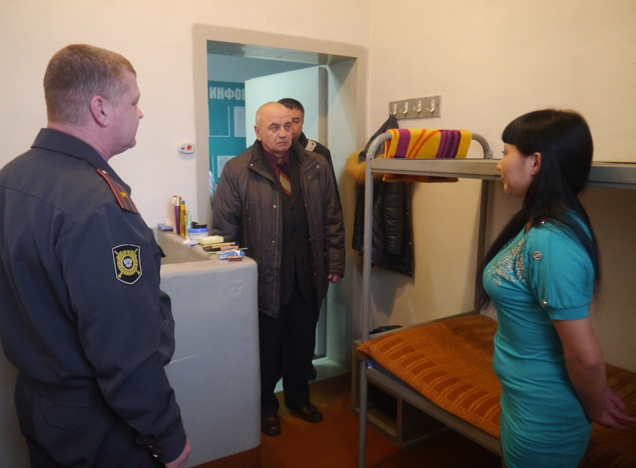
Посещение изолятора временного содержания ОМВД России по г. Саяногорску

В течение 2014 года сотрудниками территориальных органов внутренних дел республики фактов нарушений требований Конвенции против пыток и других жестоких, бесчеловечных или унижающих достоинство видов обращения и наказания в отношении лиц, заключённых под стражу, не допущено. Жалоб и обращений от лиц, содержащихся в ИВС, к Уполномоченному не поступало. Однако, поступило одно обращение от родственницы лица, обвиняемого в тяжком преступлении.

Заявительница сообщила, что её мужу Н., являющемуся подсудимым по уголовному делу, судом избрана мера пресечения в виде ареста. Он находится под стражей в СИЗО-2, а также периодически доставляется в ИВС ОМВД России по городу Саяногорску, где ему не оказывается необходимая медицинская помощь, и он содержится в условиях, унижающих человеческое достоинство. По фактам, указанным в обращении, проведена тщательная проверка с участием прокурора г. Саяногорска. Содержание жалобы подтверждения не нашло.

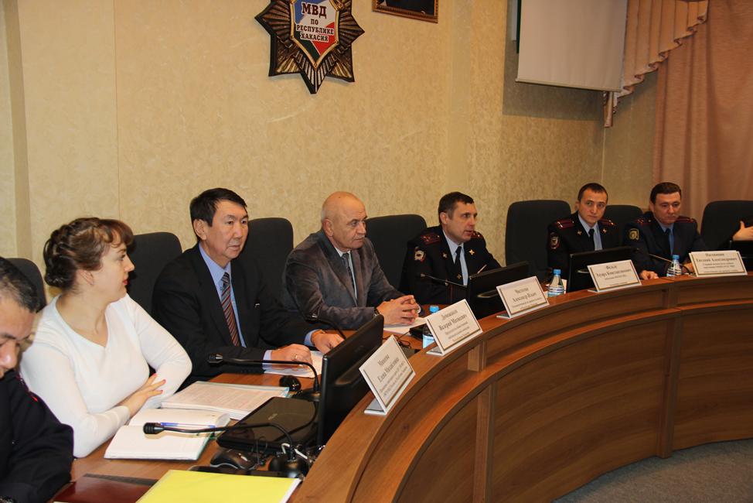
Совещание с начальниками изоляторов временного содержания
МВД России по Республике Хакасия

В течение года Уполномоченный принял участие в работе двух совещаний с руководителями изоляторов временного содержания МВД России по Республике Хакасия.

Уполномоченный довёл до сведения руководителей ИВС информацию о содержании обращений на действия (бездействие) сотрудников силовых структур, поступивших на тот момент в адрес Уполномоченного, обратил внимание на необходимость обеспечения контроля за соблюдением в учреждениях правил противопожарной безопасности, санитарного состояния, возможность своевременного оказания медицинской помощи лицам, содержащимся в ИВС, принятия предупредительных мер по недопущению чрезвычайных происшествий, оперативного реагирования на поступающие жалобы граждан.

В течение 2014 года в ИВС ОВД содержалось 10 271 человек (2013 г. – 10 481), в том числе 42 несовершеннолетних (2013 г. – 59).

11.2. О результатах рассмотрения обращений граждан о деятельности органов внутренних дел и следственных подразделений Следственного Управления Следственного комитета России по Республике Хакасия

В 2014 году в органы внутренних дел Республики Хакасия поступило 148 511 сообщений о преступлениях (+ 2,4 % – АППГ).
В результате рассмотрения по 12 044 (удельный вес 8 %) приняты решения о возбуждении уголовных дел, по 29 306 (удельный вес 19,7 %) – об отказе в возбуждении уголовных дел, по 19 228 (удельный вес 12,9 %) – о передаче по подследственности или подсудности. 37,9 % уголовных дел принято к производству дознавателями.
По сведениям МВД, из информаций, размещённых в СМИ, системной проблемой не только в Республике Хакасия, но и в других регионах, является алкоголизация населения. После закрытия медицинских вытрезвителей пьяных граждан стало просто некому подбирать с улиц и из других общественных мест. Наряды патрульно-постовой службы полиции нередко выполняют роль «социального такси», подвозя пьяных граждан домой, особенно в зимнее время года, поскольку человек может замёрзнуть, причём не исключён летальный исход. Кроме того пьяный может стать субъектом, либо объектом преступления.
По информации республиканского МВД, Республика Хакасия занимает пятое место среди регионов России по удельному весу преступлений, совершённых в общественных местах, от числа всех зарегистрированных, а по темпам прироста уличных преступлений – на первом месте. В 2,2 раза выросло число разбойных нападений (с 11 до 24), также в 2,2 раза (с 5 до 11) – убийств и покушений на убийство. На 79,6 % больше выявлено фактов незаконного оборота наркотических средств (235 до 422), число краж выросло на треть – с 1 007 до 1 321 случаев. Практически каждое второе преступление было совершено в состоянии алкогольного или наркотического опьянения.
В адрес Уполномоченного поступило 43 (АППГ – 82) обращения о неправомерных действиях должностных лиц правоохранительных органов, в том числе о необоснованном возбуждении либо отказе в возбуждении уголовных дел. По каждому факту обращения были проведены проверки, предусмотренные законодательством.
Большой общественный резонанс получило происшествие, произошедшее в здании УМВД России по г. Абакану, ставшее предметом обращения Уполномоченного к руководителю Следственного управления СК России по Республике Хакасия с просьбой о проведении проверки и принятия мер реагирования.

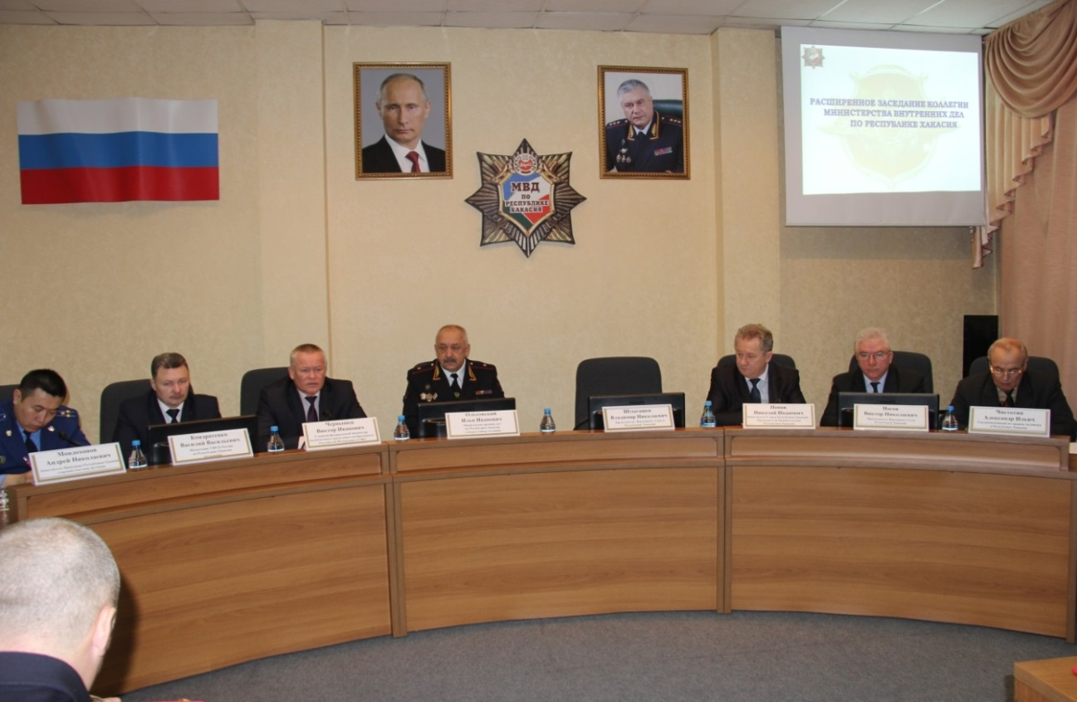
Расширенное заседание коллегии МВД России по Республике Хакасия
01.08.2014 г. в здании УМВД России по городу Абакану был допущен факт применения электрошокера при допросе лица, подозреваемого в краже, что является нарушением прав человека, как с точки международного права, так и законодательства Российской Федерации.
Резолюцией 39/46 Генеральной Ассамблеи ООН от 10 декабря 1984 года утверждена «Конвенция против пыток и других жестоких, бесчеловечных или унижающих достоинство видов обращения и наказания». В ст. 2 Конвенции указано, что никакие исключительные обстоятельства, какими бы они ни были, будь то состояние войны или угроза войны, внутренняя политическая нестабильность или любое другое чрезвычайное положение, не могут служить оправданием пыток.
Указанное положение декларируется п. 2 ст. 21 Конституции РФ: «Никто не должен подвергаться пыткам, насилию, другому жестокому или унижающему человеческое достоинство обращению или наказанию».
Доследственной проверкой, проведённой Следственным Управлением СК России по Республике, указанный факт применения пыток работником полиции нашёл своё подтверждение. В настоящее время материалы уголовного дела переданы в суд.

При проверке доводов обращений граждан, в ряде случаев имело место подтверждение фактов волокиты и бездействия, что влекло отмену незаконных решений органов дознания или предварительного следствия со стороны прокуроров или руководителей ведомств.
По информации МВД России по Республике Хакасия прокуратурой Республики Хакасия и руководителями следственных подразделений ОВД отменено 805 (+71,3 % к АППГ) постановлений об отказе в возбуждении уголовного дела с последующим их возбуждением.
Вместе с тем, следует отметить, что в ряде случаев в ходе проверки обращений усматривалось стремление граждан уйти от ответственности за совершение противоправных действий путём обращения во все возможные инстанции федерального и регионального уровня, в том числе общественные организации и средства массовой информации.

В октябре 2014 года к Уполномоченному обратилась гражданка З., которая длительное время не являлась в отдел внутренних дел по повесткам следователя и по решению суда была объявлена в розыск. После задержания сотрудниками полиции З. обратилась с жалобой на их неправомерные действия при задержании.
Проверкой, проведённой Уполномоченным совместно с руководителем отдела внутренних дел, факты превышения полномочий сотрудниками полиции подтверждения не нашли.

В декабре 2014 года в адрес Уполномоченного поступило письмо от жителя Таштыпского района К., задержанного по подозрению в совершении преступления, предусмотренного ч. 2 ст. 159 УК РФ (по нескольким эпизодам), и содержащегося по решению суда под стражей. В своём обращении К. сообщил о незаконности задержания, оказании на него психологического давления со стороны следователя.
Для проверки фактов, указанных заявителем, Уполномоченный обратился в прокуратуру Таштыпского района. Было установлено, что ранее судимый за аналогичные преступления К., в течение года скрывался от следствия, был объявлен в розыск. Стремясь избежать наказания и затянуть сроки расследования, обратился в несколько инстанций, в том числе к Уполномоченному по правам человека. Нарушений законности в действиях следователя следственного отдела МВД прокуратурой выявлено не было. В настоящее время материалы расследования в отношении К. переданы в суд.

Сложной остаётся ситуация на дорогах республики. При снижении на 7,8 % числа дорожно-транспортных происшествий, не снижается количество погибших, в прошедшем году погиб 121 человек. Установлен 6 091 факт управления транспортных средств водителями, находящимися в состоянии опьянения или отказавшихся от медицинского освидетельствования на состояние опьянения.
После трёх вопиющих случаев, когда в течение месяца под колёсами пьяных водителей пострадали четверо несовершеннолетних, жителями республики был организован и проведён сбор подписей за ужесточение законодательства по отношению к водителям, находящимся в состоянии наркотического или алкогольного опьянения. Комитет по конституционному законодательству, государственному строительству, законности и правопорядка Верховного Совета Республики Хакасия поддержал инициативу граждан. Законопроект, принятый на сессии законодательного органа республики, в качестве законодательной инициативы был направлен в Государственную Думу ФС РФ.

В 2014 году в следственные подразделения Следственного управления Следственного комитета России по Республике Хакасия (далее – Следственного управления) поступило 3 917 заявлений и сообщений о преступлениях, что на 5,2 % больше, чем в 2013 году (3 725). Данное обстоятельство обусловлено ростом зарегистрированных преступлений в целом по Республике Хакасия на 32,1 %.
По результатам проведения процессуальных проверок по заявлениям и сообщениям о преступлениях возбуждено 551 уголовное дело, что на 21,4 % больше, чем в 2013 году (454).
Фактов отмены постановлений о возбуждении уголовных дел
в 2013-2014 годах не имеется. Решения о возбуждении уголовных дел приняты в установленные законом сроки. С нарушением установленного законом порядка такие решения не принимались.
По результатам проведения доследственных проверок вынесено 2 806 постановлений об отказе в возбуждении уголовных дел (без повторных), что на 4 % больше, чем в 2013 году (2 698).
Решения об отказе в возбуждении уголовных дел принимались в установленные законом сроки, при необходимости сроки проведения процессуальных проверок продлевались в установленном УПК РФ порядке. Нарушений установленного законом порядка проведения доследственных проверок не допущено.
Следует отметить, что, несмотря на увеличение количества решений об отказе в возбуждении уголовных дел, число их отмен, как незаконных, существенно уменьшилось на 39,5 % (с 428 до 257).

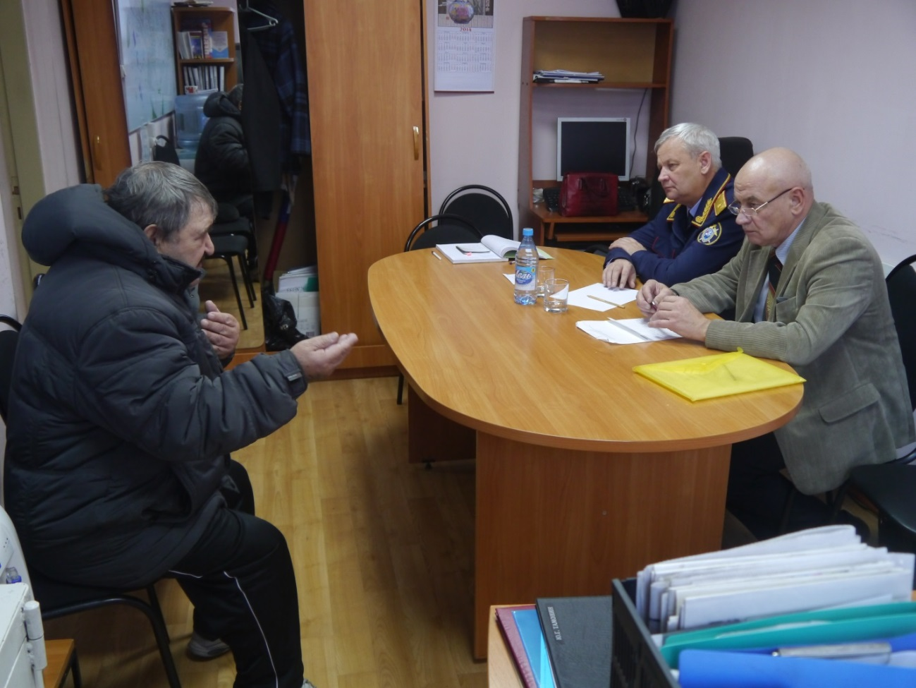
Совместный выездной приём граждан Уполномоченным и Руководителем Следственного управления СК РФ по Республике Хакасия В.Л. Коневских

Основными причинами отмены постановлений об отказе в возбуждении уголовных дел являются: неполнота проведённых проверок, не влияющая на законность принятого решения; несвоевременное изготовление заключений судебно-медицинских экспертиз по материалам проверок по фактам смерти граждан (при наличии справок о причинах смерти) и причинения им телесных повреждений, которые, как правило, представляются следователю в срок, превышающий месяц.
Причинами принятия таких решений послужила необходимость установления следственным путём по материалам проверок всех обстоятельств произошедших событий, имеющих большой общественный резонанс, при отсутствии явных признаков преступления, а также исследование вновь открывшихся обстоятельств.
В 2014 г. следователями Следственного управления окончено производством 515 уголовных дел в отношении 543 человек, что на 17, 5% больше, чем в 2013 г. (438). Из них расследовано в срок свыше установленного УПК РФ – 216 уголовных дел, что на 13 % меньше, чем в 2013 г. (248). Удельный вес таких уголовных дел составляет 42 % от общего числа оконченных уголовных дел (2013 г. - 56,6 %).
Основными причинами нарушения разумных сроков следствия являются не только большие объёмы следственных действий, многоэпизодность уголовных дел, поступление уголовных дел из других следственных органов с уже нарушенными сроками следствия, выполнения требований ст. ст. 215-217 УПК РФ, но и длительность производства судебных экспертиз.
В Постановлении Верховного Совета Республики Хакасия по Докладу Уполномоченного за 2013 год Министерству здравоохранения Республики Хакасия было рекомендовано принять меры для организации проведения на территории Республики Хакасия судебных и медико-криминалистических экспертиз, необходимых для расследования уголовных преступлений.
Анализ причин продления сроков следствия по уголовным делам показал, что сроки по большинству из них продлеваются из-за производства судебных экспертиз, в частности по причине имеющейся очерёдности или длительности проведения и несвоевременного изготовления заключений по ним. Длительное непринятие процессуальных решений при расследовании уголовных дел напрямую затрагивает как права подозреваемых и обвиняемых, так и права потерпевших от преступных посягательств.

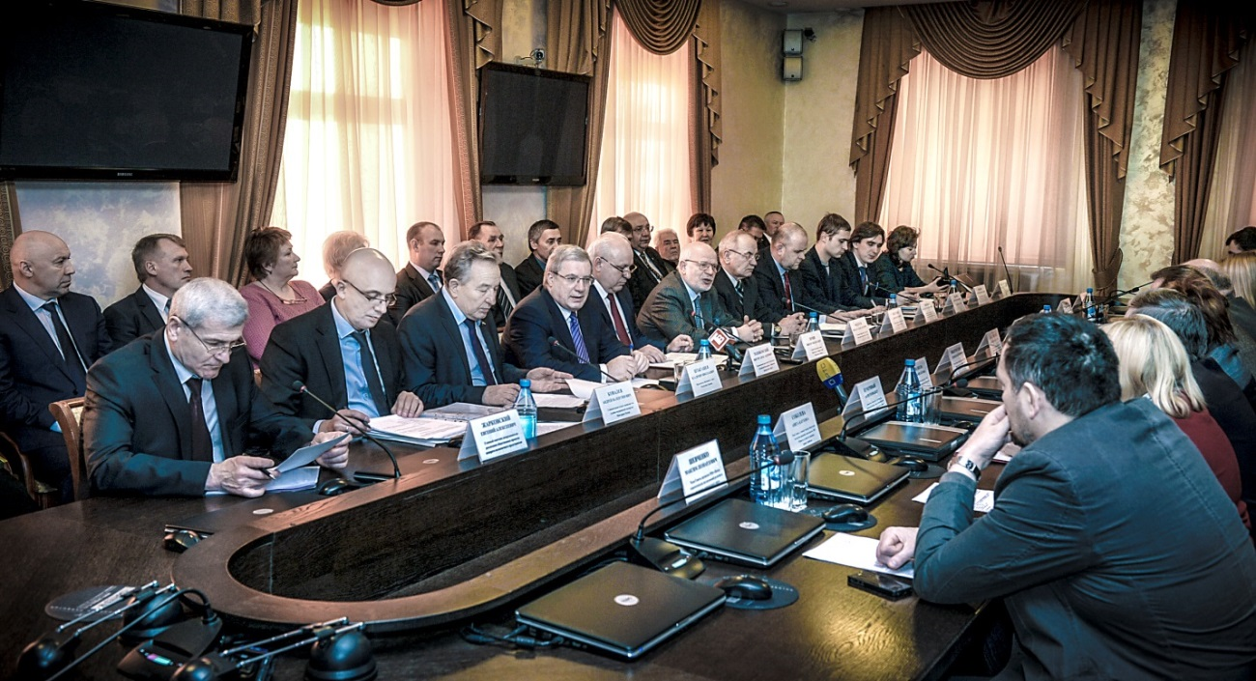
Выездное заседание Совета при Президенте Российской Федерации по развитию гражданского общества и правам человека в Республике Хакасия

Вопросы волокиты при рассмотрении уголовных дел по этой причине стали предметом рассмотрения в Республике Хакасия на выездном Совете при Президенте Российской Федерации по развитию гражданского общества и правам человека.
Указанные проблемы в работе следственных органов вызывают понятное и справедливое возмущение граждан, переживших трагические события в семье, и остающихся в неведении истинных причин смерти их близких.

В январе 2014 года к Уполномоченному обратилась дочь скончавшегося при невыясненных обстоятельствах гражданина Г., смерть которого наступила в помещении дежурной части УМВД России по г. Абакану. Из-за длительности производства экспертиз, уголовное дело расследовалось почти год. Причина смерти потерпевшего Г. по настоящее время осталась невыясненной, дело остаётся не раскрытым.

В настоящее время продолжает иметь место негативная ситуация при производстве судебно-медицинских, комплексных психолого-психиатрических экспертиз и в отношении несовершеннолетних – подозреваемых (обвиняемых) и потерпевших, а также сексолого-психиатрических экспертиз в отношении совершеннолетних – подозреваемых (обвиняемых). В результате чего сроки следствия продлеваются, а права сторон уголовного судопроизводства на разумные сроки следствия нарушаются.
Кроме того, эксперт-сексолог на территории республики только один, в период его отпуска или болезни производство экспертиз вообще прекращается.
Таким образом, решение Верховного Совета Республики Хакасия об организации проведения на территории Республики Хакасия судебных и медико-криминалистических экспертиз осталось нереализованным.

Большой общественный резонанс вызывают факты суицида среди взрослых и, особенно, среди несовершеннолетних.
По информации Следственного управления, в 2014 г. зарегистрировано 695 сообщений о суицидальных проявлениях среди взрослого населения, что незначительно на 1,3 % больше, чем в 2013 г. (686).
Из них 471 сообщение о покушениях на самоубийства, что на 9,5 % больше, чем в 2013 г. (430), а также 224 – об оконченных суицидах, что на 12,5 % меньше, чем в 2013 г. (256).

Статистика суицидального поведения среди взрослого населения

 | Количество оконченных самоубийств среди взрослого населения |  | Количество покушений на самоубийства среди взрослого населения
 | 2013 г. | 2014 г. | 2013 г. | 2014 г.
Абаканский МСО | 68 | 66 | 44 | 53
Усть-Абаканский район | 34 | 22 | 45 | 59
г. Черногорск | 33 | 27 | 82 | 90
г. Саяногорск | 48 | 41 | 79 | 93
Ширинский район | 19 | 14 | 37 | 40
Таштыпский район | 27 | 20 | 77 | 59
Аскизский район | 27 | 34 | 66 | 77
Республика Хакасия | 256 | 224 | 430 | 471

Снижение числа оконченных суицидов среди взрослого населения отмечается во всех городах и районах, за исключением Аскизского района.
Только на территории Таштыпского района количество оконченных суицидов и покушений на них снизилось.
В ходе расследования дел, связанных с добровольным уходом из жизни, установлено, что основными причинами самоубийств среди взрослого населения являются нетрудоустроенность граждан – более 30 %, бытовые ссоры и обиды, нахождение в состоянии опьянения – около 19 %, психические и неизлечимые заболевания, а также указанные причины сведения счётов с жизнью в комплексе.
В 2014 г. в следственных подразделениях Следственного управления зарегистрировано 32 сообщения о суицидальных проявлениях среди несовершеннолетних, что на 22 % меньше, чем в 2013 г. (41). Из них 24 сообщения о покушениях на самоубийства, что на 29,4 % меньше, чем в 2013 г. (34) и 8 об оконченных суицидах, что на 14,3 % больше, чем в 2013 г. (7).
Таким образом, число оконченных суицидов среди детей продолжает расти с каждым годом (2012 г. – 2; 2013 г. – 7; 2014 г. – 8).
Мотивы суицида у несовершеннолетних: неразделённое чувство любви, незначительная ссора с родственниками или близкими лицами, обида на сделанные замечания, проблемы со здоровьем.
По инициативе Следственного управления состоялось межведомственное совещание с участием представителей Министерства внутренних дел России по Республике Хакасия, Министерства здравоохранения Республики Хакасия и Министерства образования и науки Республики Хакасия, на котором обсуждался проект межведомственного соглашения о взаимодействии и сотрудничестве по оперативному информированию о случаях суицидов, суицидальных попыток, угрозы суицидального поведения среди несовершеннолетних. В декабре 2014 г. указанное соглашение подписано и принято к исполнению.
Уполномоченный надеется, что конструктивное взаимодействие органов государственной власти Республики Хакасия, муниципальных образований, правоохранительных структур и общественных формирований позволит нивелировать причины суицидальных явлений.

12. Защита прав граждан от преступлений,
связанных с незаконным оборотом наркотических средств

По информации УФСКН России по Республике Хакасия (УФСКН) и МВД по Республике Хакасия, в 2014 году республику наводнили синтетические наркотики, которые вытесняют психотропные вещества растительного происхождения. Об этом говорят объёмы изъятых из незаконного оборота наркотических средств: если количество марихуаны и гашиша в сравнении с АППГ снизилось в несколько раз, то синтетических наркотиков изъято в восемь раз больше, чем в 2013 году.
Ещё одним ярким показателем установившейся тенденции являются обращения граждан. Из 574 сообщений граждан, поступивших в УФСКН (АППГ – 643), на «телефон доверия» позвонили 427 (АППГ – 359), при этом количество сообщений, связанных с оборотом синтетических наркотиков, увеличилось вдвое.
В отношении наркосбытчиков так называемых «спайсов» возбуждён ряд уголовных дел, в том числе и с квалификацией «организованная преступная группа». Однако наркополицейским Хакасии пришлось столкнуться с проблемами привлечения к административной ответственности потребителей нового вида дурмана. На наркотическом рынке постоянно появляются синтетические вещества, в перечень запрещённых к обороту наркотических средств не включённых.
В течение года не всегда удавалось диагностировать наличие в организме потребителей наркотических средств синтетического происхождения. Но на сегодня эта проблема практически разрешена – Министерство здравоохранения Хакасии получило для наркологического диспансера новое современное оборудование, которое позволит получать необходимые данные.
По результатам проверки информации, поступившей от граждан, сотрудниками Управления возбуждено 52 уголовных дела (АППГ – 55), составлено 95 административных материалов (АППГ – 93), 49 человек привлечены к уголовной ответственности, и осуждено 20 человек (АППГ – 32).
В прошлом году в Управление ФСКН поступило 4 жалобы и заявления от граждан (АППГ – 30) на действия сотрудников при задержании лиц, подозреваемых в хранении и распространении наркотических веществ. Следственным управлением Следственного комитета РФ по Республике Хакасия по всем жалобам проведены проверки, по результатам которых нарушений действующего законодательства не установлено.
В ходе проверки материалов УФСКН прокуратурой отменено одно решение о возбуждении уголовного дела и одно постановление об отказе в возбуждении уголовного дела. Кроме того, прокурором внесено 19 требований об устранении нарушений действующего законодательства, допущенных в ходе предварительного расследования уголовных дел. Все требования были удовлетворены.
Комплекс мероприятий, проведённых в прошедшем году Министерством внутренних дел России по Республике Хакасия, позволил выявить на 15,2 % больше наркопритонов (с 79 до 91), в том числе сотрудниками ОВД выявлено 40 таких притонов. Сложилась положительная практика проведения совместных с УФСКН операций.
Проводимый МВД республики мониторинг сети «Интернет» свидетельствует об увеличении количества наркоторговцев, осуществляющих сбыт курительных смесей бесконтактным способом. В 2014 году поставлено на оперативный учёт 12 интернет-сайтов, с помощью которых осуществлялась реализация наркотических средств с использованием тайников (закладок). В результате проведённых оперативно-розыскных мероприятий прекращено функционирование двух из них.
С последними изменениями федерального законодательства, стало возможным привлекать к уголовной ответственности за сбыт психоактивных веществ, не внесённых в Списки наркотических средств. По информации Управления ФСКН России по Республике Хакасия, это выглядит следующим образом: выявленные новые психоактивные вещества будут вноситься ФСКН России в реестр, ограничивающий их оборот, что позволит начать в отношении лиц, сбывающих такие вещества, уголовное преследование. До сих пор такое было возможно только после внесения их в Списки наркотических средств, что занимало огромное количество времени, порой до года. Сейчас сроки должны сократиться буквально до нескольких дней.
По мнению директора ФСКН России В.П. Иванова, наркомания – это далеко не личное дело каждого, а, более того, – это ключевой фактор разрушения общественной и национальной безопасности, ведущий к масштабным негативным последствиям. «Если мы хотим кардинально сократить потребление наркотиков в стране и на деле защитить нашу молодёжь, то проблему наркомании пора перестать рассматривать через призму личного дела отдельных граждан или как одного из видов заболеваний».
Актуальной остаётся тема реабилитации лиц, страдающих наркотической зависимостью. 25 лет назад были закрыты лечебно-трудовые профилактории – ЛТП, где осуществлялось принудительное лечение и трудовая реабилитация лиц, страдающих алкоголизмом и наркоманией. Организовать в масштабе страны функционирование системы комплексной реабилитации, особенно лиц наркозависимых, за эти годы не представилось возможным. Инициативы отдельных юридических и частных лиц проблему не решают, а только компрометируют её идею.
К сожалению, не единичны случаи, когда руководители так называемых «благотворительных организаций», под предлогом лечения используют труд наркозависимых в целях личного обогащения. При рассмотрении подобного рода сообщений, Уполномоченный взаимодействует с правоохранительными органами и Министерством труда и социального развития Республики Хакасия.

13. Защита прав военнослужащих

Защита Отечества является долгом и обязанностью гражданина Российской Федерации – так написано в статье 59 Конституции Российской Федерации. Как только молодой человек впервые попадает в военный комиссариат, он становится субъектом совершенно новых для него правоотношений. Ведь даже любая команда, прозвучавшая поставленным чётким голосом из уст человека в форме, может привести кого-то из молодых людей к элементарной растерянности. Хорошо, если на пути таких молодых ребят встретятся те самые отцы-командиры, которые, хотя бы на первых порах, будут обращать внимание на готовность молодого бойца к службе, умению адаптироваться в новых условиях с новыми людьми, а главное, способность преодолевать все тяжести военной службы.
Многие из молодых людей к моменту призыва в армию уже успевают обзавестись семьёй, родить ребёнка. В таком случае призывнику по возможности предлагают наиболее приемлемые для него варианты места службы, разъясняются права его супруги по воспитанию и содержанию ребёнка. Как правило, в последнее время редко кто из молодых людей пытается получить отсрочку или вовсе избежать службы в армии, поскольку изменения в законодательстве при отсутствии службы в армии лишают права претендовать на престижные места работы, становятся проблемой при трудоустройстве.
Чаще как призывники, так и их родители обращаются с обжалованием решения призывной комиссии об ограничении годности к военной службе.

С такой жалобой обратилась к Уполномоченному жительница Бейского района А., которая обжаловала решение призывной комиссии в отношении её сына, учащегося профессионального училища. Молодой человек прошёл медицинское обследование в Республиканском психоневрологическом диспансере, где ему был поставлен диагноз, не позволяющий ему проходить службу по призыву. Проведённой проверкой нарушений прав сына заявительницы не установлено.

Данная ситуация говорит всего лишь о тщательном проведении медицинского обследования при проведении призыва, и как бы не возмущалась мама призывника, это обследование всего лишь уберегло её сына, а также его возможных сослуживцев, от серьёзных, возможно трагических, последствий. Ведь есть факты, когда призываются на службу парни с умственной отсталостью, и кто может поручиться, как скажутся на их здоровье физические и эмоциональные нагрузки, когда в руках у них будет оружие.

В адрес Уполномоченного поступило обращение П., которая просила оказать содействие в проведении проверки по факту смерти сына М., который 28.11.2013 г. был призван на срочную военную службу.
В феврале 2014 года с сильными головными болями военнослужащий М. был помещён в госпиталь, после 3-х недель лечения был выписан с улучшением состояния здоровья. Однако в течение недели стал чувствовать себя плохо, о чём сообщил родным по телефону. Примерно в середине апреля П. в телефонном режиме обратилась к командиру части с просьбой обратить внимание на здоровье сына. В тот же день военнослужащий М. вновь был направлен в госпиталь.
Назначенное лечение не приносило положительных результатов, состояние здоровья М. ухудшалось. Мать просила провести компьютерное обследование головного мозга, однако лечащий врач ответила, что для такого обследования у больного нет показаний, что оно дорогостоящее, уверяла родных по телефону, что М. получает надлежащее лечение, состояние здоровья улучшается. 7 мая 2014 года М. умер, причина смерти: нетравматическое внутримозговое кровоизлияние в бассейн средней мозговой артерии.
В ходе проведённой проверки в действиях должностных лиц войсковой части нарушений, связанных с оказанием медицинской помощи М. , не выявлено.
Вместе с тем, проведёнными в войсковой части надзорными мероприятиями установлено, что в нарушение ст. 15 Конституции Российской Федерации, ст. ст. 16, 18, 26 Федерального закона «О статусе военнослужащих», приказа Минобороны России от 06 мая 2012 № 1100 документы, необходимые для производства выплаты единовременного пособия родственникам М. в связи с его смертью, не были оформлены и не направленны в отдел военного комиссариата по месту их жительства.
После обращения Уполномоченного и проведённой проверки выплата родственникам была произведена.

В 2014 году в адрес военного комиссара Республики Хакасия
(в т. ч. начальников Отделов муниципальных) поступило 2 878 письменных обращений (в 2013 г. – 3 507 письменных обращений). В 2014 году военным комиссаром (начальниками отделов (муниципальных)) принято на личном приёме 198 граждан.
В ходе рассмотрения поступивших обращений должностными лицами проводились разбирательства по выявленным фактам нарушений; делались запросы в соответствующие инстанции; давались консультации по существу поставленных вопросов, разъяснялось действующее законодательство, принимались меры по восстановлению нарушенных прав, оказывалась помощь в восстановлении законных прав и интересов обратившихся.
Основные вопросы, с которыми чаще всего граждане обращаются как к Уполномоченному по правам человека, так и в военный комиссариат касаются исполнения гражданами обязанностей по воинскому учёту и реализации предоставляемых им социальных прав и гарантий, улучшения санаторно-курортного обеспечения граждан, уволенных с военной службы, в связи с чем всё большее число пенсионеров-ветеранов военной службы желают пройти лечение в санаториях Министерства обороны РФ, воспользовавшись правом на проезд к месту отдыха (лечения) и обратно на безвозмездной основе, замены военной службы по призыву альтернативной гражданской службой, а также трудоустройства и поступления на службу. Обращаются граждане и с просьбами о медицинском переосвидетельствовании с целью изменения категории годности к военной службе.
В целях разъяснения вопросов, связанных с призывом и порядком прохождения военной службы, в отделах военного комиссариата Республики Хакасия по муниципальным образованиям, прокуратуре Абаканского гарнизона, установлены «телефоны прямой линии».
В рамках реализации конституционных прав и свобод граждан, установленных ст. 59 Конституции РФ, в Республике Хакасия в 2014 году в соответствии с заявлениями граждан (подлежащих призыву на военную службу) о желании заменить военную службу по призыву альтернативной гражданской службой, для прохождения альтернативной гражданской службой было направлено 5 человек:
– 1 из г. Черногорска – христианин веры Евангельской;
– 4 человека, принадлежащие к религиозной организации «Свидетели Иеговы» (из Аскизского, Боградского районов, г. Абакана, г. Саяногорска).
Все 5 человек направлены в Абаканский пансионат ветеранов на трудоустройство санитарами-мойщиками. Срок альтернативной гражданской службы составляет 21 месяц.
Наибольшее число обращений от родственников и призывников поступает в период проведения призывной кампании и спустя 3-6 месяцев от начала службы призывника. Как показал анализ, чаще всего граждане обращаются по вопросам:
– уточнения места службы призывника;
– уточнения состояния здоровья призывника ввиду отсутствия связи с ним (особенно часто по этому вопросу обращаются в период осенней призывной кампании);
– денежных выплат жёнам призывников, имеющих детей или ожидающих рождения ребёнка;
– несогласия с решением призывной комиссии или конкретного специалиста.
Остальные виды обращений носят единичный и весьма частный характер, требующие особого подхода.
В адрес призывной комиссии Республики Хакасия, в основном, поступают обращения, в которых выражается несогласие с заключением нижестоящей призывной комиссии.
По каждому такому обращению принимаются меры реагирования на возникшие проблемные ситуации, для решения вопросов, которые иногда не терпят отлагательства, при необходимости устанавливается связь с командирами частей, в которых проходят службу призывники, устанавливаются контакты с военными госпиталями, даются рекомендации по дальнейшим действиям для родственников.
С начала весенней призывной компании 2014 года каждый призывник получал бланк, на котором он мог написать письмо с отзывом о военной службе в военный комиссариат. Молодые люди отнеслись к этой идее весьма позитивно, ведь таким образом они смогли почувствовать своего рода заботу со стороны военного комиссариата и ощущение, что о них не забудут после отправки в войска.
Велась работа над созданием фотоархива призывников. Призывники были запечатлены во все ключевые моменты пребывания на сборном пункте перед отправкой в войска, а фотографии в электронном виде были переданы их сопровождающим.
Каждая отправка призывников в войска проходила в торжественной обстановке, вне зависимости от того, сколько парней отправлялось в тот день в войска, с участием депутатов Верховного Совета, представителей Правительства республики, участников ВОВ и боевых действий. Напутственные слова родственников и друзей, представителей органов власти и общественных организаций, музыкальное сопровождение – все это настраивало призывников на успешную службу и повышало их моральный дух.
Уполномоченный по правам человека является членом призывной комиссии и регулярно участвует в организации торжественных проводов в ряды Вооружённых Сил РФ.

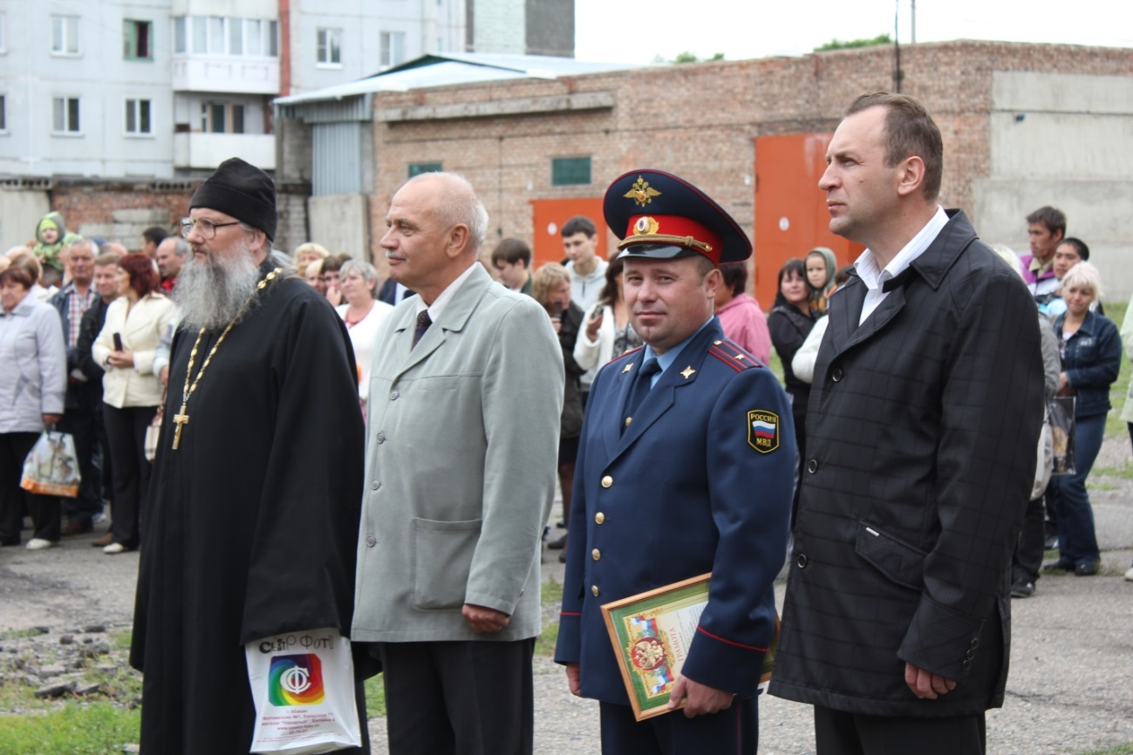
Торжественные проводы призывников

На сборном пункте военного комиссариата Республики Хакасия все призывники были обеспечены военной формой одежды, горячим питанием, несессерами (наборами со средствами личной гигиены), а также банковскими картами и сим-картами. На путь следования к месту службы призывники обеспечивались индивидуальными рационами питания.
Благодаря всевозможным внедряемым новшествам и улучшениям условий службы и быта военнослужащих, можно уверенно говорить о росте престижа военной службы.
На учёте в военном комиссариате Республики Хакасия состоит 1 014 ветеранов, в том числе: участников Великой Отечественной войны – 15 человек, ветеранов боевых действий – 151 человек, ветеранов военной службы – 848 человек.
В течение 2014 года было принято, рассмотрено, даны консультации и рекомендации 426 ветеранам.

В 2014 году прокуратурой Бейского района установлено незаконное прекращение органом социальной поддержки населения предоставления мер социальной поддержки Худяковой А.В., имеющей статус матери погибшего военнослужащего. При принятии данного решения уполномоченное ведомство руководствовалось тем, что правом на льготы, предусмотренные Федеральным законом «О ветеранах», обладают лишь те родители, у которых ребёнок погиб, а не умер вследствие заболевания при исполнении обязанностей военной службы, как у Худяковой А.В. Однако данная позиция не основана на нормах материального права, в связи с чем прокурором района в интересах Худяковой А.В. в Бейский районный суд направлено исковое заявление об обязании органа социальной поддержки населения возобновить предоставление мер социальной поддержки.
Иск районного прокурора судом удовлетворён в полном объёме, права заявителя восстановлены.

В течение 2014 года проводилась работа по розыску мест захоронений павших в боях героев Великой Отечественной войны и боевых действий. Военный комиссариат принимал участие в перезахоронении останков четырёх бойцов Красной армии.

Смоленским поисковым отрядом «Прорыв» 05.04.2014 года на территории Ярцевского района Смоленской области были подняты останки двух красноармейцев. Останки красноармейца Никитина Михаила Порфирьевича, 1914 г.р., уроженца села Алчедит Мариинского района Кемеровской области, призванного Саралинским РВК 23.06.1941 года, пропавшего без вести в феврале 1943 года, и красноармейца Твердохлебова Романа Ивановича, 1911 г.р., уроженца рудника Знаменитый Добровского сельского совета Ширинского района Хакасской автономной области, призванного Ширинским РВК в 1941 году и пропавшего без вести в сентябре 1941 года.
Останки двух красноармейцев были перезахоронены 22 сентября 2014 года в братской могиле участников Великой Отечественной войны муниципального кладбища села Шира, Ширинского района Республики Хакасия.
16 октября 2014 года в Управление кадров ЦВО направлены документы для рассмотрения и передачи удостоверения к невручённому ордену «Красной Звезды» умершего участника Великой Отечественной войны рядового Рядчикова Андрея Ивановича, 1924 г.р., его сыну – Рядчикову Василию Андреевичу.
10 декабря 2014 года в Управление кадров ЦВО направлены документы для рассмотрения и передачи удостоверения к невручённой медали «За отвагу» погибшего 23.01.1945 года участника Великой Отечественной войны гвардии рядового Кудряшёва Василия Владимировича, 1906 г.р., его дочери – Загайновой (Кудряшёвой) Валентине Васильевне.

В апреле 2014 года Уполномоченному поступило обращение Председателя Санкт-Петербургской региональной общественной правозащитной организации «Солдатские матери Санкт-Петербурга», члена Совета при Президенте РФ по развитию гражданского общества и правам человека, члена Комиссии по правам человека при Губернаторе Санкт-Петербурга Э.М. Поляковой с просьбой взять под контроль и оказать поддержку Волошиной Зое Владимировне по вопросу получения второй пенсии и единовременной денежной компенсации, как вдове погибшего война-интернационалиста.
По информации ГКУ РХ «Управление социальной поддержки населения Ширинского района» с 1 января 2012 года Волошина Зоя Владимировна, 26.10.1940 г.р., проживающая по адресу: Ширинский район, с. Шира, ул. Школьная, д. 5, кв. 10, имеет статус вдовы умершего военнослужащего.
С 01 января 2012 года Волошиной З.В. ГКУ РХ «Управление социальной поддержки населения Ширинского района» производится выплата ежемесячной денежной компенсации, установленной частями 9, 10 и 13 статьи 3 Федерального закона от 07.11.2011 № 306-ФЗ «О денежном довольствии военнослужащих и предоставлении им отдельных выплат» в размере 7 000 рублей.
Также, в соответствии с законом Республики Хакасия от 31.05.2011
№ 47-ЗРХ «О дополнительных мерах социальной поддержки членов семей военнослужащих, сотрудников органов внутренних дел, государственной противопожарной службы, других государственных органов исполнительной власти, погибших (умерших) при исполнении обязанностей военной службы (служебных обязанностей)», с 1 сентября 2011 года производится выплата в размере 1 500 рублей в месяц.
Установлено, что отделом военного комиссариата Республики Хакасия по Ширинскому и Орджоникидзевскому районам (отделом) в различные периоды времени в Центральный архив Минобороны России неоднократно направлялись анкеты-запросы для подтверждения факта прохождения военной службы по призыву Волошиным А.А. Из поступивших ответов следует, что Волошин А.А. военную службу не проходил, в списках личного состава не значился.
Кроме того, должностными лицами отдела в 2008 году направлялась анкета-запрос в Архив военно-медицинских документов Военно-медицинского музея Минобороны России (г. Санкт-Петербург). Из поступившего ответа следует, что в приказах в/части 53355 с 27 декабря 1979 года по 1 марта 1980 года Волошин А.А. не числится. Какие-либо учётные документы для наведения справок о погибшем Волошине А.А. в указанном архиве отсутствуют.
Согласно ответу военного комиссара района Шохмансур г. Душанбе Республики Таджикистан (ранее военный комиссариат Железнодорожного района) сведения о призыве и прохождении военной службы Волошиным А.А. отсутствуют.
По вопросу назначения второй пенсии, как вдове военнослужащего, погибшего в период прохождения им военной службы по призыву на основании мобилизационного предписания, имеются судебные акты Абаканского городского суда от 14.11.2007 г. и 22.01.2009 г., Ширинского районного суда от 21.04.2009 г. и 27.07.2009 г., а также Судебной коллегии по гражданским делам Верховного суда Республики Хакасия, вступившие в законную силу, согласно которым Волошиной З.В. отказано в удовлетворении требований к ГУ – Управление Пенсионного фонда РФ в Ширинском районе Республики Хакасия о назначении второй пенсии по государственному обеспечению, как не вступившей в новый брак вдове военнослужащего, погибшего в период прохождения им военной службы.
Государственное учреждение – Управление Пенсионного фонда Российской Федерации в Ширинском районе Республики Хакасия, ссылаясь на отсутствие у Волошиной З.В. документов, предусмотренных Постановлением Минтруда РФ и ПФР от 27 февраля 2002 № 16/19па «Об утверждении Перечня документов, необходимых для установления трудовой пенсии и пенсии по государственному пенсионному обеспечению в соответствии с федеральными законами «О трудовых пенсиях в Российской Федерации» и «О государственном пенсионном обеспечении в Российской Федерации» (с изменениями и дополнениями), отказывает ей в назначении пенсии.
Утверждать, что Волошин А.А. погиб при исполнении интернационального долга в Республике Афганистан, нет оснований, поскольку он не принимал участия в военных действиях, так как умер на территории СССР во время движения колонны автомобилей к месту дислокации. Необходимо было документально подтвердить факт смерти Волошина А.А. в период прохождения военных сборов, данный документ должен быть выдан компетентным органом, в связи с чем было направлено обращение Уполномоченному по правам человека в Российской Федерации Э.А. Памфиловой с просьбой помочь получить такие документы через Уполномоченного по правам человека в Республике Таджикистан.
Данный документ дал бы Волошиной З.В. право на назначение двух пенсий как вдове военнослужащего, погибшего в период прохождения военных сборов вследствие военной травмы, не вступившей в новый брак.
Сотрудники аппарата Уполномоченного по правам человека в Российской Федерации обратились в Центральную военно-врачебную комиссию ФКУ «Главный центр военно-врачебной экспертизы» Министерства обороны Российской Федерации.
Заключение Центральной военно-врачебной комиссии ФКУ «Главный центр военно-врачебной экспертизы» Министерства обороны Российской Федерации от 26 сентября 2014 года содержит вывод о получении заболевания в период военной службы. Кроме того этим же заключением отменено Заключение 24 ВВК СибВО от 11.06.2008 г. № 465 о причинной связи заболевания, приведшего к смерти Волошина А.А., где было указано, что заболевание рядового Волошина «хроническая ишемическая болезнь сердца», приведшее к смерти – военная травма.
Отсутствие возможности получить все необходимые документы, а также ошибки при выдаче документов привели к спорам и на протяжении нескольких лет судебным разбирательствам родственников погибшего.

Особенности правого статуса военнослужащих определяются возложенными на них обязанностями по вооружённой защите государства, связанной с необходимостью беспрекословного выполнения поставленных задач в любых условиях, в том числе с риском для жизни. Хотелось бы, чтобы граждане, решившие связать свою жизнь со службой в армии и молодые люди, призванные на срочную военную службу, чётко знали свои обязанности, но при этом умело пользовались правами, которые наше государство, предоставляет военнослужащим.

14. О соблюдении избирательных прав граждан в Республике Хакасия

Статья 32 Конституции Российской Федерации
1. Граждане Российской Федерации имеют право участвовать в управлении делами государства как непосредственно, так и через своих представителей.
2. Граждане Российской Федерации имеют право избирать и быть избранными в органы государственной власти и органы местного самоуправления, а также участвовать в референдуме

В целях обеспечения и реализации конституционного права граждан избирать и быть избранными, а также приведения избирательного законодательства в соответствие с федеральным законодательством, в течение 2014 года Избирательной комиссией Республики Хакасия разработано два законопроекта, которые были приняты на сессиях Верховного Совета Республики Хакасия.
С учётом современного уровня информационных технологий, а также практики применения технических средств подсчёта голосов, законом предусмотрена возможность составления протокола об итогах голосования не только на бумажном носителе, но и в электронном виде.
Для повышения эффективности общественного контроля за соблюдением требований законодательства к проведению выборов законом предусмотрено размещение в помещении для голосования при проведении выборов, референдумов, голосования по отзыву Главы Республики Хакасия – Председателя Правительства Республики Хакасия стационарных и переносных ящиков для голосования, как на избирательных участках, так и вне помещений, изготовленных из прозрачного или полупрозрачного материала.
Законом установлено дифференцированное ограничение пассивного избирательного права в отношении граждан Российской Федерации, осуждённых к лишению свободы за совершение тяжких и (или) особо тяжких преступлений.
Так, включены положения, согласно которым не имеют права быть избранными граждане Российской Федерации:
– осуждённые к лишению свободы за совершение тяжких и (или) особо тяжких преступлений и имеющие на день голосования на выборах неснятую и непогашенную судимость за указанные преступления;
– осуждённые к лишению свободы за совершение тяжких преступлений, судимость которых снята или погашена, – до истечения десяти лет со дня снятия или погашения судимости;
– осуждённые к лишению свободы за совершение особо тяжких преступлений, судимость которых снята или погашена, – до истечения пятнадцати лет со дня снятия или погашения судимости.
Исключена обязанность применения в муниципальном районе, городском округе с численностью депутатов представительного органа 20 и более человек смешанной или пропорциональной избирательной системы.
Вместе с тем, установлена обязанность применения мажоритарной избирательной системы при выборах депутатов представительных органов поселений (за исключением городских округов) с численностью населения менее 3 000 человек, а также представительных органов поселений (включая представительные органы городских округов) с численностью менее 15 депутатов. Также установлено, что во вновь образованном муниципальном образовании или если уставом муниципального образования не установлен вид избирательной системы, применяемой при выборах депутатов представительного органа муниципального образования, применяется мажоритарная избирательная система.
Всего в 2014 году на территории Республики Хакасия прошло 27 избирательных кампаний, 21 из них – в единый день голосования 14 сентября 2014 года.
По информации Избирательной комиссии Республики Хакасия, в ходе кампаний проведён комплекс мероприятий по организации информационно-разъяснительной деятельности в период подготовки и проведения выборов:
– информирование об объявленных избирательных кампаниях, о сроках и порядке осуществления избирательных действий, о ходе избирательных кампаний, а также о кандидатах, об избирательных объединениях, выдвинувших кандидатов, списки кандидатов, об итогах голосования;
– информационно-разъяснительная деятельность для отдельных категорий избирателей: для впервые голосующих избирателей, избирателей, являющихся инвалидами, избирателей, находящихся в местах временного пребывания, проживающих в отдаленных и труднодоступных местностях;
– разъяснение избирательных прав граждан России, основных принципов и форм их участия в выборах, норм и изменений в избирательном законодательстве и по другим направлениям.
Опыт работы, накопленный Избирательной комиссией Республики Хакасия более чем за два десятка лет, позволил достойно завершить подготовку к реализации избирательных прав граждан в день голосования. Было обеспечено оснащение избирательных участков необходимым технологическим оборудованием, безопасность во всех помещениях для голосования, а также вне таких помещений. Немаловажным фактором стало обеспечение доступности избирательных участков для избирателей, являющихся инвалидами, создание для них в помещении избирательных участков комфортных условий.
В ходе кампании в Избирательную комиссию Республики Хакасия поступило и было рассмотрено всего 3 обращения, содержащие сведения о нарушениях избирательного законодательства на выборах в органы местного самоуправления в Республике Хакасия.
В результате всестороннего исследования обстоятельств, указанных в обращениях заявителей, сведения о нарушениях избирательного законодательства участниками избирательного процесса не подтвердились, о чём заявителям направлены ответы с разъяснением избирательного законодательства.
Жалобы и обращения на нарушение политических и избирательных прав от жителей Республики Хакасия в 2014 году к Уполномоченному не поступали.
Большей частью это связано с комплексной деятельностью, организованной Избирательной комиссией по повышению правовой культуры и грамотности населения в Республике Хакасия, активной работой с будущими избирателями.

15. Реализация национальной политики в Республике Хакасия

Данный раздел Доклада считаю необходимым начать с того, что в 2014 году, также как и в предыдущие годы, в адрес Уполномоченного не поступило ни одной жалобы, которая бы касалась социальной, национальной, расовой или религиозной розни, а также ущемления свободы совести граждан, проживающих на территории Республики Хакасия.
Министерство национальной и территориальной политики Республики Хакасия (далее – Министерство) является исполнительным органом государственной власти Республики Хакасия, осуществляющим функции по реализации государственной политики в сфере межнациональных отношений, защиты прав национальных меньшинств и коренных малочисленных народов Российской Федерации, проживающих на территории республики, а также функции по взаимодействию с общественными объединениями республики.
Министерством совместно с иными органами государственной власти и местного самоуправления ежегодно осуществляются меры по гармонизации межнациональных и межконфессиональных отношений, сохранению языков и культуры народов, проживающих в Хакасии, предупреждению экстремистских проявлений.
Республика Хакасия является территорией совместного проживания различных этнических общностей. Население республики характеризуется многонациональностью и поликонфессиональностью. Следовательно, реализация государственной национальной политики, обеспечение стабильного развития межнациональных и межконфессиональных отношений имеет для Хакасии первостепенное значение и является приоритетом в работе Министерства.
Наиболее крупные этнические общности в республике – русские и хакасы, составляющие свыше 93 % населения (в том числе, русские – 81,7 %, хакасы – 12,1 %). Вместе с тем, в этнической структуре населения Республики Хакасия насчитывается более 100 других национальностей, среди которых наибольший удельный вес в общей численности населения республики составляют немцы – 1,1 %, украинцы – 1,0 % и татары – 0,6 %. Общая численность представителей всех других национальностей – 3,5 % (в том числе киргизы, чуваши, азербайджанцы, узбеки, шорцы и другие).
Многонациональный состав населения Хакасии обуславливает наличие значительного количества общественных организаций, выражающих национально-культурные интересы различных этнических общностей.
По состоянию на 31.12.2014 года в республике насчитывалось 35 таких организаций, в том числе 26 организаций, зарегистрированных в установленном порядке в Управлении Министерства юстиции Российской Федерации по Республике Хакасия, 9 организаций – не имеющих государственной регистрации и действующих без образования юридического лица. По этническому признаку данные общественные организации подразделяются следующим образом: хакасские – 6, немецкие – 7, шорские – 7, русские – 2, польские – 2, узбекские – 2, кыргызские –2, еврейская – 1, азербайджанская – 1, чувашская – 1, корейская – 1, армянская – 1. Две общественные организации выражают межнациональные интересы.
Большим количеством представлены действующие в Республике Хакасия религиозные организации. Многоконфессиональность населения республики подтверждается принадлежностью данных организаций к различным религиям и религиозным течениям. По состоянию на 31.12.2014 года в Хакасии действовало 123 религиозные организации, имеющие государственную регистрацию в Управлении Министерства юстиции Российской Федерации по Республике Хакасия, в том числе: православные – 80, протестантские и неопротестантские – 36, мусульманские – 2, буддистские – 2, иудейские – 1, католическая – 1, шаманистская – 1.
Исторически обусловленное проживание в Республике Хакасия различных народов, в том числе коренного хакасского этноса, коренного малочисленного народа – шорцев, многих других этнических общностей, требует от органов власти республики, в том числе от Министерства, постоянной целенаправленной работы по реализации государственной национальной политики, включая деятельность по созданию благоприятных условий для сохранения и развития родных языков и культур, гармонизации межнациональных и межконфессиональных отношений, укреплению гражданского единства.

01.10.2014 года в Администрации Красноярского края проводился научно-практический семинар «Роль национальных правозащитных учреждений в продвижении прав коренных народов». Мероприятие было организовано по инициативе Управления Верховного комиссара ООН по правам человека, Уполномоченного по правам человека в Российской Федерации, Правительства и Законодательного собрания Красноярского края, а также Уполномоченного по правам человека в Красноярском крае.
В семинаре приняли участие: Уполномоченный по правам человека в России Элла Памфилова, делегация представительства ООН, в частности старший советник по правам человека в системе ООН Коменда Ришар, региональные уполномоченные по правам человека.
От Республики Хакасия в семинаре принял участие Уполномоченный по правам человека в Республике Хакасия и заместитель министра национальной и территориальной политики Республики Хакасия Татьяна Раменская, которая выступила с докладом на тему: «Сохранение исконной среды обитания, традиционного образа жизни, хозяйствования и промыслов коренного малочисленного народа Российской Федерации – шорцев, проживающих на территории Республики Хакасия: особенности, проблемы и перспективы».
В докладе были отражены проблемы, касающиеся интересов малочисленного народа – шорцев, проживающих на территории Республики Хакасия и предложено:
– внести изменение в Федеральный закон от 15.12.2001 № 166-ФЗ «О государственном пенсионном обеспечении в Российской Федерации», заменив понятие «граждане из числа малочисленных народов Севера» на установленное законодательством Российской Федерации понятие «граждане из числа коренных малочисленных народов Севера, Сибири и Дальнего Востока Российской Федерации» либо «граждане из числа коренных малочисленных народов Российской Федерации», достигшие возраста 55 и 50 лет (соответственно мужчины и женщины);
– обратиться в Правительство Российской Федерации и Государственную Думу Федерального Собрания Российской Федерации о необходимости разработки порядка подтверждения национальной принадлежности коренными малочисленными народами Севера, Сибири и Дальнего Востока, для получения льгот, предоставленных законодательством Российской Федерации, так как в паспорте гражданина Российской Федерации отсутствует графа «национальность» и представители коренного малочисленного народа Российской Федерации вынуждены преодолевать значительные трудности в подтверждении своей национальной принадлежности;
– в целях реализации прав и законных интересов коренных малочисленных народов Российской Федерации необходимо обеспечить для них доступ к территориям традиционного природопользования на основе законодательно установленного порядка, так как на федеральном уровне не разработан порядок предоставления территорий традиционного природопользования коренным малочисленным народам Севера, Сибири и Дальнего Востока Российской Федерации. Выделение территорий традиционного природопользования общинам коренных малочисленных народов Российской Федерации позволит сохранить их исконную среду обитания, традиционный образ жизни, лесные, охотничьи и другие ресурсы, будет способствовать формированию условий устойчивого развития коренных малочисленных народов Российской Федерации.
Данные предложения были включены в Рекомендации участников научно-практического семинара.

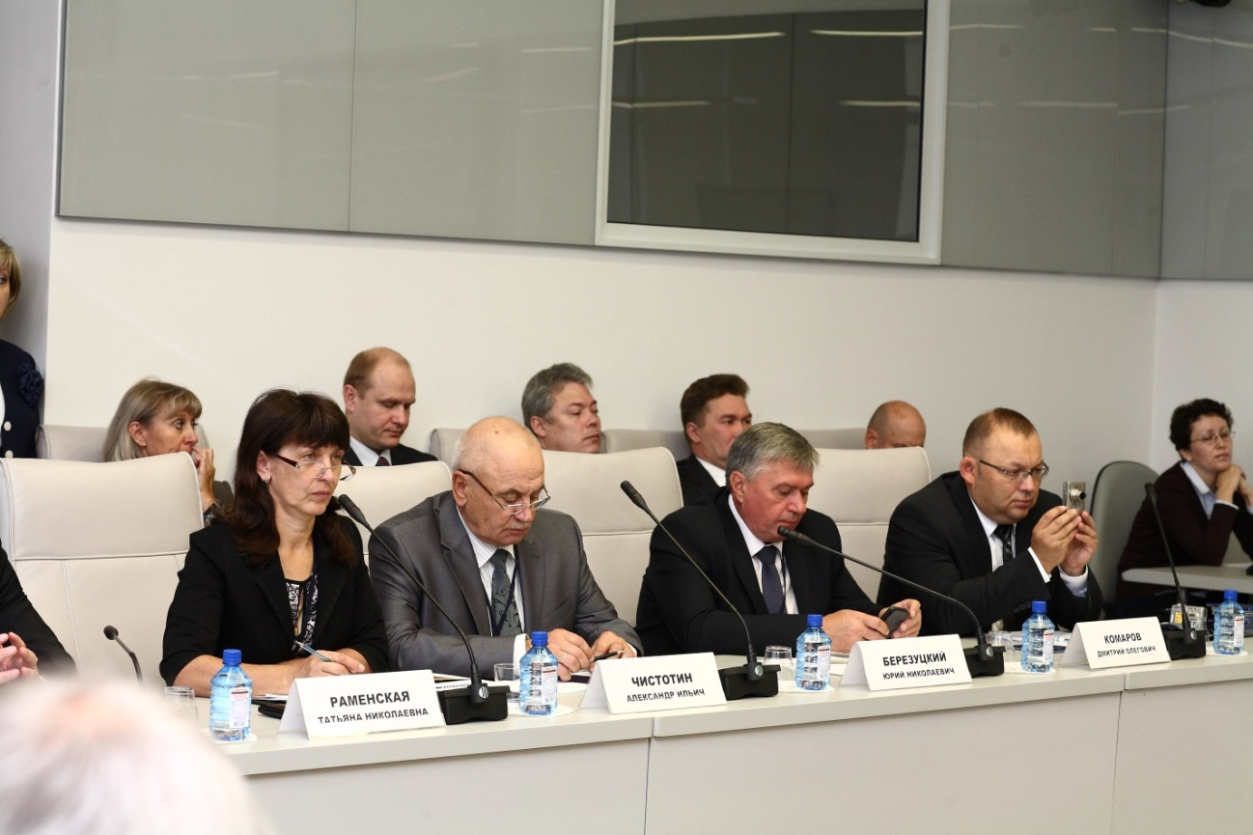
Участие А.И. Чистотина и заместителя министра национальной и территориальной политики Республики Хакасия Т.Н. Раменской
в научно-практическом семинаре, г. Красноярск

Важным инструментом в решении вопросов гармонизации межнациональных отношений, создания условий для сохранения, развития и популяризации языков и культуры народов, проживающих в Республике Хакасия, является подпрограмма «Укрепление единства российской нации и гармонизация межнациональных отношений в Республике Хакасия в 2014-2016 годах» государственной программы Республики Хакасия «Региональная политика Республики Хакасия (2014-2016 годы)» (далее – подпрограмма).
В 2014 году в рамках подпрограммы оказывалось содействие общественным организациям этнической направленности. Взаимодействие с общественными организациями, выражающими национально-культурные интересы того или иного народа – одно из направлений реализации государственной национальной политики.
В течение 2014 года Министерство осуществляло взаимодействие с общественными организациями этнической направленности, в том числе в части оказания им финансовой, организационной, информационно-методической и иной поддержки. Такая поддержка была оказана: Хакасскому региональному общественному движению родов хакасского народа (Республиканскому совету старейшин), Хакасской региональной общественной организации «Лига хакасских женщин «Алтынай», Региональной общественной организации Республики Хакасия Центр немецкой культуры имени Генриха Батца, Республиканскому движению за сохранение и развитие хакасского языка «Ине тiлi», Хакасской региональной общественной организации «Корейская диаспора «Чосон», Региональной общественной организации «Еврейская национально-культурная автономия Республики Хакасия».
Поддержка общественных объединений, осуществляющих деятельность по гармонизации межнациональных отношений, профилактике экстремизма, осуществлялась также за счёт подпрограммы «Повышение эффективности государственной поддержки негосударственных некоммерческих организаций» государственной программы Республики Хакасия «Социальная поддержка граждан». В 2014 году Министерством проведён конкурс грантов на реализацию социально значимых программ и проектов, в том числе по направлению «Укрепление межэтнических и межконфессиональных отношений, профилактика экстремизма и ксенофобии». В 2014 году Министерством поддержаны проекты двух общественных организаций Республики Хакасия.
В рамках указанной подпрограммы проведён ряд мероприятий, направленных на развитие национальной самобытности, популяризацию народного творчества, гармонизацию межнациональных отношений.
Проведён ряд мероприятий в рамках общероссийской информационной кампании, направленной на укрепление гражданского патриотизма и российской гражданской идентичности: создан и продемонстрирован на ГТРК «Хакасия» документальный фильм «Так мы живём… Шорцы Хакасии», размещена наружная социальная реклама – 12 баннеров с изображением молодых людей в национальных одеждах народов России под слоганом «Мы – россияне. Мы этим гордимся!», Министерством оказано содействие в организации презентации фильмов о сохранении традиций, обычаев и национальных языках народов Хакасии.
В целях популяризации культуры народов Хакасии, гармонизации межэтнических отношений Министерством ежегодно организуется совместное участие национально-культурных общественных организаций в различных мероприятиях. Так, например, в июле 2014 года представители общественных организаций «Лига хакасских женщин «Алтынай», «Полония», «Ассоциация корейской диаспоры», «Армянская диаспора» и других организаций этнической направленности совместно участвовали в выставке «Национальная кухня и культура питания народов как основа национальной культуры», организованной в рамках IV Международного форума «Историко-культурное наследие как ресурс социокультурного развития». В сентябре 2014 года в организованном Министерством и администрацией Усть-Абаканского района Празднике дружбы, спорта и творчества «Шире круг» участвовали творческие коллективы и индивидуальные исполнители, представившие русское, хакасское, чувашское, польское, еврейское и тувинское общественные объединения. В ноябре 2014 года в VI республиканском фестивале творчества народов Республики Хакасия «Многоголосье земли хакасской», организованном Министерством культуры Республики Хакасия при содействии Министерства, приняли участие творческие коллективы 13 национальных общественных организаций Республики Хакасия. В декабре 2014 года в Центре культуры и народного творчества им. С.П. Кадышева в традиционном Межнациональном новогоднем вечере, организованном совместно Министерством и Министерством культуры Республики Хакасия, приняли участие более ста представителей различных национальных общественных организаций (хакасской, польской, еврейской, корейской, узбекской, чувашской, киргизской, шорской).

Согласно результатам исследований в Республике Хакасия сохраняются стабильные межнациональные и межконфессиональные отношения. Респонденты в целом положительно характеризуют межнациональные отношения в Хакасии. Оценили состояние как «хорошие» – 42,8 % респондентов, «нормальные» – 39 %. Совокупный процент негативной оценки ситуации составил 11,2 % (отношения «скорее напряженные, чем нормальные» – 7,8 %, «конфликтные» – 3,4 %). Затруднились ответить 7 % респондентов.

Министерством проводится ежедневный мониторинг печатных, электронных, радио- и телевизионных СМИ республики и муниципальных образований на русском и хакасском языке, с целью учёта и оценки информации, отражающей состояние межнациональных отношений в Республике Хакасия, осуществляется сбор информации администраций муниципальных образований о состоянии межнациональных и межконфессиональных отношений, взаимодействии органов местного самоуправления с общественными объединениями этнической направленности и религиозными организациями, проведении мероприятий, направленных на поддержку национальных культур, традиций и языков этнических общностей Республики Хакасия.
В 2014 году не отмечалось межэтнического противостояния и конфликтов на национальной или религиозной почве. В печатных и электронных СМИ республики на русском и хакасском языке, в передачах радио и телевидения содержалась информация, позитивно отражающая состояние межнациональных отношений.
Основными итогами 2014 года в сфере реализации государственной национальной политики в Республике Хакасия, в том числе по результатам работы Министерства, являются:
– сохранение в Республике Хакасия стабильных межнациональных и межконфессиональных отношений, отсутствие выраженной общей напряжённости и значительных конфликтов на национальной и религиозной почве;
– усиление мер, предпринимаемых органами государственной власти, органами местного самоуправления по вопросам гармонизации межнациональных отношений, популяризации национальной самобытности народов Республики Хакасия;
– совершенствование нормативной правовой базы, обеспечивающей реализацию государственной политики в области межнациональных отношений, в том числе принятие плана мероприятий по реализации в Республике Хакасия в 2013-2015 годах Стратегии государственной национальной политики Российской Федерации на период до 2025 года;
– привлечение значительных финансовых средств на реализацию мероприятий в сфере государственной национальной политики в рамках государственной программы «Региональная политика Республики Хакасия
(2014-2016 годы)».

Одним из направлений деятельности Министерства является обеспечение взаимодействия органов государственной власти и органов местного самоуправления Республики Хакасия с негосударственными некоммерческими организациями, а также повышение степени участия различных общественных институтов в решении социально-экономических вопросов на региональном и местном уровнях.
В Республике Хакасия сформирована необходимая нормативная правовая основа, регулирующая взаимодействие исполнительных органов государственной власти Республики Хакасия и некоммерческих организаций.
По состоянию на 01.12.2014 года в Управлении Министерства юстиции России по Республике Хакасия зарегистрировано 739 некоммерческих организаций (далее – НКО), действующих на территории Республики Хакасия.
НКО создаются в форме общественных и религиозных организаций (объединений), общин коренных малочисленных народов, некоммерческих партнёрств, учреждений, автономных некоммерческих организаций, социальных, благотворительных и иных фондов, ассоциаций и союзов в других формах, предусмотренных законодательством.
Кроме зарегистрированных НКО, в Республике Хакасия осуществляют свою деятельность общественные организации, не имеющие статуса юридического лица. По данным муниципальных образований Республики Хакасия их насчитывается свыше 440.
Многие из общественных организаций ведут активную, конструктивную работу, реализуя социально значимые проекты в самых разных сферах (патриотическое воспитание граждан, помощь детям-сиротам, поддержка людей с ограниченными возможностями здоровья, гармонизация межнациональных отношений и многое другое).
При государственных органах власти Республики Хакасия действует 84 общественно-консультативных формирования (советов, комиссий, рабочих групп и т.д.), в составы которых вовлечены представители общественных организаций. Таким образом, представители общественности имеют непосредственную возможность участия в выработке и принятии органами власти решений по социально значимым вопросам.
Кроме того, в Республике Хакасия проведена работа по созданию общественных советов при исполнительных органах государственной власти, в которые включаются только члены общественных организаций. Принято постановление Правительства Республики Хакасия от 26.03.2014 № 127 «Об утверждении положения о порядке образования общественных советов при исполнительных органах государственной власти Республики Хакасия».
Согласно постановлению во всех 26 исполнительных органах государственной власти Республики Хакасия проведена организационная работа по созданию общественных советов, сформированы составы и избраны председатели общественных советов. В состав общественных советов, созданных при органах власти республики, вошли все 35 членов Общественной палаты Республики Хакасия. Участвуя в работе общественных советов, члены палаты и иные представители общественности принимают участие в обсуждении важных социально значимых вопросов, касающихся соответствующей сферы деятельности министерств и ведомств, взаимодействия с институтами гражданского общества Республики Хакасия.
Системообразующим структурным элементом гражданского общества является деятельность Общественной палаты Республики Хакасия, общественных палат в городах и районах республики, реализующих социальные практики гражданского общества (грантовая поддержка, проведение семинаров, форумов, благотворительная деятельность, реализация социальных проектов и многое другое). Во взаимодействии с министерствами и ведомствами республики работает Комиссия Общественной палаты Республики Хакасия по межнациональным отношениям, толерантности, сохранению культурного наследия.

Основными итогами 2014 года в сфере развития гражданского общества в Республике Хакасия, в том числе по результатам работы Министерства, являются:
– увеличение общего количества общественных объединений в Республике Хакасия (включая зарегистрированные некоммерческие организации и объединения, действующие без образования юридического лица);
– усиление взаимодействия исполнительных органов государственной власти Республики Хакасия с общественными организациями Республики Хакасия, в том числе посредством создания общественных советов при органах власти;
– оказание значительной поддержки, в том числе финансовой, негосударственным некоммерческим организациям Республики Хакасия;
– обеспечение деятельности Общественной палаты Республики Хакасия третьего созыва, в том числе посредством создания Государственного казённого учреждения Республики Хакасия «Аппарат Общественной палаты Республики Хакасия».

По информации, предоставленной Министерством национальной и территориальной политики Республики Хакасия, в 2015 году Министерство продолжит в работу по вопросам развития и поддержки местного самоуправления Республики Хакасия, в том числе с учётом следующих основных задач:
– дальнейшее совершенствование региональной нормативной правовой базы, в том числе по вопросам административно-территориального устройства Республики Хакасия;
– содействие социально-экономическому развитию муниципальных образований Республики Хакасия, реализации в муниципальных образованиях (поселениях) Республики Хакасия социально значимых проектов;
– содействие повышению профессионального уровня муниципальных служащих, в том числе через проведение семинаров, консультирование, разработку методических материалов и иные формы работы;
– содействие развитию территориального общественного самоуправления, увеличению доли поселений, в которых созданы и функционируют органы территориального общественного самоуправления, в том числе посредством инициирования принятия закона Республики Хакасия «О государственной поддержке территориального общественного самоуправления в Республике Хакасия».

16. Деятельность Уполномоченного и аппарата Уполномоченного

В 2014 году была продолжена практика плановых выездов Уполномоченного в поселения и муниципальные образования городов и районов республики, с посещением социальных объектов, правоохранительных структур, проведением личного приёма граждан не только в городах и районах, но и в сельских населённых пунктах.
В течение года было проведено 14 плановых приёмов по личным вопросам: в городах Черногорск, Саяногорск, Абаза, Сорск, в Ширинском, Таштыпском, Алтайском, Боградском, Аскизском, Усть-Абаканском, Орджоникидзевском и Бейском районах и 22-х поселениях.
Всего в ходе выездных приёмов было принято 119 человек. Практически всегда на приёмах Уполномоченного присутствовали представители администрации муниципальных образований, руководители и сотрудники правоохранительных и надзорных органов.

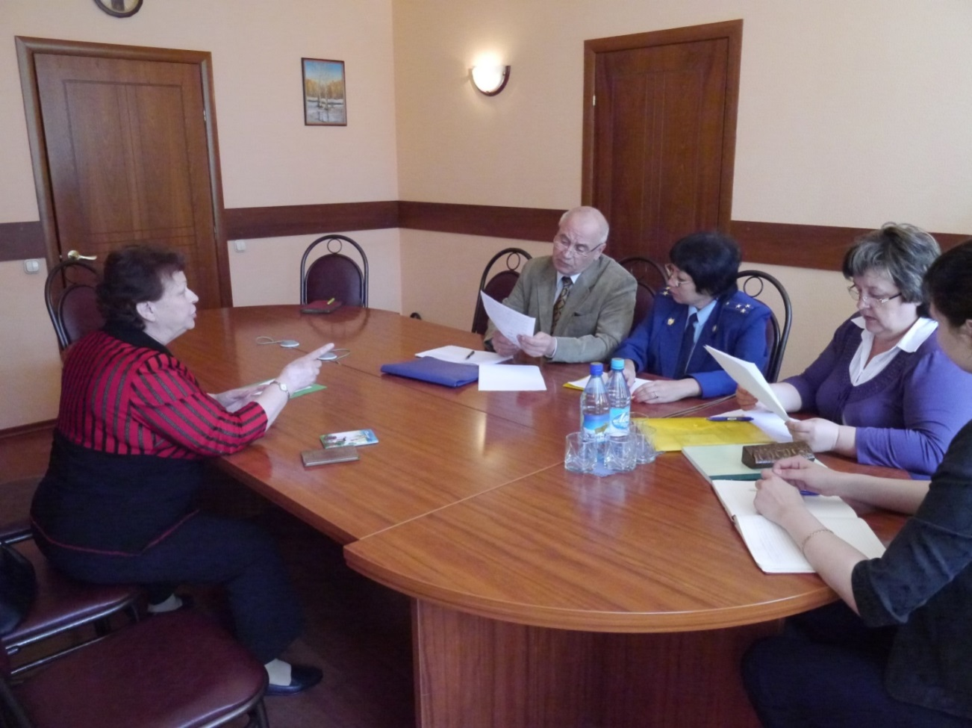
Приём граждан в администрации МО г. Саяногорск

Как правило, для получения ответов на наболевшие вопросы или просто за консультацией приходило в среднем около 10 человек, но иногда граждан, пришедших на приём, приходилось распределять на несколько групп.

Например, семь часов без перерыва шёл приём граждан Уполномоченным по правам человека в г. Саяногорске. На приём пришли 26 человек, и у каждого было минимум 5-6 проблемных вопросов. Через неделю состоялась вторая встреча, на которую записалось ещё 15 человек.
Положительным моментом при рассмотрении обращений на выездных приёмах, стала практика участия в них руководителей прокуратуры и отделов внутренних дел, заместителей глав муниципальных образований по социальным вопросам и руководителей коммунальных служб.
Спектр обращений граждан на встречах всегда был самый разнообразный. Большинство нерешённых вопросов обычно касалось компетенции органов местного самоуправления и правоохранительных органов. Около половины этих проблем, как правило, удавалось решить на месте. По другим вопросам проводилась дополнительная проверка.
Четыре выездных приёма в 2014 году – в городах Черногорске, Саяногорске, селе Шира, селе Аскиз прошли с участием руководителя Следственного Управления Следственного комитета России по Республике Хакасия
генерал-майора юстиции В. Коневских.
Помимо запланированных выездов в районы и города республики Уполномоченному нередко приходилось выезжать для проведения экстренных консультаций и совещаний по жалобам и обращениям.

Так, например, в октябре-ноябре прошлого года, в адрес Уполномоченного стали поступать жалобы на холод в квартирах, неудовлетворительную работу управляющих компаний и бездействие городской администрации от жителей семнадцати многоквартирных домов города Черногорска.
Уполномоченным была инициирована встреча с главой города В. Белоноговым и его первым заместителем А. Сорокиным. Уполномоченный обратился к ним с настоятельной просьбой провести проверку соблюдения нормативов теплоснабжения и принять незамедлительные меры по подаче тепла и горячей воды в жилые дома.

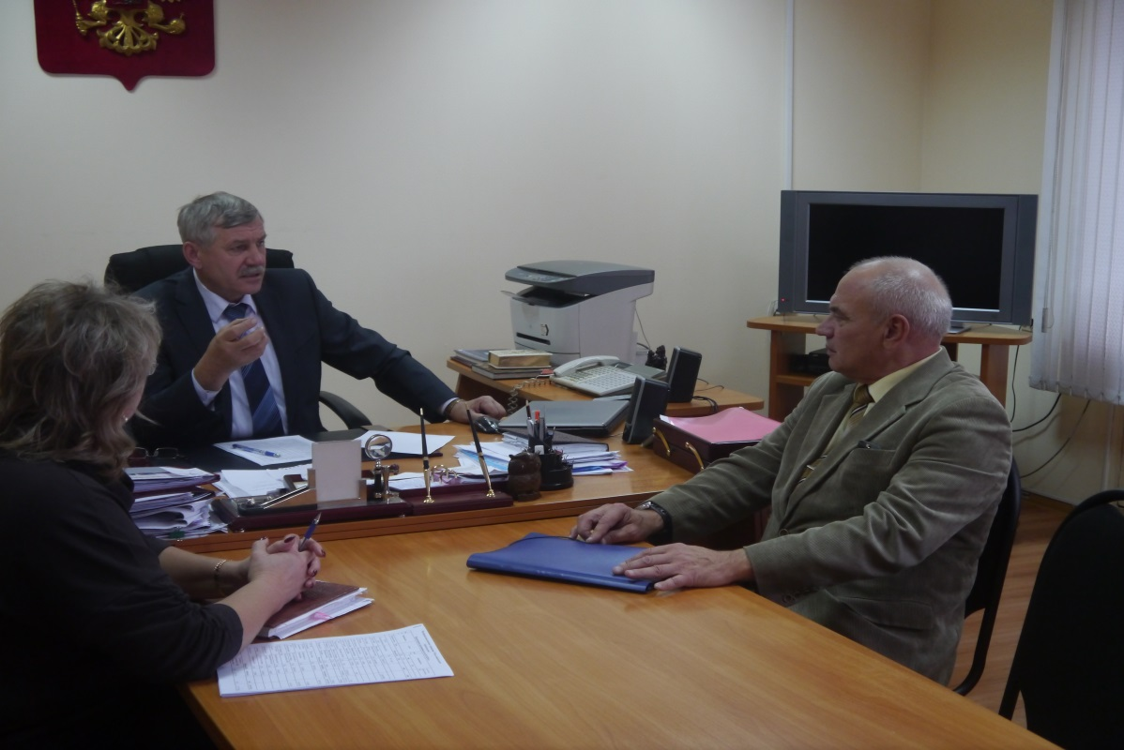
Совещание с Главой г. Черногорска В. Белоноговым
по теплообеспечению жилых домов

Глава г. Черногорска заверил, что решение вопроса возьмёт под свой личный контроль, и работы по замене ветки аварийного трубопровода горячей воды, ставшего причиной неудовлетворительной подачи тепла, будут завершены в самое ближайшее время.
В течение недели нормальное теплоснабжение в городе было восстановлено.

Во время проведения приёма граждан в с. Туим Ширинского района к помощнику Уполномоченного обратилась гражданка Е.
В своём заявлении женщина сообщила о противоправных действиях односельчанина И., который в течение многих лет нарушает границы её земельных участков, регулярно скашивает траву на покосах, принадлежащих заявительнице на праве аренды, что подтверждается соответствующим договором за подписью главы Ширинского района.
На неоднократные просьбы Е. не косить на её землях, односельчанин угрожал отнять принадлежащие ей участки. Потеряв терпение и устав от этой бесплодной постоянной борьбы, заявительница обратилась к главе посёлка с просьбой оказать содействие в разрешении данной ситуации, но никакой помощи главой администрации села Туим оказано не было. Заявительнице было рекомендовано написать письменное обращение на имя Уполномоченного.
По инициативе Уполномоченного в администрации Ширинского района состоялась встреча, на которую были приглашены непосредственные участники конфликта, заместитель главы администрации Ширинского района, начальник районного ОВД и представитель прокуратуры, а также глава сельского Совета, представители кадастровой службы и лесничества.
В ходе совместной работы должностных лиц органов государственной власти и местного самоуправления были проведены организационные мероприятия по разрешению конфликта и восстановлению прав заявительницы.

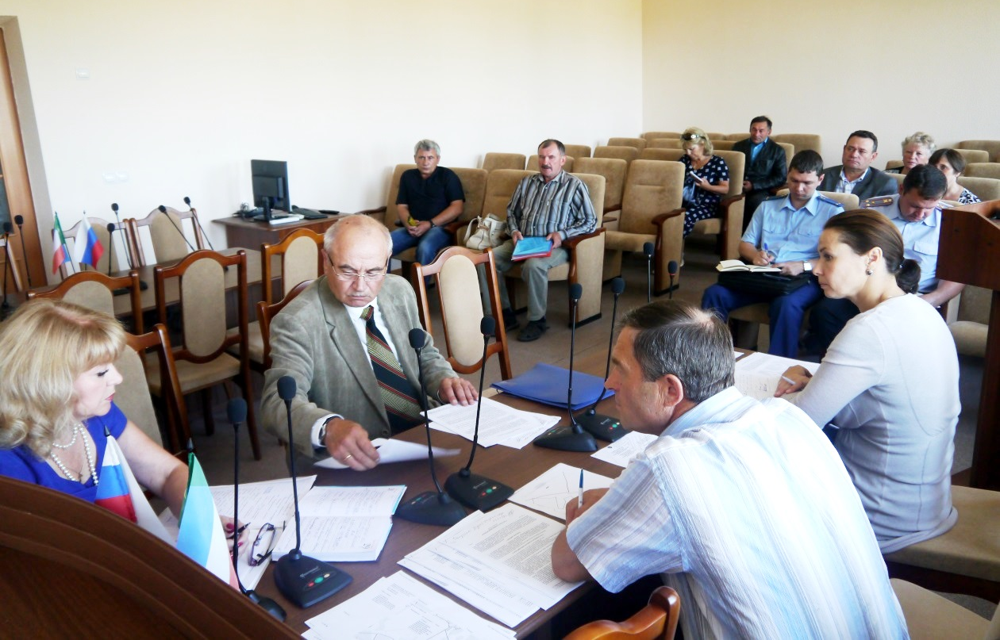
Совещание в администрации МО Ширинский район
Плановая работа Уполномоченного в муниципальных образованиях всегда носит комплексный характер: помимо проведения приёмов граждан, Уполномоченным и сотрудниками аппарата посещались изоляторы временного содержания, больницы и учреждения социального профиля.
В течение 2014 года в муниципальных образованиях были посещены: ГБУЗ РХ «Республиканская клиническая больница им. Г.Я. Ремишевской», ГБУЗ РХ «Клинический противотуберкулёзный диспансер», ГБУЗ РХ «Клинический онкологический диспансер» в городе Абакане, ГБУЗ РХ «Белоярская ЦРБ», ГБУЗ РХ «Городская больница № 2» г. Черногорска, ГБУЗ РХ «Сорская городская больница», ГУ РХ «Абазинский психоневрологический интернат», ГУ РХ «Туимский психоневрологический интернат» с. Туим, ГУ РХ «Черногорский реабилитационно-оздоровительный центр для ветеранов, инвалидов и семей с детьми им. А.И. Лебедя».

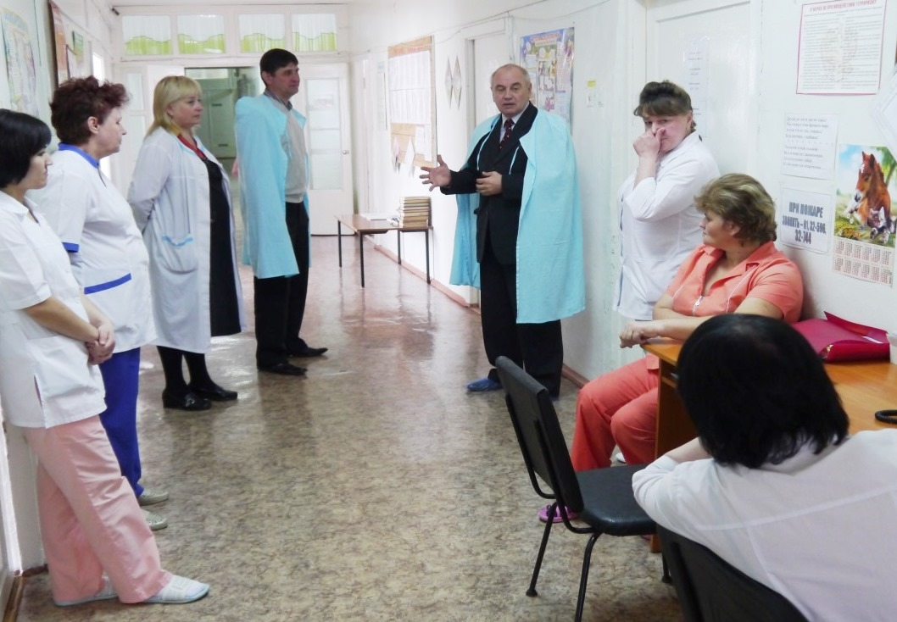
Посещение ГБУЗ РХ «Сорская городская больница»

Во время посещения поселений особое внимание уделялось вопросам оказания медицинской помощи на селе, фельдшерско-акушерским пунктам (далее – ФАПы), расположенным в деревнях и сёлах республики. В прошедшем году было посещено 20 ФАПов, в каждом из которых Уполномоченный и его помощники беседовали с фельдшерами и медсёстрами о существующих проблемах, которых было немало. Общей проблемой является расположение многих ФАПов (за исключением построенных в 2013-2014 годах) в приспособленных помещениях, зачастую совершенно не подходящих для медицинских целей, например в административных зданиях – почте, клубе или сельской администрации. Как правило, в таких зданиях отсутствует водоснабжение, санузел, центральное отопление. Не во всех ФАПах есть транспорт, что, конечно же, затрудняет доступ граждан к медицинской помощи.
Для решения системных вопросов, а также проблем, изложенных в обращениях граждан, продолжалось активное взаимодействие с органами государственной власти республики, местного самоуправления, а также с федеральными структурами в рамках заключённых Соглашений о сотрудничестве и взаимодействии. На 01.01.2015 года заключено 12 таких Соглашений, которые позволяют конструктивно взаимодействовать с Прокуратурой республики, МВД, СУ СК, УФССП, УФСИН, УФСКН, ОПФ, Общественной палатой, Адвокатской Палатой и другими ведомствами.
В течение года Уполномоченный и сотрудники аппарата Уполномоченного участвовали в различных мероприятиях, организуемых министерствами, ведомствами и общественными организациями республики.
Это совещания, «круглые столы» и иные мероприятия на различные темы: реализации прав граждан на безопасный труд, получение бесплатной медицинской помощи, трудоустройство вынужденных переселенцев из Украины, доступная среда для лиц с ограниченными возможностями, решение проблем многодетных семей и многое другое. Стало уже традиционным участие Уполномоченного и сотрудников аппарата в ежегодном Форуме некоммерческих организаций «Современная Хакасия: территория социальной стабильности и гармоничного развития».

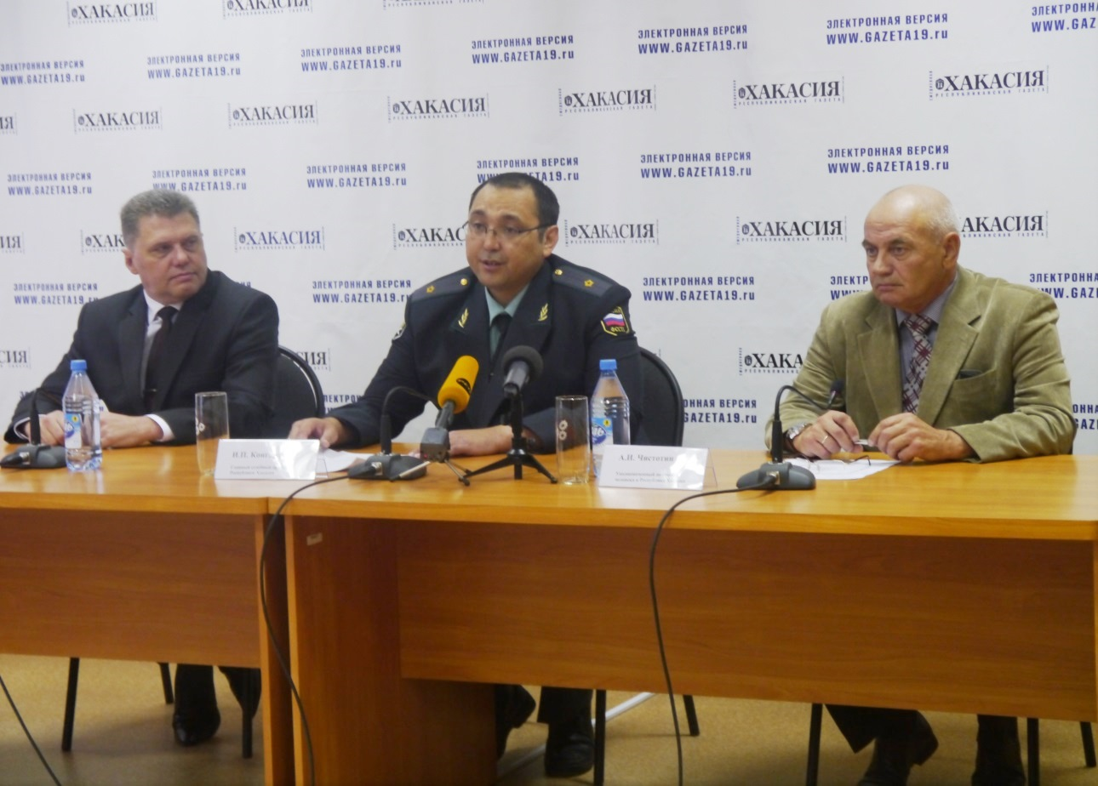
Совместная пресс-конференция с Руководителем Управления Федеральной службы судебных приставов И. Конгаровым
и Уполномоченным по правам ребёнка в РХ С. Сапеевым

В декабре 2014 года состоялась совместная пресс-конференция Руководителя Управления Федеральной службы судебных приставов И. Конгарова, Уполномоченного по правам человека в РХ А. Чистотина и Уполномоченного по правам ребёнка в РХ С. Сапеева.
Уполномоченные привели статистические сведения обращений граждан и рассказали о вопросах взаимодействия с Управлением службы судебных приставов при разрешении вопросов, связанных с жалобами на невыплату алиментов.
По мнению участников, ситуация на сегодняшний день такова, что несовершенство законодательства позволяет недобросовестным гражданам избегать должной ответственности по алиментным обязательствам, поэтому необходим комплекс мер на всех уровнях, чтобы изменить данную ситуацию.
Подводя итоги мероприятия, участники были едины во мнении, что данная проблема неисполнения алиментных обязательств – проблема социальная, и призвали журналистов, активизировать усилия по популяризации неприятия данного явления, а также выразили желание активно сотрудничать с представителями масс-медиа с целью правового просвещения граждан.

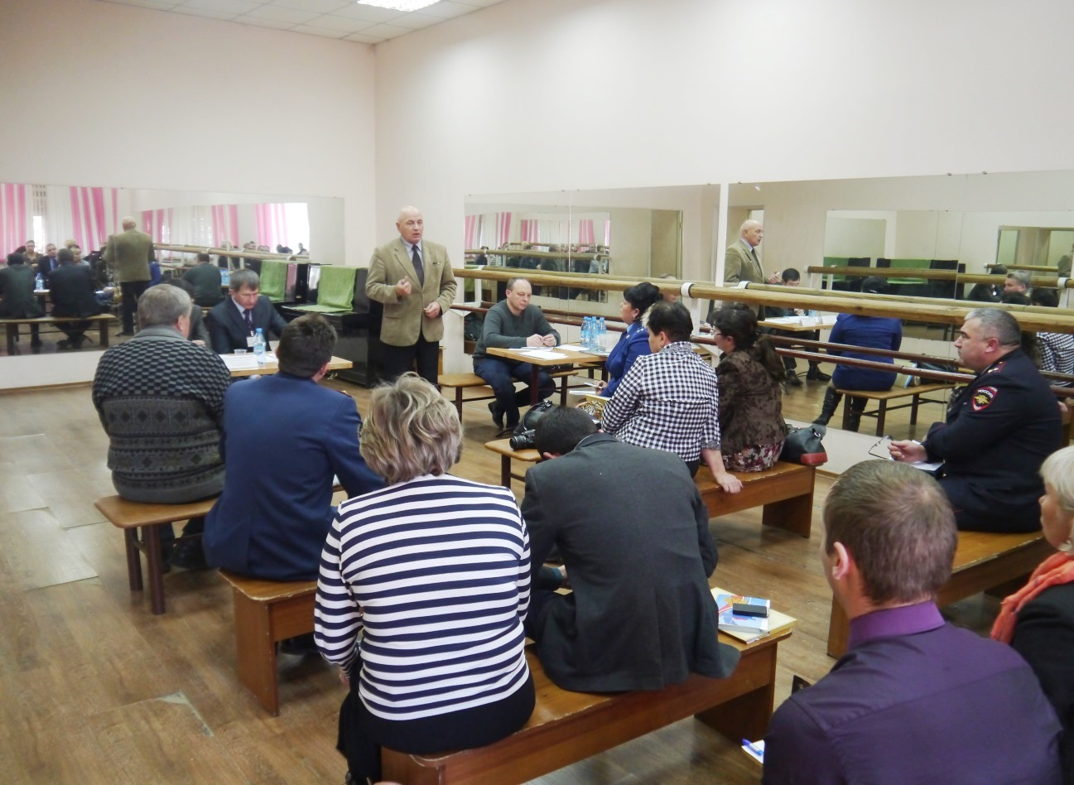
Участие в работе секции Форума некоммерческих организаций

Уполномоченный входит в состав общественных советов Управления Минюста РФ по Республике Хакасия, СУ СК РФ по Республике Хакасия, УФСИН России по Республике Хакасия, Управления Росреестра по Республике Хакасия, является членом призывной комиссии Республиканского военкомата, участвует в заседаниях Общественной палаты республики, коллегий МВД, прокуратуры, УФСИН, УФССП и иных ведомств и министерств Республики Хакасия. В прошедшем году сотрудники аппарата Уполномоченного приняли участие в работе народного университета «Сопричастность», в 4-ом Республиканском фестивале замещающих семей, ярмарке вакансий для переселенцев из Украины.
В течение 2014 года Уполномоченный принимал участие в мероприятиях, организуемых аппаратом Уполномоченного по правам человека в Российской Федерации.
В сентябре 2014 года Уполномоченный участвовал в работе международного семинара-совещания по защите прав малочисленных народов Сибири и народов Крайнего Севера в г. Красноярске. Мероприятие было организовано по инициативе Управления Верховного комиссара ООН по правам человека, Уполномоченного по правам человека в Российской Федерации, Правительства и Законодательного собрания Красноярского края и Уполномоченного по правам человека в Красноярском крае.
От нашей республики в семинаре также приняла участие заместитель министра национальной и территориальной политики Т.Н. Раменская, которая выступила с докладом во второй части мероприятия.
В мае и декабре Уполномоченный принял участие в заседаниях Координационного совета российских уполномоченных. В рамках мероприятий были проанализированы общие для всех субъектов проблемы и выработаны единые подходы по их дальнейшему решению. В ходе подготовки к заседаниям Координационных советов, по поручению Уполномоченного по правам человека в РФ, были подготовлены аналитические материалы и предложения для последующего внесения изменений в федеральное законодательство по вопросам, имеющих системный характер не только для Республики Хакасия, но и других регионов: жильё детям-сиротам, трудоустройство лиц, отбывающих наказание в местах лишения свободы, переселение из ветхого и аварийного жилья, оказание психиатрической медицинской помощи, получение денежных средств работниками предприятий-банкротов.
5 декабря 2014 года Уполномоченный принял участие во встрече Президента Российской Федерации с федеральными уполномоченными по правам человека, по правам ребёнка, по правам предпринимателей и уполномоченными в субъектах РФ. На встрече также присутствовали представители Общественного Совета при Президенте Российской Федерации по развитию гражданского общества и правам человека.
В ноябре 2014 года Уполномоченный выступил на публичных слушаниях бюджета республики о проблемах лечения в Хакасии онкологических и психиатрических заболеваний. Учитывая актуальность вопроса, руководством Верховного Совета было принято решение обсудить эти темы на сессии Верховного Совета Республики Хакасия в рамках Правительственного часа с участием Министерства здравоохранения республики, комитета по здравоохранению и социальной политике законодательного органа.
Депутатским корпусом республики предложения были поддержаны. По итогам обсуждения были приняты Постановления о создании диагностического центра и радиологического корпуса при республиканском онкодиспансере, а также о переводе психиатрического диспансера из приспособленного здания бывшего общежития в другое здание, соответствующее нормативным требованиям, предъявляемым к размещению медицинских учреждений.

Уполномоченный выражает искреннюю благодарность за поддержку по данному вопросу руководителям всех комитетов, депутатам и лично В.Н. Штыгашеву, Председателю Верховного Совета Республики Хакасия.
Ещё одним важным направлением, реализуемым Уполномоченным и сотрудниками аппарата в прошедшем году, стала активная работа с переселенцами из Украины.
Уполномоченный и работники аппарата регулярно выезжали в пункты временного размещения иностранных граждан в муниципальных образованиях, встречались с прибывшими гражданами, работали в составе Комиссии по временному социально-бытовому обустройству лиц, вынужденно покинувших территорию Украины. Уполномоченный выражает благодарность всем членам Комиссии за организацию работы по оказанию помощи вынужденным переселенцам, нашедшим спасение в нашей республике.

На 18 февраля 2015 года в Республике Хакасия проживает 852 гражданина Украины, в числе которых 150 детей. Следует отметить, что благодаря своевременному и активному взаимодействию всех заинтересованных министерств и ведомств: Министерства труда и социального развития Республики Хакасия, Министерства образования Республики Хакасия, Министерства здравоохранения Республики Хакасия, УФМС России по Республике Хакасия, администраций муниципальных образований, Общественной и Торгово-промышленной палат Республики Хакасия, а также лично И.Г. Смолиной – заместителя Главы Республики Хакасия – Председателя Правительства Республики Хакасия гражданам, приехавшим с территории Украины, были созданы благоприятные условия для адаптации и проживания в нашей республике.

Как следствие – за весь указанный период в аппарат Уполномоченного не поступило ни одной обоснованной жалобы от переселенцев о нарушении их прав и свобод, как не поступило обращений и жалоб на действия или бездействие руководителей учреждений и ведомств субъекта.

В декабре 2014 года состоялась церемония вручения благодарственных писем Уполномоченного по правам человека в Российской Федерации и Уполномоченного по правам человека в Республике Хакасия.
В этом году номинанты из нашей республики отмечены Благодарственными письмами Уполномоченного Российской Федерации Э.А. Памфиловой – за вклад в дело защиты прав и свобод граждан, были награждены: Вера Туник – председатель Хакасской республиканской организации Общероссийской общественной организации «Всероссийское общество инвалидов», Владимир Таскин – бывший директор филиала ОАО «Федеральная сетевая компания Единой энергетической системы» – за помощь и содействие детям, оставшимся без попечения родителей, и Любовь Полякова – приёмный родитель, воспитывающая 11 детей.
Кроме того, Уполномоченным по правам человека в Республике Хакасия Александром Чистотиным были вручены Благодарственные письма за плодотворную совместную деятельность в деле защиты конституционных прав и свобод жителей Хакасии руководителям отдельных республиканских ведомств и организаций: Екатерине Кирилловой – начальнику Управления Министерства юстиции, Ольге Левченко – руководителю Общественной палаты республики и Валерию Доможакову – председателю Общественной наблюдательной комиссии Республики Хакасия.
Также Благодарственные письма Уполномоченным были вручены руководителям министерств и ведомств, с которыми заключены Соглашения о взаимодействии и сотрудничестве.

Взаимодействие со СМИ

Взаимодействие Уполномоченного со средствами массовой информации республики можно охарактеризовать как конструктивное и сложившееся. За указанный период Уполномоченный участвовал в программах: «Резонанс» и «Открытая тема» – Республиканская телевизионная сеть, «Картина маслом» – ТНТ «Абакан», новостная программа «Пять вечеров» – Черногорск ТВ, «Напротив» – ТВ 7 медиахолдинга «Юг Сибири», «Актуальное интервью» – ВГТРК – Хакасия.
В течение года Уполномоченный неоднократно выступал с разъяснениями и комментариями в цикле передач «Ваше право», транслируемых на Радио России. Наиболее частыми были темы кредитных обязательств граждан перед банками и микрокредитными организациями, мошеннических действий с недвижимостью, о «серых» зарплатах, банкротстве предприятий, о вопросах коммунальной сферы. Нередко проблемы, которые поднимали журналисты в своих сюжетах и новостных сообщениях, становились поводом для проведения проверок Уполномоченным.

Так, например, в одном из выпусков программы «Вести-Хакасия», корреспонденты рассказали о многодетном отце из села Табат Бейского района, который прожил в Хакасии 15 лет. Главу семьи, гражданина Узбекистана могли выдворить из России только потому, что супруги не успели вовремя продлить ему вид на жительство. Все сроки были упущены, иностранный «гость» должен был покинуть страну, оставив российскую жену и пятерых детей без средств к существованию. Вернуться после принудительного выезда Нурридин А. смог бы не раньше, чем через 5 лет.
Съёмочная группа ВГТРК-Хакасия обратилась к Уполномоченному по правам человека в Хакасии. Александр Чистотин лично переговорил с руководителем миграционной службы и попросил рассмотреть все дозволенные законом варианты, чтобы не разлучать семью.
История закончилась благополучно. Супруги из Табата собрали документы, которые подтвердили уважительные причины упущенных сроков. Выдворения удалось избежать. 13.10.2014 года Нурридин А. получил паспорт гражданина России.

Представители средств массовой информации по инициативе Уполномоченного также активно подключались к освещению фактов нарушений прав и свобод граждан. В частности, активно обсуждалась в республиканских СМИ тема незаконной перепланировки квартир в г. Абакане – по итогам совместной работы вышли сюжеты в программах «Вести – Хакасия» и новостях медиа-холдинга «Юг Сибири». Для представителей СМИ стало уже традиционным обращаться за правовым комментарием и содействием к Уполномоченному при подготовке сюжетов на тему нарушения прав и свобод жителей республики.
Институт Уполномоченного по правам человека в Республике Хакасия существует с 2011 года, и весь опыт четырёхлетней деятельности доказывает, что наибольший эффект правозащитной деятельности возможен в случае плодотворного и постоянного сотрудничества с органами государственной власти, местного самоуправления, общественными объединениями и средствами массовой информации.
Уполномоченный по правам человека в Республике Хакасия выражает искреннюю благодарность за оказанную помощь в подготовке своего ежегодного Доклада, практическое содействие в решении вопросов по защите прав и свобод граждан руководителям федеральных и региональных ведомств и их подразделений: Прокуратуре Республики Хакасия (В. Ломакин), МВД России по Республике Хакасия (И. Ольховский), СУ СК России по Республике Хакасия (В. Коневских), УФСИН России по Республике Хакасия (Я. Бажан), УФМС России по Республике Хакасия (Е. Волков), Управлению Министерства юстиции России по Республике Хакасия (Е. Кириллова), УФСКН России по Республике Хакасия (Е. Петров), УФССП России по Республике Хакасия (И. Конгаров), Министерству труда и социального развития Республики Хакасия (Н. Карамашева), Министерству здравоохранения Республики Хакасия (В. Титов), Министерству образования Республики Хакасия (Г. Салата), Министерству строительства и жилищно-коммунального хозяйства Республики Хакасия (С. Новиков), ГУ – Отделение пенсионного фонда Российской Федерации по Республике Хакасия (В. Филонов), Государственной инспекции труда в Республике Хакасия (О. Токман), Общественной палате Республики Хакасия (О. Левченко), Хакасской республиканской общественной организации ветеранов (пенсионеров) войны, труда, Вооружённых Сил и правоохранительных органов (Г. Трошкина), Жилищной инспекции Республики Хакасия (М. Виноградов), Военному комиссариату Республики Хакасия (В. Максимчук), главам всех муниципальных образований городов и районов республики и общественным организациям.
Также Уполномоченный по правам человека в Республике Хакасия выражает признательность за оказанное содействие в работе руководителям средств массовой информации: О. Ширковец (РТС), Л. Ефименко-Михайловой (ВГТРК-Хакасия), А. Бортникову (ИА «АИС»), Н. Магдаласовой и В. Шигореву (ИРТА Абакан), А. Ольшевскому и В. Калашниковой (Медиа-группа «Юг Сибири»), С. Сипкину (газета «Хакасия»), Р. Сунчугашеву (газета «Хабар»), В. Устяхиной (ИА «Хакасия») и всем корреспондентам упомянутых СМИ – за активную гражданскую позицию в деле защиты прав и свобод человека в Хакасии, всем, кто неравнодушен к бедам и проблемам каждого отдельного жителя нашей республики.

Приложение

Характеристика обращений граждан,
поступивших к Уполномоченному по правам человека в Республике Хакасия
в 2014 гг.

№ п/п |  | Кол-во,  2014 год | % | Муниципальные образования
 | Категория обращений |  |  | г. Абакан | г. Абаза | г. Саяногорск | г. Сорск | г. Черногорск | Алтайский р-он | Аскизский р-он | Бейский р-он | Боградский р-он | Орджоникидзевский р-он | Таштыпский р-он | Усть-Абаканский р-он | Ширинский р-он | Иные регионы в РФ
1. | Права, свободы и обязанности человека и гражданина | 18 | 2,4% | 9 | 0 | 1 | 0 | 1 | 0 | 0 | 2 | 0 | 3 | 0 | 0 | 1 | 1
 | Защита прав потребителя | 7 | 0,9% | 2 | 0 | 1 | 0 | 1 | 0 | 0 | 1 | 0 | 2 | 0 | 0 | 0 | 0
 | Право на наследство | 9 | 1,2% | 5 | 0 | 0 | 0 | 0 | 0 | 0 | 1 | 0 | 1 | 0 | 0 | 1 | 1
 | Право на благоприятную окружающую среду и возмещение ущерба от экологических правонарушений | 1 | 0,1% | 1 | 0 | 0 | 0 | 0 | 0 | 0 | 0 | 0 | 0 | 0 | 0 | 0 | 0
 | Свобода совести и религиозные объединения | 1 | 0,1% | 1 | 0 | 0 | 0 | 0 | 0 | 0 | 0 | 0 | 0 | 0 | 0 | 0 | 0
2. | Право на гражданство | 33 | 4,4% | 15 | 0 | 7 | 0 | 2 | 2 | 1 | 1 | 0 | 1 | 0 | 1 | 0 | 3
 | Право на свободу передвижения, выбор места пребывания и жительства | 1 | 0,1% | 0 | 0 | 0 | 0 | 0 | 0 | 0 | 0 | 0 | 0 | 0 | 1 | 0 | 0
 | Право на приобретение и прекращение гражданства | 8 | 1,1% | 2 | 0 | 4 | 0 | 0 | 0 | 1 | 1 | 0 | 0 | 0 | 0 | 0 | 0
 | Паспортная система. Регистрация по месту жительства и месту пребывания | 10 | 1,3% | 5 | 0 | 2 | 0 | 0 | 0 | 0 | 0 | 0 | 0 | 0 | 0 | 0 | 3
 | Депортация иностранных граждан, незаконно въехавших на территорию Российской Федерации | 9 | 1,2% | 7 | 0 | 0 | 0 | 0 | 1 | 0 | 0 | 0 | 1 | 0 | 0 | 0 | 0
 | Работа органов миграционного учёта | 2 | 0,3% | 1 | 0 | 0 | 0 | 0 | 1 | 0 | 0 | 0 | 0 | 0 | 0 | 0 | 0
 | Предоставление вида на жительство, разрешения на временное проживание, миграционный учет | 2 | 0,3% | 0 | 0 | 1 | 0 | 1 | 0 | 0 | 0 | 0 | 0 | 0 | 0 | 0 | 0
 | Права беженцев и вынужденных переселенцев. | 1 | 0,1% | 0 | 0 | 0 | 0 | 1 | 0 | 0 | 0 | 0 | 0 | 0 | 0 | 0 | 0
3. | Право на труд | 69 | 9,2% | 15 | 1 | 14 | 6 | 10 | 2 | 3 | 1 | 5 | 0 | 4 | 1 | 2 | 5
 | Увольнение и восстановление на работе | 6 | 0,8% | 0 | 0 | 4 | 1 | 0 | 0 | 0 | 0 | 0 | 0 | 0 | 0 | 1 | 0
 | Право на вознаграждение за труд | 43 | 5,8% | 10 | 1 | 3 | 5 | 9 | 2 | 2 | 0 | 3 | 0 | 3 | 1 | 1 | 3
 | Право на отдых | 1 | 0,1% | 0 | 0 | 0 | 0 | 0 | 0 | 0 | 0 | 0 | 0 | 1 | 0 | 0 | 0
 | Охрана труда. Условия труда. Организация техники безопасности. Аттестация рабочих мест и работников | 5 | 0,7% | 2 | 0 | 0 | 0 | 1 | 0 | 1 | 1 | 0 | 0 | 0 | 0 | 0 | 0
 | Трудовые конфликты | 1 | 0,1% | 0 | 0 | 0 | 0 | 0 | 0 | 0 | 0 | 1 | 0 | 0 | 0 | 0 | 0
 | Безработица. Биржи труда. Трудоустройство. Общественные работы и т.д. | 11 | 1,5% | 3 | 0 | 7 | 0 | 0 | 0 | 0 | 0 | 0 | 0 | 0 | 0 | 0 | 1

 | Дисциплина труда. Привлечение к дисциплинарной ответственности | 1 | 0,1% | 0 | 0 | 0 | 0 | 0 | 0 | 0 | 0 | 1 | 0 | 0 | 0 | 0 | 0
 | Трудоустройство инвалидов (лиц с ограниченными возможностями здоровья) | 1 | 0,1% | 0 | 0 | 0 | 0 | 0 | 0 | 0 | 0 | 0 | 0 | 0 | 0 | 0 | 1
4. | Право на образование | 15 | 2,0% | 5 | 0 | 2 | 0 | 3 | 1 | 1 | 1 | 0 | 0 | 0 | 0 | 0 | 2
 | Право на образование | 1 | 0,1% | 0 | 0 | 0 | 0 | 0 | 0 | 1 | 0 | 0 | 0 | 0 | 0 | 0 | 0
 | Опека и попечительство, воспитание детей | 3 | 0,4% | 2 | 0 | 0 | 0 | 0 | 0 | 0 | 1 | 0 | 0 | 0 | 0 | 0 | 0
 | Семейные формы устройства детей-сирот. Приёмные семьи | 2 | 0,3% | 0 | 0 | 0 | 0 | 0 | 0 | 0 | 0 | 0 | 0 | 0 | 0 | 0 | 2
 | Права и обязанности родителей и детей. | 5 | 0,7% | 2 | 0 | 1 | 0 | 2 | 0 | 0 | 0 | 0 | 0 | 0 | 0 | 0 | 0
 | Детские дошкольные воспитательные учреждения | 2 | 0,3% | 1 | 0 | 0 | 0 | 1 | 0 | 0 | 0 | 0 | 0 | 0 | 0 | 0 | 0
 | Образовательные учреждения среднего профессионального образования | 1 | 0,1% | 0 | 0 | 0 | 0 | 0 | 1 | 0 | 0 | 0 | 0 | 0 | 0 | 0 | 0
 | Профессиональное образование (обучение) инвалидов (лиц с ограниченными физическими возможностями здоровья) | 1 | 0,1% | 0 | 0 | 1 | 0 | 0 | 0 | 0 | 0 | 0 | 0 | 0 | 0 | 0 | 0
5. | Социальное обеспечение и социальная защита населения | 89 | 11,9% | 29 | 1 | 10 | 2 | 18 | 2 | 3 | 3 | 0 | 3 | 1 | 3 | 7 | 7
5.1. | Социальные гарантии и меры социальной поддержки граждан | 80 | 10,7% | 27 | 1 | 10 | 2 | 13 | 2 | 3 | 3 | 0 | 1 | 1 | 3 | 7 | 7
 | Право на социальные гарантии, установленные законодательством Российской Федерации | 13 | 1,7% | 5 | 0 | 0 | 0 | 4 | 0 | 2 | 0 | 0 | 0 | 1 | 0 | 1 | 0
 | Вопросы ветеранов (подтверждение участия и признание: ветераном (инвалидом) Великой Отечественной войны, ветераном военной службы, выдача удостоверений, меры социальной поддержки) | 4 | 0,5% | 0 | 0 | 0 | 0 | 1 | 2 | 0 | 0 | 0 | 0 | 0 | 0 | 1 | 0
 | Права реабилитированных жертв политических репрессий | 3 | 0,4% | 2 | 0 | 0 | 0 | 0 | 0 | 0 | 0 | 0 | 0 | 0 | 0 | 0 | 1
 | Получение и использование материнского капитала | 1 | 0,1% | 1 | 0 | 0 | 0 | 0 | 0 | 0 | 0 | 0 | 0 | 0 | 0 | 0 | 0
 | Санаторно-курортное лечение, выделение льготных путёвок | 4 | 0,5% | 3 | 1 | 0 | 0 | 0 | 0 | 0 | 0 | 0 | 0 | 0 | 0 | 0 | 0
 | Проезд к месту лечения и обратно | 2 | 0,3% | 0 | 0 | 0 | 0 | 2 | 0 | 0 | 0 | 0 | 0 | 0 | 0 | 0 | 0
 | Выплаты пособий и компенсаций | 9 | 1,2% | 3 | 0 | 2 | 2 | 1 | 0 | 0 | 0 | 0 | 0 | 0 | 0 | 1 | 0
 | Материальная помощь | 5 | 0,7% | 2 | 0 | 0 | 0 | 0 | 0 | 0 | 0 | 0 | 0 | 0 | 3 | 0 | 0
 | Социальное обеспечение, материальная помощь и льготы инвалидам: установка пандусов, лифта | 3 | 0,4% | 0 | 0 | 1 | 0 | 1 | 0 | 0 | 1 | 0 | 0 | 0 | 0 | 0 | 0
 | Социальная защита пострадавших от радиоактивного заражения | 3 | 0,4% | 0 | 0 | 3 | 0 | 0 | 0 | 0 | 0 | 0 | 0 | 0 | 0 | 0 | 0
 | Обеспечение жильем детей-сирот и детей, оставшихся без попечения родителей | 14 | 1,9% | 3 | 0 | 0 | 0 | 3 | 0 | 0 | 0 | 0 | 0 | 0 | 0 | 2 | 6

 | Обеспечение жильем детей-сирот и детей, оставшихся без попечения родителей, по судебному решению | 4 | 0,5% | 2 | 0 | 0 | 0 | 0 | 0 | 0 | 1 | 0 | 0 | 0 | 0 | 1 | 0
 | Постановка на учёт и восстановление в очереди на получение жилья | 7 | 0,9% | 4 | 0 | 0 | 0 | 1 | 0 | 0 | 1 | 0 | 1 | 0 | 0 | 0 | 0
 | Обеспечение жильём ветеранов, инвалидов и семей, имеющих детей-инвалидов | 5 | 0,7% | 1 | 0 | 3 | 0 | 0 | 0 | 1 | 0 | 0 | 0 | 0 | 0 | 0 | 0
 | Социальная адаптация и сопровождение воспитанников детских домов | 1 | 0,1% | 0 | 0 | 1 | 0 | 0 | 0 | 0 | 0 | 0 | 0 | 0 | 0 | 0 | 0
 | Выделение жилья молодым семьям, специалистам | 1 | 0,1% | 0 | 0 | 0 | 0 | 0 | 0 | 0 | 0 | 0 | 0 | 0 | 0 | 1 | 0
 | Государственные жилищные сертификаты | 1 | 0,1% | 1 | 0 | 0 | 0 | 0 | 0 | 0 | 0 | 0 | 0 | 0 | 0 | 0 | 0
5.2. | Пенсии: | 9 | 1,2% | 2 | 0 | 0 | 0 | 5 | 0 | 0 | 0 | 0 | 2 | 0 | 0 | 0 | 0
 | Назначение пенсий. | 2 | 0,3% | 1 | 0 | 0 | 0 | 1 | 0 | 0 | 0 | 0 | 0 | 0 | 0 | 0 | 0
 | Пересмотр размеров пенсий | 4 | 0,5% | 1 | 0 | 0 | 0 | 1 | 0 | 0 | 0 | 0 | 2 | 0 | 0 | 0 | 0
 | Вопросы Пенсионного фонда Российской Федерации и негосударственных пенсионных фондов | 3 | 0,4% | 0 | 0 | 0 | 0 | 3 | 0 | 0 | 0 | 0 | 0 | 0 | 0 | 0 | 0
6. | Права в сфере здравоохранения | 36 | 4,8% | 21 | 0 | 6 | 0 | 2 | 2 | 1 | 1 | 1 | 0 | 0 | 2 | 0 | 0
 | Лечение и оказание медицинской помощи | 18 | 2,4% | 12 | 0 | 2 | 0 | 2 | 0 | 0 | 0 | 0 | 0 | 0 | 2 | 0 | 0
 | Вопросы лекарственного обеспечения | 3 | 0,4% | 1 | 0 | 0 | 0 | 0 | 1 | 0 | 0 | 1 | 0 | 0 | 0 | 0 | 0
 | Установление группы инвалидности. Вопросы медико-социальной экспертизы | 7 | 0,9% | 3 | 0 | 2 | 0 | 0 | 1 | 0 | 1 | 0 | 0 | 0 | 0 | 0 | 0
 | Психоневрологические диспансеры (ПНД). Помещение и лечение в ПНД. Снятие с учета в ПНД | 8 | 1,1% | 5 | 0 | 2 | 0 | 0 | 0 | 1 | 0 | 0 | 0 | 0 | 0 | 0 | 0
7. | Жилищно-коммунальная сфера | 135 | 18,1% | 53 | 7 | 9 | 8 | 19 | 2 | 4 | 2 | 0 | 5 | 2 | 7 | 13 | 4
7.1. | Жилищные права | 64 | 8,6% | 26 | 3 | 5 | 1 | 9 | 0 | 1 | 1 | 0 | 2 | 2 | 2 | 8 | 4
 | Улучшение жилищных условий, предоставление жилого помещения | 28 | 3,8% | 13 | 0 | 1 | 1 | 2 | 0 | 1 | 1 | 0 | 2 | 1 | 1 | 3 | 2
 | Выделение земельных участков для строительства, фермерства, садоводства и огородничества | 6 | 0,8% | 5 | 0 | 0 | 0 | 1 | 0 | 0 | 0 | 0 | 0 | 0 | 0 | 0 | 0
 | Земельные споры | 11 | 1,5% | 1 | 2 | 2 | 0 | 1 | 0 | 0 | 0 | 0 | 0 | 0 | 0 | 5 | 0
 | Выделение леса для строительства жилых домов и собственных нужд населения | 5 | 0,7% | 0 | 0 | 0 | 0 | 4 | 0 | 0 | 0 | 0 | 0 | 1 | 0 | 0 | 0
 | Переселение из подвалов, бараков, коммуналок, общежитий, аварийных домов, ветхого жилья, санитарно-защитной зоны | 5 | 0,7% | 1 | 0 | 2 | 0 | 1 | 0 | 0 | 0 | 0 | 0 | 0 | 1 | 0 | 0
 | Выселение из жилища | 5 | 0,7% | 2 | 1 | 0 | 0 | 0 | 0 | 0 | 0 | 0 | 0 | 0 | 0 | 0 | 2
 | Деятельность застройщиков | 4 | 0,5% | 4 | 0 | 0 | 0 | 0 | 0 | 0 | 0 | 0 | 0 | 0 | 0 | 0 | 0
7.2. | Жилищный фонд | 16 | 2,1% | 8 | 0 | 1 | 0 | 1 | 0 | 0 | 0 | 0 | 1 | 0 | 1 | 4 | 0
 | Приватизация государственного и муниципального жилищного фонда | 3 | 0,4% | 0 | 0 | 0 | 0 | 1 | 0 | 0 | 0 | 0 | 1 | 0 | 0 | 1 | 0
 | Ухудшение условий проживания в связи со строительством или работой объектов коммунального обслуживания | 2 | 0,3% | 2 | 0 | 0 | 0 | 0 | 0 | 0 | 0 | 0 | 0 | 0 | 0 | 0 | 0
 | Нарушение правил пользования жилыми помещениями (перепланировки, реконструкции, переоборудование, использование не по назначению) | 6 | 0,8% | 5 | 0 | 1 | 0 | 0 | 0 | 0 | 0 | 0 | 0 | 0 | 0 | 0 | 0
 | Эксплуатация и ремонт приватизированных квартир | 4 | 0,5% | 1 | 0 | 0 | 0 | 0 | 0 | 0 | 0 | 0 | 0 | 0 | 1 | 2 | 0
 | Выполнение работ по капитальному ремонту | 1 | 0,1% | 0 | 0 | 0 | 0 | 0 | 0 | 0 | 0 | 0 | 0 | 0 | 0 | 1 | 0
7.3. | Коммунальное хозяйство | 55 | 7,4% | 19 | 4 | 3 | 7 | 9 | 2 | 3 | 1 | 0 | 2 | 0 | 4 | 1 | 0
 | Тарифы и льготы по оплате коммунальных услуг и электроэнергии | 13 | 1,7% | 2 | 2 | 0 | 1 | 5 | 2 | 0 | 1 | 0 | 0 | 0 | 0 | 0 | 0
 | Предоставление коммунальных услуг ненадлежащего качества | 12 | 1,6% | 5 | 0 | 0 | 2 | 1 | 0 | 3 | 0 | 0 | 0 | 0 | 1 | 0 | 0
 | Работа управляющих организаций, товариществ собственников жилья и иных форм управления собственностью | 19 | 2,5% | 9 | 0 | 3 | 4 | 1 | 0 | 0 | 0 | 0 | 0 | 0 | 1 | 1 | 0
 | Газификация, присоединение к электрическим сетям, централизованным системам водоснабжения и водоотведения | 5 | 0,7% | 0 | 2 | 0 | 0 | 1 | 0 | 0 | 0 | 0 | 2 | 0 | 0 | 0 | 0

 | Технологическое присоединение потребителей электрической энергии к электрическим сетям. | 2 | 0,3% | 2 | 0 | 0 | 0 | 0 | 0 | 0 | 0 | 0 | 0 | 0 | 0 | 0 | 0
 | Благоустройство городов и поселков. Обустройство придомовых территорий | 2 | 0,3% | 0 | 0 | 0 | 0 | 1 | 0 | 0 | 0 | 0 | 0 | 0 | 1 | 0 | 0
 | Дачное хозяйство | 2 | 0,3% | 1 | 0 | 0 | 0 | 0 | 0 | 0 | 0 | 0 | 0 | 0 | 1 | 0 | 0
8. | Хозяйственная деятельность | 20 | 2,7% | 9 | 2 | 1 | 1 | 1 | 2 | 0 | 1 | 0 | 1 | 0 | 1 | 1 | 0
 | Эксплуатация и сохранность автомобильных дорог | 2 | 0,3% | 0 | 0 | 0 | 0 | 0 | 1 | 0 | 0 | 0 | 0 | 0 | 1 | 0 | 0
 | Работа пассажирского транспорта | 5 | 0,7% | 3 | 0 | 1 | 0 | 1 | 0 | 0 | 0 | 0 | 0 | 0 | 0 | 0 | 0
 | Пассажирский транспорт на селе | 1 | 0,1% | 0 | 0 | 0 | 0 | 0 | 0 | 0 | 0 | 0 | 0 | 0 | 0 | 1 | 0
 | Арендные отношения | 3 | 0,4% | 2 | 1 | 0 | 0 | 0 | 0 | 0 | 0 | 0 | 0 | 0 | 0 | 0 | 0
 | Работа частных предприятий, организаций | 5 | 0,7% | 3 | 0 | 0 | 1 | 0 | 1 | 0 | 0 | 0 | 0 | 0 | 0 | 0 | 0
 | Компенсация ущерба от стихийных бедствий | 2 | 0,3% | 1 | 1 | 0 | 0 | 0 | 0 | 0 | 0 | 0 | 0 | 0 | 0 | 0 | 0
 | Ликвидация последствий стихийных бедствий и чрезвычайных происшествий | 1 | 0,1% | 0 | 0 | 0 | 0 | 0 | 0 | 0 | 1 | 0 | 0 | 0 | 0 | 0 | 0
 | Развитие инфраструктуры связи. Телефонизация | 1 | 0,1% | 0 | 0 | 0 | 0 | 0 | 0 | 0 | 0 | 0 | 1 | 0 | 0 | 0 | 0
9. | Право собственности и другие вещные права | 35 | 4,7% | 21 | 0 | 2 | 0 | 1 | 0 | 0 | 4 | 0 | 1 | 0 | 4 | 2 | 0
 | Регистрация прав на недвижимое имущество и сделок с ним | 11 | 1,5% | 7 | 0 | 1 | 0 | 0 | 0 | 0 | 2 | 0 | 1 | 0 | 0 | 0 | 0
 | Защита права собственности | 13 | 1,7% | 8 | 0 | 0 | 0 | 0 | 0 | 0 | 0 | 0 | 0 | 0 | 3 | 2 | 0
 | Купля-продажа квартир, домов. | 11 | 1,5% | 6 | 0 | 1 | 0 | 1 | 0 | 0 | 2 | 0 | 0 | 0 | 1 | 0 | 0
10. | Экономика | 26 | 3,5% | 12 | 0 | 7 | 0 | 4 | 0 | 0 | 1 | 0 | 0 | 0 | 2 | 0 | 0
 | Налоговая служба: налоги, сборы и штрафы | 2 | 0,3% | 2 | 0 | 0 | 0 | 0 | 0 | 0 | 0 | 0 | 0 | 0 | 0 | 0 | 0
 | Вклады в коммерческие банки и другие финансовые институты | 3 | 0,4% | 1 | 0 | 0 | 0 | 0 | 0 | 0 | 0 | 0 | 0 | 0 | 2 | 0 | 0
 | Банковская система (в том числе коммерческие банки). | 1 | 0,1% | 0 | 0 | 1 | 0 | 0 | 0 | 0 | 0 | 0 | 0 | 0 | 0 | 0 | 0
 | Ссуды, субсидии и потребительские кредиты гражданам | 13 | 1,7% | 7 | 0 | 1 | 0 | 4 | 0 | 0 | 1 | 0 | 0 | 0 | 0 | 0 | 0
 | Обязательное страхование транспортных средств (ОСАГО) | 2 | 0,3% | 0 | 0 | 2 | 0 | 0 | 0 | 0 | 0 | 0 | 0 | 0 | 0 | 0 | 0
 | Деятельность коллекторских агентств | 1 | 0,1% | 0 | 0 | 1 | 0 | 0 | 0 | 0 | 0 | 0 | 0 | 0 | 0 | 0 | 0
 | Права владельцев акций акционированных предприятий | 2 | 0,3% | 2 | 0 | 0 | 0 | 0 | 0 | 0 | 0 | 0 | 0 | 0 | 0 | 0 | 0
 | Почтово-банковские услуги (доставка пенсий и пособий, прием коммунальных платежей) | 2 | 0,3% | 0 | 0 | 2 | 0 | 0 | 0 | 0 | 0 | 0 | 0 | 0 | 0 | 0 | 0
11. | Жалобы на работу правоохранительных органов | 58 | 7,8% | 31 | 1 | 8 | 2 | 8 | 1 | 1 | 1 | 0 | 0 | 0 | 4 | 0 | 1
 | Жалобы на неправомерные действия (бездействие) сотрудников органов внутренних дел | 10 | 1,3% | 5 | 0 | 3 | 0 | 1 | 1 | 0 | 0 | 0 | 0 | 0 | 0 | 0 | 0
 | Жалобы на работу ГИБДД МВД России | 6 | 0,8% | 0 | 0 | 0 | 0 | 5 | 0 | 1 | 0 | 0 | 0 | 0 | 0 | 0 | 0
 | Вопросы возбуждения уголовных дел | 9 | 1,2% | 8 | 0 | 0 | 0 | 0 | 0 | 0 | 1 | 0 | 0 | 0 | 0 | 0 | 0
 | Жалобы на работу органов следствия и дознания | 18 | 2,4% | 11 | 0 | 3 | 0 | 1 | 0 | 0 | 0 | 0 | 0 | 0 | 3 | 0 | 0
 | Жалобы на работу прокуратуры | 2 | 0,3% | 1 | 0 | 1 | 0 | 0 | 0 | 0 | 0 | 0 | 0 | 0 | 0 | 0 | 0
 | Жалобы на работу Следственного комитета Российской Федерации | 8 | 1,1% | 3 | 1 | 1 | 2 | 0 | 0 | 0 | 0 | 0 | 0 | 0 | 0 | 0 | 1
 | Жалобы на работу ФСКН России | 2 | 0,3% | 1 | 0 | 0 | 0 | 1 | 0 | 0 | 0 | 0 | 0 | 0 | 0 | 0 | 0
 | Жалобы на работу ФСБ России | 1 | 0,1% | 1 | 0 | 0 | 0 | 0 | 0 | 0 | 0 | 0 | 0 | 0 | 0 | 0 | 0
 | Розыск пропавших граждан | 2 | 0,3% | 1 | 0 | 0 | 0 | 0 | 0 | 0 | 0 | 0 | 0 | 0 | 1 | 0 | 0
12. | Военная служба | 10 | 1,3% | 4 | 0 | 3 | 0 | 1 | 0 | 0 | 1 | 0 | 0 | 0 | 0 | 0 | 1
 | Воинская присяга и прохождение военной службы по призыву | 4 | 0,5% | 3 | 0 | 0 | 0 | 0 | 0 | 0 | 1 | 0 | 0 | 0 | 0 | 0 | 0
 | Ответственность военнослужащих | 1 | 0,1% | 1 | 0 | 0 | 0 | 0 | 0 | 0 | 0 | 0 | 0 | 0 | 0 | 0 | 0
 | Увольнение военнослужащих, проходящих военную службу по контракту, в том числе досрочное | 1 | 0,1% | 0 | 0 | 0 | 0 | 1 | 0 | 0 | 0 | 0 | 0 | 0 | 0 | 0 | 0
 | Медицинское обслуживание военнослужащих, граждан, уволенных с военной службы, членов их семей | 3 | 0,4% | 0 | 0 | 3 | 0 | 0 | 0 | 0 | 0 | 0 | 0 | 0 | 0 | 0 | 0
 | Памятники воинам, воинские захоронения, мемориалы | 1 | 0,1% | 0 | 0 | 0 | 0 | 0 | 0 | 0 | 0 | 0 | 0 | 0 | 0 | 0 | 1
13. | Правосудие | 74 | 9,9% | 36 | 1 | 24 | 1 | 5 | 2 | 0 | 0 | 0 | 0 | 0 | 0 | 2 | 3
 | Судебная защита прав и свобод человека | 3 | 0,4% | 2 | 0 | 0 | 1 | 0 | 0 | 0 | 0 | 0 | 0 | 0 | 0 | 0 | 0
 | Обжалование судебных решений | 31 | 4,2% | 13 | 1 | 10 | 0 | 1 | 1 | 0 | 0 | 0 | 0 | 0 | 0 | 2 | 3
 | Неисполнение судебных решений | 5 | 0,7% | 4 | 0 | 1 | 0 | 0 | 0 | 0 | 0 | 0 | 0 | 0 | 0 | 0 | 0
 | Жалоба на порядок рассмотрения дела в суде | 8 | 1,1% | 1 | 0 | 7 | 0 | 0 | 0 | 0 | 0 | 0 | 0 | 0 | 0 | 0 | 0
 | Жалобы на работу судебных приставов | 27 | 3,6% | 16 | 0 | 6 | 0 | 4 | 1 | 0 | 0 | 0 | 0 | 0 | 0 | 0 | 0
14. | Исполнение наказаний | 27 | 3,6% | 15 | 0 | 0 | 0 | 1 | 0 | 0 | 1 | 0 | 0 | 1 | 2 | 1 | 6
 | Работа органов исполнения наказаний | 4 | 0,5% | 2 | 0 | 0 | 0 | 0 | 0 | 0 | 0 | 0 | 0 | 0 | 0 | 0 | 2
 | Вопросы отбывания наказания в исправительных учреждениях | 15 | 2,0% | 10 | 0 | 0 | 0 | 1 | 0 | 0 | 0 | 0 | 0 | 0 | 2 | 0 | 2
 | Перевод осуждённых в другие учреждения. Снижение срока наказания | 7 | 0,9% | 3 | 0 | 0 | 0 | 0 | 0 | 0 | 1 | 0 | 0 | 1 | 0 | 1 | 1
 | Содержание по стражей подозреваемых и обвиняемых в совершении преступлений ИВС | 1 | 0,1% | 0 | 0 | 0 | 0 | 0 | 0 | 0 | 0 | 0 | 0 | 0 | 0 | 0 | 1
15. | Другие обращения | 101 | 13,5% | 41 | 0 | 13 | 2 | 15 | 2 | 0 | 1 | 1 | 1 | 2 | 5 | 5 | 13
 | Работа органов ЗАГСа | 5 | 0,7% | 3 | 0 | 0 | 1 | 1 | 0 | 0 | 0 | 0 | 0 | 0 | 0 | 0 | 0
 | Контроль за соблюдением законодательства Российской Федерации в сфере производства и оборота этилового спирта, алкогольной и спиртосодержащей продукции | 1 | 0,1% | 1 | 0 | 0 | 0 | 0 | 0 | 0 | 0 | 0 | 0 | 0 | 0 | 0 | 0
 | Запрос информации о ходе рассмотрения обращения, уточнение данных, приобщение дополнительных документов по обращению | 5 | 0,7% | 4 | 0 | 0 | 0 | 0 | 0 | 0 | 0 | 0 | 0 | 0 | 0 | 0 | 1
 | Несогласие с результатами рассмотрения обращения | 3 | 0,4% | 0 | 0 | 1 | 0 | 2 | 0 | 0 | 0 | 0 | 0 | 0 | 0 | 0 | 0
 | Право на получение и распространение информации | 9 | 1,2% | 2 | 0 | 1 | 0 | 1 | 0 | 0 | 0 | 0 | 0 | 0 | 0 | 1 | 4
 | О личном приёме | 4 | 0,5% | 1 | 0 | 0 | 0 | 2 | 0 | 0 | 0 | 1 | 0 | 0 | 0 | 0 | 0
 | Совет при Президенте Российской Федерации по развитию гражданского общества и правам человека | 1 | 0,1% | 0 | 0 | 0 | 0 | 1 | 0 | 0 | 0 | 0 | 0 | 0 | 0 | 0 | 0
 | Регулирование межличностных отношений | 2 | 0,3% | 0 | 0 | 2 | 0 | 0 | 0 | 0 | 0 | 0 | 0 | 0 | 0 | 0 | 0
 | Вопросы частного домовладения, жалобы на соседей | 20 | 2,7% | 7 | 0 | 5 | 0 | 5 | 1 | 0 | 0 | 0 | 0 | 1 | 0 | 1 | 0
 | Ненадлежащее содержание домашних животных | 14 | 1,9% | 8 | 0 | 1 | 0 | 0 | 0 | 0 | 0 | 0 | 0 | 0 | 3 | 2 | 0
 | Другие вопросы защиты прав и свобод человека | 37 | 5,0% | 15 | 0 | 3 | 1 | 3 | 1 | 0 | 1 | 0 | 1 | 1 | 2 | 1 | 8
 | ИТОГО | 746 | 100,0% | 316 | 13 | 107 | 22 | 91 | 18 | 14 | 21 | 7 | 15 | 10 | 32 | 34 | 46

